ҚАЗАҚСТАН РЕСПУБЛИКАСЫ БІЛІМ ЖӘНЕ ҒЫЛЫМ МИНИСТРЛІГІ
«Ақтөбе облысының білім басқармасының
Әйтеке би ауданының білім бөлімі» мемлекеттік мекемесінің
Жарөткел негізгі орта білім беретін мектебі

«Ақтөбе облысының білім басқармасының
Әйтеке би ауданының білім бөлімі» мемлекеттік мекемесінің
Жарөткел негізгі орта білім беретін мектебінің
өзін-өзі бағалау нәтижелерінің
ҚОРЫТЫНДЫСЫ

Жарөткел ауылы
2025 жыл

Өзін-өзі бағалау нәтижелері бойынша қорытынды
«Ақтөбе облысының білім басқармасының Әйтеке би ауданының білім бөлімі» мемлекеттік мекемесінің
Жарөткел негізгі орта білім беретін мектебі

Жарөткел ауылы «30» сәуір 2025 жыл

Қазақстан Республикасының Оқу – ағарту министрлігі Білім саласы сапасы қамтамасыз ету комитетінің Ақтөбе облысының білім саласында сапаны қамтамасыз ету департаментінің 2024 жылғы 23 қазан айымен бекітілген білім беру ұйымдарының мемлекеттік аттестаттаудан өтетін кестесі, Қазақстан Республикасы Оқу – ағарту министрлігінің Білім саласы сапасы қамтамасыз ету комитетінің 2022 жылғы 27 желтоқсан №12 бұйрығына қосымша «Білім беру ұйымдарының өзін – өзі бағалауын ұйымдастыру және өткізу жөніндегі әдістемелік ұсынымдарды бекіту туралы» және 2025 жылғы 3- наурыз күні өткізілген педкеңестің №4 хаттамасының шешімі негізінде:
1. 2025 жылдың 3 наурыз және 30 сәуір аралығында «Жарөткел негізгі орта білім беретін мектебі» КММ-нің 2022-2023, 2023-2024, 2024 -2025 оқу жылдарының қызметіне өзін - өзі бағалау жұмысы ұйымдастырылды.
2.Мектептің қызметіне өзін өзі бағалау жұмысын ұйымдастыру бойынша комиссия құрамы төмендегідей болып жүргізілді:
1. Алина Г.А – мектеп директоры,комиссия төрағасы;
2. Жиеналы М.А – директордың оқу ісі жөніндегі орынбасары;
3. Есмаганбетова А.М – директордың тәрбие ісі жөніндегі орынбасары;
4. Айтимова Л.А - биология пәнінің мұғалімі, комиссия мүшесі;
5.Макашева С.К – директордың шаруашылық жөніндегі орынбасары, комиссия мүшесі;

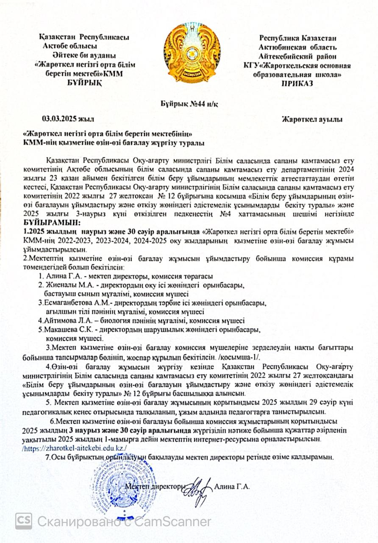

Білім беру ұйымы туралы жалпы мәлімет сипаттамасы

  - Білім беру ұйымының толық атауы:
«Ақтөбе облысының білім басқармасы Әйтеке би ауданың білім бөлімі» мемлекеттік мекемесінің «Жарөткел негізгі орта білім беретін мектебі» коммуналдық мемлекеттік мекемесі

1.2.Білім беру ұйымының орналасқан жері: Қазақстан Республикасы, Ақтөбе облысы, Әйтеке би ауданы, Қарабұтақ ауылдық округі , Жарөткел ауылы, Есет батыр көшесі № 7 үй.
Алғашқы мемлекеттік тіркеу күні:17.02.1999 жыл.
БСН/ЖСН 990240005577
Берілген күні:02.02.2021 жыл
1.3.Заңды тұлғаның байланыс деректері: Мектептің мекен-жайы: 030112, Қазақстан Республикасы, Ақтөбе облысы, Әйтеке би ауданы, Қарабұтақ ауылдық округі, Жарөткел ауылы, Ә.Молдағұлова көшесі №7 үй
Тел-факс: 8-71339 71-8-16
Электронды адресі: zharotkel_nobbm@mail.kz Сайт: https://zharotkel-aitekebi.edu.kz
1.4.Заңды тұлға өкілінің байланыс деректері:
Мектеп басшысы Алина Гульжанат Акылбеккызы. Байланыс телефоны: 8 777 185 51 33
1.5.Құқық белгілейтін және құрылтайшылық құжаттары:
«Ақтөбе облысының білім басқармасы Әйтеке би ауданының білім бөлімі» мемлекеттік мекемесінің «Жарөткел негізгі орта білім беретін мектебі» коммуналдық мемлекеттік мекемесінің құрылтайшысы «Ақтөбе облысы әкімінің аппараты» мемлекеттік мекемесі болып табылады.
Мектептің құрылтайшы құжаттары қоса салынды.
Мемлекеттік лицензия «Ақтөбе облысының білім басқармасы Әйтеке би ауданының білім бөлімі» мемлекеттік мекемесінің «Жарөткел негізгі орта білім беретін мектебі» коммуналдық мемлекеттік мекемесіне білім беру қызметін жүргізу құқығына берілген.
1.6.Рұқсат беру құжаттары:
Лицензия: «ҚР Білім және Ғылым министрлігінің Білім және ғылым саласында сапаны қамтамасыз ету комитетінің Ақтөбе облысының білім саласында сапаны қамтамасыз ету департаменті» мемлекеттік мекемесі

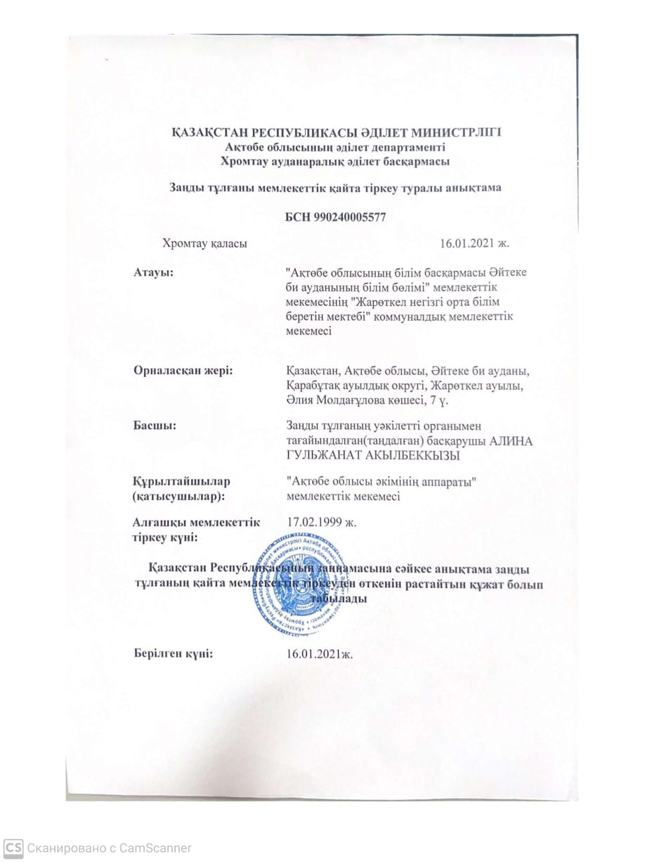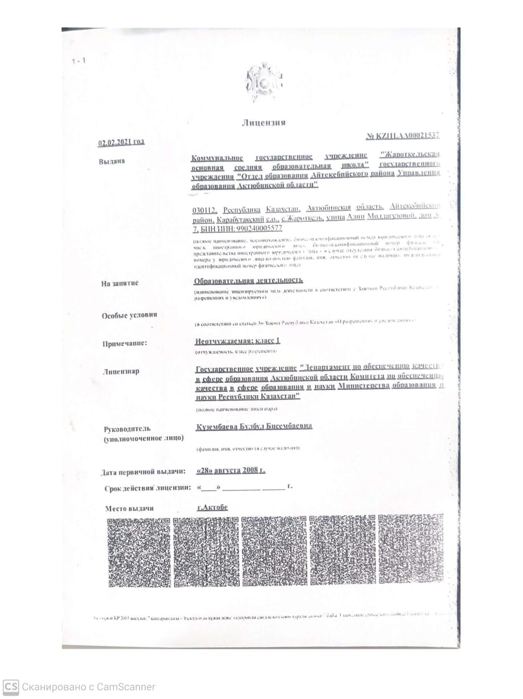

Мектеп ғимараты | 1975 жылы салынған
Сыйымдылығы | 60
Жалпы мәліметтері | Құрылыс ауданы: 874,8м². Ғимарат ауқымы: 2536  Жалпы алаңы– 747,1м²
қабаттылығы | 1 қабатты
Жылу жүйесінің түрі | газ
Сумен қамтамасыз етілуі | скважина
Білім беру тілі | қазақ
Педагог кадрлар саны | Педагог саны - 20
Кітапханашы | 1
Іс-қағаз жүргізуші | 1
Техникалық персонал саны | 8
Мектептің материалдық-техникалық базасы | 6
Сынып бөлмелерінің саны
Оқу шеберханасы | 0
Жаңа үлгідегі кабинаттер саны | 2 – физика (2008 ж), Әмбебап кабинеті (2023 ж),
Интерактивті тақта | 1
Мектептің жұмыс уақыты | Жұмыс басталуы: 7:45мин  Жұмыстың аяқталуы: 19:15 мин
Ауысым саны | 2

9.ТӘРБИЕ ЖӘНЕ ОҚЫТУ НӘТИЖЕЛЕРІНЕ БАҒДАРЛАНА ОТЫРЫП МЕКТЕПКЕ
ДЕЙІНГІ ТӘРБИЕ МЕН ОҚЫТУДЫҢ МАЗМҰНЫНА ӨЛШЕМШАРТТАР

9.1. Оқу жұмыс жоспарларымен ұйымдастырылған қызметтің Қазақстан Республикасы Оқу-ағарту министрінің 2022 жылғы 3 тамыздағы № 348 бұйрығымен бекітілген (нормативтік құқықтық актілерді мемлекеттік тіркеу тізілімінде №29031 болып тіркелген) Мектепке дейінгі тәрбие мен оқытудың мемлекеттік жалпыға міндетті стандартының және Қазақстан Республикасы Білім және ғылым министрінің 2012 жылғы 20 желтоқсандағы №557 бұйрығымен (нормативтік құқықтық актілерді мемлекеттік тіркеу тізілімінде №8275 болып тіркелген) бекітілген Мектепке дейінгі тәрбие мен оқытудың үлгілік оқу жоспарының (бұдан әрі – ҮОЖ) талаптарына сәйкестігі;
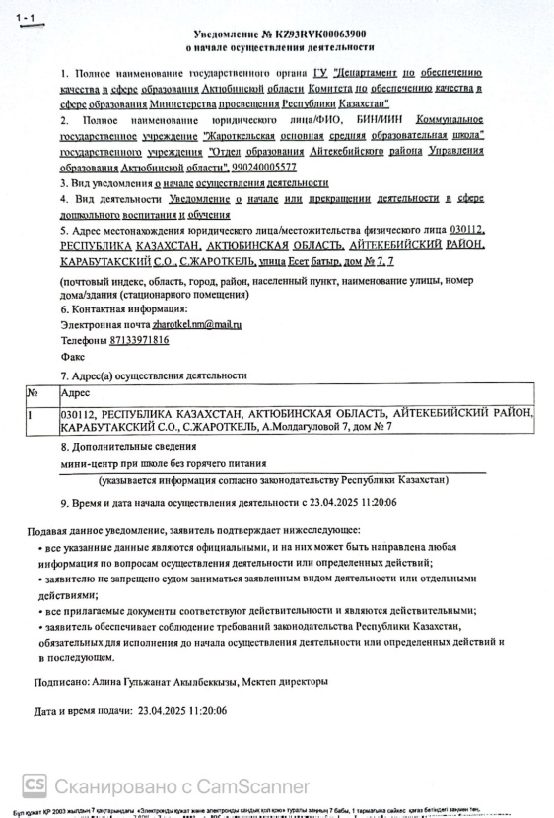

Талдау нәтижелері: Жарөткел негізгі орта білім беретін мектебіндегі 2022 – 2023, 2023 – 2024 және 2024-2025 оқу жылдары бойынша бекітілген оқу жұмыс жоспарларының көшірмелері зерделенді.
2022 – 2023 оқу жылына арналған оқу жұмыс жоспары ҚР Білім және ғылым министрінің 2012 жылғы 20 желтоқсанындағы № 557 бұйрығы (өзгеріс: 09.09.2022 № 394 бұйрығы) негізінде жасалынған, сол кезде қолданыста болған ҚР Білім және ғылым министрінің 2018 жылғы 31 қазандағы № 604 бұйрығы «Білім берудің барлық деңгейінің мемлекеттік жалпыға міндетті білім беру стандарттарын бекіту туралы» бұйрығының 1 – қосымшасымен бекітілген «Мектепке дейінгі тәрбие мен оқытудың мемлекеттік жалпыға міндетті стандарты» 2 тарауының 4 тармағының 1) тармақшасы талаптарына сәйкес келеді. Оқу жұмыс жоспары «Ақтөбе облысының білім басқармасы Әйтеке ауданының білім бөлімі» мемлекеттік мекемесі басшысымен келісілген, мектеп директорымен қолымен бекітілген. Оқу жұмыс жоспары кіші, ортаңғы, ересек топтар арнап ҮОЖ негізінде негізінде талапқа сәйкес құрылған.
2023 – 2024 оқу жылына арналған оқу жұмыс жоспары ҚР Білім және ғылым министрінің 2012 жылғы 20 желтоқсанындағы № 557 бұйрығы (өзгеріс: 09.09.2022 № 394 бұйрығы) негізінде жасалынған, сол кезде қолданыста болған ҚР Білім және ғылым министрінің 2018 жылғы 31 қазандағы № 604 бұйрығы «Білім берудің барлық деңгейінің мемлекеттік жалпыға міндетті білім беру стандарттарын бекіту туралы» бұйрығының 1 – қосымшасымен бекітілген «Мектепке дейінгі тәрбие мен оқытудың мемлекеттік жалпыға міндетті стандарты» 2 тарауының 4 тармағының 1) тармақшасы талаптарына сәйкес келеді. Оқу жұмыс жоспары «Ақтөбе облысының білім басқармасы Әйтеке ауданының білім бөлімі» мемлекеттік мекемесі басшысымен келісілген, мектеп директорымен қолымен бекітілген. Оқу жұмыс жоспары кіші топ, ортаңғы топ, ересек топ, мектепалды даярлық топтарына арнап ҮОЖ негізінде талапқа сәйкес құрылған.
2024 – 2025 оқу жылына арналған оқу жұмыс жоспары ҚР Білім және ғылым министрінің 2012 жылғы 20 желтоқсанындағы № 557 бұйрығы (өзгеріс: 09.09.2022 № 394 бұйрығы) негізінде жасалынған, сол кезде қолданыста болған ҚР Білім және ғылым министрінің 2018 жылғы 31 қазандағы № 604 бұйрығы «Білім берудің барлық деңгейінің мемлекеттік жалпыға міндетті білім беру стандарттарын бекіту туралы» бұйрығының 1 – қосымшасымен бекітілген «Мектепке дейінгі тәрбие мен оқытудың мемлекеттік жалпыға міндетті стандарты» 2 тарауының 4 тармағының 1) тармақшасы талаптарына сәйкес келеді. Оқу жұмыс жоспары «Ақтөбе облысының білім басқармасы Әйтеке ауданының білім бөлімі» мемлекеттік мекемесі басшысымен келісілген, мектеп директорымен қолымен бекітілген. Оқу жұмыс жоспары кіші топ, ортаңғы топ, ересек топ, мектепалды даярлық топтарына арнап ҮОЖ негізінде талапқа сәйкес құрылған.
4 ҚОРЫТЫНДЫ: Қазақстан Республикасы Оқу – ағарту министрінің 2022 жылғы 3 тамыздағы № 348 бұйрығымен бекітілген «Мектепке дейінгі тәрбие мен оқытудың мемлекеттік жалпыға міндетті стандарты» 1 – қосымшасының 2 – тарауының 4 – тармағының 3 – тармақшасының талаптарына сәйкес келеді.
9.2. білім беру қызметін Қазақстан Республикасы Білім және ғылым министрінің міндетін атқарушының 2016 жылғы 12 тамыздағы №499 бұйрығымен бекітілген (нормативтік құқықтық актілерді мемлекеттік тіркеу тізілімінде № 14235 болыптіркелген) Мектепке дейінгі тәрбие мен оқытудың үлгілік оқу бағдарламасына (бұдан әрі – МДТО үлгілік оқу бағдарламасы) және білім беру бағдарламаларына (вариативті, жеке, бейімделген, қосымша)сәйкес іске асыру;
Талдау нәтижелері: Аталған өлшемшарттар негізінде ұсынылған құжаттарды зерделеу барысында 2022 – 2023 оқу жылындағы кіші, ортаңғы жас, ересек жастан жинақталған топтарына перспективалық жоспарлары, циклограммалары толық ұсынылған.
2023 – 2024 оқу жылында мектепалды сыныбы және шағын орталықта кіші, ортаңғы және ересек жастан құралған 1 аралас топ, мектепке дейінгі тәрбие мен білім беруде. Перспективалық жоспар құрылып, циклограммалар 2023-2024 оқу жылдарына барлық кіші топ, ортаңғы топ, ересек топ, мектепалды сыныптарына бекітіліп ұсынылған.
2024-2025 оқу жылында мектепалды сыныбы және шағын орталықта кіші, ортаңғы және ересек жастан құралған 1 аралас топ, мектепке дейінгі тәрбие мен білім беруде. Перспективалық жоспар құрылып, циклограммалар 2024-2025 оқу жылдарына барлық кіші топ, ортаңғы топ, ересек топ, мектепалды сыныптарына бекітіліп ұсынылған.
Сонымен қатар,2022 – 2023, 2023 – 2024. 2024-2025 оқу жылдарына ұйымдастырылған оқу іс – әрекет кестесінің көшірмелері ұсынылған, кестеде барлық ҰОҚ атаулары, апталық сағат сандары оқу жұмыс жоспарына сай келеді.
ҚОРЫТЫНДЫ: Қазақстан Республикасы Оқу – ағарту министрінің 2022 жылғы 3 тамыздағы № 348 бұйрығымен бекітілген «Мектепке дейінгі тәрбие мен оқытудың мемлекеттік жалпыға міндетті стандарты» 1 – қосымшасының 2 - тарауының 4 – тармағының 4 – тармақшасының талаптарына сәйкес келеді.
9.3. Қазақстан Республикасы Оқу -ағарту министрінің 2022 жылғы 31 тамыздағы № 385 бұйрығымен (нормативтік құқықтық актілерді мемлекеттік 5 тіркеу тізілімінде №29329 болып тіркелген) бекітілген Мектепке дейінгі ұйымдар қызметінің үлгілік қағидаларын(бұдан әрі - Үлгілік қағидалар) сақтау;
Талдау нәтижелері: 1. Кадрлық құрамға талдау. 2024 – 2025 оқу жылында Жарөткел негізгі орта білім беретін мектебінде кіші жас, ортаңғы жас және ересек жас балалары бірлескен 1 аралас топ, 1 қазақ тілді мектепалды сыныбы жұмыс жасайды.

Білімі мен мамандығы бойынша: Жарөткел негізгі орта білім беру мектебінде шағын орталықтағы және мектепалды сыныбында 2 тәрбиеші жұмыс жасайды: Өтетілеуова Бақнұр Ғабитқызы, Жалғасбаева Жаңагүл Нұрболатқызы. Екі тәрбиешінің екеуінің де білімі: арнаулы орта.
Оқу жылдары | Барлық педагогтар | Жоғары білімді | Оның ішінде мектепке дейінгі жоғары білімді | Арнаулы орта білімді | Оның ішінде мектепке дейінгі арнаулы орта білімді | Педагогикалық білімі жоқ
2024-2025 | 2 | 0 | 0 | 2 | 2 | 0

Бұдан, Қазақстан Республикасы Білім және ғылым министрінің 2009 жылғы 13 шілдедегі № 338 бұйрығымен бекітілген «Педагог лауазымдарының үлгілік біліктілік сипаттамалары» 5 параграф. «Мектепалды даярлық тобының/сыныбының педагогі» 24 – тармағы Біліктілікке қойылатын талаптар:"Мектепке дейінгі тәрбие және оқыту" бағыты бойынша жоғары және (немесе) жоғары оқу орнынан кейінгі және (немесе) техникалық 6 және кәсіптік педагогикалық білім немесе "Бастауышта оқыту педагогикасы мен әдістемесі" бағыты бойынша жоғары және (немесе) жоғары оқу орнынан кейінгі немесе техникалық және кәсіптік педагогикалық білім немесе педагогикалық қайта даярлығын растайтын құжат, жұмыс өтіліне талаптар қойылмайды», - делінген. Осыған орай, мектепалды даярлық топ тәрбиешілерінің барлықтарының мамандықтары біліктілік талаптарына сәйкес.
Біліктілік санаттары бойынша: Қағиданың 24 – тармағында «Мектепке дейінгі ұйымдар мен мектепалды сыныптарының педагогтері өз қызметінде тиісті кәсіптік құзыреттерге ие болуы, өзінің кәсіби шеберлігін, зерттеу, зияткерлік және шығармашылық деңгейін үздіксіз жетілдіруі, оның ішінде кемінде бес жылда бір рет біліктілік санаты деңгейін арттыруы (растауы) тиіс» деп көрсетілген. Осыған орай, педагогтардың барлығы санаттарын көтеруге жұмыстанған.
Біліктілік санаты бойынша мінездеме:
Оқу жылдары | Педагогтар саны | Жоғары | І | ІІ | Педагог зерттеуші | Педагог сарапшы | Педагог модератор | Педагог
2024-2025 | 2 | 0 | 0 | 0 | 0 | 1 | 0 | 1

Атап көрсететін болсақ
№ | Тегі, аты, әкесінің аты (бар болған жағдайда | Санаты, берілген күні, санат беру туралы бұйрық нөмері
1. | Өтетілеуова Б.Ғ | Педагог – сарапшы 03.09.2024ж  №314
2. | Жалғасбаева Ж.Н | педагог

Санаты жоқ: Жалғасбаева Жаңагүл Нұрболатқызы Жарөткел негізгі орта білім беретін мектебінде 2023 жылдың 1 қыркүйегінде № 45 бұйрықпен "Балғыншақ" шағын орталық тәрбиешісі болып жұмысқа қабылданды. Ақтөбе жоғары гуманитарлық колледіжі «Мектепке дейінгі оқыту мен тәрбиелеу» мамандығы бойынша 2023 жылы аяқтаған.
Өтетілеуова Бақнұр Ғабитқызы - Жарөткел неізгі орта білім беретін мектебінде 2021 жылы 1 қыркүйек №48 бұйрықпен мектепалды даярлық сыныбына тәрбиеші болып жұмысқа орналасты. Көпсалалы «Болашақ» колледжін «Мектепке дейінгі оқыту және тәрбиелеу» мамандығы бойынша 2015жылы аяқтаған.

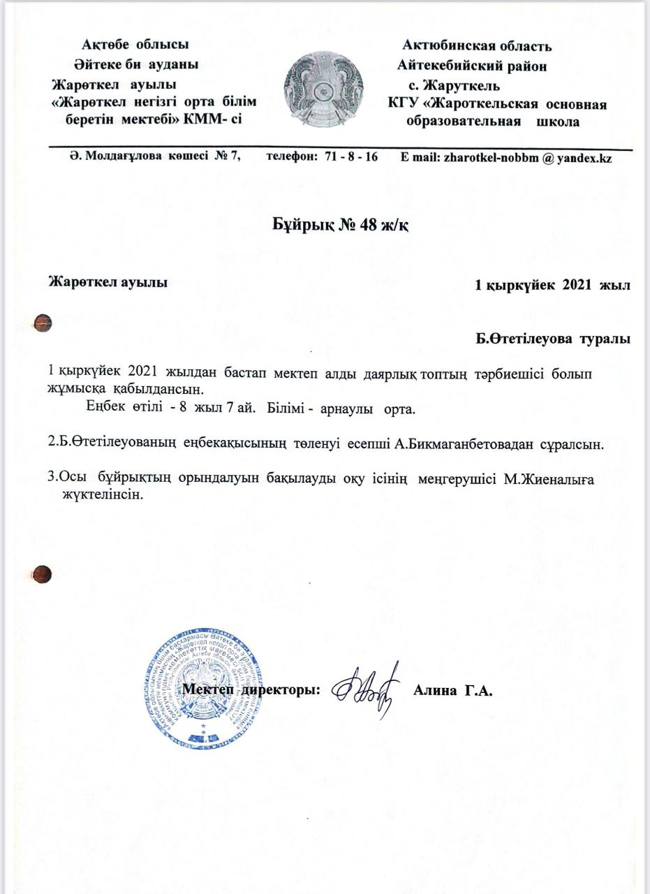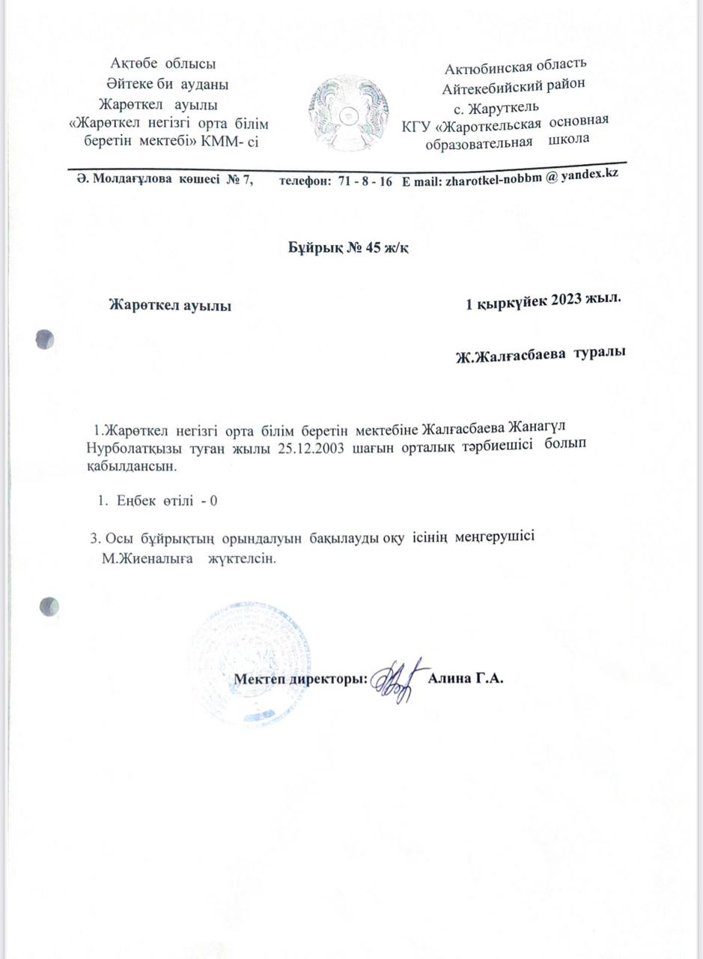

Біліктілік арттыру курсынан өтуі бойынша
Үш жылда бір реттен сиретпей (оның ішінде басшы, басшы орынбасарларының)
біліктілігін арттыру курстарынан өткен педагогтарының үлесі – 50 %.

№ | Тегі, Аты, Әкесінің аты (бар болған жағдайда) | Бейін бойынша біліктілікті арттыру курстарынан соңғы өткен мерзімі | Біліктілікті арттыру курстарынан өту орны (ұйым)
1 | Өтетілеуова Бақнұр Ғабитқызы | 10.10.2022 | «Назарбаев зияткерлік мектептері» ДББҰ Ақтөбе қ.  Педагогикалық шеберлік орталығының филиалы

Білім беру ұйымында 1 тәрбиеші біліктілік арттыру курсынан уақытылы өткен.
Бағалау: Үш жылда бір реттен сиретпей біліктілігін арттыру курстарынан өткен педагогтарының үлесі – 50%.
Медициналық тексеруден өткені туралы:
Білім беру ұйымы 2 қосымшаға сәйкес педагогтардың медициналық тексеруден
өтуі туралы мәліметке сәйкес, Қағиданың 2 тарауының 25 – тармағы «Мектепке дейінгі ұйымдар мен мектепалды сыныптардың педагогтері "Міндетті медициналық қарап
тексерулерге жататын адамдардың нысаналы топтарын, сондай-ақ оларды жүргізу тәртібі
мен мерзімділігін, зертханалық және функционалдық зерттеулердің көлемін, медициналық
қарсы көрсетілімдерді, зиянды және (немесе) қауіпті өндірістік факторлардың, жұмысқа
орналасқан кезде орындау кезінде міндетті алдын ала медициналық қарап-тексерулер және
мерзімдік міндетті медициналық қарап-тексерулер жүргізілетін кәсіптер мен жұмыстардың
тізбесін және "Алдын ала міндетті медициналық қарап-тексерулер өткізу" мемлекеттік
қызмет көрсету қағидаларын бекіту туралы" Қазақстан Республикасы Денсаулық сақтау
министрінің міндетін атқарушының 2020 жылғы 15 қазандағы № ҚР ДСМ
131/2020 бұйрығына (Нормативтік құқықтық актілерді мемлекеттік тіркеу тізілімінде №
21443 болып тіркелген) сәйкес жыл сайын медициналық зерттеп-қараудан өтеді» талабы
толықтай орындалған.
№ | Тегі, Аты, Әкесінің аты (бар | Медициналық тексеруден өткені туралы мәліметтер (медициналық кітапшаның болуы)* (рұқсат беру мерзімі) болған жағдайда)
1 | Өтетілеуова Бақнұр Ғабитқызы | 08.04.25
2 | Жалғасбаева Жаңагүл Нұрболатқызы | 09.04.25

Мектепке дейінгі ұйымдарды жабдықтармен және жиһазбен қамтамасыз ету.
Қағиданың 1 тарауының 9 тармағында «Мектепке дейінгі ұйымдарды жабдықтармен және жиһазбен қамтамасыз ету "Мектепке дейінгі, орта білім беру ұйымдарын, сондай-ақ арнайы білім беру ұйымдарын жабдықтармен және жиһазбен жарақтандыру нормаларын бекіту туралы" Қазақстан Республикасы Білім және ғылым министрінің 2016 жылғы 22 қаңтардағы № 70 бұйрығына (Нормативтік құқықтық актілерді мемлекеттік тіркеу тізілімінде № 13272 болып тіркелген) сәйкес жүзеге асырылады» - деп көрсетілген. Әдістемелік ұсынымдардың 4 – қосымшасына сәйкес мектепалды сыныптар жабдықтар мен жиһаздармен толықтай қамтамасыз етілген. Бұл Қағиданың 1 тарауының 9 тармағы талабына сәйкес.

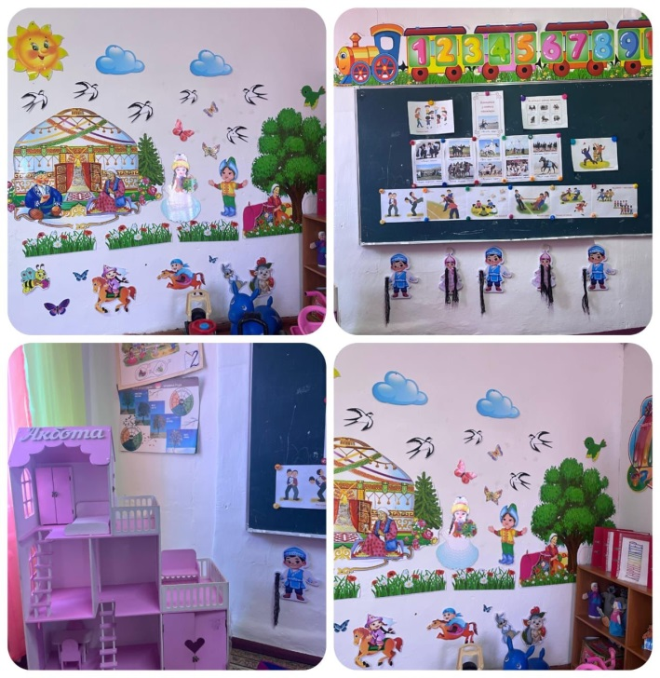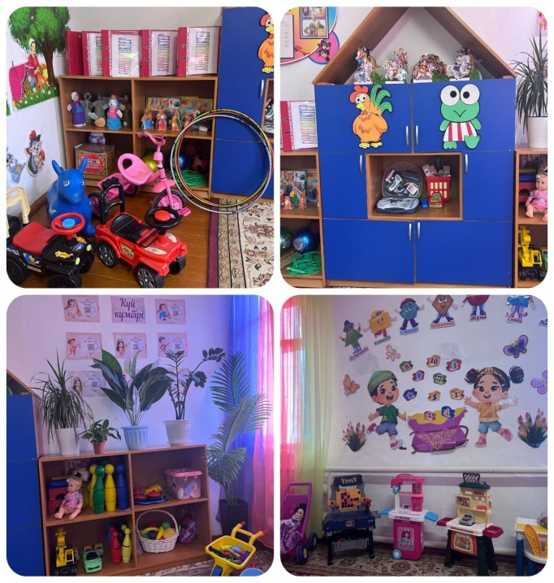
Қазақстан Республикасы Білім және ғылым министрінің 2020жылғы 22 мамырдағы №216 бұйрығына сәйкес мектепке дейінгі ұйымдарға арналған оқу-әдістемелік кешендермен қамтамасыз ету жағдайы
Педагогтардың әдістемелік кешендері тізімі бойынша:

№ | Т.А.Ә | мерзімі | Басылым | Жұмыс атауы
1 | Өтетілеуова Бақнұр Ғабитқызы | Тамыз, 2023 | «Білімді ұлт: терең білім, еңбекқорлық және отаншылдық қасиет» | «Ойын - баланың тілі мен сөздік қорын дамыту құралы»

Жарөткел негізгі орта білім беретін мектебінде мектепалды сыныптардың оқу-әдістемелік кешендермен толықтай қамтылған. Балабақша оқу-әдістемелік кешендермен қамтылуы туралы әдістемелік ұсынымдарға арналған 5-қосымшаға сәйкес мәліметтер ұсынылды.
Бағалау: Қазақстан Республикасы Білім жән ғылым министрінің 2020жылы 22 мамырдағы №216 бұйрығына ( нормативтік құқықтық актілерді мемлекеттік тіркеу тізімінде №20708 тіркелген) сәйкес мемтепке дейінгі ұйымдарға арналған оқу-әдістемелік кешендермен қамтамасыз ету -100%.

Ерекше білім берілуіне қажеттілігі бар адамдар үшін Қазақстан Республикасы Білім және ғылым министрінің 2022 жылғы 12қаңтардағы № 6 бұйрығына сәйкес жағдай жасау
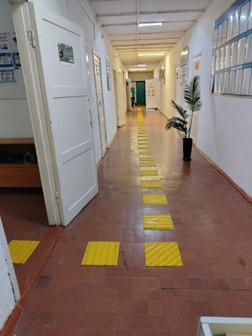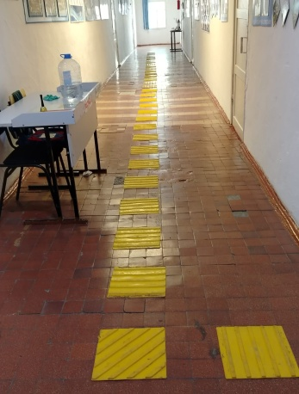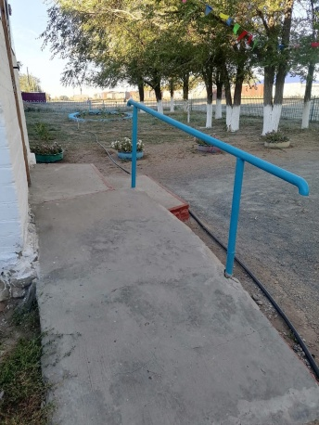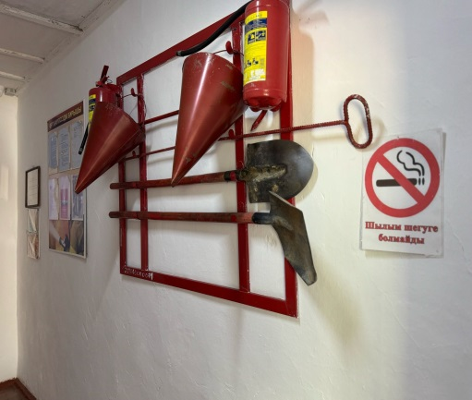

2.КАДРЛАР ҚҰРАМЫ
«Жарөткел негізгі орта білім беретін мектебі» КММ - сі бойынша кадрлар құрамы біршама тұрақты. Ұжымда мұғалімдердің кәсіби шеберлігін дамытуға арналған әдістемелік жұмыс жүйесі жолға қойылған. Педагогтар әр деңгейдегі кәсіби сайыстарға, семинар- конференцияларға қатысып, тәжірибе алмасып отырады. Педагогикалық ұжым туралы жалпы мәліметті төмендегі кестелер бойынша көруге болады. Онда педагогикалық ұжымның білім деңгейі, біліктілік санаттары, өтілі бойынша мәліметтер салыстырмалы түрде көрсетілген. Жылдар бойы педагогикалық ұжымның біліктілігінің көтерілгендігін бақылауға болады.
Педагог қызметкердің білімі:
2022- 2023 оқу жылында 22 педагог қызметкер , оның ішінде 1-шағын орталық
тәрбиешісі болып жұмыс жасайды.
2023- 2024 оқу жылында 21 педагог қызметкер , оның ішінде 1-шағын орталық
тәрбиешісі,1- мектепалды даярлық тәрбиешісі болып жұмыс жасайды.
2024- 2025 оқу жылында 20 педагог қызметкер оның ішінде 1-шағын орталық
тәрбиешісі,1- мектепалды даярлық тәрбиешісі болып жұмыс жасайды.
Қ.Р. Білім және ғылым министрінің 2015 жылғы 17 маусымдағы № 391бұйрығымен бекітілген білім беру қызметіне қойылатын біліктілік талаптарын және оларға сәйкестікті растайтын құжаттар тізбесіне сәйкес біліктілік талаптары сақталуда.

Педагог қызметкерлердің біліктілігі
Жарөткел негізгі орта білім беретін мектебінің
2022-2023оқу жылындағы педагогикалық кадрлар сапасы
1 – 4 сыныптар

№ | Педагогтің аты – жөні | Беретін пәні | Біліктілігі
1 | Жиеналы Мейрамгүл Арғынқызы | Бастауыш сынып мұғалімі | Педагог-сарапшы
2 | Сандибекова Акайна Жангазовна | Бастауыш сынып мұғалімі | Педагог-сарапшы
3 | Аяпова Гулнур Кайырбаевна | Бастауыш сынып мұғалімі | Педагог-модератор
4 | Алпысова Гүлім Дахарқызы | Бастауыш сынып мұғалімі | Педагог
5 | Сапиева Назгуль Кунакбаевна | Орыс тілі, әдебиеті пән.мұғ | Педагог-зерттеуші
6 | Есмаганбетова Амангуль Мейрхановна | Ағылшын тілі пән.мұғалімі | Педагог-сарапшы
7 | Жалгасбаева Мирамкул Тажибаевна | Математика пәнінің мғалімі (факультатив) | Педагог-сарапшы
8 | Байниязов Мейірбек | Көркем еңбек пән.мұғалімі | Педагог-модератор
9 | Аманбаев Нургелды | Дене шынықтыру пән.мұғалімі | Педагог
10 | Жаксылыкова Әсем Кеншілікқызы | Информатика пән.мұғалімі | Педагог
11 | Серікұлы Нұрдәулет | Дене шынықтыру пән.мұғалімі | Педагог

Педагог-зерттеуші | Педагог-сарапшы | Педагог-модератор | Педагог | Пайызы %
1 | 4 | 2 | 4 | 45%

5 – 9 сыныптар
№ | Педагогтің аты – жөні | Беретін пәні | Біліктілігі
1 | Алина Гульжанат Акылбеккызы | Жаһандық құзыреттілік | Педагог-сарапшы
2 | Сапиева Назгуль Кунакбаевна | Орыс тілі, әдебиеті пән.мұғ | Педагог-зерттеуші
3 | Есмаганбетова Амангуль Мейрхановна | Ағылшын тілі пән.мұғалімі | Педагог-сарапшы
4 | Жалгасбаева Мирамкул Тажибаевна | Математика пәнінің мұғалімі | Педагог-сарапшы
5 | Айтимова Лаззат Айдарбаевна | Биология пәнінің мұғалімі | Педагог-сарапшы
6 | Мадешева Әйгерім Қонысбайқызы | Қазақ тілі, әдеб.пән мұғалімі | Педагог-сарапшы
7 | Хамитова Жулдыз Жакебаевна | География пән.мұғалімі | Педагог-модератор
8 | Байниязов Мейірбек | Көркем еңбек пән.мұғалімі | Педагог-модератор
9 | Қайроллаева Алтынай Абылайқызы | Қазақ тілі, әдеб.пән мұғалімі | Педагог-модератор
10 | Аманбаев Нургелды | Дене шынықтыру пән.мұғал | Педагог
11 | Жаксылыкова Әсем Кеншілікқызы | Информатика пән.мұғалімі | Педагог
12 | Серікұлы Нұрдәулет | Дене шынықтыру пән.мұғал | Педагог
13 | Алдиярова Жадра | Тарих пәнінің мғалімі | Педагог
14 | Үсен Айым Нурланкызы | Математика пәнінің мұғалімі | Педагог

Педагог-зерттеуші | Педагог-сарапшы | Педагог-модератор | Педагог | Пайызы %
1 | 5 | 3 | 5 | 42,8%

Жарөткел негізгі орта білім беретін мектебінің
2023-2024 оқу жылындағы педагогикалық кадрлар сапасы
1 – 4 сыныптар

№ | Педагогтің аты – жөні | Беретін пәні | Біліктілігі
1 | Жиеналы Мейрамгүл Арғынқызы | Бастауыш сынып мұғалімі | Педагог-сарапшы
2 | Сандибекова Акайна Жангазовна | Бастауыш сынып мұғалімі | Педагог-сарапшы
3 | Аяпова Гулнур Кайырбаевна | Бастауыш сынып мұғалімі | Педагог-модератор
4 | Алпысова Гүлім Дахарқызы | Бастауыш сынып мұғалімі | Педагог
5 | Сапиева Назгуль Кунакбаевна | Орыс тілі, әдебиеті пән.мұғ | Педагог-зерттеуші
6 | Алина Гульжанат Акылбеккызы | Ұлттық құнд, мамандық (факультатив) | Педагог-сарапшы
7 | Есмаганбетова Амангуль Мейрхановна | Ағылшын тілі пән.мұғалімі | Педагог-сарапшы
8 | Жалгасбаева Мирамкул Тажибаевна | Математика пәнінің мғалімі (факультатив) | Педагог-сарапшы
9 | Байниязов Мейірбек | Көркем еңбек пән.мұғалімі | Педагог-модератор
10 | Жүгінісова Нұршат Алтынбекқызы | Дене шынықтыру пән.мұғалімі | Педагог
11 | Серікұлы Нұрдәулет | Дене шынықтыру пән.мұғалімі | Педагог

Педагог-зерттеуші | Педагог-сарапшы | Педагог-модератор | Педагог | %
1 | 5 | 2 | 3 | 54%

5 – 9 сыныптар
№ | Педагогтің аты – жөні | Беретін пәні | Біліктілігі
1 | Алина Гульжанат Акылбеккызы | Жаһандық құзыреттілік | Педагог-сарапшы
2 | Сапиева Назгуль Кунакбаевна | Орыс тілі, әдебиеті пән.мұғ | Педагог-зерттеуші
3 | Есмаганбетова Амангуль Мейрхановна | Ағылшын тілі пән.мұғалімі | Педагог-сарапшы
4 | Жалгасбаева Мирамкул Тажибаевна | Математика пәнінің мұғалімі | Педагог-сарапшы
5 | Айтимова Лаззат Айдарбаевна | Биология пәнінің мұғалімі | Педагог-сарапшы
6 | Шалғынбаева(Мадешева)Әйгерім Қонысбайқызы | Қазақ тілі, әдеб.пән мұғалімі | Педагог-сарапшы
7 | Хамитова Жулдыз Жакебаевна | География пән.мұғалімі | Педагог-модератор
8 | Байниязов Мейірбек | Көркем еңбек пән.мұғалімі | Педагог-модератор
9 | Қайроллаева Алтынай Абылайқызы | Қазақ тілі, әдеб.пән мұғалімі | Педагог-модератор
10 | Жүгінісова Нұршат Алтынбекқызы | Дене шынықтыру пән.мұғал | Педагог
11 | Борантаева Әсем Нұрланқызы | Химия пән.мұғалімі | Педагог
12 | Серікұлы Нұрдәулет | Дене шынықтыру пән.мұғал | Педагог
13 | Алдиярова Жадра | Тарих пәнінің мғалімі | Педагог
14 | Үсен Айым Нурланкызы | Математика пәнінің мұғалімі | Педагог

Жарөткел негізгі орта білім беретін мектебінің
2024-2025 оқу жылындағы педагогикалық кадрлар сапасы
1 – 4 сыныптар

№ | Педагогтің аты – жөні | Беретін пәні | Біліктілігі
1 | Жиеналы Мейрамгүл Арғынқызы | Бастауыш сынып мұғалімі | Педагог-сарапшы
2 | Сандибекова Акайна Жангазовна | Бастауыш сынып мұғалімі | Педагог-сарапшы
3 | Аяпова Гулнур Кайырбаевна | Бастауыш сынып мұғалімі | Педагог-модератор
4 | Сағынбай Альбина | Бастауыш сынып мұғалімі | Педагог
5 | Сапиева Назгуль Кунакбаевна | Орыс тілі, әдебиеті пән.мұғ | Педагог-зерттеуші
6 | Алина Гульжанат Акылбеккызы | Ұлттық құнд, (факультатив) | Педагог-сарапшы
7 | Есмаганбетова Амангуль Мейрхановна | Ағылшын тілі пән.мұғалімі | Педагог-сарапшы
8 | Серікұлы Нұрдәулет | Дене шынықтыру пән.мұғалімі | Педагог
9 | Борантаев Алмат Нұрланұлы | Информатика пәнінің мұғ | Педагог
10 | Сакен Бекзат Маратұлы | Дене шынықтыру пән.мұғалімі | Педагог

Педагог-зерттеуші | Педагог-сарапшы | Педагог-модератор | Педагог | %
1 | 4 | 1 | 4 | 50%

5 – 9 сыныптар

№ | Педагогтің аты – жөні | Беретін пәні | Біліктілігі
1 | Алина Гульжанат Акылбеккызы | Жаһандық құзыреттілік | Педагог-сарапшы
2 | Сапиева Назгуль Кунакбаевна | Орыс тілі, әдебиеті пән.мұғ | Педагог-зерттеуші
3 | Есмаганбетова Амангуль Мейрхановна | Ағылшын тілі пән.мұғалімі | Педагог-сарапшы
4 | Жалгасбаева Мирамкул Тажибаевна | Математика пәнінің мұғалімі | Педагог-сарапшы
5 | Айтимова Лаззат Айдарбаевна | Биология пәнінің мұғалімі | Педагог-сарапшы
6 | Шалғынбаева(Мадешева)Әйгерім Қонысбайқызы | Қазақ тілі, әдеб.пән мұғалімі | Педагог-сарапшы
7 | Хамитова Жулдыз Жакебаевна | География пән.мұғалімі | Педагог-модератор
8 | Байниязов Мейірбек | Көркем еңбек пән.мұғалімі | Педагог-модератор
9 | Қайроллаева Алтынай Абылайқызы | Қазақ тілі, әдеб.пән мұғалімі | Педагог-модератор
10 | Серікұлы Нұрдәулет | Дене шынықтыру пән.мұғал | Педагог
11 | Борантаева Әсел Нұрланқызы | Химия пән.мұғалімі | Педагог
12 | Сакен Бекзат Маратұлы | Дене шынықтыру пән.мұғал | Педагог
13 | Алдиярова Жадра | Тарих пәнінің мғалімі | Педагог
14 | Жақсылыкова Әсем Кеншілікқызы | Физика пәнінің мұғалімі | Педагог
15 | Борантаев Алмат Нұрланұлы | Информатика пәнінің мұғ | Педагог

Педагог-зерттеуші | Педагог-сарапшы | Педагог-модератор | Педагог | %
1 | 5 | 3 | 6 | 40%

Ваканттағы педагог-психолог лауазымы қызметіне Т.Г.Шевченко атындағы педагог-психологі Н.Тұрсынбекованы қоса атқарушы етіп №8 04.02 .2025 жылы жұмысқа қабылданды.
Оқу жұмыс жоспарының пәндеріне сәйкес тиісті бейіндері бойынша педагогикалық білімі бар
педагогтармен қамтылған.
«Шағын жинақты ауылдық мектептерінің әлеуетін дамыту» жобасын жүзеге асыру жұмыстары туралы мәлімет
Жарөткел негізгі орта білім беретін мектебінде 2024-2025 биылғы оқу жылында 50 оқушы оқиды. 20 мұғалім жұмыс жасайды.Негізгі пәнді жүргізетін мамандармен қамтылған. 2022 - 2023 оқу жылында облыстық шағын жинақталған мектептер бойынша стрииминг «Білім АІІ» жобасына қатысты.
2023-2024 биылғы оқу жылында «Цифрлық технологияларды пайдалана отырып,Ақтөбе облысының шағын жинақты ауылдық мектептерінің әлеуетін дамыту» жобасы аясында Әйтеке би ауданы, Т.Жүргенов атындағы тірек мектебімен байланыстырылып, тірек және магниттік мектептер жобасы бойынша жұмыс жасайды.
Жобаға:

№ | Сынып | Оқушы саны | Жүргізілетін пән
1 | 7 сынып | 7 оқушы | Алгебра, физика, химия, биология, шетел тілі
2 | 8 сынып | 5 оқушы | Алгебра, физика, химия, биология, шетел тілі
3 | 9 сынып | 7 оқушы | Алгебра, физика, химия, биология, шетел тілі
Барлық оқушы саны: |  | 19 оқушы

№ | Мұғалімнің  аты - жөні | Бітірген оқу орны,  жылы | Жүргізетін пәні | Педагогикалық  өтілі | Санаты
1 | Жалгасбаева Мейрамкүл Тажибаевна | Жоғары,  Ақтөбе педагогикалық институт  2006 жылы | Математика  пәнінің  мұғалімі | 16 жыл | Педагог-сарапшы  № 426 бұйрық  15.12.2022ж.
2 | Жақсылықова Әсем Кеңшілікқызы | Жоғары,  Қ.Жұбанов  ат.Ақтөбе өңірлік университеті  2023жылы | физика пәнінің  мұғалімі | 5 жыл | Педагог
3 | Айтимова Лаззат Айдарбаевна | Жоғары,  Қ.Жұбанов  ат. Ақтөбе өңірлік университеті  2003 жылы | Биология пәнінің  мұғалімі | 17 жыл | Педагог–сарапшы  № 314 бұйрық  03.09.2024
4 | Есмаганбетова Амангуль Мейрхановна | Жоғары,  С.Бәйішев ат. Ақтөбе университеті  2012 жылы | Ағылшын тілі пәнінің  мұғалімі | 19 жыл | Педагог-сарапшы  №314 бұйрық  03.09.2024
Интернет бір нүктеде информатика кабинетінде орналасқан.

2022-2025 оқу жылдары аралығында педагогикалық кадрлар туралы мәлімет
Тарих пәнінің мұғалімі Алдиярова Жадра Абдиганиевнаның дипломның «050203» Тарих мамандығы бойынша бакалавр академиялық дәрежесі бар дипломына қосымша №21-17/95 21.01.2021 жылы берілген Қ.Жұбанов атындағы Ақтөбе өңірлік Университетінің анықтама хаты бар (қосымша тіркелді)

2022-2023, 2024-2025 оқу жылының 4 тоқсаннан бастап химия пәнінен Айтимова Лаззат Айдарбаевнаға жүктелді (қайта даярлаудан өткен куәлігі қосымша тіркелді)

2023-2024 оқу жылында ваканттағы информатика пәні химия пәнінің мұғалімі Борантаева Әсел мен көркем еңбек пәнінің мұғалімі Байниязов Мейірбекке уақытша міндеттелді.

2022-2023 оқу жылында информатика пәнінен Жаксылыкова Әсем Кеншіліккызына жүктелді (қайта даярлаудан өткен куәлігі қосымша тіркелді)

2023-2024 оқу жылындағы ваканттағы физика пәнінен математика пәнінің мұғалімі Үсен Айым Нурланқызына жүктелді (дипломы қосымша тіркелді)

Әлеуметтік педагог М.Байниязов өз өтініші негізінде лауазымдық міндетті тапсыруына байланысты қосымша атқару биология пәнінің мұғалімі Л.Айтимоваға міндеттелді.

Вакантта берілген музыка пәнінің (1сағат) маманы болмауына байланысты биология пәнінің мұғалімі Айтимова Лаззат Айдарбаевнаға міндеттелді.

2023-2024 оқу жылында педагог-психолог маманның декреттік демалысқа кетуіне байланысты қоса атқарушы Д.Ахметалина жұмысқа қабылданды( бұйрығы қосымша тіркелді)

2024-2025 оқу жылында ваканттағы педагог-психолог қызметіне қоса атқарушы Н.Тұрсынбекова жұмысқа қабылданды( бұйрығы қосымша тіркелді)

Педагог қызметкерлердің еңбек өтілдері бойынша:
р/с | Оқу  жылы | Барлық мұғалім саны | 0-3 | 4-10 | 11-20 | 20-30 | 30-дан жоғары
1 | 2022 – 2023 | 22 | 5 | 9 | 6 | 2 | 0

р/с | Оқу  жылы | Барлық мұғалім саны | 0-3 | 4-10 | 11-20 | 20-30 | 30-дан жоғары
1 | 2023 – 2024 | 21 | 6 | 5 | 8 | 2 | 0

р/с | Оқу  жылы | Барлық мұғалім саны | 0-3 | 4-10 | 11-20 | 20-30 | 30-дан жоғары
1 | 2024 – 2025 | 20 | 7 | 3 | 7 | 3 | 0

Педагогтардың кәсіби біліктілігін арттыруы туралы мәліметтер
Жарөткел негізгі орта білім беретін мектебіндегі 2022-2023 жылы курстан өткен мұғалімдер тізімі
№ | Мұғалімнің аты-жөні | Жүргізілетін пәні, қызметі | Тақырыбы | Оқыған жылы | Сертификат берілген күні | Сертификат номері | Оқыған орны
1 | Мутигуллаева С.А | Көркем еңбек | «Көркем еңбек» пәні бойынша білім беру процесін жобалау және жүзеге асыру»  80 сағат | 13.06-24.06.2022ж | 24.06.2022ж | №0486791 | «ӨРЛЕУ» БІЛІКТІЛІКТІ АРТТЫРУ ҰЛТТЫҚ ОРТАЛЫҒЫ» АК
2 | Алина Г.А | Жаһандық құзыреттілік | «Жаһандық Құзыреттіліктер»  80 сағат | 07.11-18.11.2022ж | 18.11.2022ж | №0540995 | «ӨРЛЕУ» БІЛІКТІЛІКТІ АРТТЫРУ ҰЛТТЫҚ ОРТАЛЫҒЫ» АК
3 | Жалгасбаева М.Т | Математика | «Мектептегі математика сабағы: басымдылықтар және жетілдіру стратегиялары»  160 сағат | 06.06-01.07.2022ж | 21.07.2022ж | №2dcbcbad1 | «Назарбаев зияткерлік мектептері» ДББҰ Ақтөбе қ.  Педагогикалық шеберлік орталығының филиалы
4 | Кребаева З.С. | Кітапхана | Білім беру ұйымдарының ақпараттық білім беру кеңістігін қалыптастырудағы кітапхананың рөлі | 31.01-04.0.222 | 04.02.2022 | №0444526 | «ӨРЛЕУ» БІЛІКТІЛІКТІ АРТТЫРУ ҰЛТТЫҚ ОРТАЛЫҒЫ» АК
5 | Есмаганбетова А.М. | Тәрбие ісі | Білім берудегі менеджмент | 08.02- 19.02.2021 | 19.02.2021 | №0452735 | Педагогикалық шеберлік орталығы

Жарөткел негізгі орта білім беретін мектебіндегі 2023-2024 жылы курстан өткен мұғалімдер тізімі

№ | Мұғалімнің аты-жөні | Жүргізілетін пәні, қызметі | Тақырыбы | Оқыған жылы | Сертификат берілген күні | Сертификат номері | Оқыған орны
1 | Алпысова Г.Д | Бастауыш сынып | «Бастауыш мектеп пәндерінің күрделі тақырыптарын меңгеру»  80 сағат | 04.01.-13.01.2023ж | 13.01.2023ж | №0543590 | «ӨРЛЕУ» БІЛІКТІЛІКТІ АРТТЫРУ ҰЛТТЫҚ ОРТАЛЫҒЫ» АК
2 | Жиеналы М.А | Бастауыш сынып | «Бастауыш мектеп пәндерінің күрделі тақырыптарын меңгеру»  80 сағат | 16.01.-27.01.2023ж | 27.01.2023ж | №0544045 | «ӨРЛЕУ» БІЛІКТІЛІКТІ АРТТЫРУ ҰЛТТЫҚ ОРТАЛЫҒЫ» АК
3 | Есмаганбетова А.М | Ағылшын тілі пәнінің мұғалімі | «Развитие профессиональных компетенций учителя английского языка»  80 сағат | 10.05-19.05.2023ж | 19.05.2023ж | №0545040 | «ӨРЛЕУ» БІЛІКТІЛІКТІ АРТТЫРУ ҰЛТТЫҚ ОРТАЛЫҒЫ» АК
4 | Хамитова Ж.Ж | География пәнінің мұғалімі | «Мектептегі жаратылыстану және география сабағы: басымдықтар және жетілдіру стратегиялары»  160 сағат | 2023ж | 17.08.2023ж | №001830 | «Назарбаев зияткерлік мектептері» ДББҰ Ақтөбе қ.  Педагогикалық шеберлік орталығының филиалы
5 | Айтимова Л.А | Биология пәнінің мұғалімі | «Пәндерді оқытуда цифрлық ресурстарды пайдалану»  80 сағат | 14.08.-25.08.2023ж | 25.08.2023ж | №0641433 | «ӨРЛЕУ» БІЛІКТІЛІКТІ АРТТЫРУ ҰЛТТЫҚ ОРТАЛЫҒЫ» АК
6 | Байниязов М.Х | Көркем еңбек | «Дизайн және көркемдік модельдеу саласында мұғалімдердің кәсіби құзыреттілігін арттыру»  80 сағат | 04.09-15.09.2023ж | 15.09.2023ж | №0642148 | «ӨРЛЕУ» БІЛІКТІЛІКТІ АРТТЫРУ ҰЛТТЫҚ ОРТАЛЫҒЫ» АК
7 | Сандибекова А.Ж | Бастауыш сынып | «Бастауыш сынып мұғалімдердің Математика, Қазақ тілі және Әдебиеттік оқу пәндері бойынша пәндік құзыреттілігін дамыту»  80 сағат | 09.10-20.10.2023ж | 20.10.2023ж | №0663861 | «ӨРЛЕУ» БІЛІКТІЛІКТІ АРТТЫРУ ҰЛТТЫҚ ОРТАЛЫҒЫ» АК
8 | Шалғынбаева Ә.Қ | Қазақ тілі және әдебиеті пәні мұғалімі | «Мектептегі «Қазақ тілі» және «Қазақ әдебиеті» сабақтары: басымдықтар және жетілдіру стратегиялары»  120 сағат | 2023ж | 02.08.2023ж | №001802 | «Назарбаев зияткерлік мектептері» ДББҰ Ақтөбе қ.  Педагогикалық шеберлік орталығының филиалы
9 | Жақсылықова Ә.К | Физика пәні мұғалімі | «Физика пәні мұғалімдерінің пәндік құзыреттілігін дамыту. 7-9 сыныптардың қиын тақырыптары» | 03.07-14.07.2023ж | 14.07.2023ж | №0640607 | «ӨРЛЕУ» БІЛІКТІЛІКТІ АРТТЫРУ ҰЛТТЫҚ ОРТАЛЫҒЫ» АК
10 | Жиеналы М.А | Оқу ісінің меңгерушісі | «Білім берудегі менеджмент» | 26.03 – 02.04.24ж | 05.04.24ж | №067494 | «Назарбаев зияткерлік мектептері» ДББҰ Ақтөбе қ.  Педагогикалық шеберлік орталығының филиалы

Жарөткел негізгі орта білім беретін мектебіндегі 2024 - 2025-жылы курстан өткен мұғалімдер тізімі
№ | Мұғалімнің аты-жөні | Жүргізілетін пәні, қызметі | Тақырыбы | Оқыған жылы | Сертификат берілген күні | Сертификат номері | Оқыған орны
1 | Аяпова Г.К | Бастауыш сынып | «Бастауыш мектепте құндылыққа бағдарланған тәсілді жүзеге асыру» | 2025ж | 06.01.2025ж | №0752225 | «ӨРЛЕУ» БІЛІКТІЛІКТІ АРТТЫРУ ҰЛТТЫҚ ОРТАЛЫҒЫ» АК
2 | Алдиярова Ж.А | Тарих пәні мұғалімі | «Тарих және құқық негіздері пәндерін оқытудың инновациялық әдістері» | 2025ж | 17.01.2025ж | № 0752732 | «ӨРЛЕУ» БІЛІКТІЛІКТІ АРТТЫРУ ҰЛТТЫҚ ОРТАЛЫҒЫ» АК
3 | Есмаганбетова А.М | Ағылшын пәні мұғалімі | «Инклюзивті білім беру жағдайында педагогтердің кәсіби құзыреттіліктерін дамыту» | 2025ж | 17.01.2025ж | № 0752367 | «ӨРЛЕУ» БІЛІКТІЛІКТІ АРТТЫРУ ҰЛТТЫҚ ОРТАЛЫҒЫ» АК
4 | Қайроллаева А.А | Қазақ тілі және қазақ әдебиеті пәні мұғалімі | «Қазақ тілі» және «Қазақ әдебиеті» пәндері педагогтерінің пәндік және кәсіби құзыреттіліктерін дамыту» | 2025ж | 17.01.2025ж | № 0752402 | «ӨРЛЕУ» БІЛІКТІЛІКТІ АРТТЫРУ ҰЛТТЫҚ ОРТАЛЫҒЫ» АК
5 | Алина Г.А | Мектеп директоры | «Білім беру ұйымдарының педагог-психологының кәсіби қызметін дамыту» | 2025ж | 17.01.2025ж | № 0752559 | «ӨРЛЕУ» БІЛІКТІЛІКТІ АРТТЫРУ ҰЛТТЫҚ ОРТАЛЫҒЫ» АК
6 | Алина Г.А | Мектеп директоры | «Мектеп командасының кәсіби құндылығын арттырудағы икемді дағдылар» | 2025ж | 26.03.2025ж | №134762 | «Назарбаев зияткерлік мектептері» ДББҰ Ақтөбе қ.  Педагогикалық шеберлік орталығының филиалы
7 | Сапиева Н. К. | Орыс тілі және орыс әдебиеті пәні мұғалімі | «Табысты білім беру ортасын қалыптастыруға арналған бағалау тәсілдері» | 2025ж | 29.11.2024ж | №119016 | «Назарбаев зияткерлік мектептері» ДББҰ Ақтөбе қ.  Педагогикалық шеберлік орталығының филиалы
8 | Серікұлы Н. | Дене шынықтыру пәнінің мұғалімі | «Дене шынықтыруды оқытудың заманауи тәсілдері» | 06.01-17.01.2025ж | 17.01.2025ж | №0752553 | «Назарбаев зияткерлік мектептері» ДББҰ Ақтөбе қ.  Педагогикалық шеберлік орталығының филиалы

р/с | Оқу  жылы | Барлық мұғалім саны | ОБЖҚДИ |  | РБЖҚДИ
 |  |  | саны | % | %
1 | 2022– 2023 | 22 | 6 | 28,5 | 0

р/с | Оқу  жылы | Барлық мұғалім саны | ОБЖҚДИ |  | РБЖҚДИ
 |  |  | саны | % | %
1 | 2023– 2024 | 21 | 10 | 47,6 | 0

р/с | Оқу  жылы | Барлық мұғалім саны | ОБЖҚДИ |  | РБЖҚДИ
 |  |  | саны | % | %
1 | 2024– 2025 | 20 | 8 | 40 | 0

Жас мамандар туралы ақпарат

р/с | Оқу  жылы | Жас маман саны | Білімі
 |  |  | Жоғары | Арнаулы орта
1 | 2022– 2023 | 4 | 2 | 2

р/с | Оқу  жылы | Жас маман саны | Білімі
 |  |  | Жоғары | Арнаулы орта
1 | 2023– 2024 | 2 | 1 | 1

р/с | Оқу  жылы | Жас маман саны | Білімі
 |  |  | Жоғары | Арнаулы орта
1 | 2024– 2025 | 3 | 1 | 2

Жарөткел НОББМ 2021 – 2022, 2022 – 2023, 2023 - 2024 оқу жылында Н.К. Сапиеваның жас маман Н.Серікұлымен жыл бойы жүргізілген жұмысының анықтамасы

 | Жас маманның аты - жөні | Туған күні, айы, жылы | Білімі | Бітірген оқу орыны | Пәні
 | Серікұлы Нұрдаулет | 10.12.1999 | жоғары | Батыс Қазақстан инновациялық – технологиялық университеті | Дене шынықтыру

Мақсаты:
Жас маманның бірінші жыл жұмыс өтілі бойынша, оның жеке қасиетін байқап және ескере отырып,оның бойындағы оқушыларға деген ізгіліктік қатынастарды, құзіреттіліктерді, бастамашылықты, жауапкершілік қасиетін бағалай отырып, оқушылардың математика пәніне деген қызығушылығын арттыру, ойлау қабілеттерін жетілдіру мақсатына жетуді қамтамасыз ететін кәсіби шеберлігі мол маман болып шығуына әдістемелік көмек көрсету.
Міндеті:
Педагогикалық үрдістің тиімділігін көтеруге және өзін-өзі жетілдіруге,өзін-өзі көрсетуге ұмтылудағы жас маманның белсенділігінің арттыру
Жас маманмен жүргізілетін жұмыс жоспары:

№ | Мазмұны | Мерзімі
1 | «Тәлімгерлік және жас маман мектебінің жұмысы туралы» ережемен таныстыру | Қыркүйек
2 | Оқу үрдісіне тиісті нормативтік құжаттармен таныстыру | Қыркүйек
3 | «Күнтізбелік-тақырыптық жоспарлау туралы» ережемен таныстыру | Қыркүйек
4 | Электрондық журнал талаптарымен таныстыру | Қыркүйек
5 | Сабақ жоспарларының құрылымын жасап үйрету | Қыркүйек
6 | Сабаққа қойылатын қазіргі талаптарымен таныстыру | Қыркүйек
7 | Бағалау талаптарымен, критерийлерімен таныстыру | Қыркүйек
8 | Өз білімін жетілдіру жоспарын құруға көмек беру | Қыркүйек
9 | Педагогикалық технологиялардың негізін зерттеу жолдарын үйрету | Қараша
10 | Білімділік, дамытушылық, тәрбиелік мақсат аспектілерін қарастыруды үйрету | Үнемі
11 | Сабаққа қатысу дәптерлерін толтыруды үйрету | Желтоқсан
12 | Мұғалімнің педагогикалық шеберлігін қалыптастыру тренингтерін жүргізу | Қаңтар
13 | Оқытудың дидактикалық принциптерін танып, талдау, жүргізу | Ақпан
14 | Ашық сабақ беруге көмектесу | Наурыз
15 | Әдістемелік жинақтармен жұмыс жасауға бағыт беру | Сәуір
16 | Портфолио жинақтауға бағыт беру | Сәуір
17 | Тәлімгерлік жұмыстың жылдық қорытындысы | Мамыр

2021-2022 оқу жылында жас маман Серікұлы Нұрдаулетке орыс тілі мен әдебиеті пәнінің мұғалімі Н.К.Сапиева тәлімгер болып бекітілді. Ең алдымен жас мамандарды педагог жұмыстары және ережелерімен таныстырды.
Оқу жылының басында өз пәні бойынша оқу бағдарламарымен танысып, түсіндіріп өтті.
Сағат жүктемелерін ескере отырып, сабақ кестесі мен күнтізбелік-тақырыптық жоспарды құрды.Сонымен қатар жас маманның сабақтарына да қатысып отырды. Жас маманның алғашқы сабағына сыни көзбен қарау мақсатында емес, үйрету, бағыттау мақсатында қатысты. Тексеру жұмыстары кемшілік іздеу бағытында емес, түзету бағытында жүргізілсе және колледжге келген жас маманға үнемі қолдау көрсетіп отырса, нағыз шебер ұстаз болып қалыптасуына бағыт беру бағытында жүргізілсе нұр үстіне нұр болады.
Пәндер апталығында Н.Серікұлы белсенді қатысып, ашық сабағын, сыныптан тыс іс-шарасын өз деңгейінде өткізді. Мектепішілік іс-шараларға да белсене қатысады. Облыстық дене шынықтыру пәнінен пәндік олимпиадаға қатысып, жүлделі 2 – орынға ие болды.
2022 – 2023, 2023 – 2024 оқу жылдарында Нұрдаулет көптеген жетістіктерге жетті. Аудандық, облыстық семинарларға қатысып сертификаттарға ие болды. Сонымен қатар аудандық мұғалімдер арасында өткен ерлер арасында шағын футбол спартакиадасында І – орынға , Әйтеке би ауданының білім беру қызметкерлерінің спартакиадасында ІІ – орынға, облыстық дене шынықтыру пәні мұғалімдері арасында өткен пәндік олимпиадасында ІІІ – орынға ие болды. Жас маман аудандық, облыстық спорттық жарыстарға оқушыларды қатыстырып, оқушылар жүлделі орындарға ие бола білді.
Биылғы жылы педагог - модератор санатын алуға өтініш беріп, талпынып жатыр. Портфолио әзірлеу барысында, өзінің пәні бойынша әдістемелік жинағын баспаға шығарды.
Бейімделу кезеңінен жас маман сәтті өтті. Жас маманға мектеп әкімшілігі мен педагог-тәлімгердің теориялық білімді жүзеге асыру сұрақтарында, кәсіби шеберлігін арттыруға көмек көрсетілді.
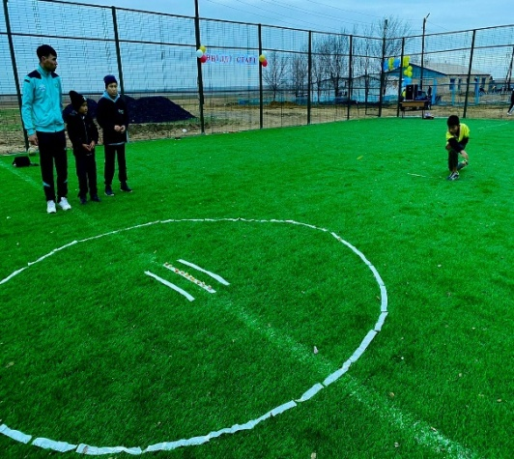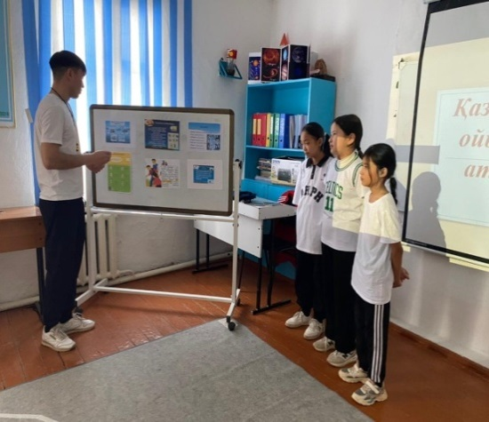

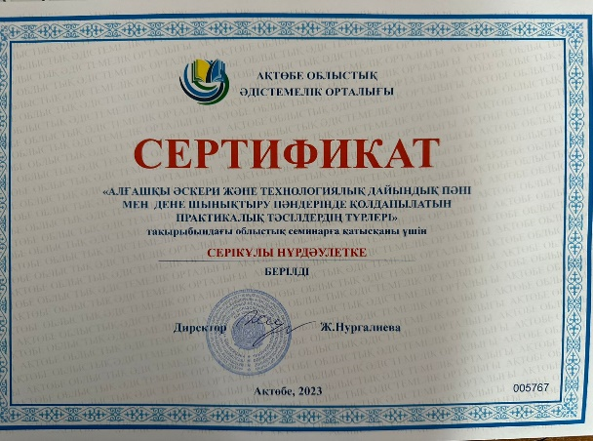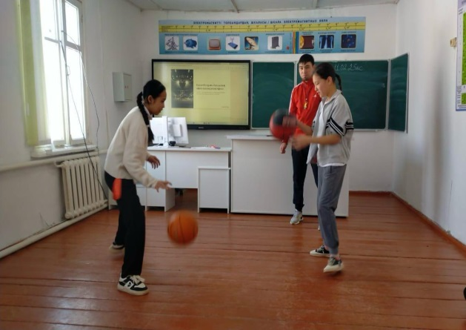
Жарөткел НОББМ 2024 - 2025 оқу жылында Н.К. Сапиеваның жас маман Сәдірғалиев Қуанышбекпен жыл бойы жүргізілген жұмысының анықтамасы

 | Жас маманның аты - жөні | Туған күні, айы, жылы | Білімі | Бітірген оқу орыны | Пәні
 | Сәдірғалиев Қуанышбек Болатбекұлы | 31.01.2002 | жоғары | Қ.Жұбанов атындағы Ақтөбе өңірлік университеті | География

Мақсаты:
Жас маманның бірінші жыл жұмыс өтілі бойынша, оның жеке қасиетін байқап және ескере отырып,оның бойындағы оқушыларға деген ізгіліктік қатынастарды, құзіреттіліктерді, бастамашылықты, жауапкершілік қасиетін бағалай отырып, оқушылардың математика пәніне деген қызығушылығын арттыру, ойлау қабілеттерін жетілдіру мақсатына жетуді қамтамасыз ететін кәсіби шеберлігі мол маман болып шығуына әдістемелік көмек көрсету.
Міндеті:
Педагогикалық үрдістің тиімділігін көтеруге және өзін-өзі жетілдіруге,өзін-өзі көрсетуге ұмтылудағы жас маманның белсенділігінің арттыру
Жас маманмен жүргізілетін жұмыс жоспары:
№ | Мазмұны | Мерзімі
1 | «Тәлімгерлік және жас маман мектебінің жұмысы туралы» ережемен таныстыру | Қыркүйек
2 | Оқу үрдісіне тиісті нормативтік құжаттармен таныстыру | Қыркүйек
3 | «Күнтізбелік-тақырыптық жоспарлау туралы» ережемен таныстыру | Қыркүйек
4 | Электрондық журнал талаптарымен таныстыру | Қыркүйек
5 | Сабақ жоспарларының құрылымын жасап үйрету | Қыркүйек
6 | Сабаққа қойылатын қазіргі талаптарымен таныстыру | Қыркүйек
7 | Бағалау талаптарымен, критерийлерімен таныстыру | Қыркүйек
8 | Өз білімін жетілдіру жоспарын құруға көмек беру | Қыркүйек
9 | Педагогикалық технологиялардың негізін зерттеу жолдарын үйрету | Қараша
10 | Білімділік, дамытушылық, тәрбиелік мақсат аспектілерін қарастыруды үйрету | Үнемі
11 | Сабаққа қатысу дәптерлерін толтыруды үйрету | Желтоқсан
12 | Мұғалімнің педагогикалық шеберлігін қалыптастыру тренингтерін жүргізу | Қаңтар
13 | Оқытудың дидактикалық принциптерін танып, талдау, жүргізу | Ақпан
14 | Ашық сабақ беруге көмектесу | Наурыз
15 | Әдістемелік жинақтармен жұмыс жасауға бағыт беру | Сәуір
16 | Портфолио жинақтауға бағыт беру | Сәуір
17 | Тәлімгерлік жұмыстың жылдық қорытындысы | Мамыр

2024-2025 оқу жылында орыс тілі мен әдебиеті пәнінің мұғалімі Сапиева Н.К. жас маман Сәдірғалиев Қуанышбек Болатбекұлына тәлімгер болып бекітілді. Ең алдымен жас мамандарды педагог жұмыстары және ережелерімен таныстырды Оқу жылының басында өз пәні бойынша оқу бағдарламарымен танысып, түсіндірді.
Сағат жүктемелерін ескере отырып, сабақ кестесі мен күнтізбелік-тақырыптық жоспарды құрдық.Сонымен қатар жас маманның сабақтарына да кіріп, бақылады. Жас маманның алғашқы сабағына сыни көзбен қарау мақсатында емес, үйрету, бағыттау мақсатында қатысты. Тексеру жұмыстары кемшілік іздеу бағытында емес, түзету бағытында жүргізілсе және мектепке келген жас маманға үнемі қолдау көрсетіп отырса, нағыз шебер ұстаз болып қалыптасуына бағыт беру бағытында жүргізілсе нұр үстіне нұр болады.
Жаратылыстану пәндері апталығында Қуанышбек белсенді қатысып, ашық сабағын, сыныптан тыс іс-шарасын өз деңгейінде өткізді. Мектепішілік іс-шараларға да белсене қатысады. Облыстық география пәнінен пәндік олимпиадаға қатысып, жүлделі 2 – орынға ие болды. Қараша айында аудандық семинарға қатысып, сертификат алды..
Жас маманға мектеп әкімшілігі мен педагог-тәлімгердің теориялық білімді жүзеге асыру сұрақтарында, кәсіби шеберлігін арттыруға көмек көрсетілді.
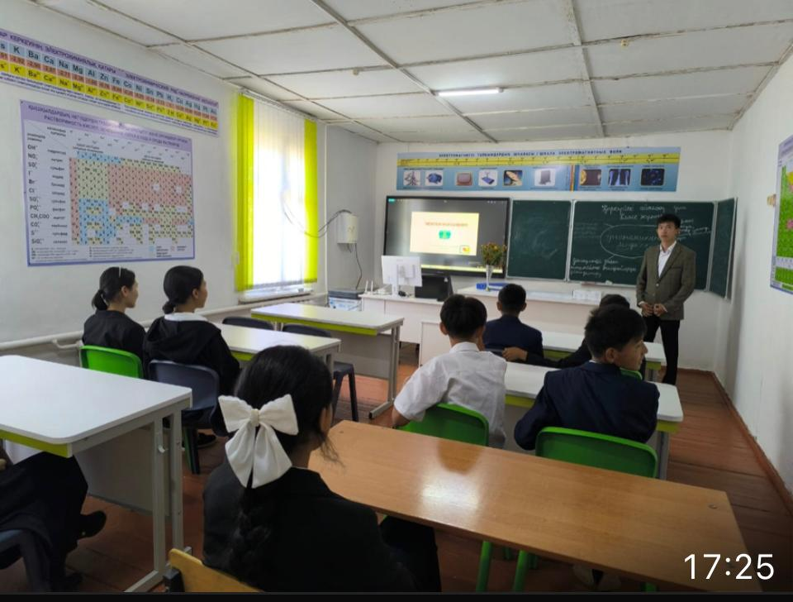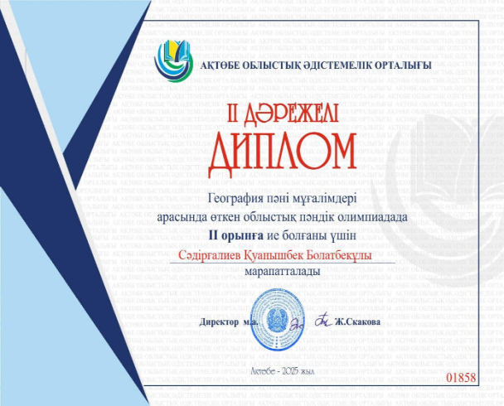
Жас маман Борантаев Алмат Нұрланұлы Қ. Жұбанов атындағы АӨУ Жоғарғы колледжін информатика мамандығы бойынша 2024ж аяқтап, Жарөткел НОББ мектебіне информатика пәні мұғалімі болып жұмысқа орналасты.
Мақсаты:
тәжірибелік көмек көрсету, жас маманға білімін жетілдіру мәселелері бойынша теориялық және практикалық білімді беруге көмектесу және оның сапасын арттыру.
Міндеттері:
• Жас маманның білім беруді үздіксіз процесс ретінде жалғастыруын дағдыландыру, білім берудің жаңа түрлерін меңгеру, әдіс-тәсілдерімен оқыту және тәрбиелеу.
• Шығармашылық жұмысының жеке стилін; нақты білімді және іскерлікті қолдану теориясын практикада қалыптастыру.
Болжамды нәтиже:
• Оқу қызметін жоспарлау білу, жеке, сондай-ақ оқушы, негізінде шығармашылық іздену арқылы өз бетімен білім алу.
• Жас мұғалім ретінде мұғалімнің кәсіби маман қалыптасуы.
• Мұғалімнің әдістемелік, интеллектуалды мәдениетін арттыру.
• Оқушылардың білімін бақылау мен бағалаудың, жүйесін меңгерту.
Жұмыс формалары:
-жеке, ұжымдық, кеңес беру;
- сабақтарға қатысу;
- мастер-кластар, семинарлар, ашық сабақтар;
- тәлімгерлік;
- сауалнама;
Біздің жұмысымызды үш кезеңнен құрдық:
1ші кезең – бейімделу.
Тәлімгер міндеттерін анықтайды және өкілеттіктерін жас маманның, сондай-ақ оның кемшіліктері және дағдылары жүйелеу үшін бағдарламаны жасау.
2-ші кезең – негізгі.
Тәлімгер бағдарламасын әзірлейді және іске асырады, түзетуді жүзеге асырады, кәсіби дағдыларын құруға көмектеседі, оған өзінің бағдарламасын өзін-өзі жетілдіруге үйретеді.
3-кезең – бақылау-бағалау.
Тәлімгер тексереді және жас педагогтың кәсіби құзыреттілік деңгейі дәрежесін анықтайды, оның дайындығын өзінің функционалдық міндеттерімен салыстырады, бағалайды.
Таңдау жұмыс түрі: жас маманмен бастаған кіріспе сауалнама жүргізу және әңгімелесу, педагог көрсеткен қиындықтар, проблемалар.
Сауалнама қорытындысы бойынша бірлескен жұмыс жоспары жасалды.
Жүргізілген кеңестер мен әңгімелер арқылы перспективалық, күнтізбелік-тақырыптық жоспарлауға, сабақ өткізуге көмек көрсетілді, күнтізбелік – тақырыптық және сабақ жоспарлары, әзірлеу және қолдану, дидактикалық материалдарды сабақта қолдану жолдары анықталды.
Оқу процесі кезінде Алмат кез келген басқа жас маман сияқты мақсатына жету үшін маңызды кәсіби сапаларын көрсетті.
- оқу – танымдық атмосфера жасау;
- пайдаланылатын оқыту әдістері;
- оқушылардың сабақта жұмыс істеуі;
- сабақтың тәрбиелік жағы;
- мұғалім мен оқушылардың қарым - қатынасы;
Осы кезге дейін жас маманмен жүргізілген жұмыста мынадай қорытынды жасауға болады:
мұғалім қазірді өзінде сабақ жүргізу әдістемесін меңгерген; сабақтың материалымен таныс, оқу процесінің барысы мен сынып оқушыларының тәртібіне көңіл бөледі.
8-сынып оқушысы Жарасбаев Т. 7-8 сынып оқушылары арасында өткен республикалық олимпиадада информатика пәнінен ІІІ орын иеленді.
Алмат тек өз пәнімен шектелмейді, мектептің қоғамдық іс-шараларына да белсене атсалысады, SMARTBALA жобасын жүргізеді.
Қорытынды:
Бейімделу кезеңінде жас маманның жұмысы қиындықсыз өтті. Жас маманға мектеп әкімшілігі мен педагог-тәлімгердің теориялық білімді жүзеге асыру сұрақтарында, кәсіби шеберлігін арттыруға көмек көрсетілді.
Алдағы уақытта қойылатын міндеттер:
• жас педагог құзыреттілігін дамыту мәселелері бойынша зияткерлік және шығармашылық әлеуетін сабақтарында қолданысқа енгізу.
• зерттеу және тәжірибелік кезеңінде сабаққа қажетті тиімді әдістерін дұрыс жолмен бағыттау, оқушылармен жұмыс істеу деңгейінде әртүрлі ынталандыруды қамтамасыз ету; оқушылардың бүкіл сабақ бойы рефлексия мен өзін-өзі бақылауын ұйымдастыру.
Бастауыш, негізгі орта және жалпы орта білім берудің жалпы білім беретін оқу бағдарламаларының орындалуы
1.Оқыту нәтижелеріне бағдарлана отырып бастауыш негізгі орта және жалпы орта білім берудің жаңартылған мазмұнына қойылатын талаптар:
1)Білім беру ұйымының жылдық жұмыс жоспарының болуы және МЖМБС талаптарында
айқындалған жалпы орта білім берудің базалық құндылықтарына,мақсаттары мен міндеттеріне сәйкестігі(бағаланатын кезеңге жылдық жұмыс жоспарларының көшірмелері қоса беріледі ) Мектептің әр оқу жылына арналған оқу-тәрбие жұмыс жоспарлары бар.
Жұмыс жоспарлары тамыз айындағы педагогикалық кеңестерде талданып бекітілді. Жылдық
жұмыс жоспарлар бірнеше тараудан тұрады. Жұмыс жоспарының тараулары жылдық жұмыс жоспарын талдау қорытындыдан басталады, содан кейін мақсат, міндеттер қойылады, мектеп жасындағы балаларды жалпыға бірдей міндетті оқумен қамту тарауы, ұйымдастыру педагогикалық шаралар, кадрлармен жұмыс, әдістемелік жұмыс, мектепішілік бақылау, тәрбие жұмысы, ата-ана мен жұртшылықпен байланысы, мектептің экономикасын дамыту және материалдық базасын нығайту жұмыстары нақты жоспарланды.

2.Білім беру ұйымының басшысымен бекітілген жұмыс оқу жоспары мен сабақ кестелерінің
болуы және ҚР БҒМ-нің 2012 жылғы 8 қарашадағы №500 бұйрығымен бекітілген (нормативтік актілерді мемлекеттік тіркеу тізілімінде №8170 болып тіркелген)бастауыш,негізгі орта және жалпы орта білім берудің үлгілік оқу жоспарларына және МЖМБС талаптарына сәйкестігі. Бағаланатын кезеңге жұмыс оқу жоспары мен сабақ кестелерінің көшірмелері қоса беріледі;
« Жарөткел негізгі орта білім беретін мектеп » коммуналдық мемлекеттік мекемесінің 2022-2023,2023-2024,2024-2025 оқу жылына арналған оқу жұмыс жоспарлары бар.
Жарөткел негізгі орта білім беретін мектеп коммуналдық мемлекеттік мекемесінің
2022-2023 оқу жылында ерекшеліктердің бірі оқу жылының ұзақтығы 1-сыныптарда 35 оқу аптасын, 2-9 сыныптарда – 36 оқу аптасын құрайды
Бастауыш білім берудің үлгілік оқу жоспарының оқыту қазақ тілінде жүргізілетін 1 сыныптарына мынадай өзгерістер енгізілді:
«Әліппе» және «Ана тілі» пәндері оқытылады;
«Шетел тілі» және «Орыс тілі» пәндері оқытылмайды;
«Көркем еңбек» пәні екі пәнге бөлінді: «Еңбекке баулу» және «Бейнелеу өнері»;
Бастауыш мектептегі ҮОЖ өзгерістері 2022-2023 оқу жылының 1-сыныбынан білім алатын білім алушыларға қатысты. ҮОЖ өзгертулер кезең-кезеңімен енгізіледі:
1-сынып – 2022-2023 оқу жылы;
2-сынып – 2023-2024 оқу жылы;
3-сынып – 2024-2025 оқу жылы;
4-сынып – 2025-2026 оқу жылы;
Бастауыш білім беру деңгейінің оқыту қазақ тілінде жүргізілетін сыныптарында вариативтік компоненттің апталық оқу жүктемесінің жалпы көлемі:
1-сыныпта – 1 сағатты;
2-сыныпта – 1 сағатты;
3-сыныпта – 1 сағатты;
4-сыныпта – 1 сағатты құрайды.
1-4сыныптарда оқу жоспарының вариативті компонентінің сағаттарын математикалық сауаттылықты, математикалық сөйлеуді дамытуға бағытталған «Математика» пәнін оқуға, сондай-ақ шахмат ойнау сабақтарына бөлу ұсынылды.
Шахмат ойнау логикалық ойлауды дамытады және маңызды жалпы білім беру дағдыларын қалыптастыруға ықпал етеді.
5-9 сыныптарда вариативтік компонент сағаттары «Жаһандық құзыреттер» курсын оқуға бөлінеді.
2022-2023 оқу жылының оқу жұмыс жоспары 2022 жылғы 31 тамыздағы №1 педагогикалық кеңестің шешімі негізінде бекітілді. Оқу процесі санитарлық талаптарды қатаң сақтай отырып, дәстүрлі форматта оқытылады. Сабақ кестесін құруда мектеп әкімшілігіне әрбір сыныптағы пәндер бойынша оқу сағаттарының нормаларын, мектептің материалдық-техникалық базасы мен кадр ресурстарын ескере отырып, автоматтандырылған бағдарламаларды пайдалану ұсынылады. Білім алушылардың бір күндік және апта ішіндегі ой еңбегінің жұмысқа қабілеттілігі динамикасын ескеру және «Білім беру объектілеріне қойылатын санитариялық-эпидемиологиялық талаптар» Санитариялық қағидаларының 4-қосымшасына сәйкес пәндерді қиындығына қарай саралау кестесін пайдалану қажет (ҚР ДСМ 2021 жылғы 5 тамыздағы № ҚР ДСМ-76 бұйрығы).
Жарөткел негізгі орта білім беретін мектебінде барлығы – 50 оқушы бар.
Класс комплектілер саны - 9
Бастауыш білім беру деңгейінде класс комплекті саны - 4
Негізгі орта білім беру деңгейінде класс комплекті саны - 5
Біріктіріліген сыныптар: жоқ
Оқыту тілі- қазақ . 1 – 2 ауысымда. 5 күндік оқу жүйесімен оқытылады. Сабақтың ұзақтығы-45 минут.
2022- 2023 оқу жылына арналған жұмыстық оқу жоспары:
1-4- сыныптарда білім беру процесі:
ҚР Оқу-ағарту министрінің 2022 жылғы 3 тамыздағы № 348 бұйрығымен бекітілген білім берудің барлық деңгейінің мемлекеттік жалпыға міндетті білім беру стандартының 2-қосымшасы «Бастауыш білім берудің мемлекеттік жалпыға міндетті стандарты
ҚР Оқу-ағарту министрінің 2022 жылғы 12 тамыздағы № 365 бұйрығы (өзгерістер мен толықтырулар енгізілген ) «ҚР бастауыш, негізгі орта, жалпы орта білім берудің үлгілік оқу жоспарларын бекіту туралы» Қазақстан Республикасы Білім және ғылым министрінің 2012 жылғы 8 қарашадағы № 500 бұйрығына 1-қосымша «Оқыту қазақ тілінде жүргізілетін сыныптарға арналған бастауыш білім берудің үлгілік оқу жоспары»
5-9-сыныптарда білім беру процесі:
ҚР Оқу-ағарту министрінің 2022 жылғы 3 тамыздағы № 348 бұйрығымен бекітілген білім берудің барлық деңгейінің мемлекеттік жалпыға міндетті білім беру стандартының 3-қосымшасы «Негізгі орта білім берудің мемлекеттік жалпыға міндетті стандарты»
ҚР Оқу-ағарту министрінің 2022 жылғы 12 тамыздағы № 365 бұйрығы (өзгерістер мен толықтырулар енгізілген ) «ҚР бастауыш, негізгі орта, жалпы орта білім берудің үлгілік оқу жоспарларын бекіту туралы» Қазақстан Республикасы Білім және ғылым министрінің 2012 жылғы 8 қарашадағы № 500 бұйрығына 6-қосымша «Оқыту қазақ тілінде жүргізілетін сыныптарға арналған негізгі орта білім берудің үлгілік оқу жоспары»
2023-2024 оқу жылында білім беру ұйымдары білім беру процесін іске асыру кезінде Қазақстан Республикасының «Білім туралы» Заңын, Қазақстан Республикасында мектепке дейінгі, орта техникалық және кәсіптік білім беруді дамытудың 2023-2029 жылдарға арналған тұжырымдамасын, «Педагог мәртебесі туралы», «Қазақстан Республикасындағы Баланың құқықтары туралы» т.б Заңдарды және басқа да заңнама актілерін басшылыққа алуы және оқыту процесін келесі нормативті құжаттар негізінде асылылуы жоспарланды.
1-4 сыныптарда оқу жоспарының вариативті компонентінің сағаттарын математикалық сауаттылықты, математикалық сөйлеуді дамытуға бағытталған «Математика» пәнін оқуға, сондай-ақ шахмат ойнау сабақтарына бөлу ұсынылды.
Шахмат ойнау логикалық ойлауды дамытады және маңызды жалпы білім беру дағдыларын қалыптастыруға ықпал етеді. 2 сыныптың оқу жоспарының вариативті компонентінің сағаттарын ұлттық құндылықтарды игерту мен баулуға байланысты «Ұлттық құндылықтар» және бастауыш кезеңдерден-ақ кәсіптердің түрлерімен, мамандықтармен таныстыру мақсатында «Мамандықтар әлемі» атты вариативті компонент сағаттары ұйымдастырылды.
5-9 сыныптарда вариативтік компонент сағаттары «Жаһандық құзыреттер» курсын оқуға бөлінеді.
2023-2024 оқу жылының оқу жұмыс жоспары 2023 жылғы 31 тамыздағы №1 педагогикалық кеңестің шешімі негізінде бекітілді. Оқу процесі санитарлық талаптарды қатаң сақтай отырып, дәстүрлі форматта оқытылады. Сабақ кестесін құруда мектеп әкімшілігіне әрбір сыныптағы пәндер бойынша оқу сағаттарының нормаларын, мектептің материалдық-техникалық базасы мен кадр ресурстарын ескере отырып, автоматтандырылған бағдарламаларды пайдалану ұсынылады. Білім алушылардың бір күндік және апта ішіндегі ой еңбегінің жұмысқа қабілеттілігі динамикасын ескеру және «Білім беру объектілеріне қойылатын санитариялық-эпидемиологиялық талаптар» Санитариялық қағидаларының 4-қосымшасына сәйкес пәндерді қиындығына қарай саралау кестесін пайдалану қажет (ҚР ДСМ 2021 жылғы 5 тамыздағы № ҚР ДСМ-76 бұйрығы).

Жарөткел негізгі орта білім беретін мектебінде барлығы – 51 оқушы.
Класс комплектілер саны - 9
Бастауыш білім беру деңгейінде класс комплекті саны - 4
Негізгі орта білім беру деңгейінде класс комплекті саны - 5
Біріктіріліген сыныптар: жоқ
Оқыту тілі- қазақ . 1 – 2 ауысымда. 5 күндік оқу жүйесімен оқытылады. Сабақтың ұзақтығы-45 минут.

2024 - 2025 оқу жылында білім беру ұйымдары білім беру процесін іске асыру кезінде Қазақстан Республикасының «Білім туралы» Заңын, Қазақстан Республикасында мектепке дейінгі, орта техникалық және кәсіптік білім беруді дамытудың 2023-2029 жылдарға арналған тұжырымдамасын, «Педагог мәртебесі туралы», «Қазақстан Республикасындағы Баланың құқықтары туралы» т.б Заңдарды және басқа да заңнама актілерін басшылыққа алуы және оқыту процесін келесі нормативті құжаттар негізінде асылылуы жоспарланды.
1-4 сыныптарда оқу жоспарының вариативті компонентінің сағаттарын математикалық сауаттылықты, математикалық сөйлеуді дамытуға бағытталған «Математика» пәнін оқуға, сондай-ақ шахмат ойнау сабақтарына бөлу ұсынылды.
Шахмат ойнау логикалық ойлауды дамытады және маңызды жалпы білім беру дағдыларын қалыптастыруға ықпал етеді. 2 сыныптың оқу жоспарының вариативті компонентінің сағаттарын ұлттық құндылықтарды игерту мен баулуға байланысты «Ұлттық құндылықтар» және бастауыш кезеңдерден-ақ кәсіптердің түрлерімен, сондай-ақ шахмат ойнау сабақтарына бөлу ұсынылды.
Шахмат ойнау логикалық ойлауды дамытады және маңызды жалпы білім беру дағдыларын қалыптастыруға ықпал етеді.
5-9 сыныптарда вариативтік компонент сағаттары «Жаһандық құзыреттер» курсын оқуға бөлінеді.
2024-2025 оқу жылының оқу жұмыс жоспары 2024 жылғы 2 қыркүйектің №1 педагогикалық кеңестің шешімі негізінде бекітілді. Оқу процесі санитарлық талаптарды қатаң сақтай отырып, дәстүрлі форматта оқытылады. Сабақ кестесін құруда мектеп әкімшілігіне әрбір сыныптағы пәндер бойынша оқу сағаттарының нормаларын, мектептің материалдық-техникалық базасы мен кадр ресурстарын ескере отырып, автоматтандырылған бағдарламаларды пайдалану ұсынылады. Білім алушылардың бір күндік және апта ішіндегі ой еңбегінің жұмысқа қабілеттілігі динамикасын ескеру және «Білім беру объектілеріне қойылатын санитариялық-эпидемиологиялық талаптар» Санитариялық қағидаларының 4-қосымшасына сәйкес пәндерді қиындығына қарай саралау кестесін пайдалану қажет (ҚР ДСМ 2021 жылғы 5 тамыздағы № ҚР ДСМ-76 бұйрығы).
Жарөткел негізгі орта білім беретін мектебінде барлығы – 50 оқушы.
Класс комплектілер саны - 7
Бастауыш білім беру деңгейінде класс комплекті саны - 3
Негізгі орта білім беру деңгейінде класс комплекті саны - 4
Біріктіріліген сыныптар: 2-3 сынып, 5-6 сынып
Оқыту тілі- қазақ . 1 – 2 ауысымда. 5 күндік оқу жүйесімен оқытылады.
Сабақтың ұзақтығы-45 минут.
2024- 2025 оқу жылына арналған жұмыстық оқу жоспары:
1-4- сыныптарда білім беру процесі:
«Мектепке дейінгі тәрбие мен оқытудың, бастауыш, негізгі орта және жалпы орта, техникалық және кәсіптік, орта білімнен кейінгі білім берудің мемлекеттік жалпыға міндетті стандарттарын бекіту туралы»
(ҚР Оқу-ағарту министрінің 2022 жылғы 3 тамыздағы № 348 бұйрығы,23.09.2022 ж. № 406 енгізілген өзгерістер) Қазақстан Республикасы Оқу-ағарту министрінің міндетін атқарушы 2023 жылғы «18» тамыздағы №264 бұйрығына 1-қосымшасы;
Қазақстан Республикасы Білім және ғылым министрінің 2012 жылғы 8 қарашадағы № 500 бұйрығына (ҚР Оқу – ағарту министрінің 26.10.2023 жылғы №323 және 08.02.2024 жылғы №27 бұйрығымен енгізілген өзгерістермен) бекітілген Үлгілік оқу жоспарларына сәйкес жүзеге асырылды.
5-9-сыныптарда білім беру процесі:
«Мектепке дейінгі тәрбие мен оқытудың, жалпы орта, білімнен кейінгі білім берудің мемлекеттік жалпыға міндетті стандарттарын бекіту туралы» ҚР Оқу-ағарту министрінің 2022 жылғы 3 тамыздағы № 348 бұйрығы,23.09.2022 ж. № 406 бұйрығымен енгізілген өзгерістерімен);Қазақстан Республикасы Оқу-ағарту министрінің 2022 жылғы «12» тамыздағы № 365 бұйрығына 6-қосымшасы ҚР Оқу-ағарту министрінің 2022 жылғы 12 тамыздағы № 365 бұйрығы (өзгерістер мен толықтырулар енгізілген ) «ҚР бастауыш, негізгі орта, жалпы орта білім берудің үлгілік оқу жоспарларын бекіту туралы» Қазақстан Республикасы Білім және ғылым министрінің 2012 жылғы 8 қарашадағы № 500 бұйрығына 6-қосымша «Оқыту қазақ тілінде жүргізілетін сыныптарға арналған негізгі орта білім берудің үлгілік оқу жоспары»
Қазақстан Республикасы Денсаулық сақтау министінрінң 2017 жылғы 16 тамыздағы № 611
бұйрығымен бекітілген . Білім беру объектілеріне қойылатын санитарлық –эпидемиологиялық талаптар санитарлық қағидаларына 3,4 қосымша жалпы білім беретін ұйымдардағы апталық оқу жүктемесі қиындығы бойынша пәндері саралау кестесін негізге ала отырып сабақ кестесі құрылды.
3)Қазақстан Республикасы Білім және ғылым министрінің 2013 жылғы 3 сәуірдегі №115
бұйрығымен бекітілген (Нормативтік құқықтық актілерді мемлекеттік тіркеу тізілімінде №8424
болып тіркелген)жалпы білім беретін пәндер бойынша үлгілік оқу бағдарламаларына сәйкес
жүзеге асырылатын инвариантты компонент пәндерінің базалық мазмұнын игеру;
Оқу жоспарлары ҚР Үкіметінің 2012 жылғы 23 тамыздағы №1080
қаулысымен бекітілген ҚР орта білім берудің (бастауыш,негізгі орта, жалпы орта білім беру мемлекеттік жалпыға міндетті стандарты), 2013 жылдың 3 сәуірдегі №115 бұйрығымен бекітілген үлгілік оқу бағдарламалары негізге алып құрылды.

Жарөткел НОББМ-дегі 3 жылдық білім динамикасы

Оқу жылдары | Сапа | Үлгерім
2022-2023 | 65,31% | 100%
2023 - 2024 | 70,20% | 100%
2024 -2025 | 72% | 100%

14.Бастауыш,негізгі орта және жалпы орта білім берудің жаңартылған мазмұны
бойынша білім алушылардың оқу жүктемесінің ең жоғары көлеміне қойылатын талаптар:
1)білім алушылардың апталық оқу жүктемесінің ең жоғары көлемінің сәйкестігі мен
Сақталуы

Оқу жылы | 1 класс | 2 класс | 3 класс | 4 класс
2022 - 2023 | 19,5 | 24 | 26 | 26
2023 - 2024 | 19,5 | 24 | 26 | 26
2024 - 2025 | 195 | 24 | 26 | 26

Оқу жылы | 5 класс | 6 класс | 7 класс | 8 класс | 9 класс
2022 - 2023 | 28,5 | 28,5 | 31,5 | 32,5 | 34
2023 - 2024 | 28,5 | 28,5 | 31,5 | 32,5 | 34
2024 - 2025 | 28,5 | 28,5 | 315 | 325 | 34
Білім алушылардың апталық оқу жүктемесінің сыныптағы және сыныптан тыс (факультативті,жеке және топтық сабақтары) оқу жұмыстарының барлық түрлерін қоса алғандағы ең жоғары көлемі орта білім берудің жалпы орта) мемлекеттік жалпыға міндетті стандартына сәйкес.
15.Білім алушылардың дайындық деңгейіне қойылатын талаптар:
1)ЖБП үлгілік оқу бағдарламалары мен МЖМБС талаптарына сәйкес тиісті білім беру
деңгейінің әрбір білім беру саласы (және оқу пәндеріне) бойынша білім алушылардың
дайындық деңгейі (оқытудан күтілетін нәтижелер)(білім алушылардың қорытынды
аттестаттау хаттамаларының,сондай-ақ ЖББ ҮОЖ инвариантті компонентінің әрбір оқу пәні бойынша бір бейне материал қоса беріледі)
Оқу жылдарында оқу процесі 1 қыркүйектен бастап 25 мамырға дейін жүзеге асырылады. Оқу жылы ішінде каникулдар белгіленді. «Орта,техникалық және кәсіптік,орта білімнен кейінгі білім беру ұйымдары үшін білім алушылардың үлгеріміне ағымдағы бақылауды, оларды аралық және қорытынды аттестаттауды өткізудің үлгілік қағидаларын бекіту туралы» ҚР Білім және ғылым министірінің 2008 жылғы 18 наурыздағы №125 бұйрығы, оған енгізілген өзгерістер мен
толықтырулар негізінде оқу жылындағы қорытынды аттестаттаулар өткізілді.
Қорытынды аттестаттау комиссиясының құрамы, өткізілуі туралы бұйрықтар шығарылып,қорытынды аттестаттауға дайындық жұмыстары жүргізілді. Негізгі орта білім беру бағдарламасын меңгерген 9 сынып оқушылары қорытынды аттестаттау тәртібіне сәйкес қорытынды аттестаттауды тапсырып отырды, негізгі орта білім беретін мектепті бітіргендігі туралы аттестат берілді.
2,3,4- сыныптар үшін орындау мүмкіндігін ескере отырып (астрономиялық сағаттарда)үй тапсырмасына қойылатын талаптарды сақтау;
2022-2023,2023-2024,2024-2025 оқу жылында
Білім берудің барлық деңгейінің мемлекеттік жалпыға міндетті білім беру стандарттарын бекіту
туралы Қазақстан Республикасы Білім және ғылым министрінің 2018 жылғы 31 қазандағы № 604
бұйрығының 2-қосымшасы 4 тарау 61 тармағын орындау мақсатында Білім алушыларға үй
тапсырмалары олардың орындау мүмкіндіктері ескеріле отырып берілді, 2-сыныпта 50 минуттан, ал 3-4-сыныптарда 1 сағат 10 минуттан (астрономиялық сағатта) аспайды.

Қазақстан Республикалық БҒМ-нің 2016 жылғы 21 қаңтардағы №52 бұйрығымен бекітілген
нормативтік құқықтық актілерді мемлекеттік тіркеу тізімінде №13137 болып тіркелген білім
алушылардың білімін бағалау өлшемшарттарына сәйкес білім алушылардың оқу жетістіктерін
бағалауда жүзеге асыру мен қалыптастырушы және жиындық бағалау талаптарын сақтау.
2017-2018 оқу жылында 1,2,5,7 сыныптарында білім алушылардың оқу жетістіктерін бағалауда
білім алушылардың білімін бағалау өлшемшарттарын бекіту туралы бұйрығы басшылыққа алынды.
Тіл сабақтарында оқу материалдарын тыңдалым, айтылым, оқылым , жазылым дағдыларын
дамытуға арналған жұмыстар өткізіледі. Білім алушы тыңдалым мен айтылым дағдысы бойынша
тыңдалған немесе оқылған мәтіннің мазмұнын түсініп жеткізе алуға қорытынды жасауға
бейімдейтін жұмыстар ұйымдастырылды. Білім алушылардың үйірмелеріне ағымдық бақылауды
тоқсан, бөлім аяқталғанын кейін оқу материалдарының мазмұнын меңгеру деңгейін анықтау және қадағалау үшін жиынтық бағалау жұмыстары жүргізілді.
2018-2019 оқу жылында критериалды бағалау жүйесі 1,2,3,5,6,7,8 сыныптарда жүзеге асырылады.
Критериалды бағалау жүйесі формативті бағалауды және ішкі жиынтық бағалауды қамтиды.
Тоқсан бойынша оқу күніне үшеуден аспайтын жиынтық жұмыстары жүргізілді.
2019-2020 оқу жылында 1,2,3,4,5,6,7,8,9 сыныптарға критериалды бағалау жүзеге асырылды.
Критериалды бағалау білім алушылардың дағдыларын дамыту деңгейін бағалауға мүмкіндік
береді. Білім алушылардың жетістіктерін бағалау үшін бөлім бойынша жиынтық бағалаудың және тоқсан бойынша жиынтық бағалаудың кестесі жасалды. Бір сыныпта бір күнде 3 пәннен артық ТЖБ жүргізуге болмайды. Қалыптастырушы бағалау оқу үрдісінің ажырамас бір бөлігі. Тоқсан барысында мұғалім тарапынан жүйелі өткізіліп отырды. Қалыптастырушы бағалауда баға, балл қойылмайды кері байланыс қамтамасыз етіледі.

4,9 сыныптардың білім алушыларымен күтілетін оқу нәтижелеріне қол жеткізуін айқындау және МЖМБС бекіткен тиісті білім деңгейінің мемлекеттік жалпы білім беру стандартының талаптарында көзделген білім беретін оқу бағдарламаларын меңгеру бойынша оқыту нәтижелерін бағалау
16.Оқу мерзіміне қойылатын талаптар:
1) тиісті деңгейдегі жалпы білім беретін оқу бағдарламаларын игеру мерзімдеріне қойылатын
талаптарды сақтау;
Қазақстан Республикасы Білім және ғылым министрінің 2018 жылғы 30 қазандағы № 595 бұйрығына
2-қосымша Орта білім беру «бастауыш,негізгі орта және жалпы орта білім) қызметінің үлгілік
қағидаларына сәйкес жүзеге асырылды.
Бастауыш білім берудің жалпы білім беретін оқу бағдарламасын меңгеру мерзімі -4 жыл.
Оқу жылының ұзақтығы 1 сыныпта -33 оқу аптасын,2-4-сыныптарда 34 оқу аптасын құрайды.
1-сыныптарда: қосымша каникул -7 күн беріледі.
Негізгі орта білім берудің жалпы білім беретін оқу бағдарламасын меңгеру мерзімі -5 жыл.
Оқу жылының ұзақтығы-34 оқу аптасы
Оқу жылдарында оқу процесі 1 қыркүйектен бастап 25 мамырға дейін жүзеге асырылады.
Оқу жылы ішінде каникулдар белгіленді.
2) сыныптар бойынша оқу жылының ұзақтығына және оқу жылындағы каникул уақытының
ұзақтығына қойылатын талаптарды сақтау
Орта білім беру ұйымдарында оқу жылын бастау туралы бұйрық шығарылады.

4)Білім алушылардың таным мәселелерін шешуге және субъективті жаңа білімді меңгеруге,ұлттық дәстүрлерді, мәдениетті зерделеуге және жалпыадамзаттық құндылықтарды дарытуға бағытталған тәрбие жұмысын іске асыру(бағаланатын кезеңге тәрбие жұмысы жоспарының көшірмесі қоса беріледі);
Жарөткел негізгі орта білім беретін мектеп 2022 – 2023, 2023 - 2024 оқу жылдарындағы тәрбие
жұмысының жоспары Қазақстан Республикасының Ата заңы, Қазақстан Республикасының «Білім туралы заңы», Қазақстан Республикасының «Бала құқығы», Қазақстан Республикасының «Тәрбиенің тұжырымдамалық негіздері» Қазақстан Республикасының Білім және Ғылым министрінің 22.04.2015жылдың №227 бұйрығына, Қазақстан Республикасының Үкіметінің 2012жылғы 29 маусымдағы №873 қаулысына, Ақтөбе облысында жастар мен балаларға тәрбие берудің 2013-2020 жылдарға арналған бағыт-бағдарламасына (Ақтөбе облысының білім басқармасының 2015 жылдың 1 09 № 733 бұйрығымен бекітілген) сәйкес жасалды.
2018-2019 оқу жылында республикадағы жалпы білім беру мектептерінде балаларды тәрбиелеу
жұмысының ерекшелігі – Мемлекет басшысы Н.Ә.Назарбаевтың «Болашаққа бағдар: рухани жаңғыру» атты мақаласындағы қоғамды рухани жаңғыртудың ауқымды идеялары мен тұжырымдамалық тәсілдерін жүзеге асыру талап етіледі.
Бұл оқу жылдарындағы тәрбие жоспары 9 бағыт бойынша құрылды. Тәрбие жұмысы бойынша
құжаттар іс-номенклатурасы бойынша жинақталған. Қосымша мемлекеттік бағдарламалардың жинақ папкасы бар,олар класс журналдарына жазылып,сабақ жоспарлары жинақталған.
2019-2020, 2020-2021 оқу жылындағы Тәрбие жұмысының жоспары Қазақстан Республикасының Ата заңы, Қазақстан Республикасының «Білім туралы заңы», Қазақстан Республикасының «Бала құқығы»,Қазақстан Республикасы Білім және ғылым министрінің 2019 жылғы 15 сәуірдегі №145 бұйрығымен бекітілген «Рухани жаңғыру» бағдарламасын іске асыру жағдайындағы Тәрбиенің тұжырымдамалық негіздері;
Қазақстан Республикасы Білім және ғылым министрінің 2018 жылғы 1 қазандағы №525 бұйрығымен
бекітілген, Қазақстан Республикасында өлкетануды дамытудың Тұжырымдамалық негіздеріне сәйкес жасалды.
Тәрбие жоспарлары директор жанындағы отырыста, педагогикалық кеңесте, әдістемелік
кеңесте тәрбие жұмысын ҚР үздіксіз білім беру жүйесіндегі тәрбие тұжырымдамасы басшылыққа алынып, 8 бағыт бойынша мектепішілік тәрбие жұмысының жылдық жоспары жасалып, бекітілді.
Жалпы адамзаттық және ұлттық құндылықтар тұтас педагогикалық процестің өзегі бола отыра,
тәрбие жұмысының барлық бағыттары арқылы өтеді.
1. Жаңа қазақстандық патриотизм мен азаматтыққа тәрбиелеу, құқықтық тәрбиелеу.
2. Рухани-танымдық тәрбие.
3. Ұлттық тәрбие.
4. Отбасылық тәрбие.
5. Еңбек, экономикалық және экологиялық тәрбие.
6. Көпмәдениетті және көркем-эстетикалық тәрбие .
7. Зияткерлік тәрбие, ақпараттық мәдениетті тәрбиелеу .
8. Дене тәрбиесі, салауатты өмір салты.
Тәрбие жұмысының өзекті мәселесі: «Рухани жаңғыру» бағдарламасы аясында халық дәстүрлерін дәріптей отырып, жас жеткіншектердің бойына азаматтық пен Қазақстандық патриотизмді қалыптастыру.
Мақсаты:
Жалпыадамзаттық және ұлттық құндылықтарды бойына сіңірген, елінің тағдыры үшін
жауапкершілік сезімі бар белсенді, адамгершілігі жоғары тұлға тәрбиелеу
Міндеттері:
- ұлттық және жалпы адамзаттық құндылықтар негізінде тұлғаның дамуы мен құруды
қалыптастыруға бағытталған сапалы білім алу үшін қажетті жағдайларды жасау;
- рухани және дене бітімдік қабілеттерін дамыту, моральды, салауатты өмір салтын нығайту;
- негіздерін қалыптастыру, жеке тұлғаны дамыту, сыни ойлау және функционалдық
сауаттылықты (компьютерлік, цифрлық, математикалық, жаратылыстану, оқу сауаттылығын) дамыту ;
- Қазақстан Республикасының Отанға деген махаббатын, азаматтылықты және отансүйгіштікті тәрбиелеу, мемлекеттік символдар мен ұлттық дәстүрлерге деген құрмет, кез келген конституцияға және қоғамға қарсы жағдайларда қарсылық таныту;
- қазақ халқының және басқа да халықтардың тарихын, салт-дәстүрін зерттеу, білу;
- психологиялық-педагогикалық құзыреттілікті және ата-аналардың бала тәрбиесіне деген
жауапкершілігін арттыру, жастарды дені сау отбасын құруға даярлау,
отбасы институтын нығайтуда саналы атсалысу;
- табиғатты сақтауда белсенді азаматтық жағдайды; экологиялық сауаттылықты және мәдениетті ұстану;
- бала тәрбиесінде жалпы және қосымша білім беру жүйесінің рөлін арттыру; сондай-ақ,
денешынықтыру және спорт, мәдениет саласындағы ұйымдар қызметінің тиімділігін арттыру;
- балалардың ақпараттық қауіпсіздік деңгейін арттыру.
- балалар мен жастардың бойында Қазақстанға сырттан енуші этнодіни экстремизм мен
түрлі радикалды ағымдарға қарсы әрекет ете алатын дағдылар қалыптастыру;
- отбасылық тәрбие жүйесі бағытында дарынды жасөспірімдерді адамгершілік;
- жалпы адамзаттық және ұлттық рухани кұндылықтарға тәрбиелеу.
Жарөткел негізгі орта білім беретін мектебінің тәрбие жұмысының кешенді жоспары Қазақстан Республикасының Конституциясы, Балалар құқықтарының Конвенциясы, Қазақстан Республикасының Президенті Қ. Тоқаевтің Қазақстан халқына жолдауы, Қазақстанның «Білім туралы» Заңы \2007 жылғы 27 шілдедегі № 319 Заңы\, «Баланың құқықтары туралы», «Балалар мен жасөспірімдердің құқықбұзушылын алдын алу туралы», «Неке және отбасы туралы» Қазақстан Республикасының 2011 жылғы 26 желтоқсандағы № 518-IV Кодексі; «Қазақстан Республикасындағы баланың құқықтары туралы» Қазақстан Республикасының 2002 жылғы 8 тамыздағы № 345 Заңы;
«Тұрмыстық зорлық-зомбылық профилактикасы туралы» Қазақстан Республикасының 2009 жылғы 4 желтоқсандағы № 214-ІY Заңы; «Балаларды денсаулығы мен дамуына зардабын тигізетін ақпараттан қорғау туралы» Қазақстан Республикасының 2018 жылғы 2 шілдедегі № 169- VI Заңы;, «Қазақстан азаматтарының денсаулық сақтау туралы», «ЖҚТБ ауруының алдын алу туралы», «Шылым шегуді шектеу туралы » Заңдарына сәйкес, Қазақстан Республикасы Үкіметінің 2019 жылғы 27 желтоқсандағы № 988 қаулысымен бекітілген Қазақстан Республикасында білім беруді және ғылымды дамытудың 2020 – 2025 жылдарға арналған мемлекеттік бағдарламасы;
ҚР БҒМ 2019 жылғы 15 сәуірдегі №145 бұйрығымен бекітілген «Рухани жаңғыру» бағдарламасын іске асыру жағдайындағы тәрбиенің тұжырымдамалық негіздері;
ҚР БҒМ 2020 жылғы 12 маусымдағы № 248 бұйрығымен бекітілген Қазақстан Республикасында өлкетануды дамытудың тұжырымдамалық негіздері.
Ақтөбе облысының білім басқармасының 2019-2024 жылдарға арналған «Рухани жаңғыру» бағдарламасын жүзеге асыру аясында тәрбиенің Тұжырымдамалық негіздерін іске асыру мақсатында басшылыққа ала отырып құрылады.
2022-2023 оқу жылында республикадағы жалпы білім беру мектептерінде балаларды тәрбиелеу жұмысы ҚР-ның тұңғыш президенті Н.Ә.Назарбаевтың «Болашаққа бағдар: рухани жаңғыру» атты мақаласындағы «Мәңгілік Ел» жалпыұлттық патриоттық идеясы мен Патриоттық Актісіне сәйкес жүзеге асырылатындығымен ерекшеленеді.
2022-2023 оқу жылындағы тәрбие жұмысының кешенді бағдарламасы жүзеге асыру жолында жылдық жұмыс жоспары жасалып, мектепте оқушыларды мемлекеттік рәміздерді құрметтеуге, Отан сүйгіштікке, ұлтжандылыққа, азаматтыққа, рухани өнегелілікке баулу, жеке тұлғаны қалыптастыру мақсатында нәтижелі жұмыстар жүргізіліп отыр.
Мектепте тәрбие беру бағыты бойынша құрамында мектеп директорының тәрбие ісі жөніндегі орынбасары, әлеуметтік педагог, тәлімгер, мектеп психологы және 9 класс жетекшіден құрылған топ жұмыс жасайды. Мектеп бойынша 9 класс комплектісі бар. Бастауыш кластарда - 4 , ал 5-9 кластарда 5 класс жетекшілер жұмыс жасайды. Мектепте 1 спорт залы, спорт алаңы, сыныптан тыс және тәрбиелік іс-шаралар жүргізуге арналған акт залы жабдықталған.
Мектеп оқушыларының рухани –адамгершілік қасиеттерінің қалыптасу деңгейі жоғары. Жалпы барлық адами құндылықтарға көзқарастары жағымды, тұрақты болып келеді. Мектебімізде салт-дәстүріне еңген: Қарттар күні, Ұстаздар күні, Жаңа жыл, мемлекеттік мейрамдарды, күз апталығы, мамандық таңдауға, Ұлттық Наурыз мерекесі, алғашқы және соңғы қоңырау сияқты іс-шаралар өткізіліп тұрады.
Тәрбие жұмысының 8 бағыты бойынша, қосымша бағдарламаларға сәйкес, «Жас ұлан» жастар ұйымы, “Мектеп парламенті» ұйымы жұмыс жоспарына сәйкес, ата-аналармен жұмыс, құқықбұзушылықтың алдын-алу, діни экстремизмге қарсы тәрбие жұмыстары, сыбайлас жемқорлықтың алдын алу жұмыстары бойынша іс-шаралар жүргізіледі. Жоспарланған ашық тәрбие сағаттары мен жылдық тәрбие жоспарында белгіленген шаралар өткізілді. Мектепте ата-аналар кеңесі жұмысы жолға қойылған. Жыл бойы тоқсан сайын жалпы жиналыс болып, түрлі мәселелер шешім табады. Мектепте, аудандық ішкі істер бөлімінде есепте тұрған оқушы жоқ. Мектепте «Ұшқыр ой» дебат клубы, «Адал ұрпақ», «Бәргеміз» еріктілер клубы, «Жарөткел жұлдыздары» атты театр үйірмесі және ер балалар мен қыз балалар клубтары жұмыс жасайды. Ата ана мен бала арсындағы үндестікті дамыту үшін мектепте әкелер және аналар клубтары бар.
Мектептің оқушылары қосымша білім беру жүйесінің спорт және музыкалық мекемелеріне барады. Класс жетекшілер түрлі семинарларға және байқауларға қатысу арқылы өздерінің білімдерін көтереді. Әр класс жетекшіде баланың жас және қабілеттерінің ерекшеліктеріне қарай тәрбие жоспары құрылған. Бұл жоспарға класс коллективімен, жеке оқушымен, ата-анамен, пән мұғалімдерімен жүргізілетін жұмыстар кіреді.
Салауатты өмір салтын сақтауда көптеген жұмыстар жасалуда: оқушыларды түрлі зиянды заттардан аулақ болуға, инфекциялық аурулардың алдын алуға, жеке бас гигиенасын сақтауға ақпараттық-ағарту курстары үнемі жүреді. Мектепте арнайы медбике болмауына қарамастан, ауыл фельдшерімен кездесулер ұйымдастырылып тұрады.
Мектепте 2 дене шынықтыру пән мұғалімі жұмыс жасайды. Әр қайсысында екі спорттық секция жұмысы бар. Н. Жүгінісова «Тоғызқұмалақ» үйірмесі және Н.Серікұлы 7-9 класс оқушыларымен «Теннис» үйірмесін жүргізіп отыр. Секция жұмысының жоспары жасалып, кестесі құрылған.Тұрақты журнал басталған. Оқушылардың секцияға қатысымы белігіленген.Дене шынықтыру және спорттық үйірме сабақтарын өткізу барысында жетекшілері дене шынықтыру жаттығуларын қауіпсіз орындау үшін алдын ала қауіпсіздік ережесімен таныстыру жолға қойылған.
Мектеп оқушыларының әлеуметтік жағдайы тыс қалмайды. Әлеуметтік педагогтың жоспары мектебіміздің оқушыларының әлеуметтік картасына сәйкес жасалып отыр. Жартылай жетім, көп балалы, әлеуметтік жағдайы төмен отбасы балаларына үнемі көмек көрсетіліп тұр.
2022-2023 оқу жылында Жарөткел негізгі орта білім беретін мектебінде 1-9 сыныпта 55 оқушы білім алуда. Мектепішіллік есепте тұрған оқушы жоқ. Тәртібі нашар оқушылармен үнемі мектеп психологі, әлеуметтік педагог, сынып жетекшінің бақылауында болады. Мектеп психологі баламен жекелей сөйлесіп, баланың жақсару тұсына қарай тренингтер жүргізіп отырады. Әлеуметтік педагог оқушының жағдайын бақылап, керек уақытта қажетті заттарын демеушілік көмектер тарапынан алып беріп отырды. Сынып жетекші оқушымен үнемі байланысты болды. Баланың күнделікті сабаққа келуін қадағалау, көңіл-күйін бақылау, сабаққа қатысымын бақылау, мектепішілік, аудандық, облыстық жарыстарға қатысуын қадағалап жүрді. Жұмыс әлі де жүргізіліп жатыр. Оқушыларды бақылау әлі де жүргізілуде. Баланың уақытын тиімді пайдалану мақсатында мектепішілік үйірмелерге тарту жұмыстары жүргізілуде.
Мектеп оқушылары және ата-аналармен кездесу ұйымдастырылып мектеп оқушыларының формасы, меткеп оқушыларына ішкі тәртіп ережелері, білім ұйымына алып кіруге тыйым салынған заттар туралы айтылып түсінік жұмыстары жүргізілді.
Мектеп бойынша дін жолында жүрген оқушы және ата-аналары жоқ. Қазіргі уақытта дейін екпеден бас тартқан оқушы, ата-ана болған жоқ. 2022-2023 оқу жылында мектеп оқушыларына теріс діни ағымдардың іс-әрекетіне қарсы насихаттау жұмыстарын ұйымдастыру мақсатында ақпараттық топ мүшелері құрылды. Топ мүшелері міндеттерімен танысып, оқу жылында атқарылуы тиіс жұмыстар туралы талқылады.
Сынып сағаттарында діни ұйымдарға қатысатын отбасылар мен оқушыларды анықтау мақсатында, әлеуметтік-педагогикалық диагностика жүргізілді және намаз оқитын және хиджаб киетін оқушыларды анықтау мақсатында сауалнама алынды. Нәтижесі шығарылды. Мектепте намаз оқитын, хиджаб киетін оқушылар жоқ.
Мектепте 7 класс комплектісі жұмыс жасайды. Сыныптарда тәрбие сағаттары уақытылы өткізіледі. Мәселен 5-6-сыныптар арасында «Қауіпсіз интернет» жобасы аясында «интернеттің пайдасы мен зияны», «Электронды оқулықтың кітаптың орнын алмастыра ала ма?» тақырыптарында пікір-сайыс өткізілді, 9-сыныпта «Мен жастарға сенемін» тақырыбында сынып сағаттары өтті. 1-сыныпта өткізілген «Жол ережесін белесің бе » тақырыбында оқушыларға жол қауіпсіздігін білу, жолда жүру ережелерімен таныстыру мақсатында сабақтары өткізілді. 2- сыныптарда оқушылардың өмір қауіпсіздігін сақтау мақсатында «Отпен ойнама!» тақырыбында ашық сабақ өткізілді. 3-сыныпта «Оқушыларға ерте жастан экологиялық білім беру» жобасы аясында «Табиғатты қорғайық» атты экскурсия сабағы өткізілді.
Мектепте өгей әкемен тұратын екі отбасының оқушылары оқиды. Бір отбасында 1-бала, екіншісінде 3-бала оқиды. Отбасылар жақсы тұрады. Ата-аналары жұмыс жасайды, ештенеге мұқтаж емес. Көлбаев Жансұлтан 8-сыныпта оқиды. Өгей әкесі Жолжанов Жасулан 1981 жылы дүниеге келген, мектепте от жағушы болып жұмыс істейді. Әкесі мен баласы арасында қарым-қатынас жақсы. Жолжанов Жасулан мектепке жиналыстарға белсенді қатысады. Сейтен Нұржігіт пен бірге екі қыз, бір ер бала тұрады. Қыздар да 2-сыныптағы ер бала да жақсы оқиды. Мектеп өміріне белсенді араласады. Анасы үй шаруасында, өгей әкелері жанар жағармай станциясында жұмыс жасайды. Нұржігіт ата-аналар жиналысына қатысып тұрады, әкелер кеңесінің мүшесі. Үйдегі қарым –қатынас жақсы.
Мемлекеттік қосымша бағдарламалар жыл басында тәрбиелік жоспармен қоса бекітіліп, жыл бойы жүзеге асады. Мемлкеттік қосымша бағдарламалары бойынша жолда жүру, құқықтық ақпараттандыру, жыныстық тәрбие, зиянды заттармен жұмыс сияқты мақсатты тәрбие жұмыстары кіріктірілген. Жыл басында оқушылар мен ата-аналар мектептің ережесіне сай зиянды заттарды қолдану бойынша түсінік алады. Жолда жүру ережесі бойынша класс сағаттарынан басқа, оқушылар мектепте ақпараттар алумен қоса, жол патруль қызметкерлерімен де уақытылы кездесіп отырады. Жыныстық тәрбие бойынша класс сағаттарында түрлі сипаттағы ақпарат берілсе, ер балалар мен қыз балалр арасында өткізілетін кездесулер барысында әңгімелер қозғалады.
Мемлекеттік бағдарламаларға сай класс сағаттарында сынып жетекшілер құнды ақпарттармен бөліседі. 1-сыныпта өткізілген «Жол ережесін белесің бе » тақырыбында оқушыларға жол қауіпсіздігін білу, жолда жүру ережелерімен таныстыру мақсатында сабақтары өткізілді. 2-3 сыныптарда оқушылардың өмір қауіпсіздігін сақтау мақсатында «Отпен ойнама!» тақырыбында ашық сабақ өткізілді. Құқықтық ақпарттандыру бойынша 6-шы сыныпта «Құқық білген қор болмайды» тақырыпта сабақ өткізілді.
Жыл басында Мектеп парламенті құрылып, жұмыс жоспары бекітілді. Парламенттің мақсаты: білім алушылардың бойында азаматтық белсенділік, әлеуметтік құзыреттілік азаматтық жауапкершілік дағдыларын дамыту, әлеуметтік шығармашылық қабілетті, өзінің жеке басын, қоғам мен мемлектті, гуманистік бағыттағы азаматты тәрбиелеу. Мектеп парламенті 8 фракциядан тұрады. Фракциялар көшбасшылары сайланды. Ақпарат фрациясының ұйымдастырыумен «Жарқын жастық – баянды болашақ» атты студенттермен кездесу ұйымдастырылды.
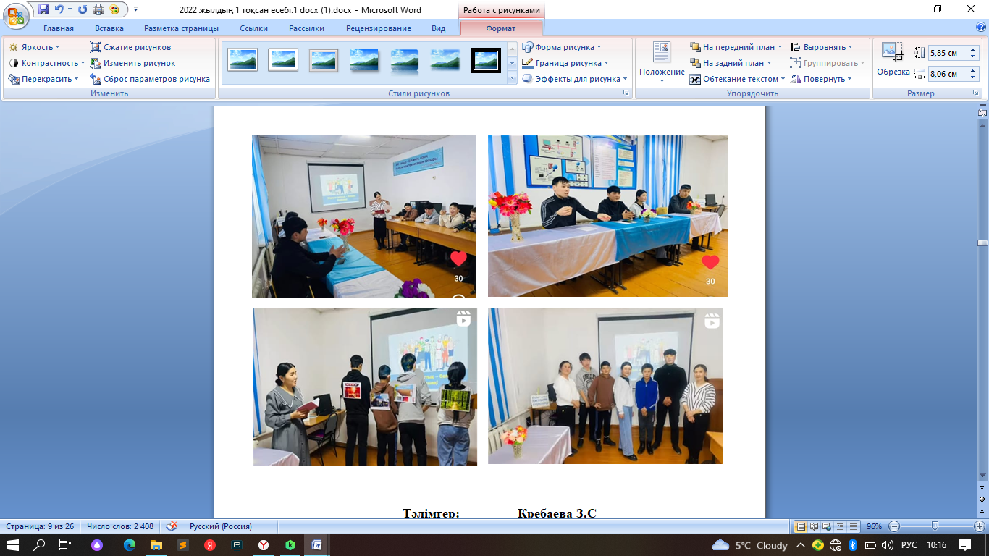
Рухани жаңғыру: болашаққа бағдар» бағдарламасының жүзеге асыру негізінде мектепте жоспар құрылды. Рухани жаңғыру ұлттық болмыстың негізінде иеилекет өиірінде қалыптасатын интеллектуалдық өріс.
«Бәсекеге қабілеттілік» бағыты бойынша мектепте «Белсенді өмір – жүз жастық ғұмыр!»Денсаулық фестивалі-2022 ұйымдастырылды, 5-6 сыныптар арасында «Тоғызқұмалақ – ұлттық ойын» өткізілді.
«Ұлы даланың – ұлы есімдері» арнайы жобасы бойынша Отбасы күніне орай «Отбасы-өмір аясы" атты сыныптар бойынша ата – аналарға арналған ағарту сағаттары, тренингтер өткізілді. Ата-ана- бала –мұғалім «Үштік одақ» құру мақсатында мектепте ата-ана тарапынан тәрбие сағаттарын өткізу қолға алынды. Аналар мектебінің мүшесі жеке кәсіпкер А.Мамбеткулова қыз балаларға арнап тәттілер жасаудан шебер- сағатын өткізді. Кітапханашының ұйымдастыруымен «Білімнің салтанат құруы» бағыты бойынша «Теңге – тәуелсіздік символы» 6-шы сыныпта тәрбие сағаты өтті.
Жарөткел негізгі орта білім беретін мектебінің 2022 – 2023 оқу жылына «Оқуға құштар мектеп» жобасы және кітапхана жұмысына жоспар құрылып, бекітілді. Жоспарға сай әр шара өткізілді. Тамыз айында оқулықтарды оқушыларға таратып, қыркүйек айында оқушылар толық оқулықпен қамтылды. Ы. Алтынсарин «Кел,балалар оқылық!» атты кітапханаға саяхат жүргізілді. 1 сынып оқушыларын мектеп кітапханасымен таныстырып, кітаптарды пайдалану туралы түсінік берілді. Кітапханаға келген оқырмандарды тіркеп, жаңа формуляр толтырылды.Сонымен қатар кітапхана күнделігі толтырылып, жүргізіліп отырады. «Оқуға құштар мектеп» жобасы аясында А. Байтұрсыновтың 150 жыл толуына орай «Алаштың ардақтысы» атты кітап көрмесі ұйымдастырылды. 22 қыркүйек Тілдер күніне орай «Тілім – менің тірегім! » поэтикалық марафон 6 сынып оқушылары арасында өткізілді.Қазан айында «Оқуға құштар мектеп» жобасы аясында бастауыш сыныптармен ертегі кітап оқу барысында 1 сынып оқушыларын «Ертегі айтып үйренейік!» оқушыларды ертегі айтуға, тыңдайға деген қызығығушылықтарын ояту мақсатында өткізілді. Жыл бойы «Кітапханаға кітап сыйла» акциясы өткізілуде.
«Оқуға құштар мектеп» жобасы аясында «Бір кітап – бір отбасы» атты ата – аналармен бірге кітап оқу марафоны 1 сынып оқушыларына ұйымдастырылды.
25 қазан Республика күніне орай «Менің Тәуелсіз Қазақстаным» атты көрме ұйымдастырылды. Қарабұтақ ауылдық кітапханасының кітапханашыларымен бірлесіп «Менің Отаным Қазақстан» атты танымдық кеш өткізілді. Жоспардан тыс қазақ тілі,әдебиеті пәнінің мұғалімі Мадешева Ә. бірлесе отырып «Ұлт тілін ұлықтаған Мұхтар Әуезов»
Жүректен маржан іздеген , қоғам қайраткері, халық жазушысы Шерхан Мұртазаға 90 жыл толуына орай және мол мұрасын насихаттау. Оқушының бойына ақыл мен парасатты, сөз құдіреті мен көркем сөздің мәйегін сіңіру. Қанымызда бар шешен де тауып шебер сөйлеу мәдениетін ұрпақ бойынан көру. Ұлыларымызды құрметтеу, сол арқылы оқушы бойына мақтаныш сезімін тудыру, даналардың даралығын бағалау, қастерлей білуге баулу мақсатында жоғары сынып оқушыларына «Аңыз және абыз» өмірі мен шығармашылығына шолу жасалды. 16 желтоқсан ҚР-ның Тәуелсіздік күніне орай «Тәуелсіздік жетістіктері» атты көрме ұйымдастырылды.
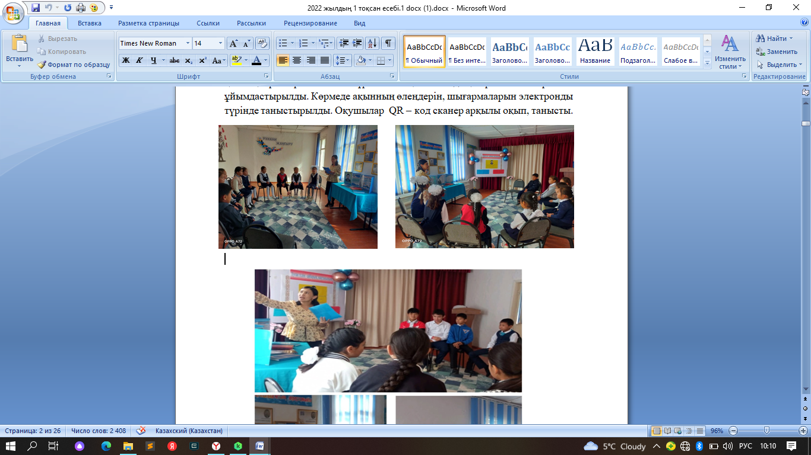

Жаңа гуманитарлық білім «100 жаңа оқулық» арнайы жобасы «Менің Отаным Қазақстан» жаңа кітаптарды таныстыру мақсатында аудандық сайысқа 5-7 сынып оқушылары қатыстырылды, «Оқуға құштар мектеп» жобасы аясында «Қазақ халқының рухани құндылықтары туралы не білеміз?» оқырмандар конференциясын ұйымдастырылды. Ұлттық қол өнерді дәріптеу мен насихаттау мақсатында аудандық ата-анлар шебер кластары өткізіліп, екі оқушымыз алғыс хатпен марпатталды. «Әнім сенсің Туған жер» атты патриоттық әндер байқауында 4-сынып оқушысы алғыс хатпен марапатталды. Бастауыш сыныптар арасында өткізілге ұлттық салт-дәстүрге байланысты театрландырылған қойылымда «Жарқын Жұлдыз» театры «Сахнадан сәлем» байқауынан Алғыс хат иеленді. «Күз береке» аудандық фестивалінде «Соқыр ана» қойылымымен 2-орын иеленді.
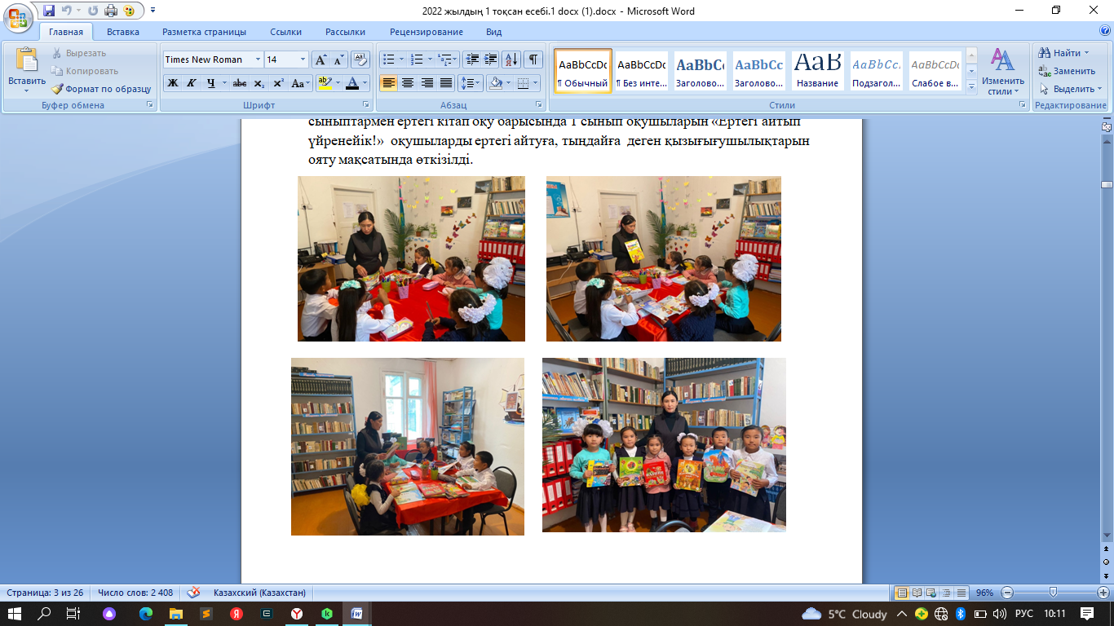
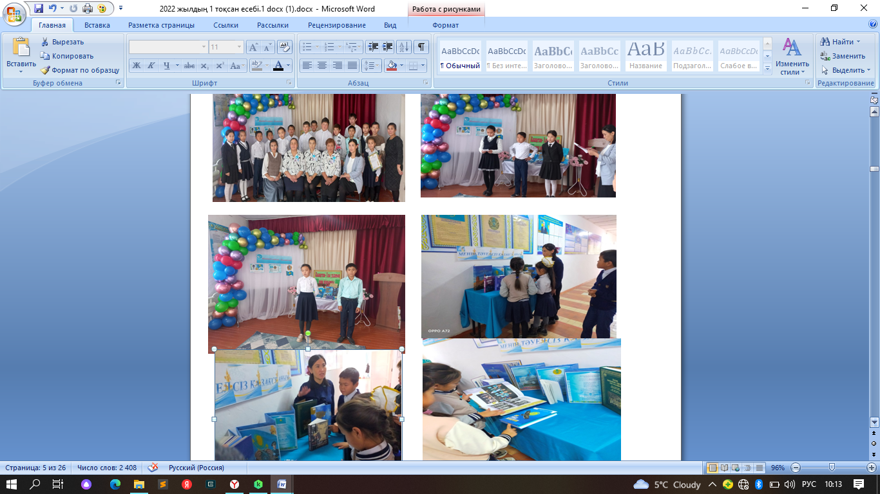

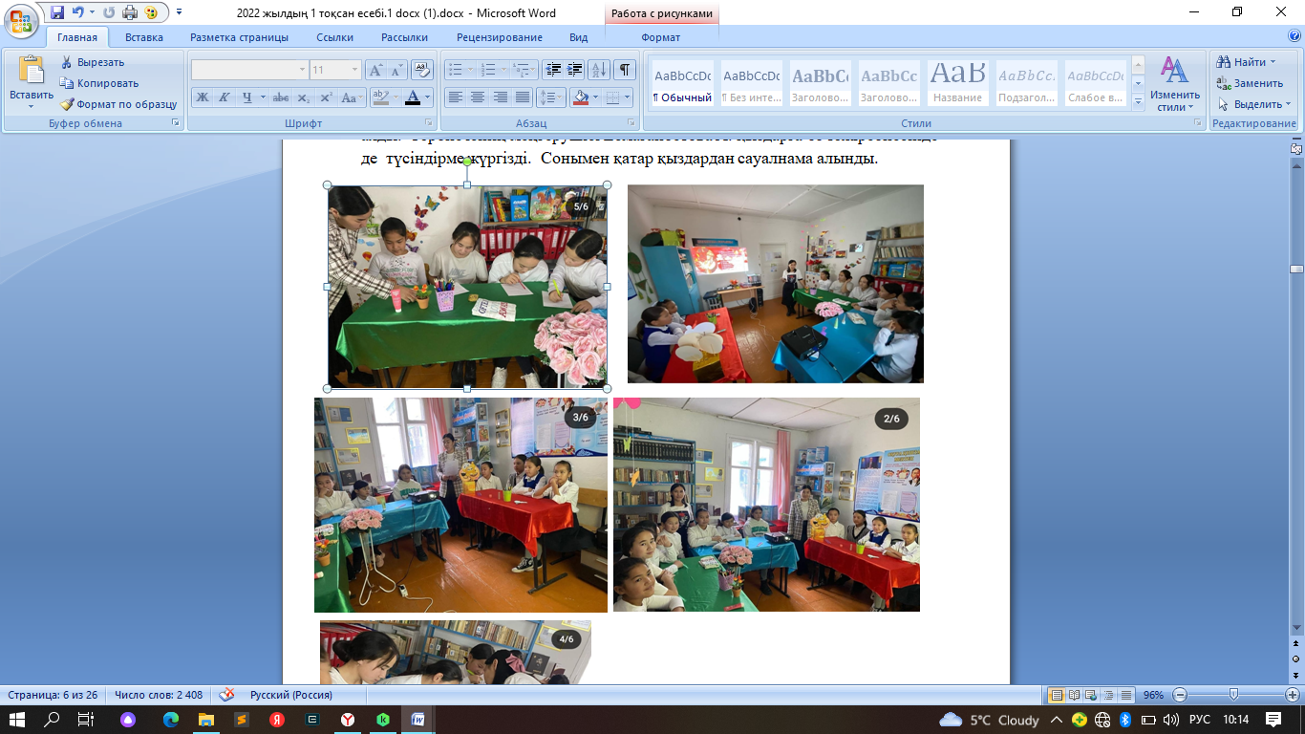
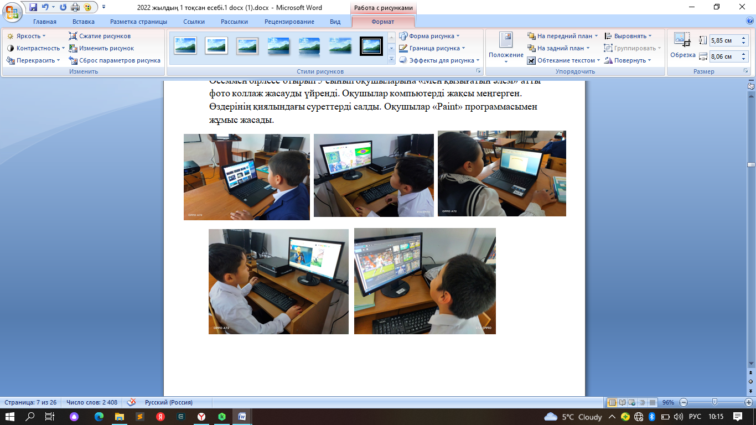
16 желтоқсан Тәуелсіздік күніне мерекесіне орай «Ел ертеңі – Жас Ұлан!» атты «Жас Ұлан, Жас Қыран» балалар мен жасөспірімдер ұйымына қабылдау рәсімі болды.
Мақсаты: «Жас Ұлан» ұйымының негізгі мақсаты оқушылардың қоғамдық, әлеуметтік, танымдық - шығармашылық қабілеттерін дамыту.
«Жас Қыран» қатарына 2 сынып - 8 оқушы, «Жас Ұлан » қатарына 5 сынып – 9 оқушы енгізілді. Ұйымға енетін оқушылар антты жатқа айтып, «жасқырандықтарға» төсбелгі, ал «жасұландықтарға» туымыз түстес көгілдір «Жас Ұлан» галстугі тағылды. Сонымен қатар «Жас Ұлан» қатарына енетін оқушыларға арнайы сертификат табыстылды. Класс жетекшілер сыныптарына сынып сағаттарын өткізді.
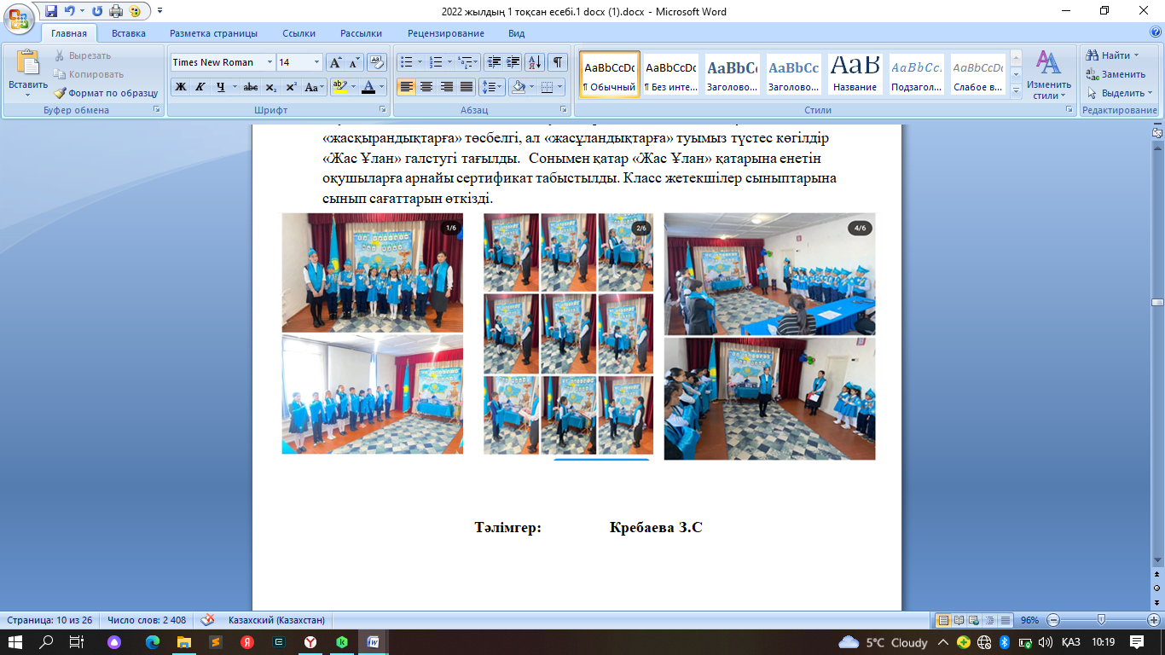
29 желтоқсан Жаңа жыл мерекесіне орай «Шаңырақ» бағдарламасы аясында класс жетекшілер өз кластармен жұмыстанды. 1-4 сыныптар «Төрлет, құтты Жаңа жыл» атты мерекелік шара өткізді. 5-6 класс оқушыларының класс жетекшілері бірлесіп, көңілді кеш ұйымдастырды. Ал 7-8-9 класс оқушыларына «Ғажайып Жаңа жыл» атты мерекелік кеш өткізілді. Оқушылар әзілдерден үзінді қойып, көрермендердің көңілінен шықты. Ал 7-9 класс қыздары заманауи би биледі. Кеште ойындар ойнатып, мерекелік сыйлықтар таратылды.Кеш соңы би кешімен аяқталды.
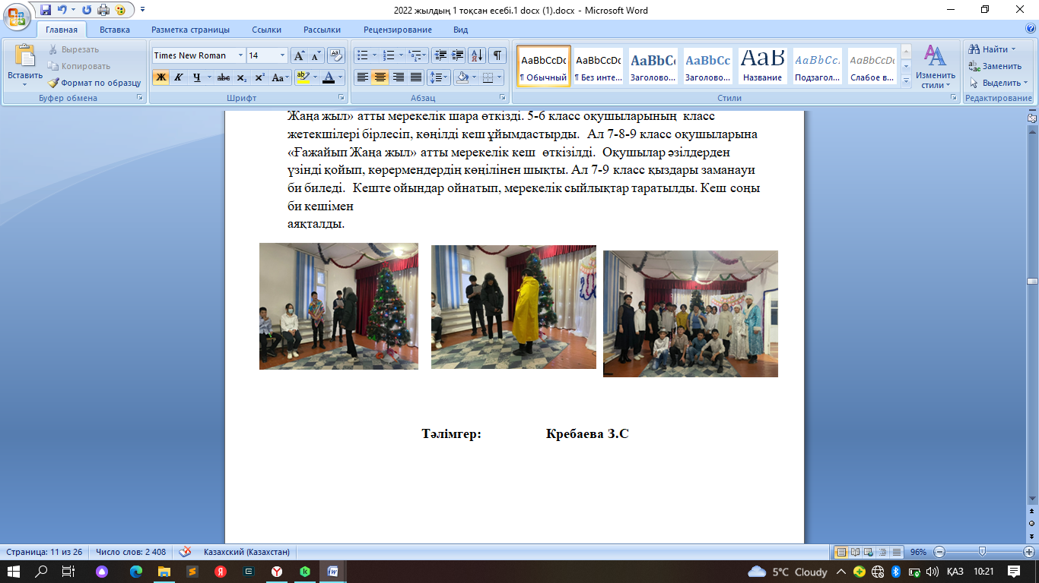
Қазақстанның ең жоғары мемлекеттік наградаға ие болған жалғыз әнші – Халық Қаһарманы – Роза Бағланованың 100 жыл толуына орай және «100 ән» жобасы аясында «Бозторғай - 2023» атты эстрадалық ән байқауы өтті. Байқауға жалпы 29 оқушы қатысып, жас ерекшеліктеріне қарай бағаланды. Байқауға төрелік ететін, әділ – қазы алқасы ретінде Саз мектебі вокал клаының оқутушысы Тәжібаева Мөлдір шақырылды. 1 – 4 сынып оқушылар арасынан 3 сынып оқушысы Исағалиева Жанерке , ал 5 – 9 сынып оқушылары арасынан 5 сынып оқушысы Әлібекқызы Еркенұр бас жүлдеге ие болды. Байқау соңында оқушылар марапатталып, сыйлақтар берілді.
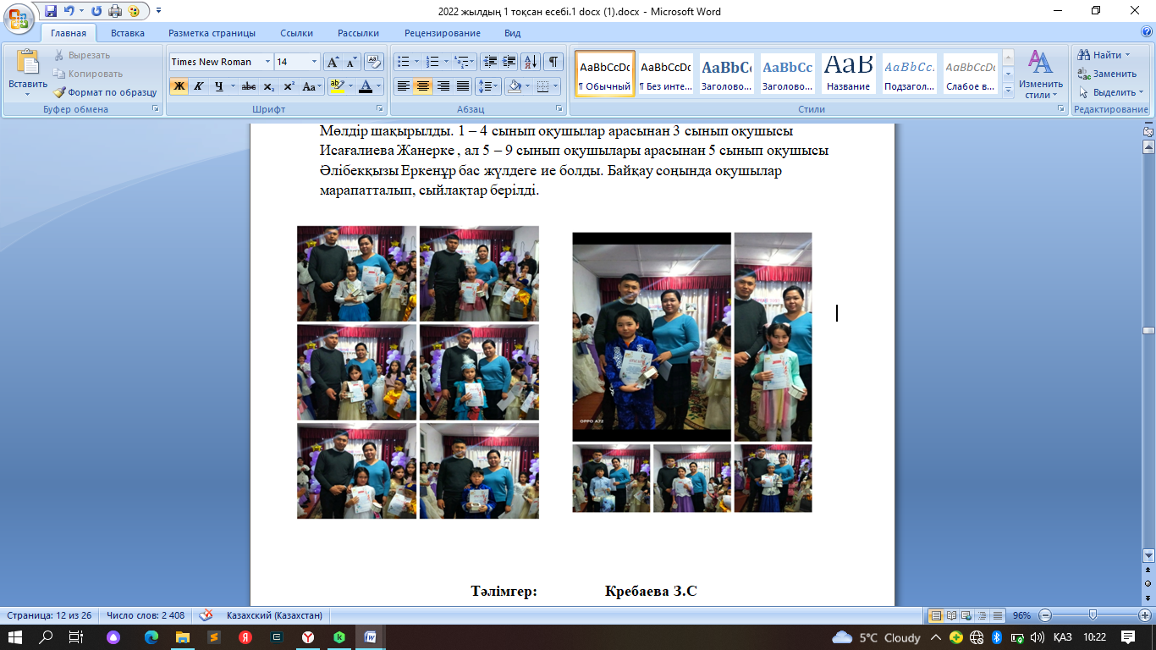
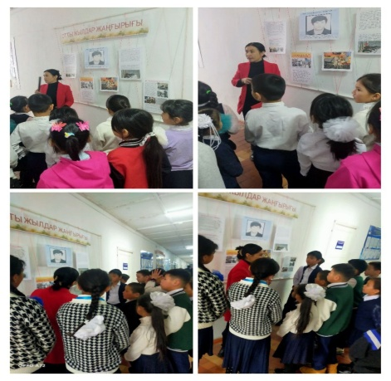
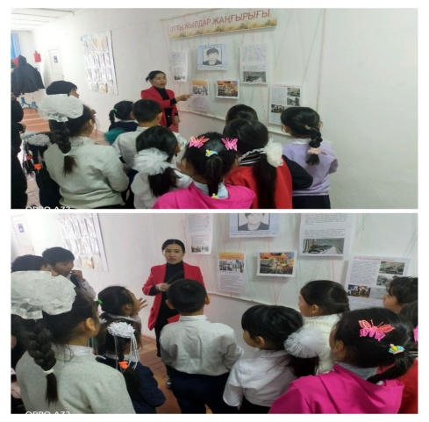

Мұқағали Мақатаев поэзиясының халыққа кең таралауына және оның шығармаларының сыры неде екенін таныту, ақын өлеңдерін оқи отырып, адамгершілікке, шындықты айта білуге, адалдыққа, әдемілікке әннен ләззат ала білуге, ізденімпаздыққа тәрбиелеу. Оқушы шығармашылық қабілеттерін дамыта түсу.
Ақпан айы – ақиық ақын Мұқағали Мақатаевтың дүниеге келген айы. Тума талант бұл күнде өмірден өтсе де, барша қазақтың жүрегінде берік орныққан. «Ақынмын деп мен қалай айта аламын, Халқымның өз айтқанын қайталадым. Күпі киген қазақтың қара өлеңін, Шекпен жауып өзіңе қайтарамын»- деп жүрегінің түбінен қайнап шыққан асыл жырларымен қалың көпшіліктің махаббатына бөленген Мұқағали Мақатаевтың поэзиясына арналған «Мәңгілік ғұмыр» атты мәнерлеп оқу сағаттары 1 – 4 сынып оқушылары арасында өтті. Оқушылар ақынның өлеңдерін мәнерлеп жатқа оқыды. Сонымен қатар ақынның өмірі мен шығармашылығына тоқталып, ақынның естелігі болып қалған бейнесін бейнеролик арқылы оқушыларға көрсетілді және ақынның өз даусымен оқыған өлеңін оқушылардың назарына ұсынды.
15 ақпан күні мектебімізде «Отты жылдар жаңғырығы» атты көрме ұйымдастырылды. Көрмеге ауған соғысы туралы мәліметтер қойылды. Оқушыларға ауған соғысы туралы мәліметтер берілді. Ауған соғысының ардагерінің бірі жерлесіміз Жақсыбай Есентеміров туралы көптеген мәліметтер айтылды. Ауылымыздың көшесіне Жақсыбай Есентеміров есімі берілген. Ж.Есентеміров Қарабұтақ ауылында 1964 жылы 9 наурызда дүниеге келген.1984 жылдың 9 ақпанында қаза тапқан.
2 сәуір «Халықаралық балалар кітап күні» орай 3 сәуір күні мектебімізде «Әлемдік мәдениет кітапта» атты зияткерлік сайыс өтті. Зияткерлік сайысқа 5 – 6 сынып оқушылары қатысты.Сайыс 4 шарттан тұрды.
- Сыныбын таныстыру;
- Жұмбақ шешіп, мақал айту;
- Тентек кітап;
- Өнерлінің өрісі кең
Сайыстың мақсаты: Туған тілімізге сүюге, туған елін, жерін құрметтеуге, жан – жақты білімділікке, кітапқұмарлыққа баулу.
Сайыс қызықты өтті. Оқушыларға жұмбақ жасарып, жұмбақтың жауабына байланысты мақал айту болды. «Тектек кітап» атты шартында оқушылар белсене қатысты. Себебі бұл шартта кітапты теріс айналдырып оқу оқушыларға қызықты болды.
Мектебімізде ақпан айының 28-нен бастап 1- наурызға дейін алғыс айту күніне байланысты үзіліс кезінде әртүрлі ойындар өтті.
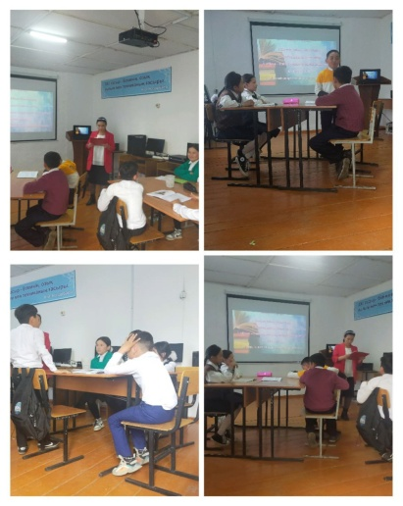
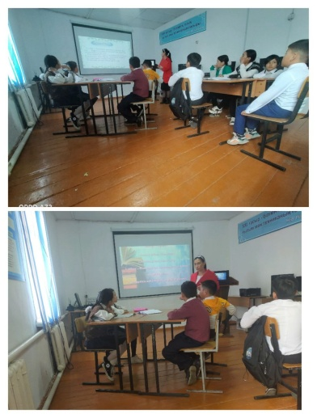

Мақсаты: оқушылардың рухани мәдениетін қалыптастыру арқылы қайырымдылыққа баулу.
1 наурыз күні«Алғыс айту парызым!» атты алғыс айту күніне арналған газеттер мен жүрекшелерді дәлізге ілінді. оқушылар ата – аналарына, ұстаздарына тағы да басқа өзіне жақын жандарға алғысын жүрекшілерге жазып білдірді. Үзіліс кезінде қызықты ойындар ұйымдастырылды. Сонымен қатар оқушылар өз қолдарынан алғыс хат жасап, ұстаздарына сыйлады.
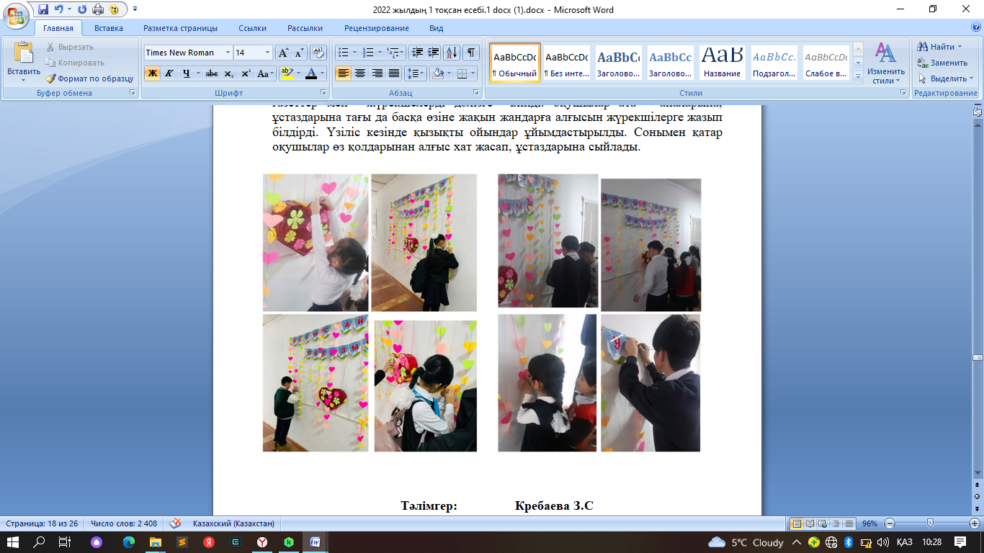
Әз Наурыз еңсесі биік елдіктің,іргесі сөгілмес бірліктің, ынтымақ пен ырыстың мерекесі. Қазақ халқының шығармашылық дәстүрлері,ауыз әдебиетінің мұраларымен таныстырып, олардың тарихи маңызын түсіндіру. Халқымыздың салт-дәстүрлерін дәріптеу арқылы оқушыларды еліне,жеріне деген сүйіспеншілікке, адамгершілікке тәрбиелеу мақсатында «Ал қанекей, қыздар мен жігіттер» атты мерекелік сайыс болып өтті.Сайыс 4 шарттан тұрды :
- Таныстыру
- Өз өнері
- Сұрақ – жауап
- «Наурыз» әзілі
Сайысқа ер балалар мен қыз балалар белсене қатысып, өз өнерлерін көрсетті.
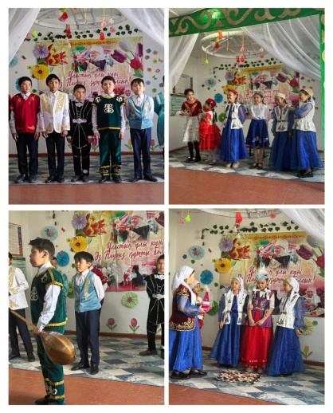
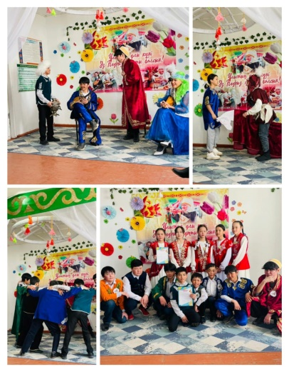
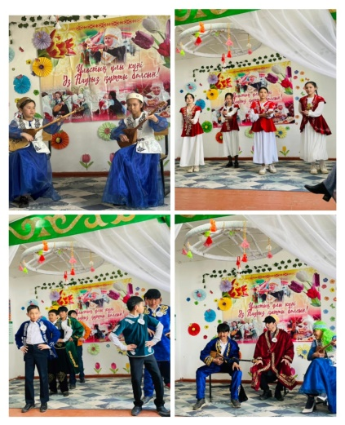
Оқушылар әзіл аралас көрініс қойып, әзілдері көрермендердің көңілдерінен шықты.
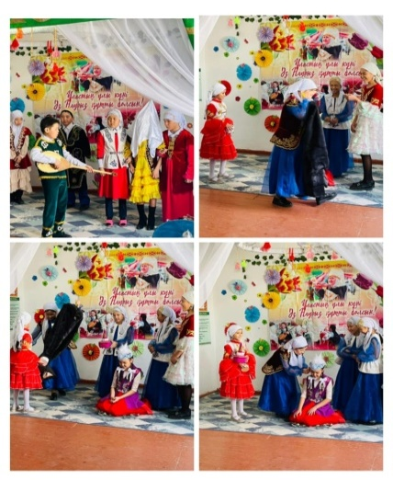

Ауырып ем іздегенше, ауырмаудың жолын ізде». Себебі, «бірінші байлық – денсаулық». Денсаулық – тән, рухани және әлеуметтік игіліктің жиынтығы дегендей
7 сәуір Дүниежүзілік денсаулық күнінен орай «Балалар денсаулығы – ұлт денсаулығы» атты спорттық шара болып өтті.
Мақсаты: Салауатты өмір салтын сақтау, оқушылардың өнер мен денсаулық туралы түсінік беру. Денсаулықтың негізі қимыл, спорт, дұрыс тамақтану, таза ауада жүру екенін балаларға ұғындыру. Денсаулықтың негізі қимыл, спорт, дұрыс тамақтану, таза ауада жүру екенін балаларға ұғындыру. Өзін-өзі күте білуге, тазалыққа, ұқыптылыққа тәрбиелеу, әдемілікті, сұлулықты сезіне білуге баулу.
Дене шынықтыру пәнінің мұғалімі Жүгінісова Н. спорттық сайыстың шарттарын команда мүшелеріне таныстырды. Командалар бір – бірлерінен қалыс қалмай, сайыс қызыққа толы өтті.
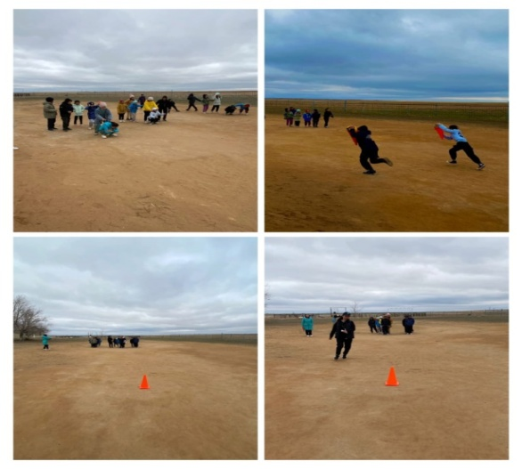
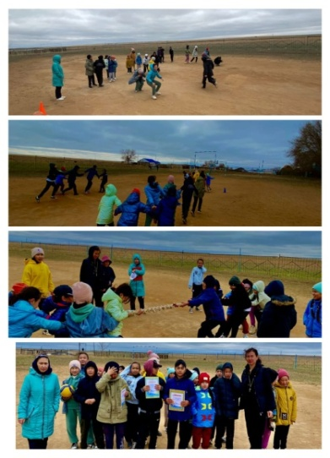

12 сәуір – Халықаралық ғарышкерлер күні. Адамзат баласының алғаш Жер орбитасын айналып өтіп, ғарышқа сапар шеккен уақыты тарих жадынан, ұрпақ есінен шыққан емес. Бұл күн – тек ғарышкерлер күні емес, сонымен қатар ғылым қызметкерлері күні. Мектебімізде 12 сәуір ғарышкер күніне орай дәлізде жоғары сынып оқушыларына викторына сұрақтар қойылып, сұрақтарға жауап берді. Ал бастауыш сынып оқушыларына ғарышкер туралы әртүрлі суреттер беріліп, суреттегі ұқсастықтар мен айырмашылықтар т.б тапсырмалар орындады. Сонымен қатар Т.Әубәкіровке арналған кітап көрмесі қойылды.

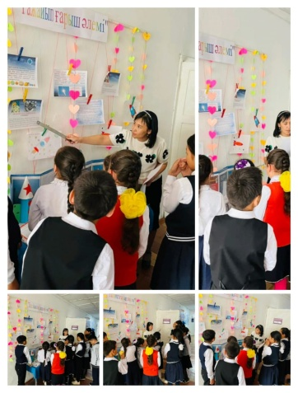
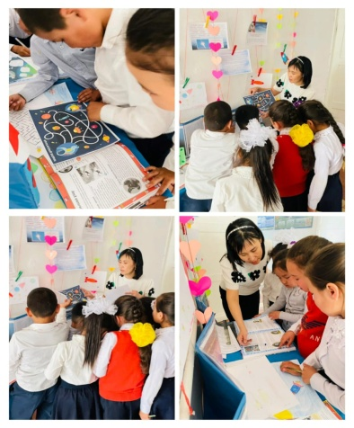

Жеңіс күні – Қазақстан халқы үшін айтулы мереке. Екінші дүниежүзілік соғыс кезінде миллиондаған қазақстандық неміс фашизміне қарсы күресте жан алысып, жан беріскеніне тарих куә. 9 мамыр Ұлы жеңіс күніне орай «Ұрпаққа ұран болған ұлы Жеңіс» атты мерекелік кеш болып өтті.
Кештің мақсаты: Оқушыларды адамгершілікке, Отанын сүюге, оны қорғауға баулу. Отанға деген сүйіспеншілікті арттыру және потриоттық тәрбие беру.Оқушылар Ұлы Отан соғысымен, қазақстандықтардың ерлік істерімен таныстырып, ой-өрісін дамыту.
Оқушылар Ұлы Жеңіс туралы өлең – жырларын оқып, ән айтып, «Мәншүктің анасына хаты» қойылымынан үзіндіні қойды.
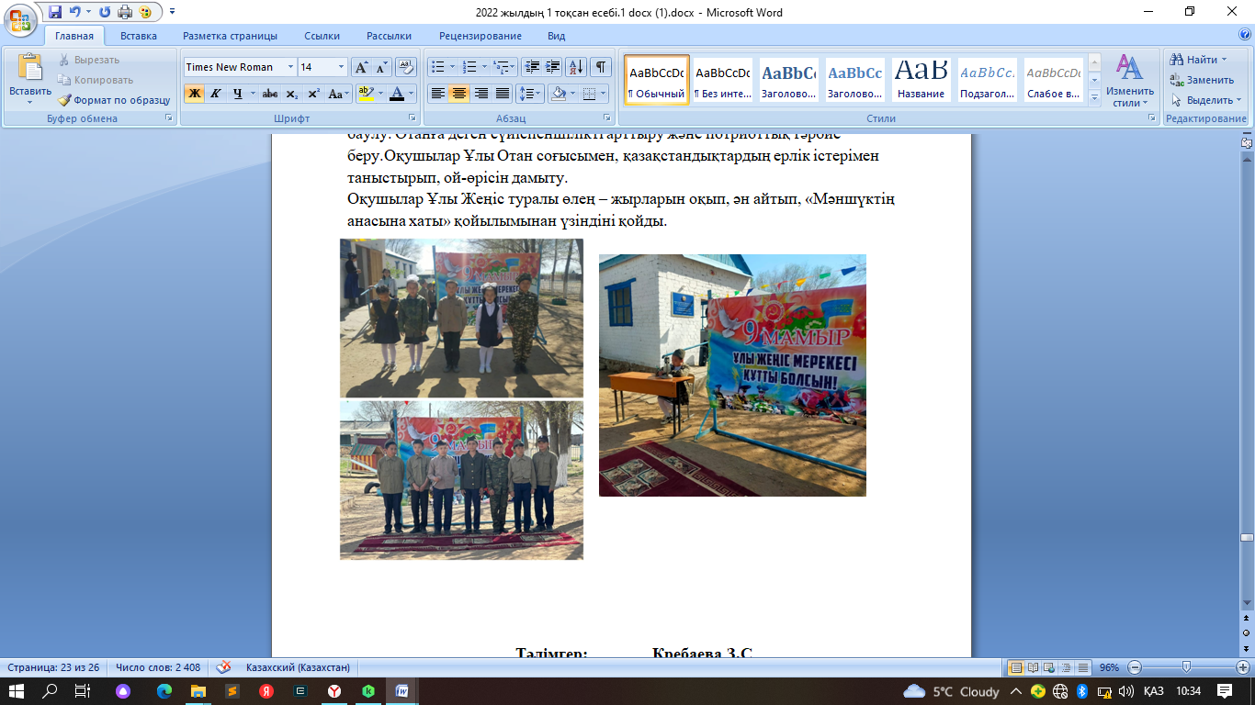

Биылғы жылдың ерекшелігі 1 маусым күні «Жаңа Қазақстан ертеңі» атты салтанатты жиын өтті.
Мақсаты: Адамгершілік құндылықтары берік негізі бар нәтижеге бағдарланған жан – жақты тұлға қалыптасуына бағыт – бағдар беру; туған жеріне, мектебіне, ұстаздарына, ата – аналарына деген сүйіспеншілік, ризашылық сезімін дамыту; Қазақстандық патриотизмді қалыптастыру, елжандылыққа тәрбиелеу.
Мектеп ауласында салтанатты жиынға шақырылған ата – аналар, оқушылар, ұстаздар қатысып, түлектер сынып жетекшілерімен ортаға шақырылды. Салтанатты жиын ҚР-ның Мемлекеттік Гимні орындалып, жиын ашылды.
Салтанатты жиынға 1,4,9 сынып оқушылары қатысты. 1 сынып оқушылары түлектерге жарқын тілек тілеп құттықтады. 4 сынып оқушылары «Бастауышым» әнін және 1 сынып оқушылары «Туған өлкем» әнін шырқады.
Мектебіміздің жас жеткіншектерінің бойында қазақстандық патриотизм, азаматтық өзіндік сана, құқықтық және сыбайлас жемқорлыққа қарсы мәдениет қалыптастыруға барлық жағдай жасалуда. Сонымен қоса, ата-ананың психологиялық-педагогикалық құзыреттіліктерін арттыруды, жастарды салауатты отбасы құруға дайындау, тұлғаның өнерге және эстетикалық нысандарды қабылдауға, экономикалық ойлауын және кәсіби қалыптасуы мен өз-өзін басқару және өзін-өзі тәрбиелеуге жұмысты күшейту басты мақсат болып отыр.
Мектебіміздің оқушылары көптеген шығармашылық сайыстарға қатысып, жүлделі орын алуда. Мәселен, аудандық дебат сайыстары, театрландырылған қойылымдар байқаулары, вокал жанры бойынша және спорттық сайыстардан жетістікке жеткн оқушыларымыз бар. Оқушыылардың осындай жетсітіктерін ескере отырып, жазғы демалыс кезінде қала сыртындағы лагерлерге жіберу жұмыстары жүргізіледі. Биылғы 2022-2023 оқу жылында «Балдаурен -Түркістан» лагеріне екі оқушы, «Балдаурен - Щучинск» лагеріне 1-оқушы және Ақтөбе қаласындағы «Шұғыла» лагеріне 5 оқушы барып демалып келді.
Дегенмен, мектепте техникалық базаның жеткіліксіздігі, көптеген жұмыстарымызды тежейді. Айтар болсақ, музыкалық аппаратураның болмауы оқушыларымыздың өнерге деген құштарлықтарына әсері тиюде. Мектеп жанында аспаптар үйренудің үйірмелерінің аздығы да біраз талантты оқушыларымыздың қабілеттерін ашуға шектеу болып отыр.
Осыған қарамастан, мектебіміздің көптеген оқушысы «Саз» музыкалық мектептің түрлі кластарына қатысады. Өзін өзі басқару жұмыстарын жетілдіріп, «Жас Ұлан», «Жас Қыран» жастар ұйымдарының жұмыстары, мектеп парламентінің жұмыстарын жандандыру алға қойылды. Тәрбиелік процеске ата-ананы тарту басты міндеттердің бірі, сондықтан ата-ана тарапынан үлкен қолдау күтілуде.

Жарөткел негізгі орта білім беретін мектебінің 2023-2024 оқу жылындағы
«Біртұтас тәрбие бағдарламасы» негізінде атқарылған тәрбие жоспарының орындалуы туралы ақпарат

2023 -2024 оқу жылы Қазақстан Республикасы Білім және ғылым минстірінің 2021 жылғы 16 қыркүйектегі № 472 бұйрығы мен Қазақстан Республикасы Оқу-ағарту министрлігінің «Біртұтас тәрбие бағдарламасын» іске асыру бойынша Мемлекеттік құзырлы органдармен бірлескен 2023-2024 оқу жылына арналған КЕШЕНДІ ЖОСПАРЫ негізінде жасалған тәрбиенің жылдық жоспары жасалып, бекітілді.
Мақсаты: Жалпыадамзаттық және ұлттық құндылықтарды бойына сіңірген еңбекқор, адал, саналы, жасампаз азаматты тәрбиелеу.
Міндеттері:
- Ата-ананың өсиетін тыңдауға, отбасы татулығы мен берекесін қадірлеуге, перзенттік парызын өтеуге тәрбиелеу.
- Ұлттық мұраны қастерлеуге, қазақ тілін, мемлекеттік рәміздерді құрметтеуге, татулық, келісім, ынтымақ және ел бірлігін сақтауға, отаншылдық пен мемлекетшілдікке тәрбиелеу.
Жақсылыққа, игілікке бой түзеуге, абыройлы болуға, ар-ұждан, намыс, жауапкершілік, мейірімділік, қамқорлық пен әділдік қасиеттерін жоғары ұстауға баулу және құқықтық мәдениетін қалыптастыру.
- Денсаулықты қадірлеуге, салауатты өмір салтын ұстануға, ойдың тазалығын және эмоционалды тұрақтылыққа баулу.
- Табиғатқа, табиғи мұраға ұқыптылықпен қарауға және табиғи ресурстарды үнемді әрі тиімді қолдануға тәрбиелеу және еңбекқорлыққа баулу.
Күтілетін нәтиже:
- Ата-анасын сыйлайды, перзенттік парызын түсінеді, «қарашаңырақ», «жеті ата», «тектілік» ұғымдарының маңызын бағалайды, отбасы татулығы мен берекесін қадірлейді.
- Отаншыл, мемлекетшіл, намысшыл, халқына адал қызмет етуді, мемлекет тәуелсіздігін және елі мен жерінің тұтастығын қорғауды борышым деп санайды жәнеұлттық мәдениетті құрметтейді, салт-дәстүрлерді біледі, оны сақтайды.
- Әр ісіне, қадамына жауапкершілікпен қарайды, әдепті және мейірімді, сөзінеберік, ісіне адал, кішіге ізет, үлкенге құрмет көрсетеді, ар-ұятты жоғары бағалайды.
- Жан мен тән тазалығын сақтайды, дұрыс тамақтану мәдениетін түсінеді, эмоционалды жай-күйін басқарады.
- Тұратын үйін, ауласын, қаласын таза ұстайды, қоғамдық орынға және қоршаған ортаға ұқыптылықпен қарайды, табиғатқа жанашыр және туған жердің қайталанбас ерекшелігін және оныңбірегей болмысын таниды және адал еңбекті жоғары бағалайды.
- Ұлттық құндылықтар: ҰЛТТЫҚ МҮДДЕ, АР-ҰЯТ, ТАЛАП.
2023-2024 оқу жылында ата-аналар қауымдастығымен өзара іс-қимылы негізінде тәрбие міндеттерін іске асыруда жұмыс жүргізу «Ата-аналар академиясын» құру, сондай-ақ «Тоғыз ай – 9 іс-шара», «4 тоқсан – 4 өнер» жобалары шеңберінде іс-шаралар өткізу, мерейтойлық күндерге арналған сыныптан тыс ісшараларды ұйымдастыру маңызды аспектілер болып табылады.
«Біртұтас тәрбие бағдарламасы» аясында іске асырылған жобалар және бекітілген жетекшілер:
«Оқуға құштар мектеп», «Балалар кітапханасы» жобасы- З. Кребаева
«Балалар және театр» жобасы- С. Мутигуллаева
«Еңбегі адал жас өрен» жобасы-М.Байниязов
«Ұшқыр ой алаңы» жобасы- Ә.Шалғынбаева
«Жеткіншектің жеті жарғысы» жобасы-А.Қайроллаева
«Ұлттық мектеп лигасы» жобасы-Н.Жүгінісова
«Ғаламтор қауіпсіздігі» жобасы- М.Байниязов, Ә.Борантаева
«Төрт тоқсанға-төрт өнер» жобасы- Ә.Шалғынбаева, А.Қайроллаева
«Тоғыз айға 9 іс-шара» тұжырымдамасы- Ж.Хамитова
«Ата-аналар мектебі» - Ж.Хамитова, Г.Тоқабаева

«Ата-аналарды педагогикалық қолдау» орталығының өткізген іс-шаралары мен сабақтары
Мақсаты: Жалпыадамзаттық және ұлттық құндылықтарды бойына сіңірген еңбекқор, адал, саналы, жасампаз азаматты тәрбиелеу.
Міндеттері:
Ата-ананың өсиетін тыңдауға, отбасы татулығы мен берекесін қадірлеуге, перзенттік парызын өтеуге тәрбиелеу.
Ұлттық мұраны қастерлеуге, қазақ тілін, мемлекеттік рәміздерді құрметтеуге, татулық, келісім, ынтымақ және ел бірлігін сақтауға, отаншылдық пен мемлекетшілдікке тәрбиелеу.
Жақсылыққа, игілікке бой түзеуге, абыройлыболуға, ар-ұждан, намыс, жауапкершілік, мейірімділік, қамқорлық пен әділдік қасиеттерін жоғары ұстауға баулу және құқықтық мәдениетін қалыптастыру.
Негіздемесі:
Әлеуметтік экономикалық жағдайлардың күрделілігіне қарамастан, отбасы балаларды әлеуметтендірудің негізгі институты болып қала береді. Ата-аналардың қазіргі әлеуметтік-экономикалық шындыққа қаншалық бейімделе алатынынан және позитивті ата-ана болу құзыретін қаншалық дамыта алатынынан біздің мемлекетіміздің балалары мен жастарының толыққанды дамуы мен жалпы әл-ауқаты қамтамасыз етілетін болады.
Позитивті ата-ана мәдениетін дамыту республиканың білім беру ұйымдарының педагогтарымен өзара іс-қимылда жүзеге асырылуы мүмкін. Позитивті ата-ана мәдениетінің мәні – баланың терең түсінігінде, оның қажеттіліктерін, тілектерін, белгілі бір мінез-құлықтың себептерін, жеке тұлғаның толыққанды дамуы үшін қолайлы жағдайлар жасауда.
Позитивті ата-ана – достық қарым-қатынасқа негізделген ата-ана стилі, бала мен ересек адамның қолдауы, өзара ынтымақтастығы. Мұндай тәсілдің нәтижесі – орталықтың мақсаттары мен міндеттерінде көрініс табатын біздің қоғамның басты байлығы ретінде балалардың әл-ауқатын қамтамасыз ету.
Педагогикалық қолдау орталығының мақсаты: балалардың әл-ауқатын қамтамасыз етуде мемлекеттік орта білім беру ұйымдары мен ата-аналар арасындағы тиімді өзара іс-қимыл үшін жағдайларды қамтамасыз ету.
Ата-аналарды педагогикалық қолдау орталығының міндеттері:
1) балалардың әл-ауқатын қамтамасыз ету үшін ата-аналардың педагогикалық мәдениетін, психологиялық-педагогикалық және әлеуметтік құзыреттерін дамытуға бағытталған ата-аналарға жүйелі педагогикалық қолдау көрсетуді ұйымдастыру;
2) білім беру ұйымы мен отбасы арасындағы балаларды тәрбиелеу мен дамытудағы өзара іс-қимылды нығайту;
3) отбасылық тәрбие процесінде балалардың әл-ауқатын қамтамасыз ету бойынша ата-аналардың уәждемесін арттыру.
Бұл ретте баланың әл-ауқаты оның физикалық және психикалық денсаулығын қолдауға және жақсартуға, сапалы білім берумен, даму мүмкіндіктерімен, қауіпсіздігімен және басқа да жағдайлармен қамтамасыз етуге бағытталған факторлардың жиынтық әсері кезінде қалыптасқан жағдай ретінде қарастырылады.
Орталық қызметінің принциптері:
● Ұлттық мәдениет, құндылықтар мен дәстүрлердің сабақтастығы;
●Үдерістің гуманистік бағыттылығы;
● Ата-аналарға дифференциалды және жекелей қолдау көрсету;
● Заманауи ғылым мен тәжірибенің озық үлгілерін пайдалану;
● Әлеуметтік серіктестікке басымдық беру, ресурстық ұйымдар мен білікті сарапшыларды тарту.
Орталықтың қызметі балаларды тәрбиелеу және дамыту мәселелерінде ата-аналардың және балалардың басқа да заңды өкілдерінің құзыреттерін қалыптастыруға бағытталған.
Бүгінгі таңда әр отбасына өз әлеуетін ашуға көмектесу, ата-аналардың алдында тұрған мәселелерді шешуге жәрдем беру маңызды. Бұл жағдайда келесі факторларды ескеру қажет:
1. Әр отбасының мықты жақтары мен маңызды практикалық дағдылары бар.
2. Ауызбіршілігі күшті отбасы кез келген қиындыққа төзімді болады.
3. Тіпті қиын кезде де ата-аналардың көпшілігі балаларын жақсы көреді және оларға қамқорлық жасайды.
Ата-аналарды педагогикалық қолдау Орталығының бағдарламалары балаларды тәрбиелеу және дамыту бойынша ата-аналық міндеттерді орындауды жеңілдетуге, ата-аналар мен балалардың нақты өмірде кездесетін мәселелерін шешуге ықпал етуге арналған. Тыңдаушыларына отбасының әлеуетін ашуға арналған идеялар мен құралдар, сондай-ақ балалармен табысты қарым-қатынас жасау, жеке тұлғаны дамыту үшін қолайлы орта құру тәсілдері ұсынылады.
Қатысушы ата-аналар балалардың мінез-құлқының қалай өзгертетінін біледі, баланың мінез-құлқындағы қажетті өзгерістерге қол жеткізуге мүмкіндік беретін әдістерді үйренеді. Ата-аналар балаларымен қарым-қатынастың экологиялық таза тәсілдерін меңгереді, бір-бірін тыңдау және есту қабілетін дамытады, балалардың өздерін қауіпсіз сезінуіне көмектесетін шектеулерді қалай қою керектігін түсінеді, отбасындағы қарым-қатынасқа жаңа көзқараспен қарайды.
Орталықтың тақырыптарымен танысу бойынша болатын кездесулер және ата-аналардан алынатын сауалнама осы жылдың 15 қыркүйегіне дейінгі кезеңде әр түрлі жастағы: 1–4 сынып; 5–9 сынып оқушыларының ата-аналары үшін жүргізілді.
Әр бағдарлама жылына сегіз сабақты қамтиды, олардың екеуі үшеуі мектептің өзіне қатысты мәселелер мен тақырыптар бойынша өткізілуі мүмкін.
Орталықтың сабақтары кестеге сәйкес, әр түрлі формаларды қолдана отырып, жеке өткізілді.

Үйірме жұмыстарының жүргізілуі
Мақсаты: Балаларға қосымша білім беру бойынша көрсетілетін мемлекеттік қызметтің ұйымдастырылуы туралы
Мектебімізде 2 үйірме жұмыс жасайды. Үйірмеге барлығы 51 оқушы қатысады. Барлық үйірменің жылдық жоспары құрылып, бекітілген. Сабақ кестесі құрылған.Оқушылар тізімі алынған.

№ | Үйірме атауы | Жетекшісі | Қатысатын бала саны | Сыныбы
1 | Шахмат | Серікұлы Нұрдаулет | 26 | 2-9 сыныптар
2 | Театр | Мутиголлаева Салтанат | 25 | 2-7 сыныптар

Мемлекеттік рәміздерді насихаттау бойынша мақсаттында құрылған жоспар бойынша өткізілген іс шаралар

Максаты: Өз Отанының патриоты етіп тәрбиелеу. Туған елін, мәдениетін салт-дәстүрін, қастерлейтің саналы азаматтар етіп тәрбиелеу. Ұлттық мұраны қастерлеуге, қазақ тілін, мемлекеттік рәміздерді құрметтеуге, татулық, келісім, ынтымақ және ел бірлігін сақтауға, отаншылдық пен мемлекетшілдікке тәрбиелеу.
Оқу жылының басында жоспарға сай көптеген шаралар уақытылы өткізілді
Қыркүйек айында мереке салтанатты жиындардарда Қазақстан Республикасының рәміздерін дұрыс қолдану ережелерімен таныстырылды
Мақсаты: Оқушыларды аса маңызды мемлекеттік белгілер рәміздермен жан жақты таныстыру, ұлттық рәміздердің әрбір бөлшектеріне, халқымыздың өткені мен бүгінгі күндеріне қысқаша шолу жасау.
Қазан айында «Мемлекеттік рәміздер - ұлт мақтанышы» тақырыбында
25 қазан Республика күні мереке аясында өткізілген сыныптан тыс шара өткілді.
«Тоғыз айға 9 іс-шара» тұжырымдамасы бойынша «Әнұран айту» челленджі өтті
«Туған өлкем – неткен көркем» кітап көрмесі Қарабұтақ ауылдық кітапханасымен бірлесе отырып көрме ұйымдастырылды. Салтанатты жиын өткізіліп, оқушылар патриоттық әндер мен өлеңдер оқыды.
«Байтақ елімнің рәміздері» тақырыбында сурет салып, көрме жасалды
Сынып жетекшілер мен жоба жетекшілердің қйымдастырумен сынып сағаттары өткізілді

Құқықбұзушылықтың алдын алу бойынша өткізілген іс шараларының жылдық есебі
Мақсаттары мен міндеттері:
1.Жасөспірімдер арасында қылмысты болдырмау,есірткі және басқа да зиянды заттарды қолданудың алдын алу жұмыстарын ұйымдастыру
2.Мектеп әкімшілігі, ата аналар,қоғамдық ұйымдар бірлесіп жүйелі жұмыс жүргізу
3.Жасөспірімдер мен балалар ақпараттық , үгіт-насихат,әдістемелік, түсінік жұмыстарын жандандыруда білім мекемелерінің жауапткершілігін арттыру.

1.Мектеп оқушылары арасында жүргізілетін тәртіп бұзушылыққа қарсы бірлескен 2023-2024 оқу жылына арналған жұмыс жоспары құрылып, аудандық ІІБ нің қызметкерлерімен бірлесіп жұмыс жүргізілуде.
-Мектеп әкімшілігі мен ұстаздары арасынан құқықбұзушылықтың алдын алу бойынша комиссия щтабы құрылды.
-Мектепішілік бақылаудың жұмыс жоспары құрылып, бекітілген.
-Түнгі кезекшілігі құрылып рейдтер ұйымдастырылады.
-Ай сайын құқықбұзушылықтың алдын алу комиссиясының отырысы өтіп тұрады.
-Оқушылардың қоғамдық орындар мен білім мекемесінде мінез-құлық ережесін қатаң сақтауын қамтамасыз ету бойынша «Мектеп ережесі» жасалынып, оқушылармен таныстырылды.
-Оқушылардың арасында себепсіз сабаққа қатыспайтындарға анықтау журналы арналған.
-Мектепте оқушылар арасында «Жас Ұлан», «Адал Ұрпақ» , «Жас Сарбаз» , «Ұшқыр ой» дебат» , клубы құрылған. Мектептегі оқу тәрбие процесіне өз үлестерін қосып отырады.
-Мектепте хиджап киетін және орамал тағатын оқушы-жоқ.
-Аудандық ІІБ-де тіркеуде және мектепішілік есепте тұрған оқушы-жоқ.
-Мектеп бойынша себепсіз сабақ көп қалдыратын және ұзақ уақыт бойы себепсіз сабаққа келмеген оқушы-жоқ.
-Оқу үлгерімі мен тәртібіне байланысты мектептен шығарылған оқушы – жоқ.
- «Сенім жәшігі» қойылған, мектеп психологтері қарап, актілеп, арнайы журналға тіркеп тұрады.

Баланы жәбірлеудің (буллингтің) алдын алуға бағытталған іс-шаралардың жылдық қортындысы.
Қыркүйек айының алғашқы аптасында жұмыс жоспары құрылып, бекітілді. 1-9 сынып оқушылары, мектеп педагогтары және ата-аналарымен жұмыс жасалынды. Мақсаты: балалардың отбасында, қоғамдық ортада, білім беру ортасында құқықтары қорғалуы, панасыз, қадағалаусыз қалуының алдын алу, буллингке жол бермеу.
Қазан айының 12 – не мектебімізде «Буллинг, оқушы, қамқор ата-ана: Мектептегі зорлық-зомбылықпен қалай күресу керек?» ата-аналармен дөңгелек үстел өтті. Мақсаты: буллинг, зорлық – зомбылық туралы ақпаратты кеңейту, алдын-алу шараларын талқылау. Ата-аналар белсенді қатысты, бейнеролик көрсетіліп, тренинг жүргізілді.
Қараша айының 24-күні, 6-9 сынып оқушыларына «Мектептегі буллингтің алдын-алу жолдары» тақырыбында, аудандық білім бөлімінің 2023 жылғы 11-қазандағы № 05-20/1749 шығыс хатына сүйене отырып баланы жәбірлеудің (буллингтің) алдын-алу бойынша апталық іс-шаралар және психологиялық тренинг жүргізілді.
Қазан айында 3-4 сынып оқушыларымен «Өмір қымбатсың маған» дөңгелек үстел өткізілді.
Қараша айында 5-7 сынып оқушыларына «Білім алушылар арасындағы қорлау, мазақтау намысқа тию жағдайларының алдын алу» барысында дөңгелек үстел өткізілді.
Ақпан айының 8-не мектепте педагогтар қатысуымен «STOP, БУЛЛИНГ» Буллинг және кибербуллинг, алдын алу әдістері мен күресу жолдары туралы дөңгелек үстел өтті. Педагогтар презентация арқылы ақпараттанып, сұрақ-жауаптар қойылып, өз ойларымен бөлісіп, пікір алмасып, тренинг жүргізілді.
Ақпан айының 9-на мектебіміздің әкелеріміздің қатысуымен «Бала-отбасы айнасы» тақырыбында дөңгелек үстел өтті. Шара барысында әкелермен психологиялық ахуалды жақсарту мақсатында сергіту ойыны, сондай-ақ буллинг, кибербуллингтің алдын алу мақсатында тренингтер жүргізілді.
Наурыз айының 12-19 күндер аралығында мектебіміздің педагогтары қатысуымен «Құпия дос» психологиялық акция өтті. Педагогтардың бір-біріне деген құрметін, сүйіспеншілігін арттыру, бір-біріне көтеріңкі көңіл, қуаныш сыйлау мақсатында жүргізілді.
Мамыр айының мектебімізде «Буллингке жол жоқ» Халықаралық Отбасы күніне орай буллингтің алдын алу мақсатында тимбилдиг ойындары, ата-аналар арасында өткізілді.
Жыл бойы оқушылардың үзілістерін тиімді пайдалану тақырыбында сергіту сәттері өткізіліп отырды

Келеңсіз оқиғалардың алдын-алу, болдырмау (зорлық-зомбылық,ерте жүктілік,құқықбұзушылық, аутодеструктивті мінез-құлықтың алдын алу, буллинг және кибербуллинг) және психологиялық ахуалды нығайтуда атқарылатын іс – шаралардың жылдық қортындысы
Жыл басында келеңсіз оқиғалардың алдын-алу болдырмау бойынша атқарылатын іс-шаралардың жылдық жұмыс жоспары құрылып, бекітілді. Қыркүйек айында отбасы мен бала арасындағы қамқорлықты, сыйластықты, бір-біріне деген сенімділікті нығайту мақсатында «Толағай» отбасылық сайысы өтті. Сайыс барысы 5 турдан тұрды, қотбасы мүшелері жұмыла бірігіп, белссенділікпен қатысты. Соңында қатысушы отбасылар Алғыс хатпен марапатталды. Осы айда «Буллинг, кибербуллинг деген не?» тақырыбында кибербуллинг туралы дөңгелек үстел өткізілді. Мақсаты: Жасөспірі кезеңдегі кездесетін буллингтің түрлерін, себептерін анықтау, қиыншылықтардың және оның алдын алу жұмысын жүргізу, буллинг, кибербуллинг туралы ақпаратты кеңейту.
Қазан айында Буллинг, зорлық-зомбылық туралы ақпаратты кеңейту, алдын алу шаралары мақсатында «Буллинг, оқушы, ата-ана: Мектептегі зорлық-зомбылықпен қалай күресу керек?» атты ата-аналар арасында дөңгелек үстел өтті.Шараға ата-аналар белсене қатысып, өз ойларымен бөлісті. Шара барысында тренинг жүргізіліп, бейнебаян көретілді. Аталған айда «Қыз тәрбиесі – ұлт тәрбиесі», «Ерте жүктіліктің алдын алу» тақырыбында 5-9 сынып қыз балаларының қатысуымен сыныптан тыс шара өткізілді. Шараның мақсаты қыз баланың әдептіліктің, әдеміліктің, инабаттылық пен сұлулықтың жаршысы екеніне, қыз баланы құрметтеп, қастерлейй білуге тәрбиелеу. Сонымен қатар, шарада ерте жүктіліктің алдын алу және де басқа өзге де мәселелер талқыланды. Қыз балаларға шағын дәріс оқылып, тренинг жүргізілді. Шара соңында білім алушылардың зейінін тұрақтандыру, қол моторикасын дамыту мақсатында мозайка әдістемесі арқылы сурет құрастырды. Шара әлеуметтік желіге жарияланды.
Қараша айында мектебімізді педагогтар арасында «Буллинг және кибербуллинг» жемқорлықтың алдын алу тақырыбында дөңгелек үстел өтті. Шараның мақсаты қазіргі қоғамда жасөспірім кезеңде кездесетін буллингтің түрлерін, сеебептерін анықтау, қиыншылықтардың және олардың алдын алу жұмысын жүргізу, буллинг туралы ақпартты кеңейту. Жеммқорлық туралы ақпаратты кеңнен тарату. Шара барысында педагогтар постер қорғап, өз ойларымен бөлісті. Және де аудандық білім бөлімінің 2023 жылғы 11 қазандағы №05-20/1749 шығыс хатына сүйене отырып баланы жәбірлеудің алдын алу бойынша апталық ісс-шаралар жоспары аясында 6-9 сынып білім алушыларымен «Мектептегі буллингтің алдын алу жолдары» тақырыбында психологиялық тренинг өткізілді.
Желтоқсан айында білім алушылардың күнделікті өмірден жалықтырау, оқушылардың танымдық, креативтілік қабілеттерін дамыту мақсатында 6-7 сынып оқушылары арасында «Сөмкесіз бір күн» психологиялық акциясы ұйымдастырылды. Оқушылар қызығушылықпен қатысты.
Ақпан айының 14 күні «Құқықбұзушылық және заңды жауапкершілік» тақырыбында 8-9 сынып оқушыларымен дөңгелек үстел өткізілді. Жасөспірімнің өмір ағымында кездесетін қолайсыз жағдайлардың алдын-алу мақсатында видеоролик пен презентация көрсетіліп, «Ойлан тап» тренингі, жағдаяттар мен ой қозғауға арналған мақал-мәтелдер және түсіндіроме жұмыстары жүргізілді. Осы айда Оқу процесіндегі маңызды емтихан кезіндегі күйзелістік ахуалдың алдын алу және психологиялық дайындығын нығайту мақсатында 9-сынып оқушыларына «Емтихан» психологиялық ойыны өткізілді. Нұсқау бойынша «Емтихан» психологиялық ойынында берілген сұрақтарға оқушылар жеке жауап беріп, өз ойларымен бөлісті. Логикалық сұрақтарға жауап беру барысында әртүрлі пікірлер айтып, ерекше жауаптар берілді.
1-наурыз еліміздегі Алғыс айту мерекесіне орай мектебіміздегі жағымды көңіл күй, оқушылардың, мұғалімдердің бір-біріне деген сыйластық, құрмпт сезімдерін нығайту мақсатында «Ізгіліктің бір ізі – алғыс айту» тақырыбында сергіту сәті ұйымдастырылды. Оқушылар да, ұстаздар да керемет көңіл күймен ақжарма тілектерін жүрекшелерге жазып жабыстырды.
18-наурызда 5-6сынып білім алушылары арасында Аутодеструктивті мінез-құлықтың алдын алу бағдарламасы бойынша «Мен өзімді мақтай аламын» тақырыбында тренинг өтті. Тренинг барысы «Мен кіммін» серпімділік ойынымен басталып, «Мен өткен, осы және келер шақтамын», «Бәріжұлдыздар», «Шеңбер бойымен қошемет» атты түрлі жаттығулар жасалды. Тренинг соңын оқушылар бір-біріне деген влғыс-тілектерімен аяқтады.
Сәуір айында келеңсіз жағдайлардың алдын алу, суицидалды мінез-құлықты және бейімділігі бар оқушыларды анықтау мақсатында 5-9 сынып оқушыларынан жасырын сауалнама алынды. Тест барысында 14 сұрақтан құралған тест ұсынылды. Және тест қорытындысы бойынша қатысқан оқушылардың бойынан психологиялық өзгерістер байқалған жоқ. Аталған айда «Интернет: дос немесе жау» желідегі қауіпсіздіктің алдын алу» тақырыбында дөңгелек үстел өткізілді. Оқушыларға интернетті дұрыс пайдалану жолдары, зияны және пайдасы туралы түсінік беру, интернет желсіндегі әртүрлі блоктармен танысу мақсатындағы шарада видеоролик көрсетіліп, постер қорғады. Оқушылар желідегі қауіпсіздік туралы толық мәлімет алды.
Сәуір айының 24-і күні «Үштік одақ күшеймей, нәтиже жақсармайды» педагогтарға арналған тренингі өткізілді. Шараның мақсаты оқушылардың шығармашылық әлеуметін дамытудағы ата-аналармен бірлесе жұмыс істеу, сынып пен мұғалім, мұғалім мен бала, педагог пен ата-ана арасындағы қарым-қатынасты нығайту, жетістікке жету үшін бірлескен әрекеттің ортақ мақсаттарын анықтау, отбасы ерекшеліктерін ескере отырып қиындықтарды бірлесе шешу. Шара барысында, мұғалімдер түрлі тренингтерге, жаттығуларға белсене қатысып, позитивті көңіл күйде болды.
Оқу жылында балалық шақтың құқығын қорғау бойынша бірнеше бағытта жұмыстар жүргізілді. Мектептің әлеуметтік желілерінде және мектеп сайтында балалардың құқығын қорғау бойынша жаднамалар мен материалдар жарияланды. Мектеп қабырғаларында сенім телефондары мен ақпараттық стендтер ұйымдастырылды.
Білім алушылар мен ата-аналарға бала құқығының бұзылуы фактілері және басқа да мәселелер бойынша әлеуметтік-педагогикалық кеңес берілді.

Білім алушылардың сабаққа бармауының алдын алу мақсатында «Мектепке жол» республикалық акциясы жүзеге асты. Акция аясында әлеуметтік мәртебеге ие отбасынан шыққан білім алушыларға қаржылай және материалдық қолдау көрсетілді
Мектебімізде әртүрлі есепте тұрған білім алушылар туралы сандық ақпарат төмендегідей:
Есепте тұрған оқушылардың үй-тұрмыс жағдайлары жасалынып, ата-аналарына әлеуметтік-педагогикалық кеңес берілді. Оқушылардың есепке алынуының әлеуметтік себептерін анықтау мақсатында әлеуметтік сауалнамалар алынып, отбасыларына әлеуметтік-педагогикалық мінездеме берілді.
Мектепте жалпы жылдың басында 52 оқушы болды, 1 тоқсан аяғында 52 бала.2 тоқсан басында 51 оқушы болды.Соның ішінде қыз 27, ұл 24.Жалпы отбасы саны 29, көп балалы отбасы саны 12, толық емес отбасы 5. Көп балалы отбасының балалар саны 30 бала (мектеп қабырғасында) Толық емес отбасындағы бала саны 7.Атаулы әлеуметтік көмек алатын отбасы саны 2.Күнкөріс деңгейі төмен төмен отбасы саны 7 Қыркүйек айынан бастап № 63бұйрыққа сәйкес ыстық тамақ ішетін бала саны 38 бала болып бекітілді.
Әлеуметтік педагогтың жылдық жоспары жыл басында құрылып, бекітілді.Әлеуметтік педагогикалық диагностика негізінде мектептің әлеуметтік паспорты қыркүйек айында орындалды. Ата-аналар, мұғалімдер және оқушылар үшін кеңес беріліп тұрды.
Мектепте 1-9 сыныптар аралығында 38 оқушы, 1-4 сыныптарда 24 оқушы , 5-9 сыныпта 14 оқушы ыстық тамақпен қамтылып отыр. Күн көріс деңгейі төмен отбасынан шыққан 8 оқушы, атаулы әлеуметтік көмек алғандар 2 оқушы.Қамқоршылық кеңеске ұсынылып, бекітілген 4 көп балалы, толық емес отбасы балалары.
Құқықбұзушылықтын алдын алу жұмыстары уақытылы орындалуда.Оқушылардың жеке психологиялық медициналық және педагогикалық ерекшеліктері психолог зерттеді.
Әлеуметтік қорғалмаған оқушылар категориясын (қамқорлықтағы балалар, мүгедек балалар, жетім балалар,көп балалар және аз қамтамасыз етілген отбасылардың балалары, девианттық мінез-құлық оқушылар) анықталды. 1-сынып оқушыларының бейімделу деңгейін анықтау мақсатында психологтың психологиялық зерттеу жүргізілді. 5 сынып оқушыларының бейімделу психологтың психологиялық деңгейін анықталды. Оқушының тұлғалық ерекшеліктері мен қабілетін, проблемасын анықталды.
Мектепте мектепшілік және ішкі істер бөлімінде есепте тұрған оқушылар жоқ. Психолог және класс жетекшісі ата-анамен үнемі байланыста отырады. Мектептің әлеуметтік – психологикалық ахуалын анықтау бағалау педагогтардың тұлға аралық және кәсіптік деңгейдегі қарым қатынасы, мұғалімдер мен оқушылар арасындағы қарым қатынас оқушылар, мектеп пен отбасы арасындағы қарым қатынас, бір тұтас деңгейі ұйымшылдығы, бір – біріне көмекке келуге дайындығы жақсы. Қайрымдылық жарменкесі қазан айында ұйымдастырылды.
20.09.2023ж күні Жарөткел негізгі орта білім беретін мектебінде өгей ата-анамен тұрамын оқушылардың тұрмыстық әлеуметтік жағдайын тексеру мақсатында мектеп психологы М.Х.Ақниетова, әлеуметтік педагог М.Х.Байниязов бірге рейд жүргізді.
Өгей ата-анамен тұратын оқушылар 3 сынып оқушысы Кеулімхош Ерсұлтан, 6 сынып оқушысы Кеулімхошева Еркеназ, 8 сынып оқушысы Кеулімхошева Каусар – өгей әкесі Сейтен Нұржігіт 9 сынып оқушысы Көлбаев Жансұлтан – өгей әкесі Жолжанов Жасұлан
Осы аталған оқушылардың отбасы жағдайы төмендегідей: екі отбасын тексерген кезде отбасылардын жағдайлары жақсы, жатын бөлмелері ер балалар мен қыз балаға бөлек бөлмесі бар. Үйдің санитарлық жағдайлары қанағаттанарлық, сабаққа дайындалуға жағдай жасалған, мектепке қажетті оқу-құралдарымен жабдықталған. Кеулімхош Ерсұлтан, Кеулімхошева Еркеназ,
Кеулімхошева Каусар көп балалы отбасында тәрбиеленіп жатыр, екі отбасының әкелері мектептегі жиналыстарға және отбасылық сайыстарға қатысып отырады. Отбасында балаларға көңіл бөлінеді. Көлбаев Жансұлтан анасы және өгей әкесімен тұрады. Балалардың көңіл- күйі, сабаққа қатысымы жақсы, ешқандай арыз шағым жоқ.
Осы аталған оқушылардың бос уақыттары мектеп әкімшілігімен қадағаланып, ұйымдастырылып отырады.
Мектепте өгей әкемен тұратын оқушылар бар. Екі отбасы анықталып, зерттеліп отыр.Соның ішінде Көлбаев Жансұлтан, әкесі Жолжанов Ж. Анасы Кребаева Ж. Отбасы жағдайы жақсы, ата-анасының екеуі де жұмыс жасайды. Үй жағдайы тексерілді, акт жасалды.
Кеулімхошева Кәусар, Кеулімхошева Еркеназ және Кеулімхош Ерсұлтан өгей әкесі Сейтен Нұржігіт, анасы – Сейлова Жансая. Тұрмыс жағдайлары жақсы. Сейтен Нұржігіттің тұрақты жұмыс орны бар. Үй жағдайы зерттелді, акт жасалды. Өгей әкелер ата – аналар жиналысына қатысады. Екеуі де әкелер мектебінің құрамына кіреді.
Балалардың есепке алынуының алдын алу мақсатында сынып жетекшілермен бірге «Бала құқығы», «Құқықбұзушылықтың салдары» тақырыптарында түсіндірме жұмыстары жүргізілді

Жарөткел негізгі орта білім беретін мектебінің 2023 – 2024 оқу жылында тәрбие ісінің меңгерушісі Хамитова Жулдызбен бірлесе отырып жоспар құрылды. Барша оқушылар мен аяулы ұстаздардың асыға күткен 1-қыркүйек білім күні мерекесі «Сыңғырла, Алғашқы қоңырау!» салтанатты жиыны өткізілді. Дәстүрлі мерекенің ең басты қонақтары 1 сыныпқа келген 5 оқушы мектеп табалдырғын аттады. Салтанатты жиында оқушылар ұстаздарға, мектепке арналған өлеңдер оқып, ән шырқады 1-қыркүйек -Білім күніне арналған салтанатты жиынының жалғасы әр сыныптарға әр түрлі тақырыпта сыныптарға тәрбие сағаттары өткізілді.
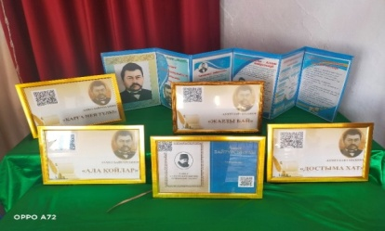
«Оқуға құштар мектеп», «Балалар кітапханасы» жобалары және кітапхана жұмысына жоспар құрылып, бекітілді. Жоспарға сай әр шара өткізілді. Тамыз айында оқулықтарды оқушыларға таратып, қыркүйек айында оқушылар толық оқулықпен қамтылды. 22 – қыркүйек Тілдер күніне орай «Тіл мерейі, ел мерейі» атты көрме өтті. Көрмеде А.Байтұрсыновтың шығармаларына шолу жасалды

Қыркүйек айының алғашқы жексенбісі «Отбасы» күніне орай «Толағай» отбасылық сайыс өтті. Дене шынықтыру пәнінің мұғалімдері Жүгінісова Н. пен Серікұлы Н спорттық сайыстың шарттарымен таныстырып, отбасыларға сәттілік тіледі. Сайысқа қатысқан отбасыларға мектеп директоры атынан алғыс хат пен сыйлықтар табысталды.
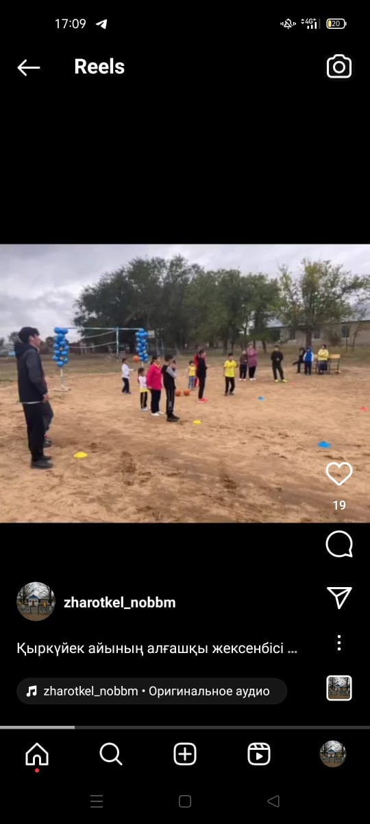
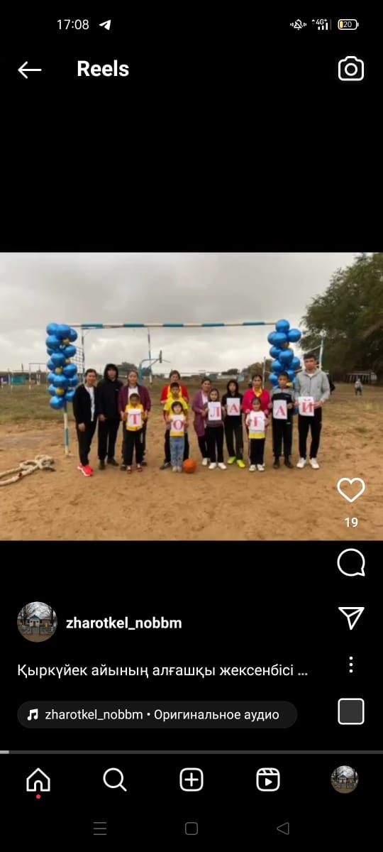

19 қыркүйек күні "Мектеп парламенті"Президентін және "ЖасҰлан"балалар мен жасөспірімдер ұйымының сайлау науқаны өткізілді.Сайлауға түскен оқушылар өз бағдарламаларын құрып мектепке хабарландыру жасалды.
Дауыс беру қорытындысы бойынша сайлауға түскен 8, 9 сынып оқушылары:
Маратқызы Жансая: 33 дауыс, 50,8%
Ұланұлы Ерасыл: 7 дауыс, 10,8%
Бақыткелдіұлы Әлішер: 13, 20%дауыс
Әбдіжамиев Нұрсен: 12 дауыс, 18,4% дауыс жинады.
Мектеп Парламенті Президенті сайлауына барлығы 52 оқушы, 13 педагог қатысты.
" Жасұлан"балалар ұйымы мен балалар өкілдігінің басшысы болып 8 -класс оқушысы Маратқызы Жансая "Мектеп Парламенті"Президенті болып, 9-класс оқушысы Бақыткелдіұлы Әлішер «Ұланбасы» болып сайланды.
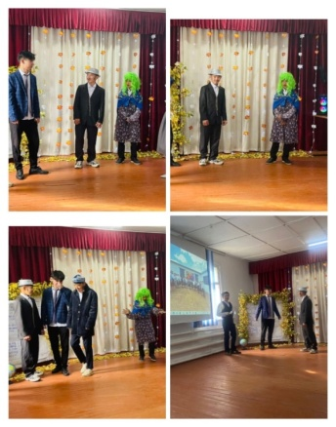
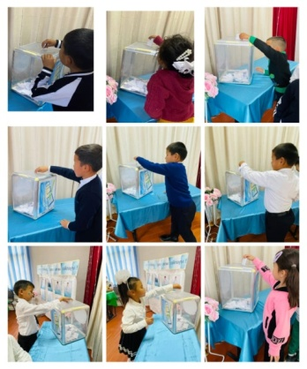
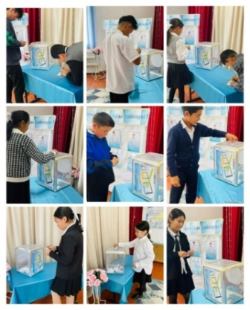
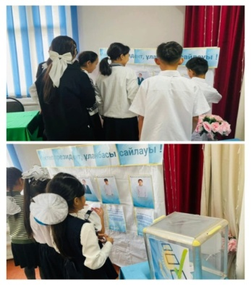
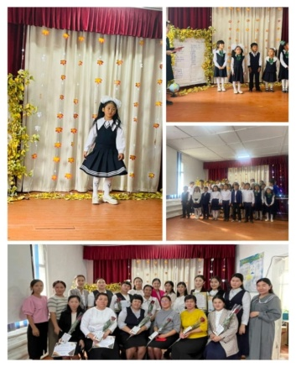
Ұстаздар күніне 1 - 9 сынып оқушылары «Ұстаз – ұлы есім» атты ұстаздарға арналған мерекелік концертте өз өнерлерін көрсетті. Оқушылар ұстаздар туралы «Қадірлі біздің ол - ұстаз» әні мен «Ұстазым» әндерін орындады. Көңілді, заманауи би биледі. Мұғалімдер арасында түрлі қызықты ойындар өткізілді. Бастауыш сынып оқушылары өлең шумақтарын оқыды.
25 қазан Республика күніне орай Қарабұтақ ауылдық кітапханасымен бірлесе отырып «Менің отаным - Қазақстан» атты салтанатты жиын өтті. Салтанатты жиынға «Тәуелсіздік – елімнің еркін жолы» атты көрме сонымен қатар Т.Ахтановтың 100 жыл толуына орай «Шырағы сөнбеген кемел тұлға» атты көрме ұйымдастырылды. Көрмеге Қазақстан туралы кітаптар және Т.Ахтановтың туындылары қойылды.
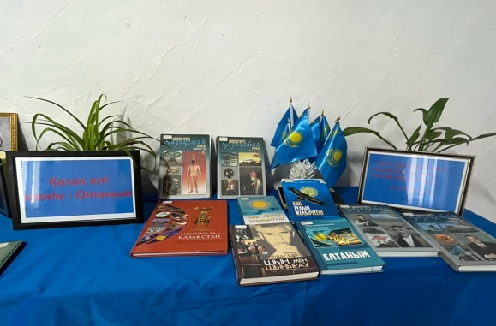
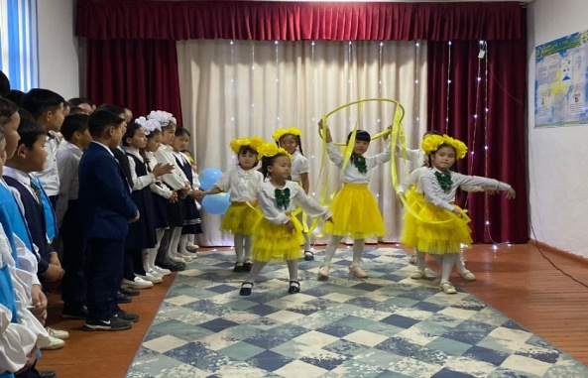

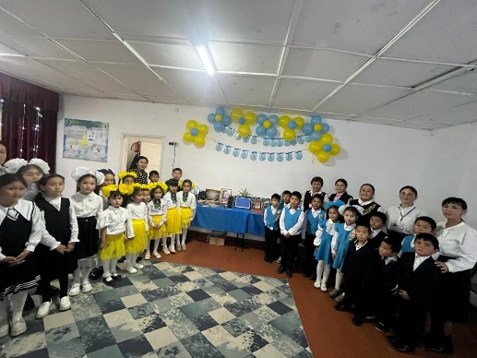
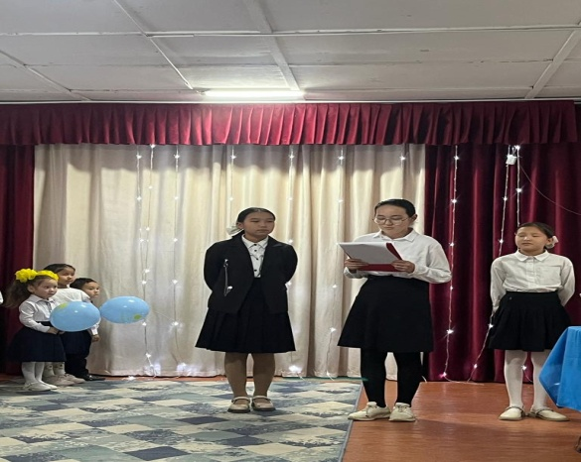

15 қараша Ұлттық валюта күніне орай 6 -7 сынып оқушылар арасында «Теңге – тәуелсіз Қазақстанның валютасы» атты сайыс өтті.
Сайыстың мақсаты:
Оқушыларды тәуелсіз еліміздің ең бірінші айрықша белгісі теңгемен таныстыру, төл теңгеміздің шығу тарихы, айналымға ену кезі туралы мағлұматтар беру;
Оқушылар 3 топқа бөлініп, топтар банк атауымен аталды. Сайыста теңге туралы көптеген мәліметтер айтылып, сұрақтар қойылды.

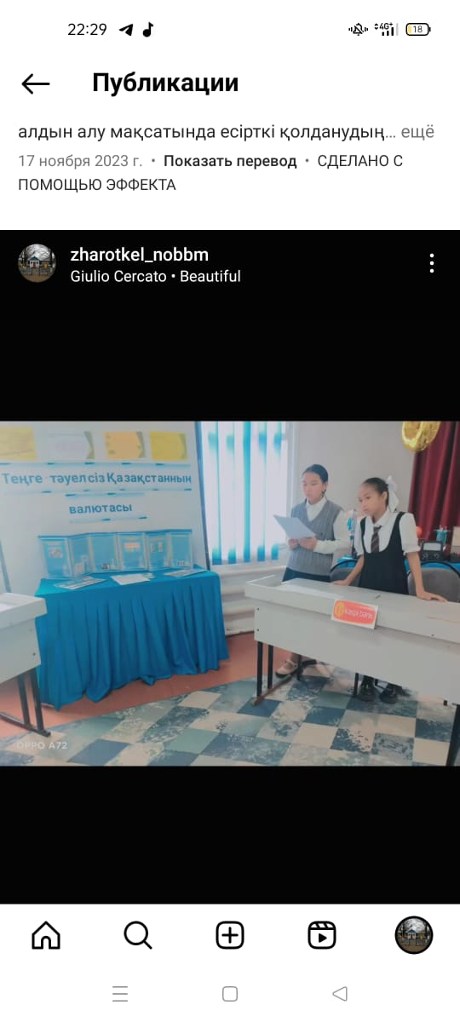
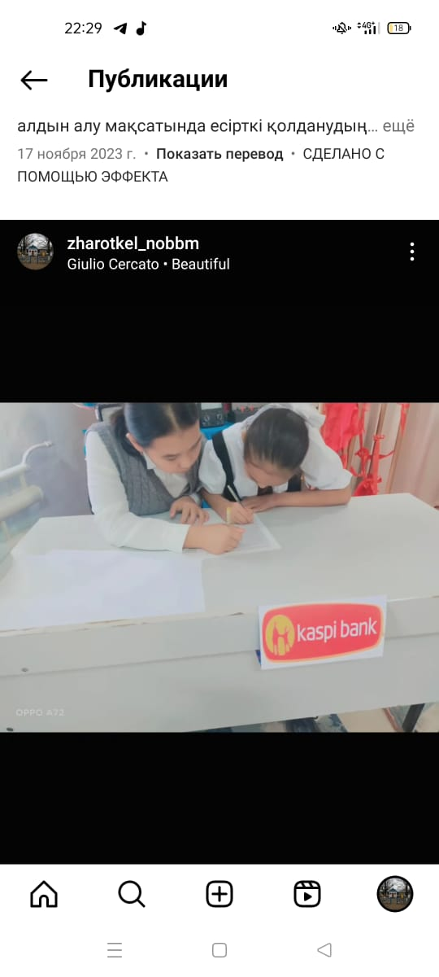

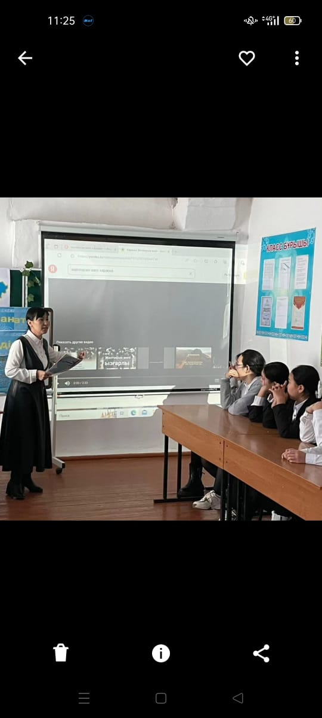
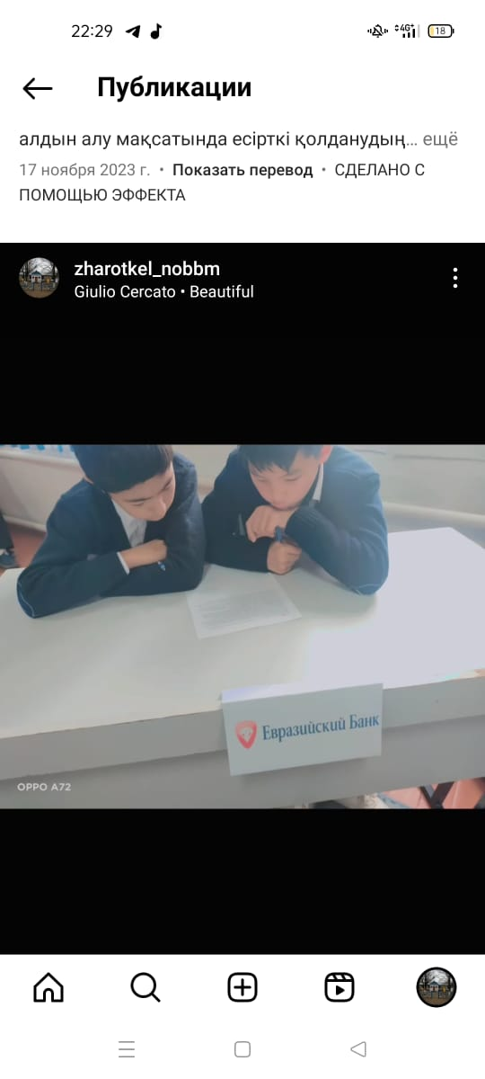
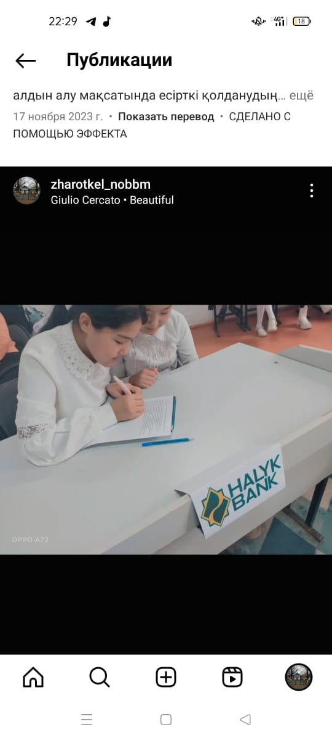

Жарөткел НОББМ – де жалпы 51 оқушы бар. I ауысымды 35 оқушы, II ауысымда 16 оқушы оқиды. I ауысымда 1,4,6,7,8, 9 сыныптар оқиды. II ауысымда 2,3,5 сыныптар оқиды. Оқушылардың сабаққа қатысымы күнделікті қадағаланып тұрады. 5 сынып оқушысы Қазыбек Айкөркем денсаулығына байланысты қыркүйек айының 14 – нен бастап, желтоқсан айының 7-не дейін сабаққа қатыспады. Денсаулығына байланысты Ақтөбе қаласына тексеріліп тұрады. Мұратұлы Бекнұр қазан айының 13- нен бастап 20-на дейін денсаулығына байланысты сабаққа қатыспады. Сынып жетекшісі Хамтиова Ж.Ж денсаулығына байланысты анықтама тапсырды. Қараша айының 16-24 күндері арасында Ұланұлы Ерасыл денсаулығына байланысты сабаққа қатыспады.
Жалпы мектеп оқушылары сабақтан себепсіз қалмайды, сабақтан себепсіз қалған оқушылардың ата - анасына түсіндірме жұмыс жүргізіліп , тиісті шарасы алынады.
16 желтоқсан Тәуелсіздік күні «Бабалар аманаты – Тәуелсіздік!» тәрбие сағаты өтті
Мақсаты: Оқушыларға Тәуелсіздіктің кімдердің қанымен, қандай ауыртпалықпен келгендігі жайлы айтып, ұлттық сезім, ұлттық мақтаныш, ұлттық сана, ұлттық парызды әрбір қазақ баласының бойына дарыту.
Оқушыларды туған жерін, елін, Отанын сүюге патриоттық тәрбие беру.
Тәуелсіздік – ең басты құндылығымыз. Тәуелсіздікке қантөгіссіз, бейбіт түрде қол жеткізгеннен кейін ғана елімізді әлемнің өркениетті мемлекеттерінің қатарына қоса алдық. 32 жыл ішінде тәуелсіз Қазақ елін қалыптастырып, нарықтың қиын өткелектерінен аман өткізіп келеміз. Осы кезеңде Қазақстанды дүние дидарындағы ең мықты мемлекеттер танитындай, сыйлайтындай деңгейге жеткізген тұңғыш президентіміз Нұрсұлтан Назарбаевтай көреген саясаткердің ерен еңбегін дәл бүгін және әрқашанда айтып өтеміз. Оқушыларға тәуелсіз қалай қандай азап пен қиыншылықпен келгенін түсіндіріп, бейнероликтер көрсетілді. Сонымен қатар құрбан болған аға – апаларымызды еске алып және каһарман азаматтар таныстырылды. Кітапханашы «Тәуелсіздік жетістіктері» атты көрме ұйымдастырды. Көрмені оқушыларға таныстырып, көптеген мәліметтер берілді.
«Тәуелсіздік жетістіктері» көрме

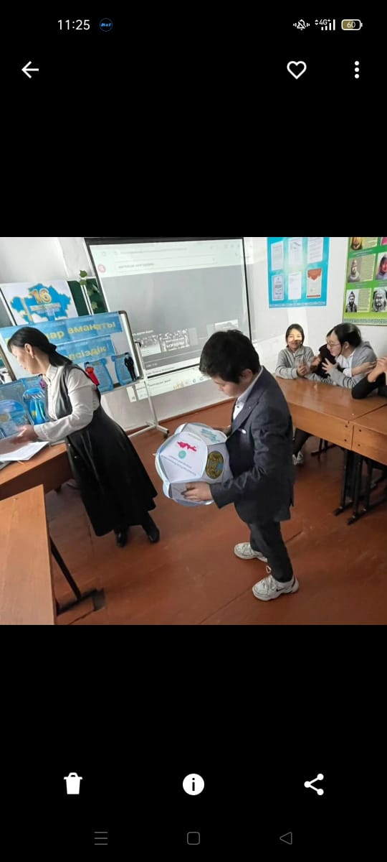
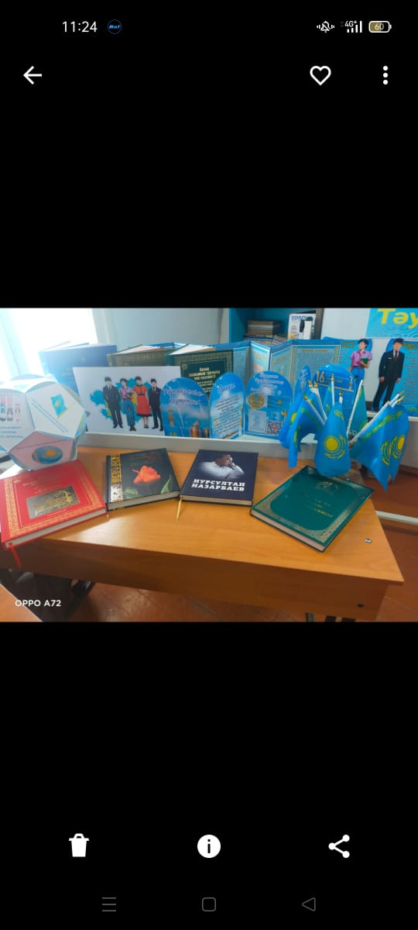

Жаңа жыл мереке қарсаңына жас ерекшеліктеріне қарай жаңа жылдық шырша өтті. Бастауыш сынып оқушылары жасыл шыршаны айналып, тақпақ пен өлеңдерін ортаға салды. 5-6 сынып оқушыларына да жаңа жылдық кеш ұйымдастырыды. Ал жоғары сынып оқушылары арасында Аяз ата мен Ақшақар сайысы ұйымдастырылды. Сайыс 4 бөлімнен тұрды.
1.Таныстыру
2.Өз өнері
3. Пародия
4.Сұрақ – жауап
Оқушылар өз өнерлерін ортаға салып, көрермендерге күлкі сыйлай білді. Ер балалар «Аяз ата» тобы, қыз балалар «Ақшақар» тобы болып сайысқа түсті. Ер балалар мен қыз балалар арасындағы сайыс қызықты, тартымды өтті.Сайыс соңында 35 ұпаймен «Аяз ата» тобы жеңіске жетті.

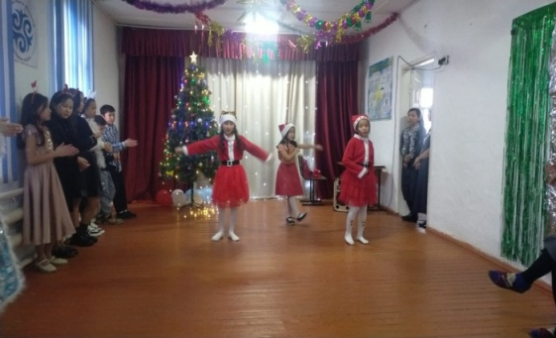
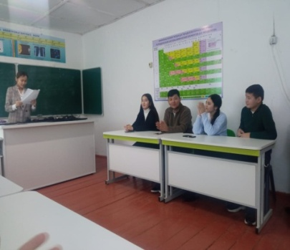
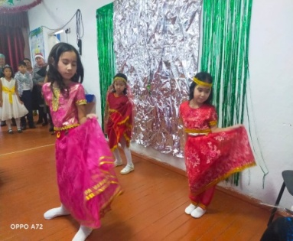

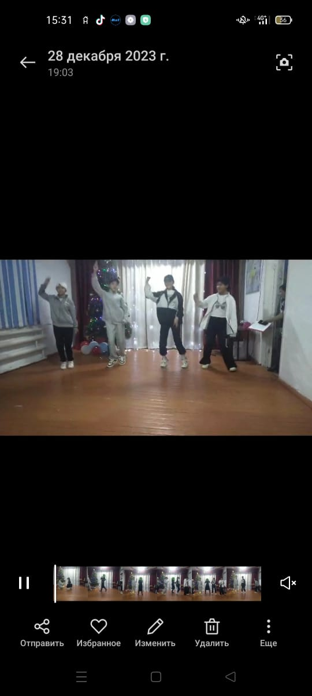
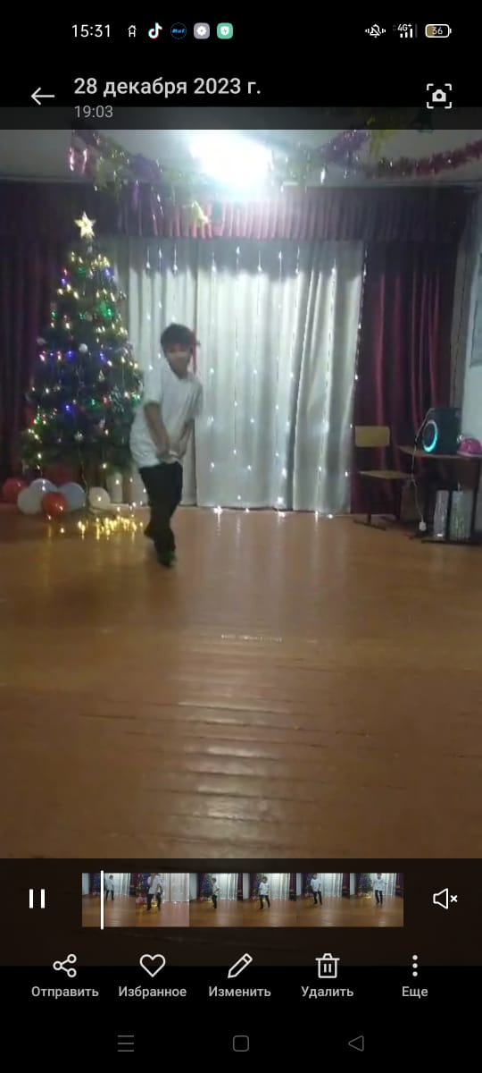
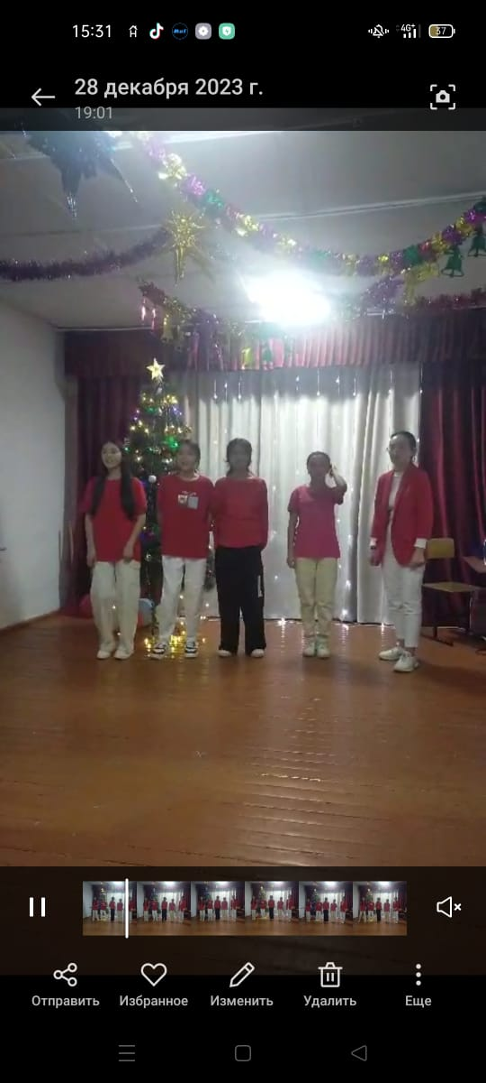
Мектебімізде жаңа оқу жылының алғашқы аптасында қалада оқып жүрген ауыл түлектерімен кездесу кеші өтті. Кездесу кешті «Жеткіншектің жеті жарғысы» атты жобаның жетекшісі Қайроллаева А. бірлесіп ұйымдастырылды."Профи Тime" мамандықтар әлемі "тақырыбында өткен студенттермен кездесуде оқушылар студенттерден өздері қалаған мамандық, оқу үрдісі, болашаққа деген мақсаттары, жоғарғы оқу орындары туралы сұрақтар қойып, өз сұрақтарына толыққанды жауаптар алды. Алдағы уақытта мектепті аяқтағалы отырған жасөспірімдерге олар да өз тараптарынан жоғары білім алу үшін тынбай іздену, жан-жақты болу керектігін айтып, кеңестерімен бөлісті. Кездесу барысында жастар мен оқушылар арасында түрлі ойындар ойнатылды. Шараның соңы студенттердің ақ тілектерімен аяқталды.
«Оқуға құштар мектеп» жобасы бойынша сыныптар арасында «Мен оқыған бір ертегі» атты сахналық қойылым өтті. Сахналық қойылымға бастауыш сыныптар белсене қатысты. Сайыс 3 кезеңнен тұрды.
1 кезең «мен оқыған бір ертегі» (саханалық қойыдым)
2 кезең «Ерте, ерте, ертеде» ( ертегінің атын тап)
3 кезең «Ертегілер елінде» (пазыл құрау)
Сайыс барысында 3 жүлделі орын және 1 номинаци болды. 1 орынға ие болған 2 сынып оқушылары болса, «Көрермендер көзайымы» номинациясына 4 сынып оқушылары ие болды. Сайыс соңында оқушыларды марапаттап, тәттілер таратылды.
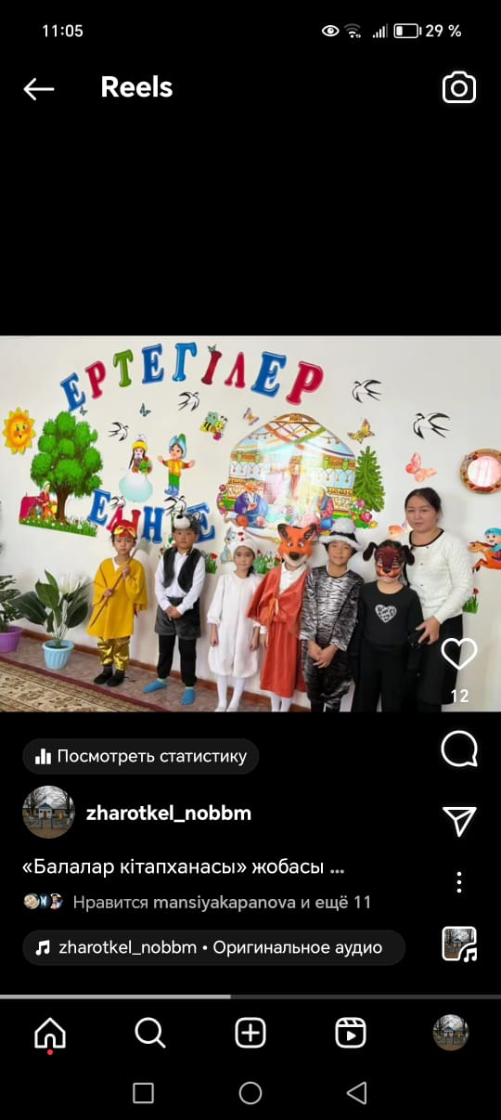
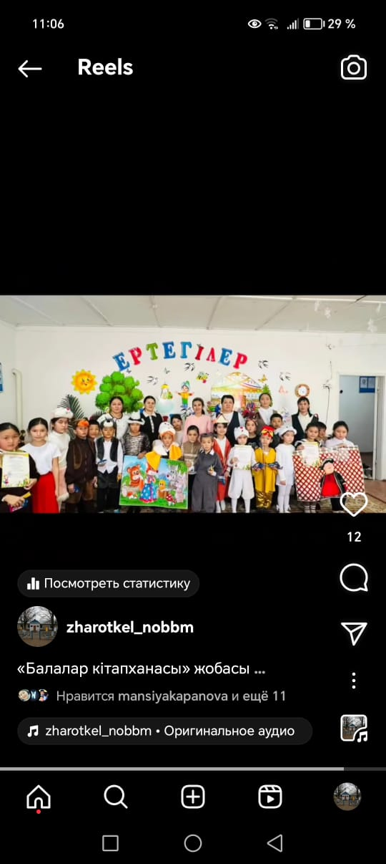
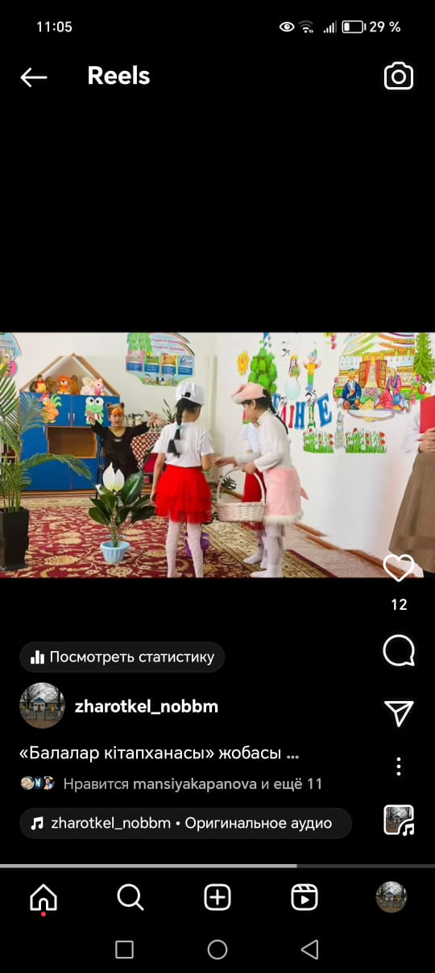
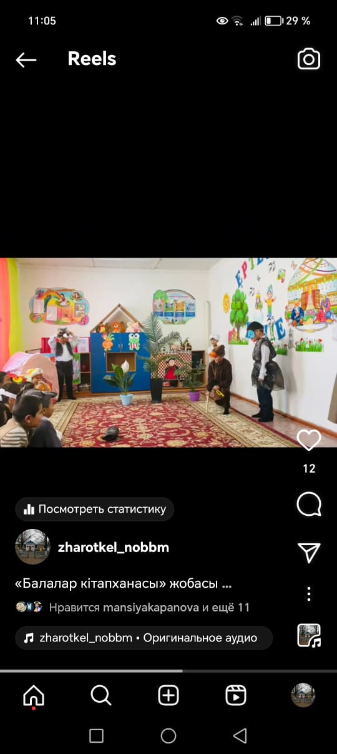
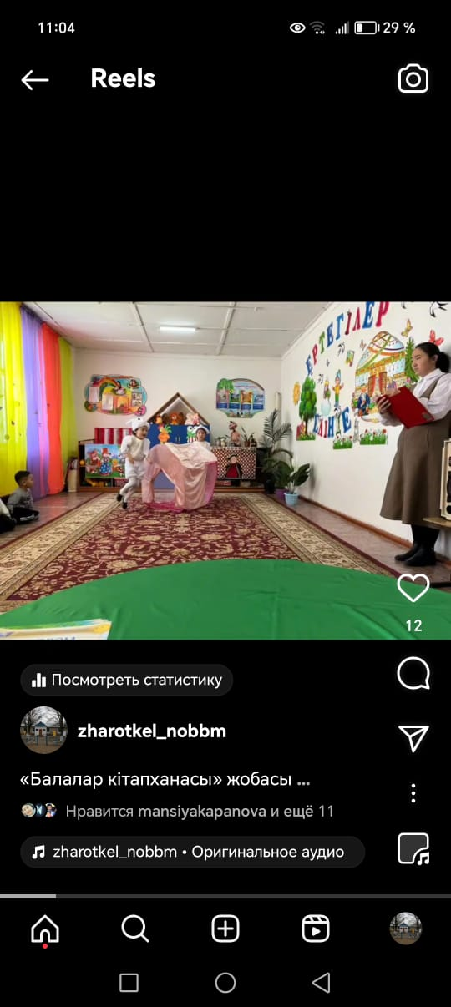

Мектеп психологы Ақниетова М.Х бірлесе отырып жоспарға сай «Қыз ғұмырдың құпиялары» атты қыздармен кездесу өтті.
Мақсаты: Жаһандану жағдайында қазақтың дәстүрлі отбасындағы қыз балаларға тәрбие берудің ұлттық және заманауи мүмкіндіктерін түсіндіру.
Қыз баласының тәрбиесі және жеке бастың гигиенасы туралы түсіндіру жұмыстары жүргізілді. Мектеп психологы тренинг ұйымдастырып, қыздар өз ойларын ашық айтып, сұрақтарына жауап алды.

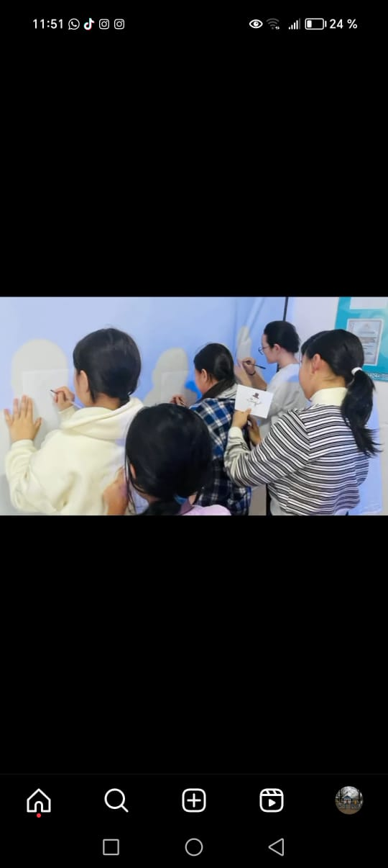
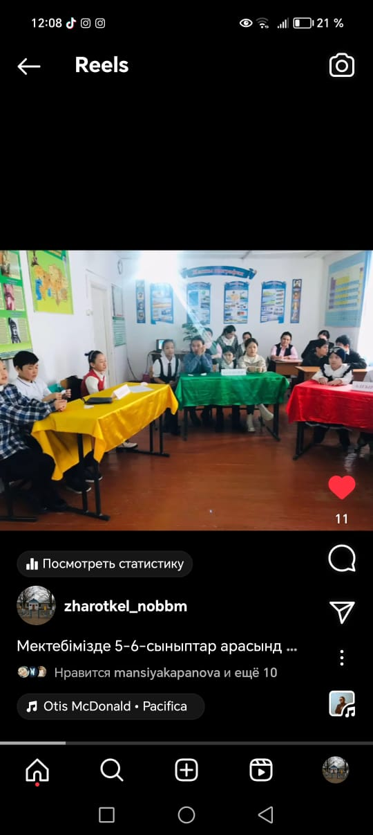
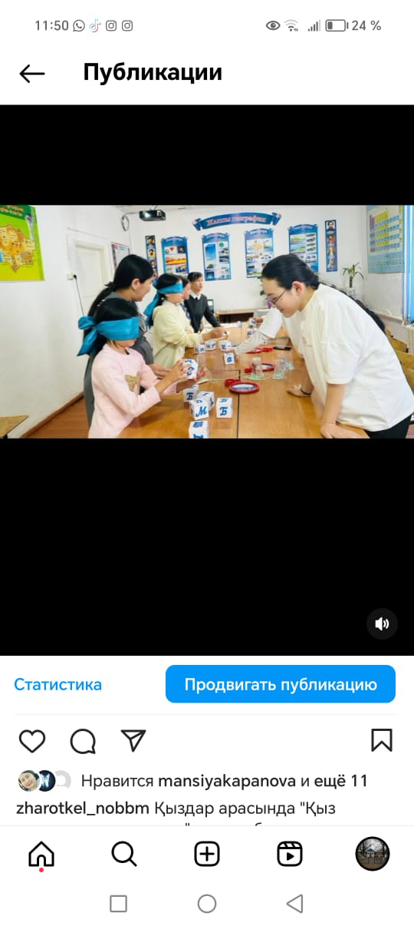

5-6 сыныптар арасында «Мақал - сөздің азығы, жұмбақ ойдың қазығы» тақырыбында сайыс өтті.
Мақсаты: жас ұрпақтың бойына ата – бабамыздан қалған өшпес мұра, қымбат қазынасы мақал – мәтел және жұмбақты дәріптеу. Сайыс барысында қатысушылар «Алғырлар», «Білгірлер», «Тапқырлар» болып 3 топқа бөлінді. Сайыс барысында мақалдың жалғасын тапса, жұмбақ шешіп, сол мезетте жаңылтпаш айтып өз ойларын ортаға салды.
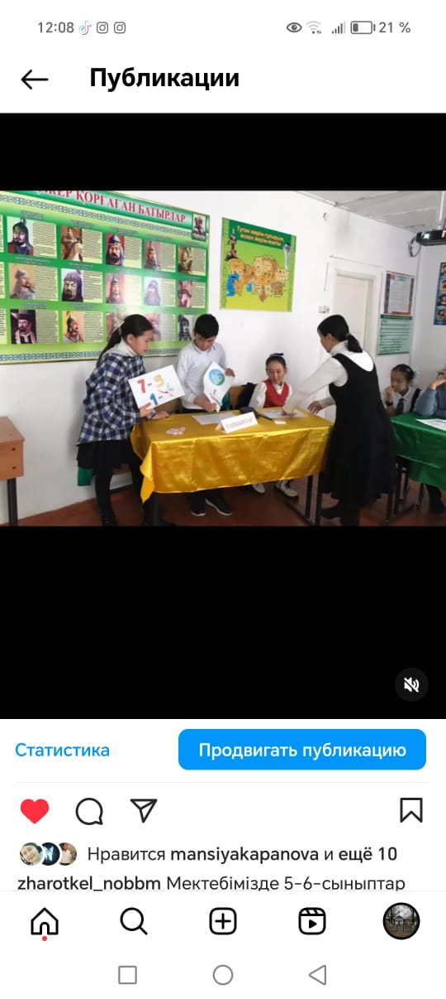
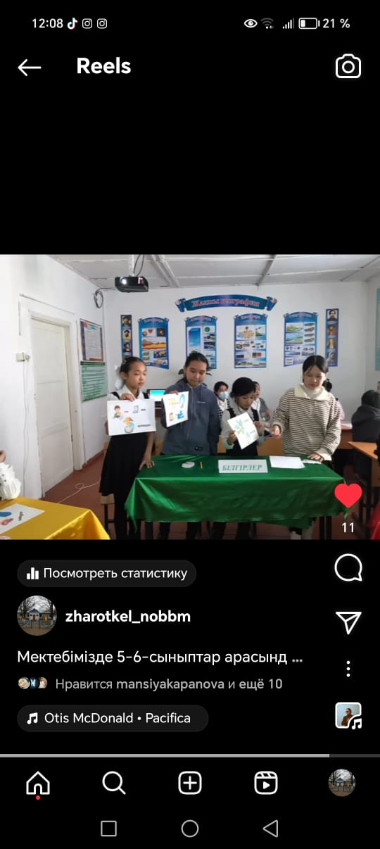

9 - ақпан Хантәңірінің Мұзбалағы атанған ақын Мұқағали Мақатаевтың туған күніне орай «Мұқағали – мәңгілік ғұмыр» тақырыбында әдеби сазды кеш өтті.
Мақсаты: ақиық ақын, артына айрықша өшпейтін із қалдырған М.Мақатаевтың өмірі мен шығармашылығына шолу жасау, еске алу.
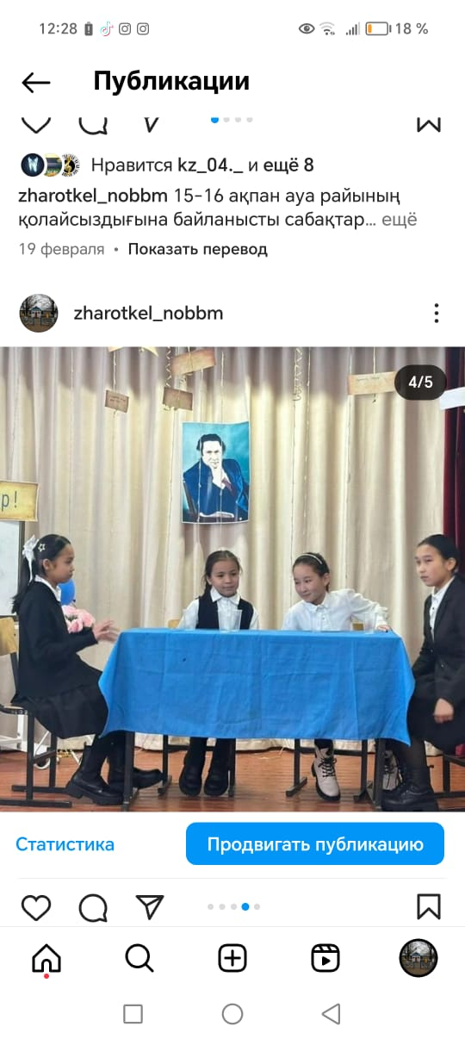
Кеш барысында ақынның өміршең өлеңдері оқылып, көрініс қойылды. Мұқағалидың сөзіне жазылған әндер де шырқалып, қосымша мәліметтер айтылды. Сонымен қатар кітап көрмесі және ақынның өз даусымен оқылған өлеңдерін оқушыларға таныстырылды.
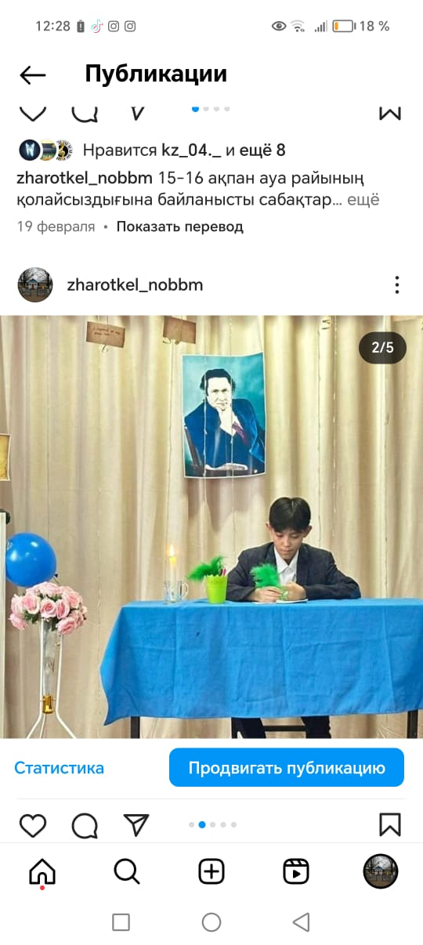
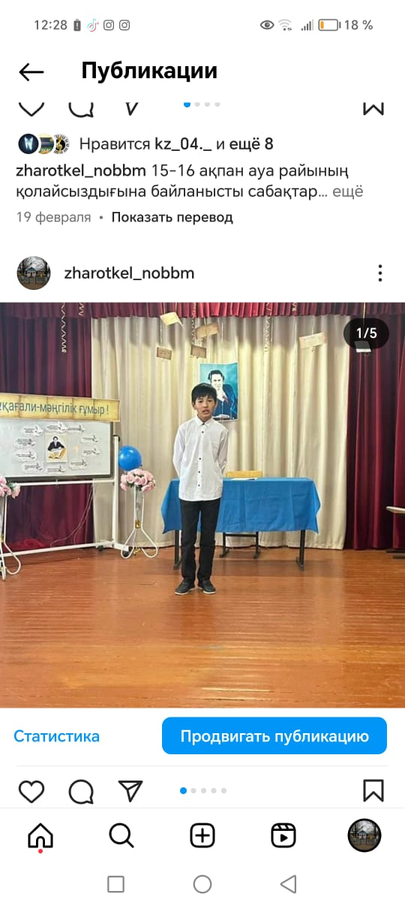
1 - наурыз елімізде жалпыхалықтық мереке – Алғыс айту күні. Бұл күні қазақстандықтар бір – біріне құрмет көрсетіп, ризашылығын білдіреді.
Мақсаты: өскелең ұрпақты достық, бір – біріне деген құрмет пен толеранттылыққа, отансүйгішітікке тәрбиелеу.Қазақстанда этникалық келісім мен ұлтаралық қарым – қатынасты нығайту.
Осы мерекеге орай мектебімізде дәлізге құттықтау қабырға газеті ілінді. Оқушылар ізгі тілектерін жазып, алғыстарын білдірді. Үзіліс кезінде көңілді әндер қойылып, әр түрлі ойындар қойылды.

Ана жайлы ұлағатты сөздер, ана мейірімін, махаббатын, жақсылығын түсіндіру; ананы сүю арқылы елі- жеріне деген сүйіспеншілігін арттыру. Ер бала мен қыз бала арасындағы татулықты нығайту.

Күн жер бетіне молынан шуағын шашып, тіршілік ояна бастаған кезде аналар мерекесі тойланады. Ана туралы айтпай ,тебіренбей өмірден өту мүмкін емес.
Мектебімізде аяулы ана, ардақты ұстаз, сұлу қыздарымыздың мерекесі «Бәрі де, Ана бір өзіңнен басталады» атты мерекелік кеш өтті. Кешіміздің қонағы аяулы аналарымызбен, ардақты ұстаздар болды. Оқушылар ән шырқап, би биледі. 8-9 сынып оқушылары «Кешір ана» қойылымын қойды.Кеш соңында аналарымыз бен ұстаздарымыз риза болып, алғыстарын білдірді.
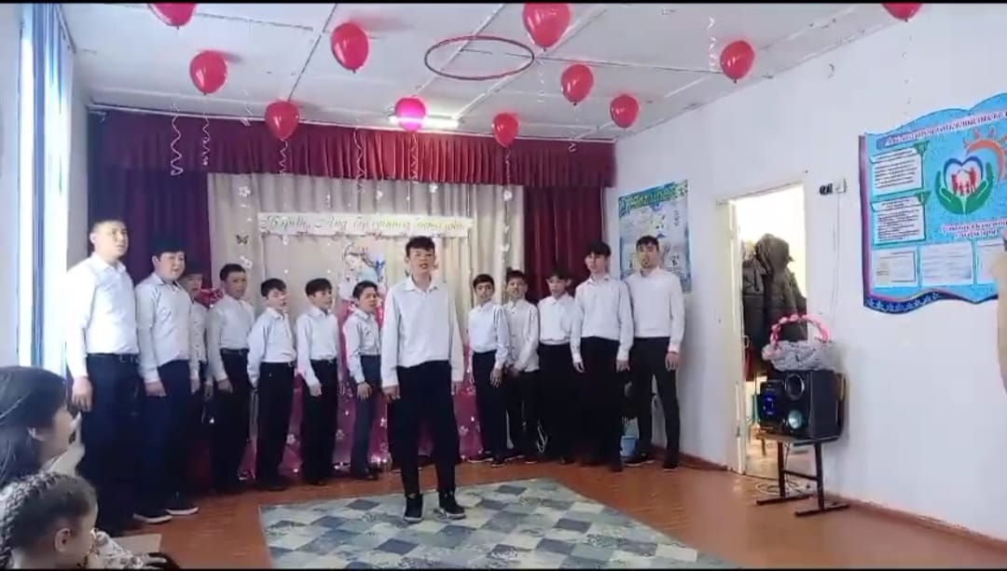
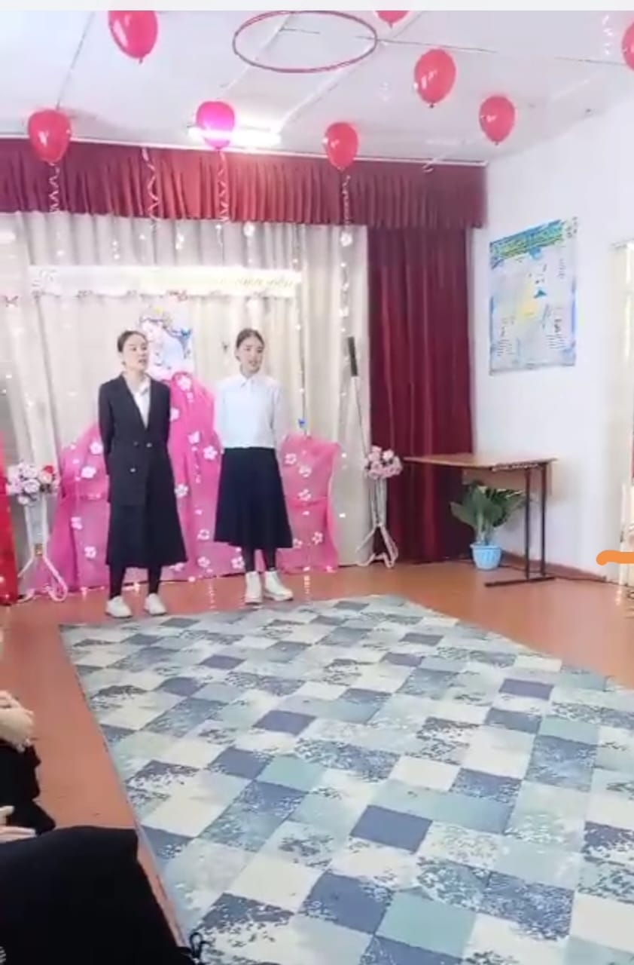

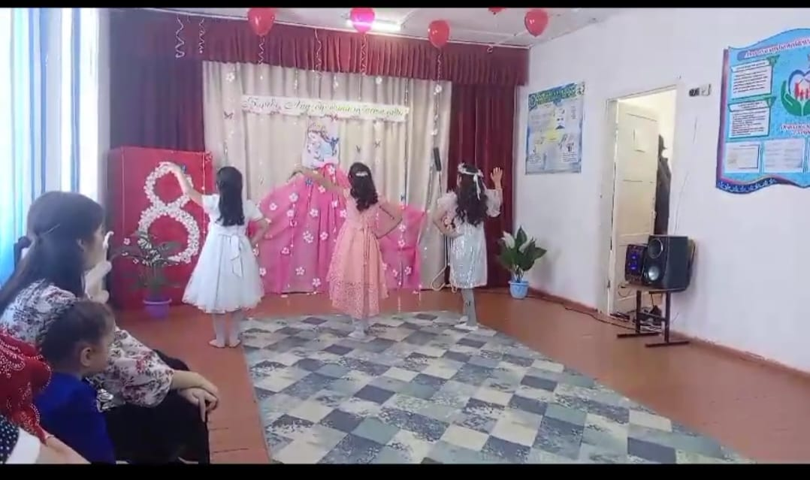
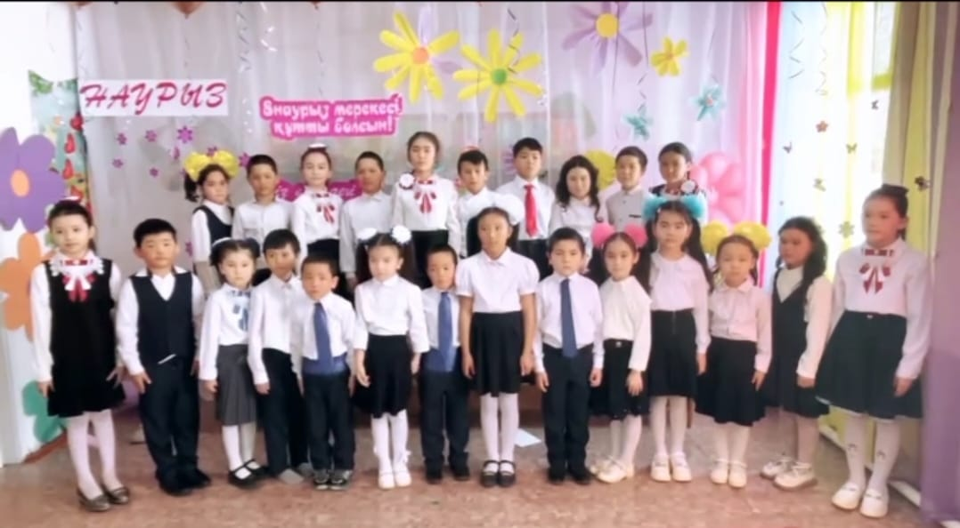

«Домбыра Party» атты акция
Мақсаты:
Қазақтың ұлттық аспаптарын, соның ішінде жалпыхалықтық саз құралы ретінде домбыраны, ұлттық музыканы, ұмытыла бастаған игі дәстүрлерді қайтадан сәнге айналдыру және жалпы қазақшылықты насихаттау.
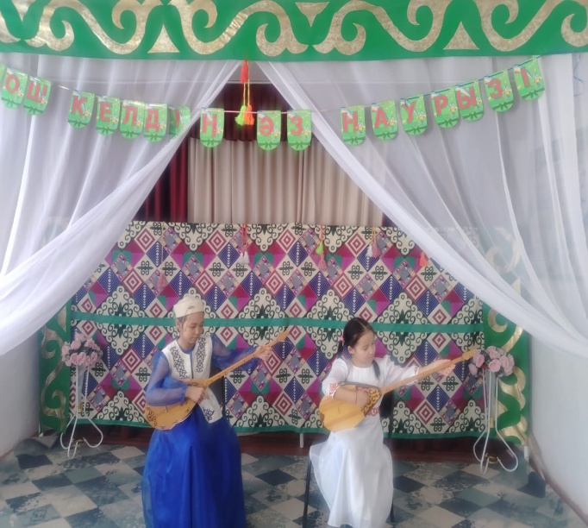

Домбыра пати аптаның белгіленген бір күнінде, яғни 19 наурызда ұйымдастырылды. Қарабұтақ саз мектебінде домбыра үйірмесінде оқитын оқушылар Әлібекқызы Еркенұр «Ак желен», Қазыбек Айкөркем «Қосалқа» күйін тартты.
Мақсаты:
1.Қазақ халқының ежелден сақталып, атадан балаға мұра етіп қалдырған салт- дәстүрін, наурыз мейрамының мәнін түсіндіру, әрі дамыту және көркейту;
2. Оқушылардың ойлауын дамыта отыра, ой қиялын, өрісін, іздену негіздерін дамыту;
3. Оқушыларды ұлтжандылыққа, имандылыққа, инабаттылыққа, халқымыздың салт-дәстүрін қастерлеуге, сақтауға тәрбиелеу;

Қазақтың ұлттық мерекесі – 22 наурыз Ұлыстың ұлы күні – Наурыз мейрамы. Жыл басы Наурыз мерекесіне орай 18 наурыз күні «Жібек» қыздар клубының жетекшісі Қайроллаева А.А және сынып жетекшілерімен бірлесе отырып
«Қош келдің, Әз Наурыз» атты мерекелік концерт өтті. Дене шынықтыру пәнінің мұғалімі Серікұлы Нұрдәулеттің ұйымдастыруымен ұлттық ойындар ойналып марапаталды. Концерт барысында қазақтың ұлттық әндері шырқалып, ұлттық билерін биледі. Кеш соңында қатысушылар Наурыз көжеден дәм татты.
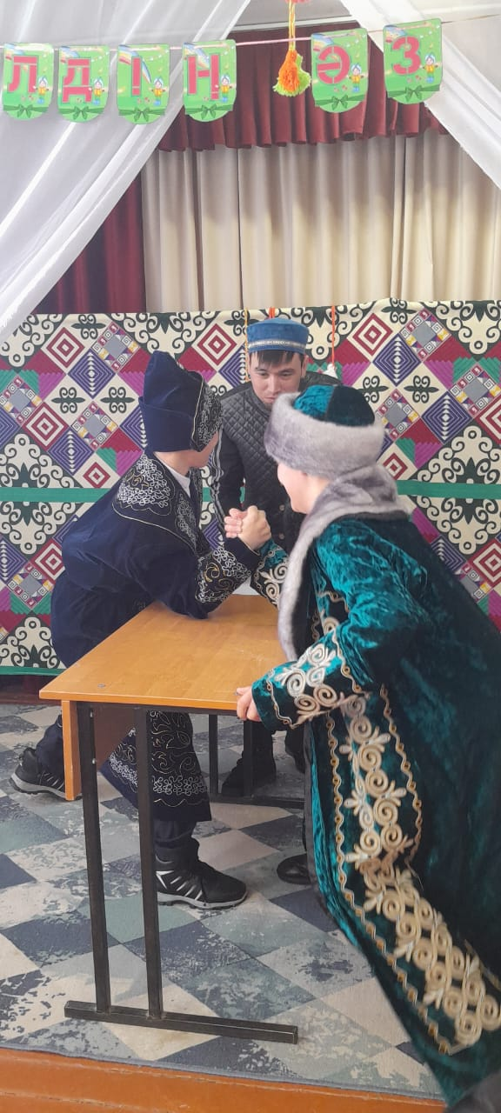
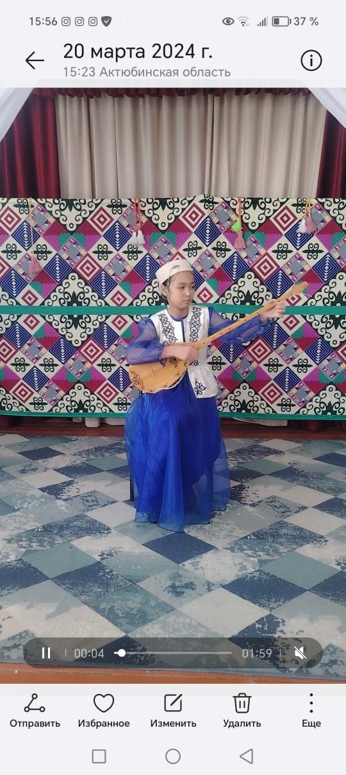
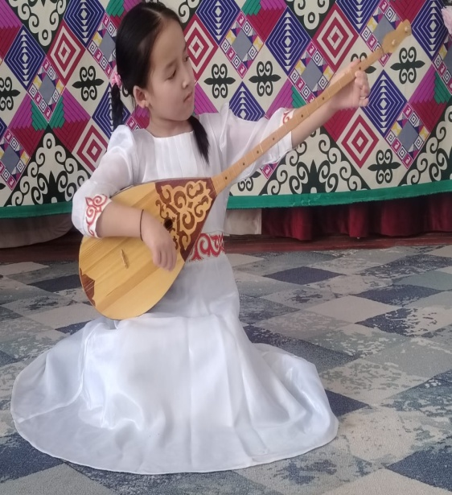

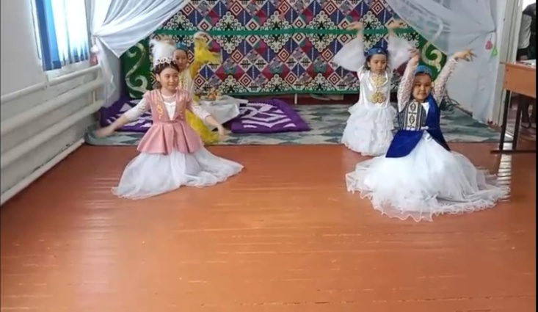

12 сәуір Ғарышкерле күніне орай дәлізге қазақтың тұңғыш ғарышкері Т.Әубәкіров және Т.Мұсабаев, А.Мұратбеков туралы мәліметтер ілініп, оқушыларға таныстырылды. «Аспан денелері» , «Көлеңкесін тап» атты тағы да басқа қызықты ойындар ойнатылды.Сонымен қатар бастауыш сынып оқушыларына пазыл құрау ұйымдастырылды.
25 мамыр мерекесіне орай 24 мамыр күні ауданнан келген бұйрық бойынша әр сынып «Білімім - Отаныма!» атты тәрбие сағаты өтті. Тәрбие сағаты ҚР-ның мемелекеттік Гимнімен басталып, Оқу – ағарту Министрінің жалпыреспубликалық білім алушыларды құттықтау сөзін тыңдап, республика бойынша балалардың жетістіктері туралы видеоролик көрсетілді. Әрі қарай сынып жетекшілер өз шеберліктеріне қарай сынып сағаттарын өткізді. 9 сынып түлектері «Мен. Мектеп.Ұстаз» тақырыбында мектеп қабырғасындағы балалық шақтан болашаққа қадамы туралы өз ойларын эссе жазу арқылы жеткізді. Тәрбие сағатынан кейін «Бала шақтан болашаққа» атты мерекелік шарамен жалғасты.
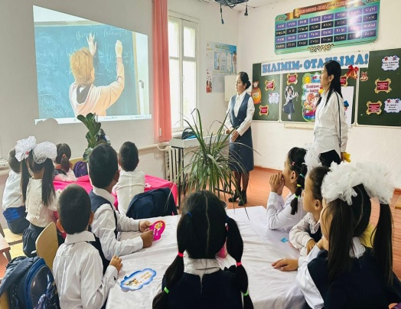
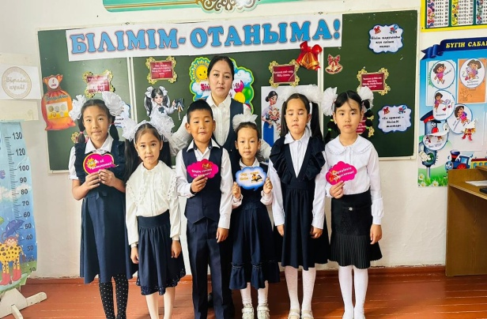
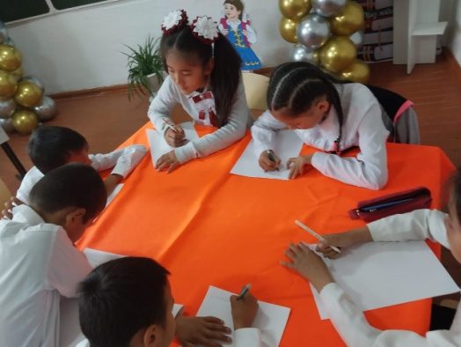
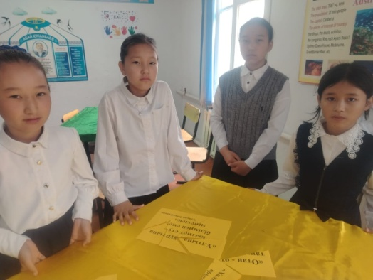
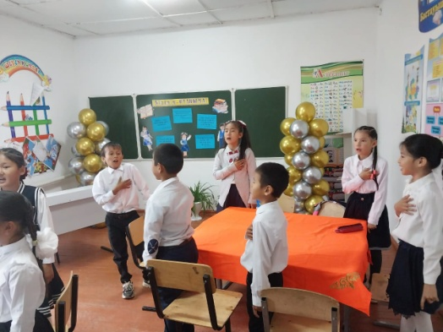
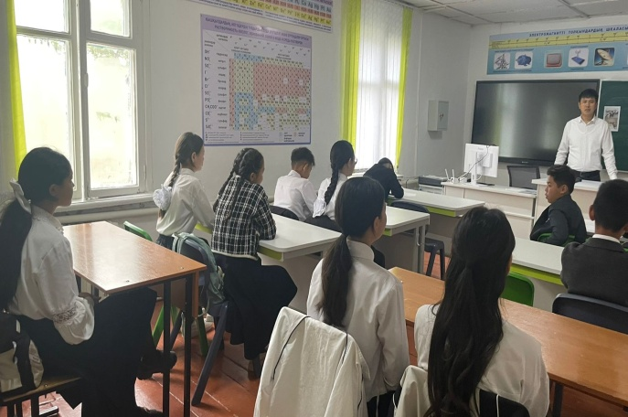
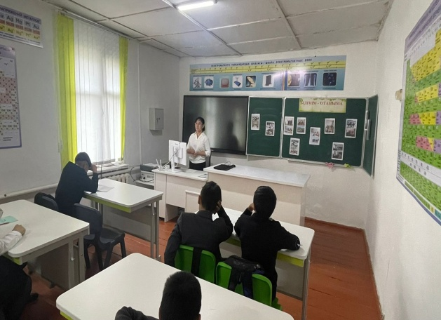
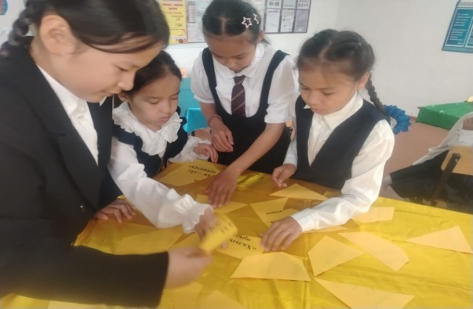

Жарөткел негізгі орта білім беретін мектебінің 2024-2025 оқу жылындағы
«Біртұтас тәрбие бағдарламасы» негізінде атқарылған тәрбие жоспарының орындалуы туралы ақпарат

2023 -2024 оқу жылы Қазақстан Республикасы Білім және ғылым минстірінің 2021 жылғы 16 қыркүйектегі № 472 бұйрығы мен Қазақстан Республикасы Оқу-ағарту министрлігінің «Біртұтас тәрбие бағдарламасын» іске асыру бойынша Мемлекеттік құзырлы органдармен бірлескен 2024-2025 оқу жылына арналған жоспар негізінде жасалған тәрбиенің жылдық жоспары жасалып, бекітілді.
Мемлекет Басшысы Қасым-Жомарт Тоқаевтың тапсырмасына сәйкес 2023 жылы «Әділетті Қазақстан – Адал азамат» Ұлттық құрылтайының екінші отырысында «Біртұтас тәрбие» бағдарламасы әзірленіп, барлық білім беру ұйымдарына енгізілді.
Қазақстан Республикасының Президенті Қ. Тоқаевтың тапсырмасына сәйкес 2024 жылы «Адал адам – Адал еңбек – Адал табыс» Ұлттық құрылтайының үшінші отырысында «Біртұтас тәрбие» бағдарламасының мазмұны жаңартылды.
Мемлекет дамуының біртұтас көзқарасы және оған қол жеткізу үшін қоғамның күш-жігерін шоғырландыру белгіленді, сонымен бірге біздің еліміздің болашағының бейнесі «Әділ Қазақстан – жауапты азамат – прогрессивті ұлт» үштігінде көрініс табады. Үштіктің осы құрамдас бөліктері бір – бірімен тығыз байланысты және өзара шартталған, күшті демократиялық институттары және Заң мен тәртіптің салтанат құруын қамтамасыз ететін дамыған құқықтық жүйесі бар әділ мемлекетті қалыптастыруға бағытталған елді жаңғырту мен одан әрі дамытудың стратегиялық бағытын білдіреді-біздің саясатымыздың іргелі қағидаты. Бұл «Біртұтас тәрбие» бағдарламасының басты идеясы болды.

Ұлт бейнесін анықтайтын негізгі құндылықтар бағдарламаның мазмұнына енгізілген, бұл:
- тәуелсіздік және отаншылдық;
- бірлік және ынтымақ;
- әділдік және жауапкершілік;
- заң және тәртіп;
- еңбекқорлық және кәсіби біліктілік;
- жасампаздық және жаңашылдық

«Әділеттілік – принцип ретінде, жауапкершілік – негіз ретінде, прогресс – мақсат ретінде» Бағдарламаның негізгі хабарламасы болып табылады.

БАҒДАРЛАМАНЫҢ МАҚСАТЫ:
- рухани-адамгершілік қасиеттерді, азаматтық жауапкершілік пен патриотизмді, парасаттылық пен адалдықты дамыту арқылы қазақстандық мәдениеттің құндылықтары негізінде білім алушының үйлесімді дамыған тұлғасын қалыптастыру.
- Бағдарламаны іске асыру құндылыққа бағытталған және құзыреттілікке негізделген тәсілдерге негізделген. Олар оқыту, тәрбиелеу және дамытуды біріктіруге бағытталған.
- Құзыреттілік тәсілді іске асыру шеңберінде түйінді құндылықтарды тәрбиелеу негізінде білім алушыларда түлектердің моделін жиынтықта айқындайтын түйінді құзыреттер дамуы тиіс:
- ұлттық мүдделерді ілгерілету;
- тиімді байланыс;
- қоғамға қызмет ету;
- қоғамның нормаларын құрметтеу және сақтау;
- жоғары нәтижелерге қол жеткізуге ұмтылу;
- түпнұсқа идеяларды құру мүмкіндігі.

Ай сайын өткізілетін тұрақты іс-шаралар білім алушылардың біртұтас тұлғасын қалыптастыруға бағытталуы тиіс:
Қыркүйек - еңбекқорлық және кәсіби біліктілік айы;
Қазан - тәуелсіздік және отаншылдық айы;
Қараша - әділдік және жауапкершілік айы;
Желтоқсан - бірлік және ынтымақ айы;
Қаңтар - заң және тәртіп айы;
Ақпан - жаңашылдық және жасампаздық айы;
Наурыз - тәуелсіздік және отаншылдық айы;
Сәуір - еңбекқорлық және кәсіби біліктілік айы;
Мамыр - бірлік және ынтымақ айы;

КҮНДЕЛІКТІ:
«Ұлттық ойын – ұлттық қазынасы» білім алушылардың бос уақытын ұйымдастыру
«Өнегелі 15 минут» ата-аналардың баласымен күнделікті 15 минут бойы жеке әңгімелесу өткізуі
«Үнемді тұт» - табиғи ресурстарға ұқыпты қарауды қалыптастыру
«Күй күмбірі» үзілістегі қоңыраулардың орнына күйлерді пайдалану

АПТА САЙЫН:
"Менің Қазақстаным" Қазақстан Республикасының Әнұранын орындау
Аптаның дәйексөздері - оқу және сабақтан тыс жұмыстардың лейтмотиві
"Қауіпсіздік сабағы" - білім алушылардың жеке қауіпсіздігін сақтау туралы сынып сағаты аясында 10 минут

АЛДЫН АЛУ ШАРАЛАРЫ
Цифрлық әлемде қауіпсіз қадам;
Буллингтен қорған!
Ойынға салауатты көзқарас;
Өмірге салауатты қадам;
Қоғамдық мүлікті қорға!
Қауіпсіз қоғам.

ЖОБАЛАР
«Балалар кітапханасы», «Қамқор», «Еңбегі адал – жас өрен», «Шабыт», «Ұшқыр ой алаңы», «Smart bala»

Өскелең жас ұрпақты рухани-адамгершілік қасиетке баулу, тәрбиелеу – барлық кезеңде өзекті. Біздің келешегіміз – жас ұрпақ, ал ұрпақ тәрбиесі адамзаттың мәңгілік тақырыбы.
Жылдың басында біздің мектепте де «Біртұтас тәрбие» бағдарламасының аудандық жоспарын негізге ала отырып тәрбие жоспары құрылды. Жоспарға сай мектептегі шаралар өз уақытында орындалып, әлеуметтік желіге жарияланып тұрады.
Оқу жылының басында әлеуметтік педагогтың жоспары құрылып бекітілді. Биылғы оқу жылында барлық оқушы саны 50, Толық отбасы балалар саны 38 оқушы, толық емес отбасы саны- 6, оқушы саны -12. «Мектепке жол» акциясы аясында мектеп ұжымы атынан 2 оқушыға оқу- құралмен көмек көрсетілді. Атап айтсақ: Марат Шынар және Мұхамедқалиев Ермұрат. Ыстық тамақ бойынша жоспар жасалып бекітілді.Ыстық тамақ ішетін оқушы саны 5-9 класс арасында 7 оқушы, 1-4 класс арасында 20 оқушы. Бракераждық комиссия жоспары бекітіліп жоспарға сай жұмыстар жүргізіліп АКТ жұмысы жүргізілді.Әлеуметтік көмек алатын ата-анаға санат бойынша аналарға түсіндірме жұмыстары жүргізіліп өтініш қабылданып ауданға тізім тапсырылып уақытында көмек алынды. Жалпы санат бойынша көмек алған отбасы саны 5, ондағы бала саны 13 оқушы. Күн көріс деңгейі төмен отбасынан шыққан бала саны 8 және де төтенше жағдай санаты бойынша 2 оқушы қамтылды. Атаулы әлеуметтік көмек алатын отбасындағы бала саны 3.
Мектепте бір отбасы өгей әкемен тұрады . Сейтен Н. және Сейлова Ж. 5 бала тәрбиелеп отыр, олардың екі баласы Жарөткел негізгі орта білім беретін мектебінде оқиды. Өгей әкемен тұратын оқушылардың отбасылары үнемі бақылауда. Әлеуметтік педагог пен мектеп психологы өгей әкені мектепке түрлі жиналыс пен отырыстарға тартып отырады. Толық емес және өгей әкемен тұратын отбасылардың тұрмыстық жағдайларын тексеру актісі толтырылады. Үйлерін бақылап, сауалнамалар алынды. «Күзгі асар» күзгі жәрменке өткізіліп жиналған ақшаға 8 сынып оқушысы Жарасбай Теміржанға аяқ киім берілді.
Қараша айынан бастап 5-9 класс аралығындағы 7 оқушы QR мен тамақтанатын болды. Ай сайын тамақ сапасы тексеріліп акт толтырылады.
Жаңа жылдық қайырымдылық шыршада демеушілік жасаған Күмеков Асқар Бөлекұлы 2 сынып оқушысы Нұрлан Нұрислам Ерланұлына спорттық киім және етік сыйлады. Бастауыш сыныптардың барлық 20 оқушысына демеушілік жасаған Сердигалиев Алмат Нұрланұлы аяз ата қалтасынан сыйлық тартылды.
31 қаңтар – 19 ақпан аралығында «Балдаурен –Түркістан» бағытына «Патриоттар уақыты» жас патриоттар республикалық жиынына /лагерь/ барған оқушылар: Кадешқызы Гаухар /сәтсіз отбасы/ Ұланұлы Нұрасыл,Ардана Мейірлан,Мұрат Иманғали,Жақсылық Айқын./көп балалы отбасылар/. Оқушылар жақсы демалып қайтты.
«Қамқор» жобасы аясында еріктілер құрамындағы оқушылар ауыл тұрғыны Тулеуова Зоя апайдың қарын ашып көмек көрсетті. Апай алғысын білдірді.
«Халықаралық құстар күні» акциясына байланысты құстарға қамқорлық жасау мақсатында еріктілер тобы құстарға ұя жасап ағаштарға орнатты.
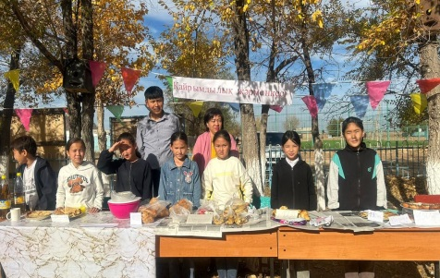
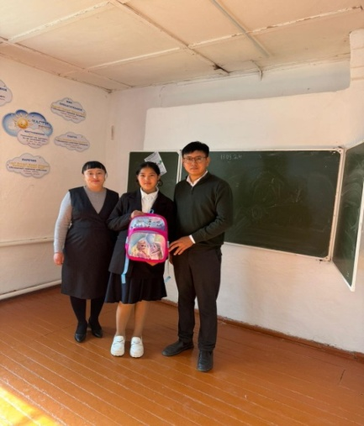
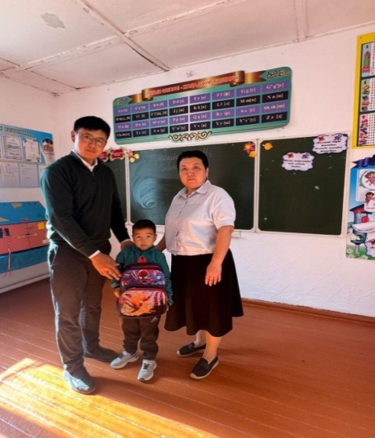

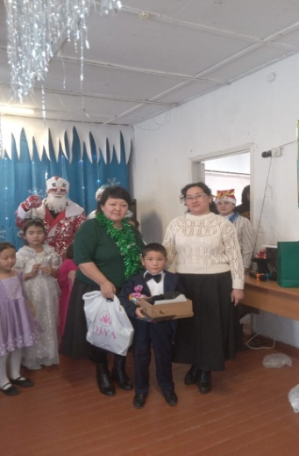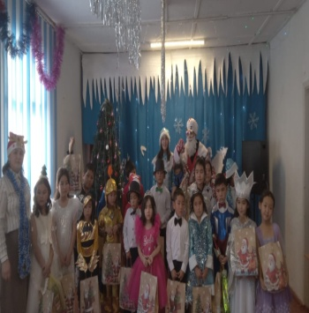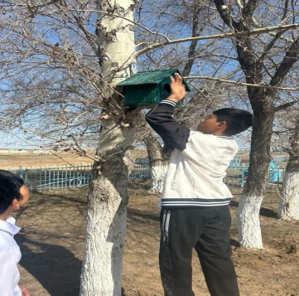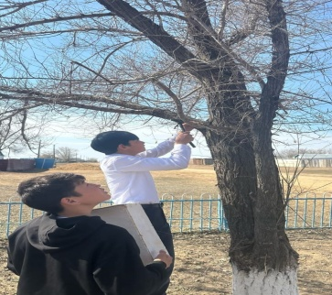
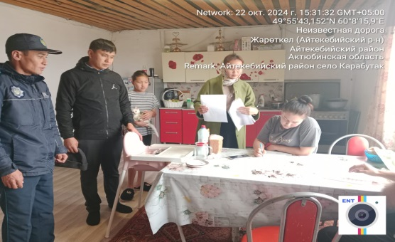
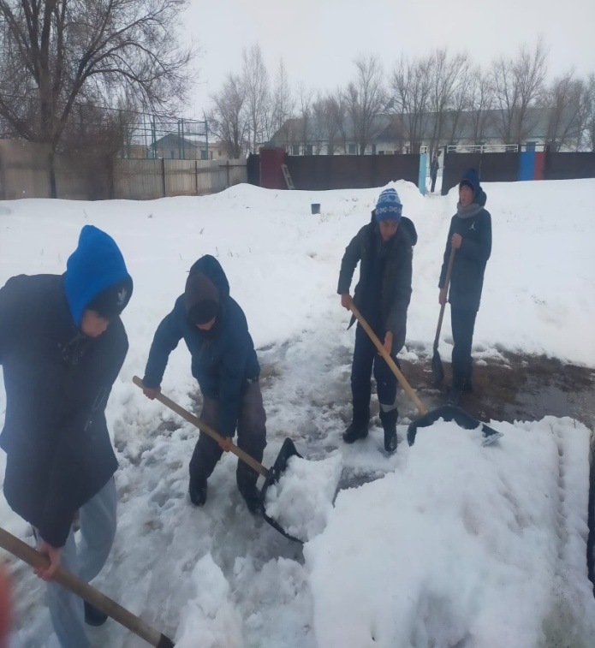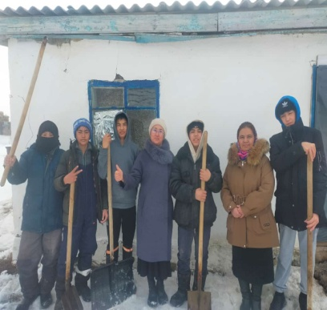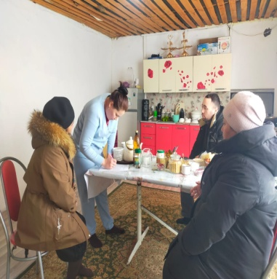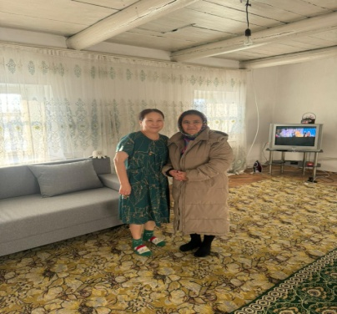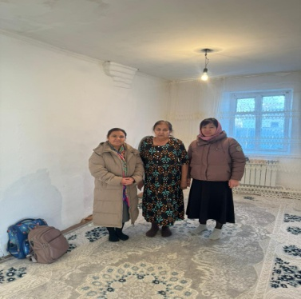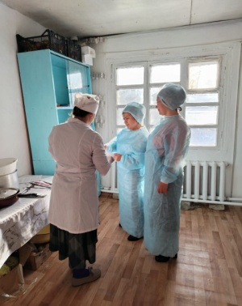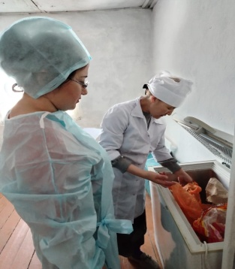
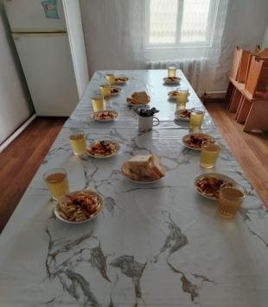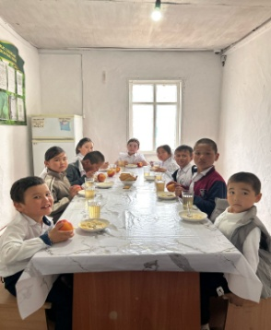

Қыркүйек айы бойынша А.Байтұрсынов туған күніне орай «Тілім менің ғасырларға аманат» тақырыбында тілдер күніне орай іс-шаралар ұйымдастырылды. «Ата-аналарды педагогикалық қолдау» жобасы бойынша 2 сабақ өтті. « Даналық мектебі» жобасы бойынша «Денсаулық фестиваліне» ағалар қатыстырылды. «Қамқор» жобасы бойынша тазалық сенбіліктері өткізіліп, «Біргеміз» еріктілер клубы құстарға ұяшықтар жасады. «Балалар кітапханасы» бойынша «Демалыста кітап оқимын» тақырыбында кітап оқу ұйымдастырылды. Қатысқан бала саны – 12.
Қазан айында «Шабыт» жобасы бойынша Ұстаздар күніне орай «Даналық ұстаздан» челленджі өткізілді. «Шабыт» жобасы аясында мектепте Қазақстан Республикасы күніне орай өткізілген патриоттық әндер байқауы ұйымдастырылды.
https://www.instagram.com/reel/DAqAKtxg3Lh/?igsh=dTJvZHZ2ZmNoN2J6
https://www.instagram.com/reel/DBOpY3cA2lV/?igsh=ZDV3YmsyaGlheGE4
«Шабыт» жобасы бойынша қараша айында «Мектеп театры» жобасы бойынша «Әпке» қойылымы қойылды.
https://www.instagram.com/p/DCG_aV3AcYW/?igsh=MXI5ZzA4ZHFudTE4ZA==

Дебат отырыстары екі аптада 1 рет өтеді. Қыркүйек айында аудандық дебат турниріне қатысып, Нұрлан А. мен Мұрат И. "Көрермен көзайымы " номинациясына ие болды. «Көшбасшы» дебат клубының мүшелері қарттарды құттықтап барды. Ұстаздар күніне орай өзін өзі басқару ұйымы «Дублер күнін» өткізді. «Еңбегі адал жас өрен» жобасы бойынша «Күзгі асар» жәрмеңкесі ұйымдастырылып, түскен қаражатқа жартылай жетім отбасына көмек көрсетілді. «Ұшқыр ой алаңы» жобасы бойынша "Тұғыры биік Тәуелсіз Қазақстан" тақырыбында мектепшілік пікірталас өтт,і қатысқан бала саны 10. Қараша айында сыбайлас жемқорлық пен нашақорлыққа қарсы оқушылар мен мұғалімдердің қатысуымен мектепте дебат турнирі өтті "Пікірсайыс форматтары: америкалық парламенттік формат, британдық парламенттік формат, дүниежүзілік мектеп форматы" тақырыбындағы республикалық семинарға қатысты.
https://www.instagram.com/reel/DDwK3E9A3zz/?igsh=MTZtYm81cXB0bWlyMA==
https://www.instagram.com/p/DCT-63sAuHF/?igsh=ZmQ2cmNmYWtmNGJ2
https://www.instagram.com/p/DBgOlkGgPYi/?igsh=N3ZmcDNqZjB3N3Z4
https://www.instagram.com/reel/DBQ_Ok3ArU7/?igsh=MXBwazI4cWcyNXlxdQ==
https://www.instagram.com/reel/DFS9fuGgFeJ/?igsh=dDZ4dm5xY2N5dmZ2
https://www.instagram.com/p/DFxUAz-AGC1/?igsh=bjNxcDlpMHZmY2tz

«Smart Bala» жобасы аясында «Startup» байқауы бойынша қараша айында
Дөңгелек үстел түрінде 4 бөлімнен 5-6 сынып арасында ұйымдастырылды.
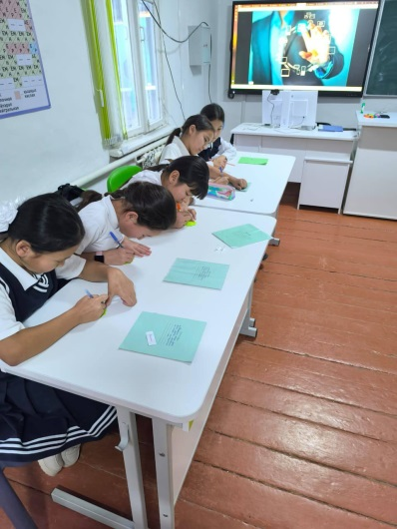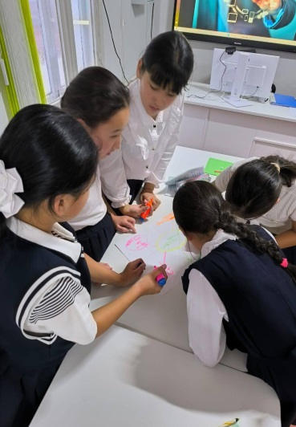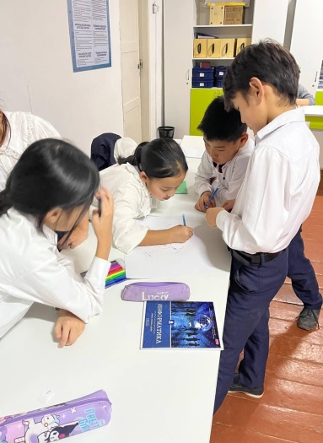

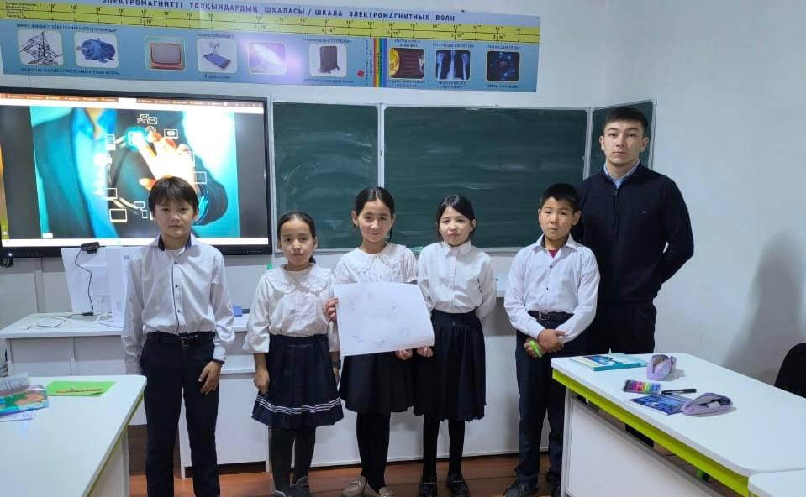

«Smart Bala» жобасы аясында «Startup» байқауы бойынша қаңтар айында Сайыс сабақ түрінде 7 сынып арасында ұйымдастырылды.
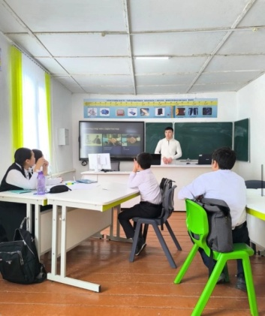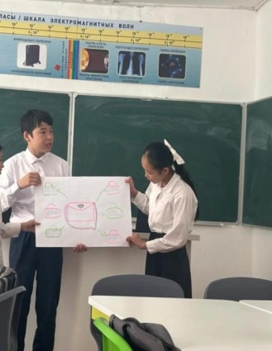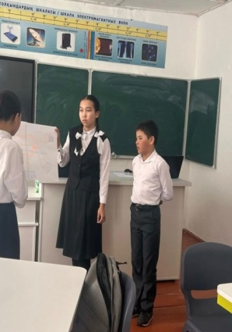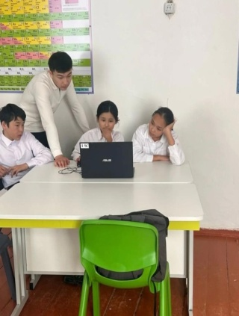

«Smart Bala» жобасы аясында «Startup» байқауы ақпан айында айында ұйымдастырылды.
5-6 сынып арасында ROBOTICS жинағы арқылы «Маяк» құрастырды.
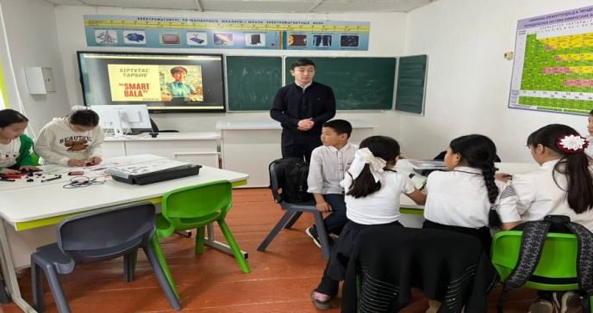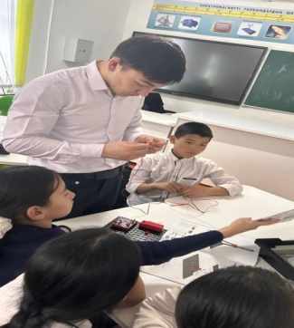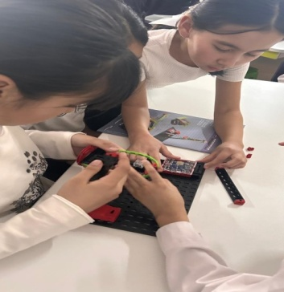
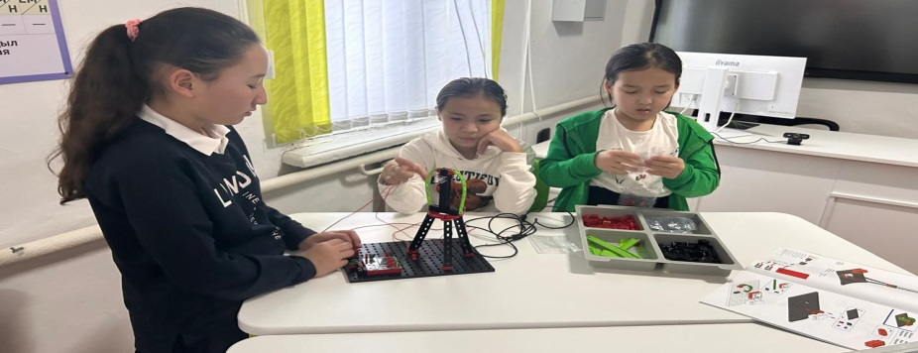

«Еңбегі адал жас өрен» жобасы бойынша «Мамандықтар әлемі» тақырыбында тәрбие сабағы өткізілді. 13 оқушы қатысты.
Қараша айында ата-аналардың педагогикалық қолдай орталығының екі отырысы, «Даналық мектебінің» 1-шара өтті. Оған барлығы 20 ата-ана тартылды.
Оқу жылының басында «Қамқор» волонтерлік жобасының жоспары құрылып, оқушылардың тізімі жасақталып бекітілді.
«Мектепке жол» акциясы аясында мектеп ұжымы атынан 2 оқушыға оқу- құралмен көмек көрсетілді.Олар: Мұхамедқали Ермұрат, Марат Шынар.
«Күзгі асар» күзгі жәрменке өткізіліп жиналған ақшаға 8 сынып оқушысы Жарасбай Теміржанға аяқ киім берілді. «Қоғамға қызмет ету» волонтерлық қызмет бойынша 1-қазан Қарттар күніне орай оқушылар қайырымдылық жәрмеңкесін жасап,
«Табиғатқа қамқорлық жасаймыз» атты еріктілер арасында сенбілік өтті.Оқушылар белсен қатысты.
Жаңа жылдық қайырымдылық шыршаға Нұрлан Нұрислам Ерланұлы 2 сынып оқушысына демеушілік жасаған Күмеков Асқар Бөлекұлы спорттық киім және аяқ киім сыйлады.Бастауыш сыныптардың барлық 20 оқушысына демеушілік жасаған Сердигалиев Алмат Нұрланұлы аяз ата қалтасынан сыйлық тартылды.
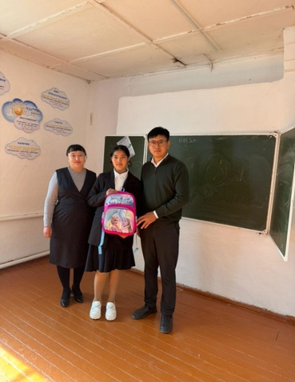
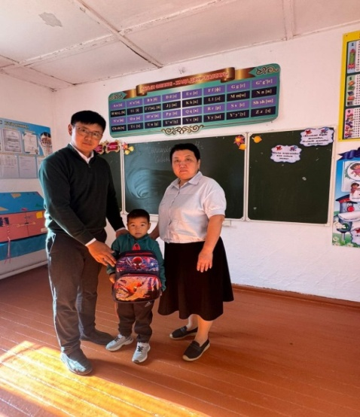
«Қамқор» жобасы аясында еріктілер құрамындағы оқушылар ауыл тұрғыны Тулеуова Зоя апайдың қарын ашып көмек көрсетті. «Халықаралық құстар күні» акциясына байланысты құстарға қамқорлық жасау мақсатында еріктілер тобы құстарға ұя жасап ағаштарға орнатты
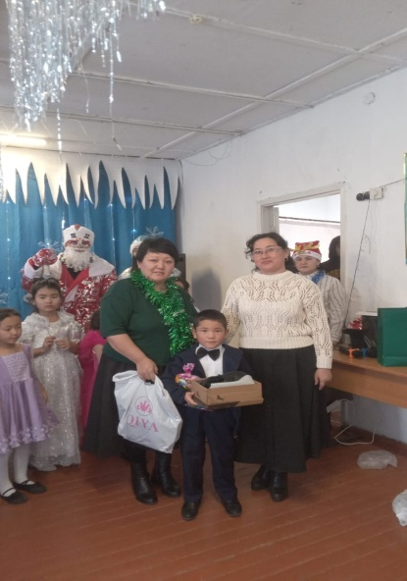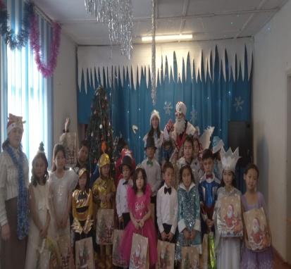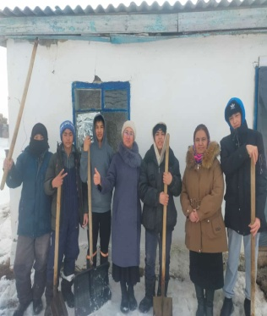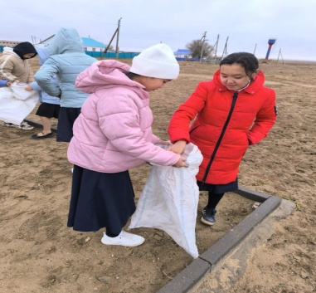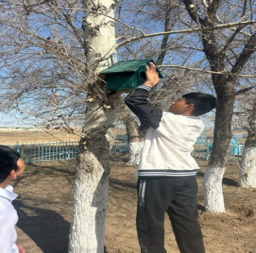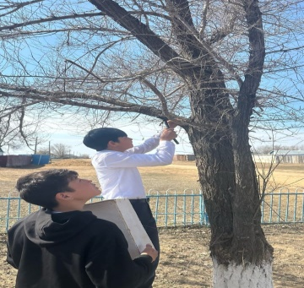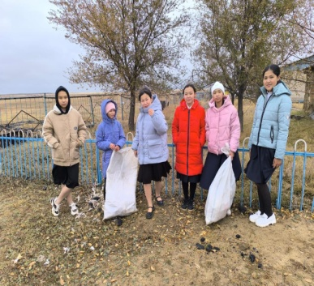
Жарөткел негізгі орта білім беретін мектебінде «Баланы жәбірлеудің алдын алуға бағытталған іс-шаралар» бойынша «Буллинг дегеніміз не және ол неге қауіпті? Тақырыбында ата-аналар жиналысы өтті. Мақсаты: ата-аналарға Буллинг және кибербуллинг ұғымы жайлы психологиялық түсінік беру. «Буллингтің, зорлық-зомбылықтың алдын алу» тақырыбында 6-9 сынып оқушыларына түсіндірме жұмыстары жүргізілді. «Буллингтен өзіңді қалай қорғауға болады?» тақырыбында ата-аналар мен педагогтерге жадынама таратылды. Буллинг, кибербуллинг туралы толық ақпарат беріліп, оның алдын алу шаралары туралы айтылды
Жарөткел НОББ мектебінің 6-9 сынып оқушыларының араында жасөспірімдер өміріндегі буллинг, кибербуллинг пен қорқыту, мектептегі буллингті анықтауға және алдын алуға байланысты 8 сұрақтан тұратын сауалнама парағы таратылып берілді. Әр оқушыға сауалнаманы мұқият оқып, сұрақтарға жауап беру тапсырылды. Сауалнама жасырын түрде жүргізілді.
«Буллинг дегеніміз не және ол не үшін қауіпті?» тақырыбына қатысты жадынама парақтары таратылды. Буллинг, кибербуллинг туралы толық ақпарат беріліп, оның алдын алу шаралары туралы айтылды. Оқушылардың адамгершілік қасиетін, бір-біріне деген достық сезімдерін нығайту мақсатында «Досыңа қолыңды ұсын» тақырыбында акция өтті. Атқарылған жұмыс Инстаграм желісіне жарияланды.
7-9 сынып оқушыларының қатысуымен «Қауіпсіз интернет» тақырыбында психологиялық сабақ өтті. Сабақ барысында оқушыларға интернет желісінде жұмыс істеу кезінде туындауы мүмкін ықтимал қауіптер туралы мәлімет берілді. «Динамикалық үзіліс», «Гимнастика», «Кім бірінші?», «Суретті жалғастыр» сынды тренингтер және видеороликтер көрсетілді. Сонымен қатар, «Дос немесе дұшпан?», «Блиц-сауалнама» жағдаяттық тапсырмалары арқылы жұмыс жасады.
7-қараша күні буллинг жағдайларын тану және оған қарсы тұруға үйрету мақсатында «Балалар ұжымындағы буллингтің алдын алу» тақырыбымен мұғалімдерге арналған тренинг сабақ өтті. Педагогтарға буллинг түрлері, ғаламтордағы қауіпсіздік ережелері және баламен сенімді қарым-қатынас орнатудың жолдары жайында кеңестер берілді. Жағымсыз эмоцияны дұрыс шығару үшін арнайы жаттығулар жасалды.
«Реніштен арылу» тренингі бойынша 5-6 сынып оқушыларына 12-қараша күні түрлі ойын-жаттығулар өткізілді. «Менің тренингтік есімім» сәлемдесу ойынымен басталып, «Біздің сынып», «Жер сілкінісі», «Молекула», «Сеніп құлау» жаттығулары ұйымдастырылып тренинг соңы «Аяқталмаған сөйлемдер» рефлексиялық жаттығуымен аяқталды.
Сынып жетекшілердің ұйымдастыруымен мектебімізде 27-қыркүйек күні «Бала қауіпсіздігі – қоғам келешегі» ата-аналар жиналысы өтті. Жиналыс барысы «Менің шынайы есімім», «Кім жылдам», « Озып көр», «Менің ойымша» психологиялық тренингтермен басталып, дөңгелек үстел ретінде өтті. Жиналыста интернеттегі қауіптер, шынайы өмірдегі буллинг және кибербуллинг, балалар арасындда өсіп келе жатқан тренд болған онлайн ойындар, баланы қайғылы жағдайларға итермелеуі мүмкін кітаптар мен сайттар және т.б. мәселелер туралы әңгімелеп, кеңестер айтылды.
20-қараша күні 7-9 сынып оқушыларына «Зорлық-зомбылықсыз» балалық шақ» тақырыбында дөңгелек үстел өткізілді. Шара барысы бейнематериал көрсетумен басталып, оқушыларға зорлық-зомбылықтың түрлері және жайлы өмір сүруге қалай жетуге болатыны туралы ақпарат берілді. Оқушылардың зорлық-зомбылық туралы ойы тыңдалды.
28-қарашада мектепте оқушылардың жас ерекшелігіне қарай түсінікті етіп, «Оқушыларды салауатты өмірге тәрбиелеу» деген тақырыпта баяндама оқып, слайд көрсетілді. Оқушылар интернеттен, теледидардан, газет-журналдардан көріп, оқығандарын ортаға салып, өз пікірлерімен бөлісті.
18 ақпан күні 8 класс оқушыларына «Мандала терапиясы»өткізілді
Аталған жұмыс тұлғаның үйлесімді дамуын үйлестіруге мүмкіндік береді ,оқушылар өте белсенді,қызығушылықпен ерекше ынтамен қатысты
20-21 ақпан күндері буллингтің алдын-алу мақсатында 8-9 класс оқушыларына түсіндіру жұмыстары жүргізіліп,психологиялық тренингтер ұйымдастырылды.
05 наурыз күні құқық бұзушылықтың және зорлық-зомбылықтың алдын алу мақсатында 6 сынып оқушыларына профилктикалық түсіндіру жұмыстары жүргізілді
07 сәуір күні 6-7 сынып оқушыларына Дж.Морено «Социометрия» әдістемесі алынды
Сауалнама барысында оқушылардың мектептегі және сынып ішіндегі өзіңдік орнын және өзің бағалауы анықталды.Қорытынды шығарылды.Таңдалмаған және оқшау оқушы жоқ
18 сәуір 7-9 сынып оқушылар арасында буллинг деңгейін анықтау ,олардың мектептегі психологиялық ахуалы туралы ақпарат алу үшін жасырын (аноноимді) сауалнама алынды.
Сауалнама нәтижесінде оқушылардың көпшілігі мектептегі жағдайды қалыпты деп бағалады.Яғни,буллингтіңжоғары деңгейі анықталмады.
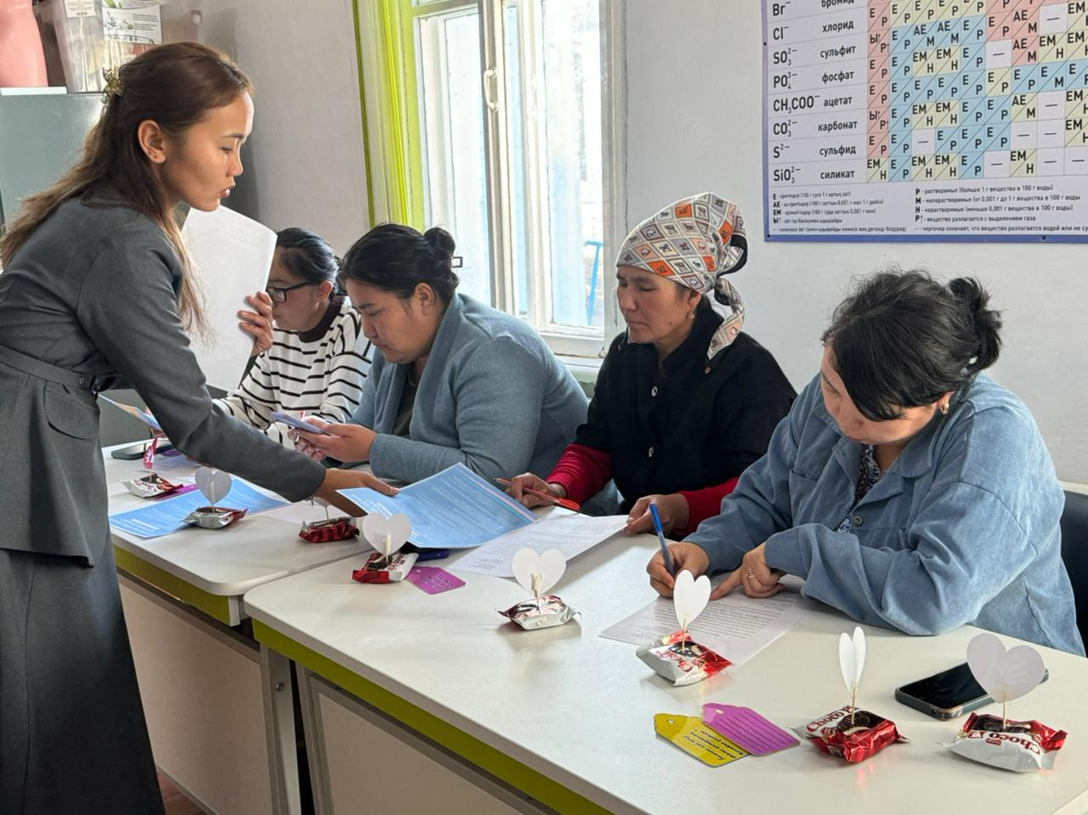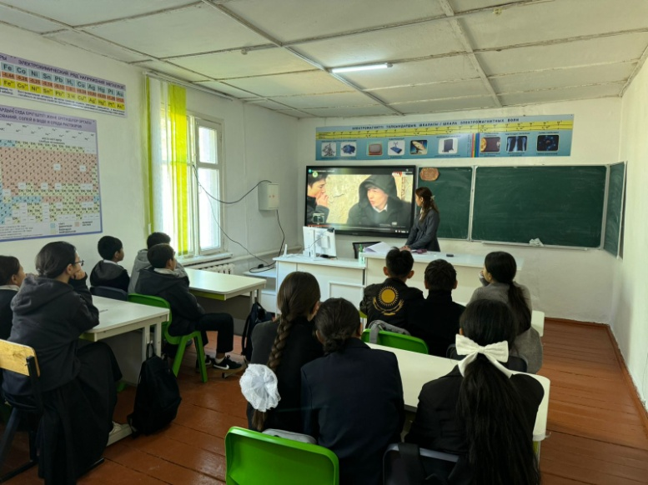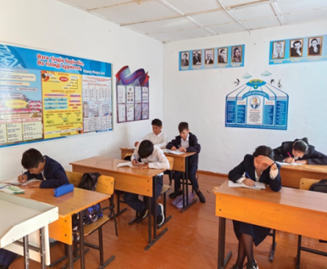
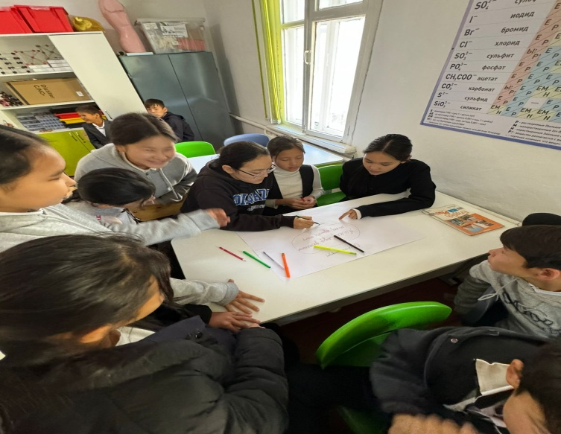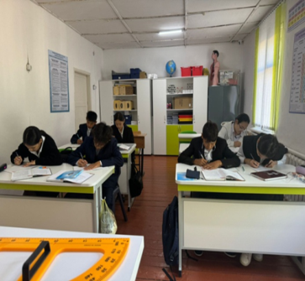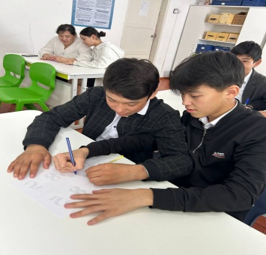
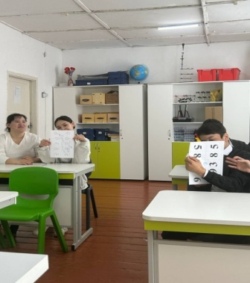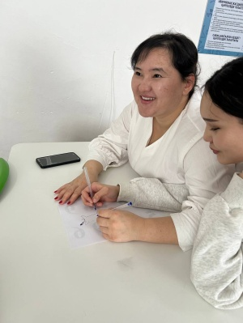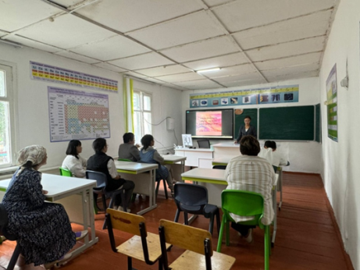
Мектепте сыбайлас жемқорлыққа қарсы мәдениетті қалыптастыру бойынша бастамаларды көтермелеу мен жемқорлыққа қарсы сипаттамадағы іс-шараларды ұйымдастыру үшін «Адал ұрпақ» ерікті мектеп клубы құрылды және клуб жетекшісі болып тарих пәнінің мұғалімі Ж.Алдиярова бекітілді. 2024 –2025оқу жылына Жарөткел негізгі орта білім беретін мектебі бойынша «Адал ұрпақ»ерікті мектеп клубына 15 мектеп оқушылары мүше болып қабылданды.
Оқушылардың арасында Республика күніне орай «Сыбайлас жемқорлыққа қарсы іс-қимыл мәселелері бойынша пікірсайыс турнирін» өткізілді. «Жемқорлықсыз қоғамға қадам тақырыбында пікірсайыс турнирі», «Жемқорлықпен күрес» тақырыбында көрініс ұйымдастырылды, «Сыбайлас жемқорлықсыз ел» эссе байқауын өткізілді, «Біз жемқорлыққа қарсымыз!» тақырыбында сурет көрмесін ұйымдастырылды, «Біз сыбайлас жемқорлыққа қарсымыз!» атты акциялар мен флешмобтар ұйымдастырылды.
Жарөткел негізгі орта білім беретін мектебінің 2024 – 2025 оқу жылына «Оқуға құштар мектеп», «Балалар кітапханасы» жобалары және кітапхана жұмысына жоспар құрылып, бекітілді. Жоспарға сай әр шара өткізілді. Тамыз айында оқулықтарды оқушыларға таратып, қыркүйек айында оқушылар толық оқулықпен қамтылды. 22 – қыркүйек Тілім менің ғасырларға аманат» атты көрме өтті. Көрмеде А.Байтұрсыновтың шығармаларына шолу жасалды.
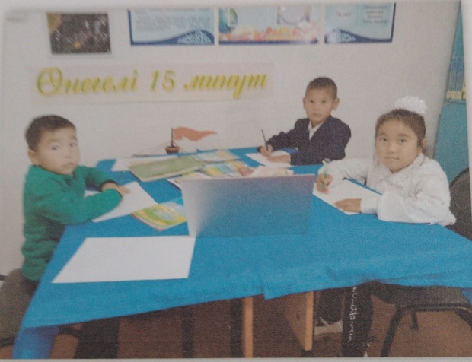
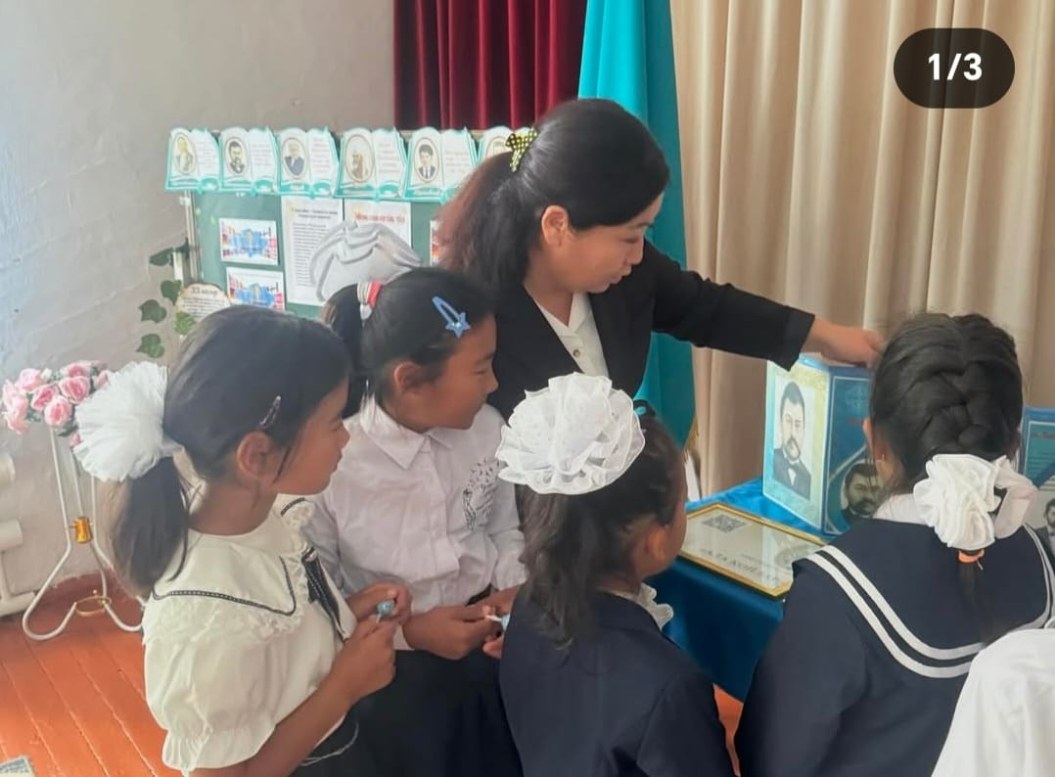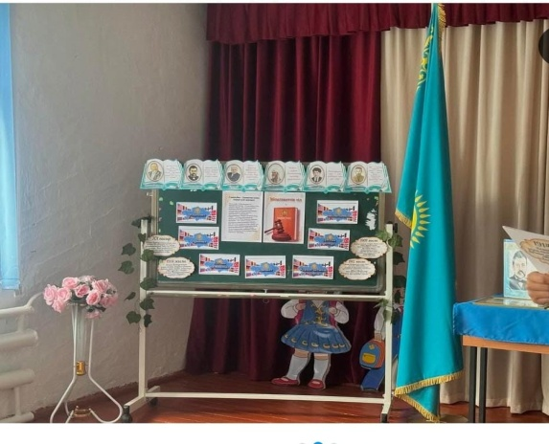
Қыркүйек айында «Қош келдің жас оқырман» атты кітапханаға саяхат жүргізілді. 1 сынып оқушыларын мектеп кітапханасымен таныстырып, кітаптарды пайдалану туралы түсінік берілді.15қыркүйек Отбасы күніне орай «Отбасыммен бірге кітап оқимыз» атты челлендж өтті. Челленджге мектеп оқушылары ата – анасымен, ата – әжелерімен бірге қатысты. Қатысқан ата – аналер мен оқушыларды мектеп инстаграмм желісіне салынды.
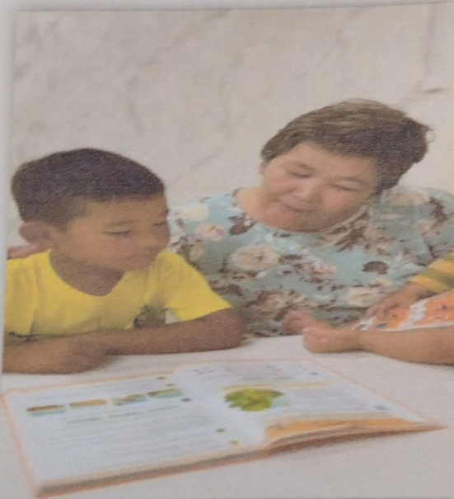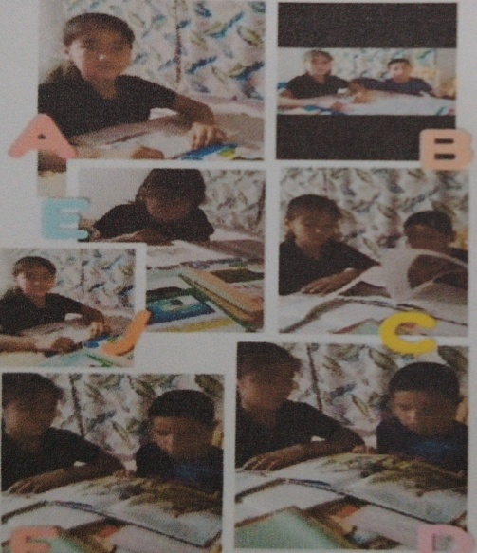
Балалар әдебиетінің бәйтерегі – Бердібек Соқпақбаевтың туғанына 100 жыл толуына орай «Менің атым Қожа» повесы бойынша оқырман конференциясы өтті. Оқушыларға жазушы өмірі мен шығармашылығын таныстыра отырып, әлемге танылған әйгілі шығармасы туралы білімдерін толықтырды. Сонымен қатар оқушылардың көркем шығармаларды оқуға деген қызығушылығын арттыру мақсатында ұйымдастырылды.
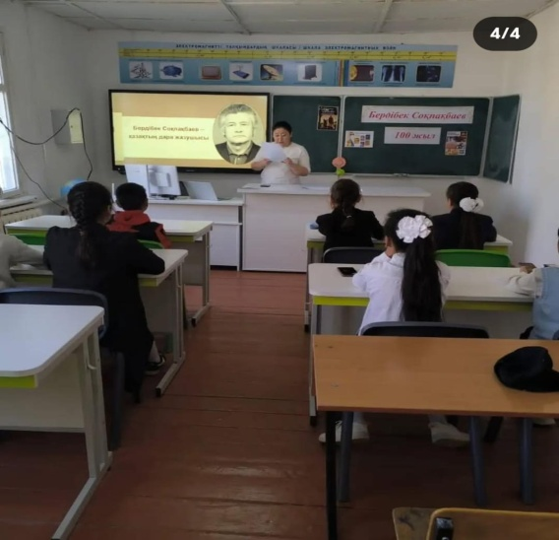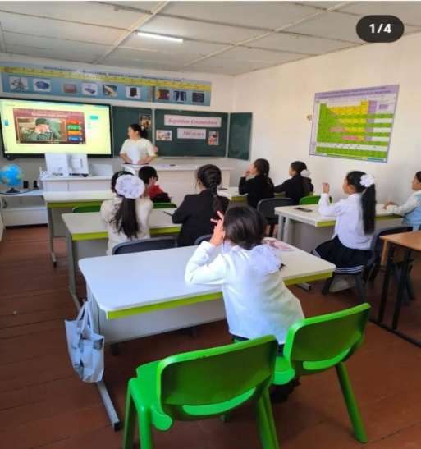
25 қазан Республика күніне орай Қарабұтақ ауылдық кітапханасымен бірлесе отырып «Тәуелсіздік тұғырым» атты салтанатты жиын өтті. Оқушылардың жан – жақты болуына өз үлестерін қосып, «Жаңа әлем жаңа кітап» атты көрме ұйымдастырылды.
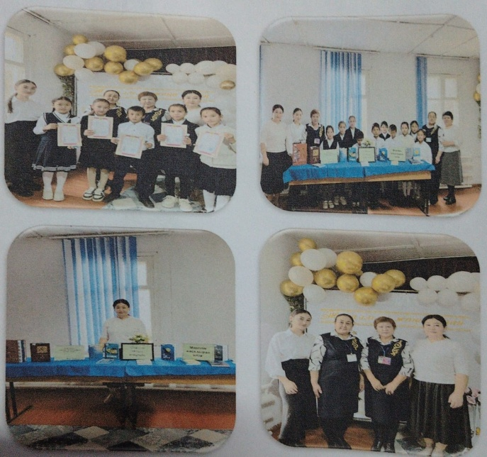
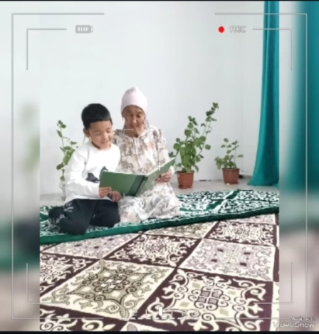
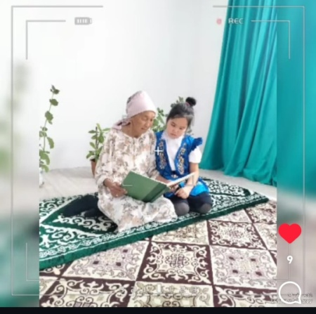
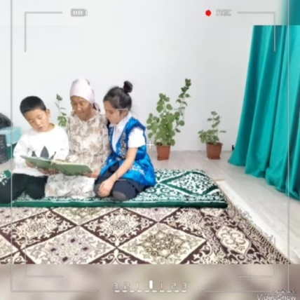
Қазақ әңгімесінің қас шебері – Бейімбет Майлиннің туғанына 130 жыл толуына орай көрме ұйымдастырылып, танымдық сабақ өтті. Көрмеге Б.Майлиннің туындылары қойылып, әңгімелері танысты. «Оқуға құштар мектеп» жобасы аясында «Әжемнің ертігісі » челлендж ұйымдастырылды. Челленджге 2 сынып оқушысы Нұрлан Нұрислам мен Нұрлан Зере Қамар әжесімен қатысты.

Мақсаты:
1. Оқушыларды «Сөз мәйегі - мақал» дегендей, ата-бабамыздан қалған өсиет сөздері арқылы адамгершілікке, ойын нақты, дұрыс жеткізуге, тапқыр сөйлеуге үйрету.
2. Сөз өнері арқылы оқушылардың дүниетанымын кеңейтуге тәрбиелеу.

«Балалар кітапханасы» жобасы аясында «Бірлік болмай тірлік болмас» атты мақал – мәтелдер сайысы 2-3сыныптар арасында өтті. Мақал – мәтелдер сайысы 4 турдан тұрды.
1-тур: «Кім көп біледі?»
2-тур: «Мақал – сөздің мәйегі»
3 – тур: Кім тапқыр?
4-тур: «Әдеби аквариум»
Оқушылар белсене қатысып, мақал – мәтелдерді жарыса айтты. Сайыс соңында оқушылар марапатталды.
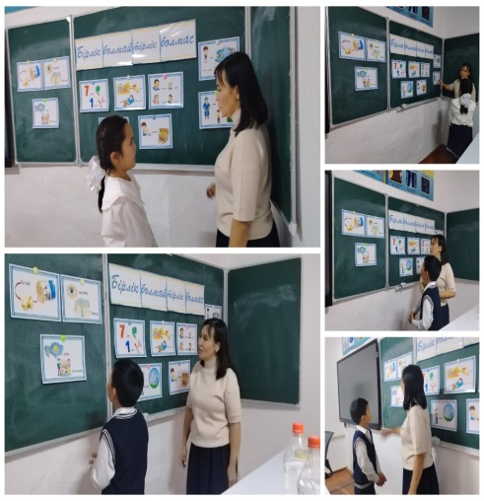
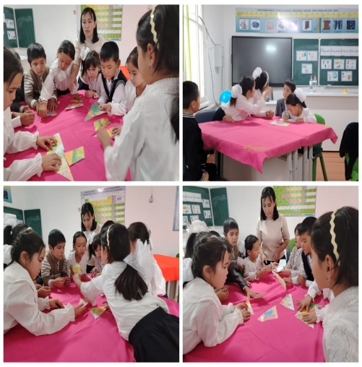
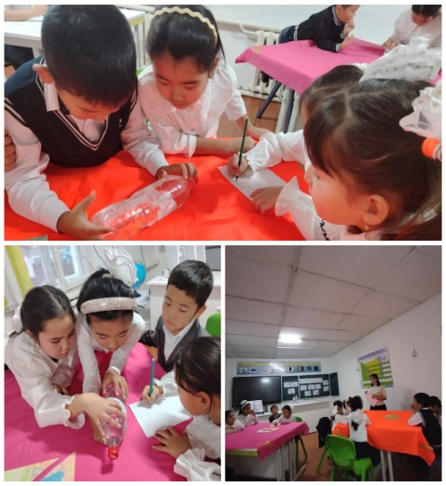
Мақсаты: Оқушылардың кітапқа деген қызығушылығын арттыру, кітап оқудың маңыздылығын насихаттау, оқырмандардың білім көкжиегін кеңейту.

«Балалар кітапханасы» жобасы аясында «Кітап – білім бұлағы» атты оқырман конференциясы өтті. Конференцияға 4-6 сынып оқушылары катысты.
Сонымен қатар «Менің сүйікті кітабым» көрмесі ұйымдастырылып, «оқырмандармен сұхбат » айдарында оқушылар өзінің сүйікті кітабын таныстырып, өзін қызықтырған оқиғаларды ортаға салды. «Кітап оқудың пайдасы » айдарында оқушыларға сұрақтар қойылып, сұрақтарға жауап берді.
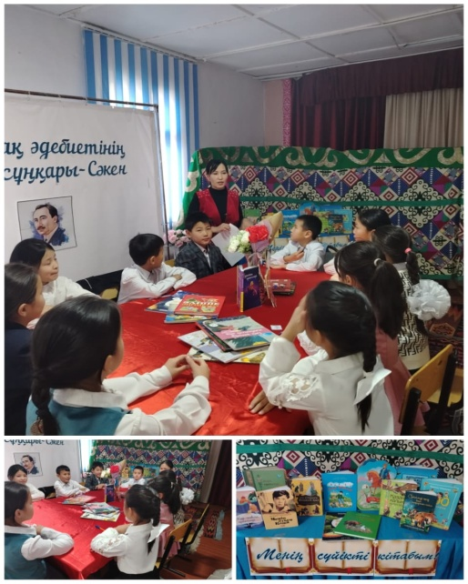
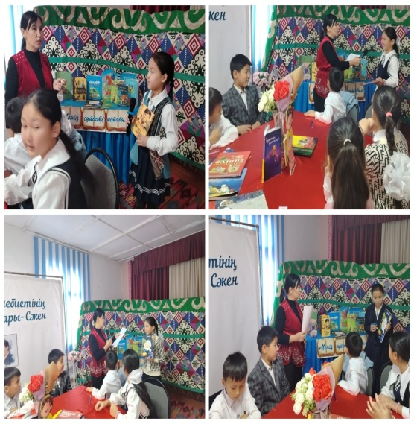
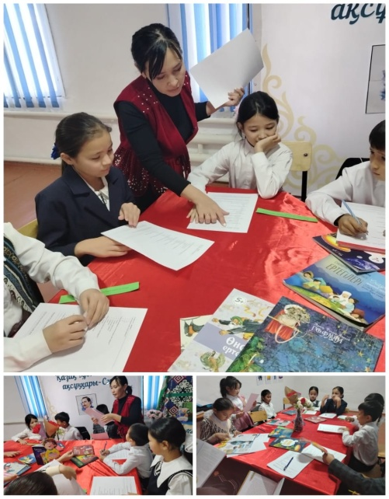
Оқырман конференциясы соңында оқушылардан сауалнама алынды.

«Оқуға құштар мектеп», «Балалар кітапханасы» жобаларының аясында 14 – ақпан Халықаралық сыйлау күніне орай «Шын жүректен кітап сыйла!» челлендж өтті.
Мақсаты: Барлық кітап сүйер қауымды кітап оқуға шақырып, жылулық пен мейірімге толы лебіздер айтып, сол арқылы жас ұрпақтың кітап оқуға деген ынтасын арттыру.

Челленджге атсалушы мектеп басшысы Г.А.Алина бастаған мектеп ұжымының ұстаздары белсене қатысты. Тәрбие ісінің меңгерушісі: Есмаганбетова А, қазақ тілі мен әдебиеті пәнінің мұғалімі: Қайроллаева А, бастауыш сынып мұғалімдері: Сандибекова А, Алпысова Г , сонымен қатар мектеп оқушылары 5 сынып оқушысы Берік Әнел және 3 сынып оқушысы Нұрдаулетқызы Ақбота челленджге белсене қатысты.

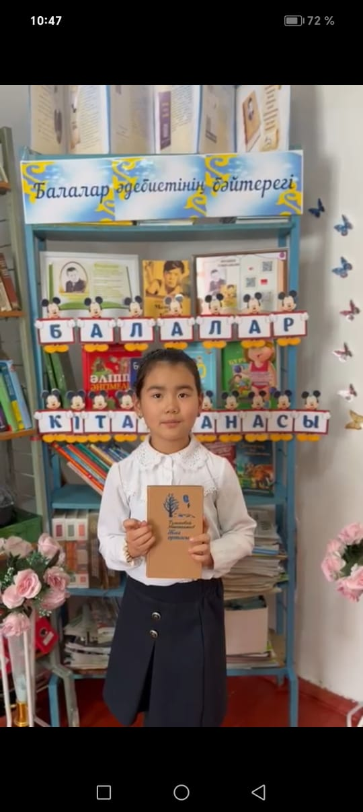
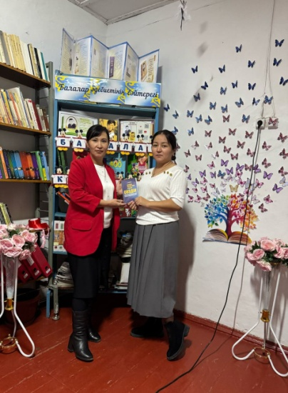
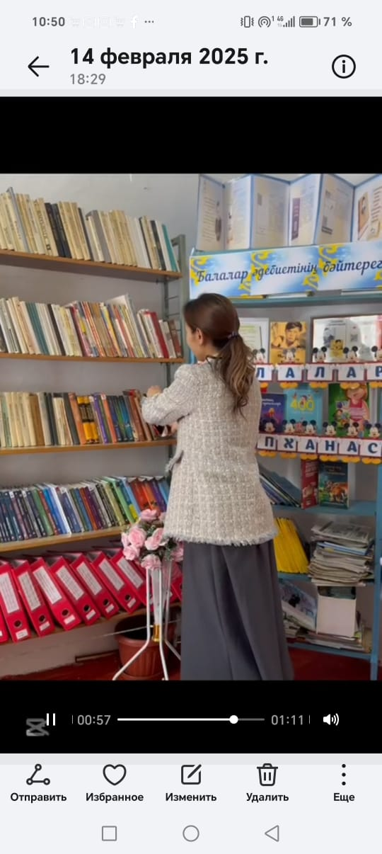
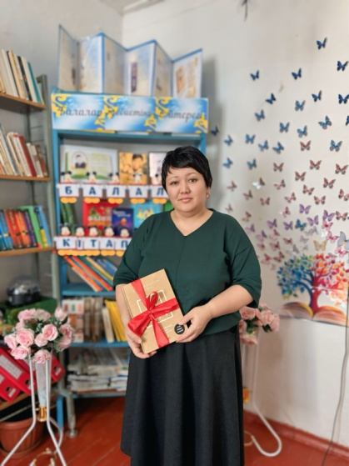

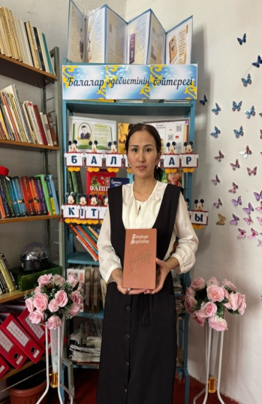
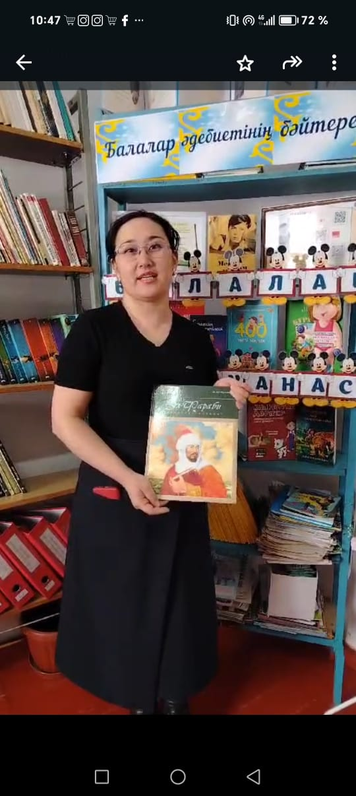

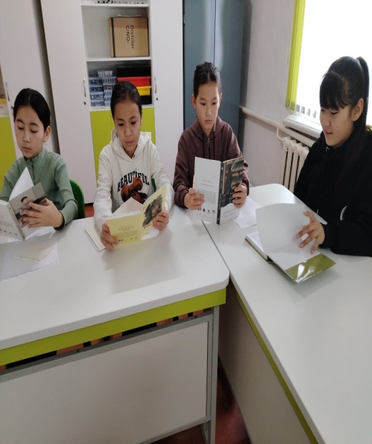
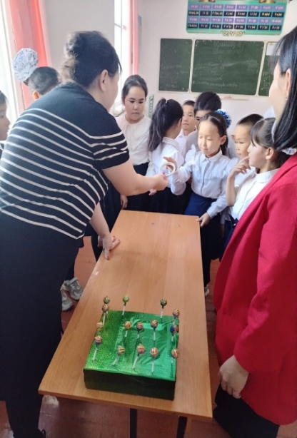

«Оқуға құштар мектеп», «Балалар кітапханасы» жобаларының аясында үзіліс уақытта әр түрлі шаралар ұйымдастырылады.
«Оқуға құштар мектеп», «Балалар кітапханасы» жобаларының аясында үзіліс уақытта әр түрлі шаралар ұйымдастырылады.
«Өнегелі 15 минут» аясында ұйымдастырған Ұлы отан соғысының 80 жылдығына орай қазақтың әйгілі әскери қолбасшысы, Ұлы Отан соғысында даңқы шыққан стратег және тактик, жазушы, Кеңес Одағының Батыры Бауыржан Момышұлының өлеңдерін жатқа айтты. “ Ана тілді ардақта” атты өлеңін
5 сынып оқушысы Берік Әнел және 5 сынып оқушысы Үмбет Әмина «Ескертпе» өлеңін жатқа айтты. Сонымен қатар 5 сынып оқушысы Ұланқызы Аялада батыр атамыздың өлеңін оқыды.

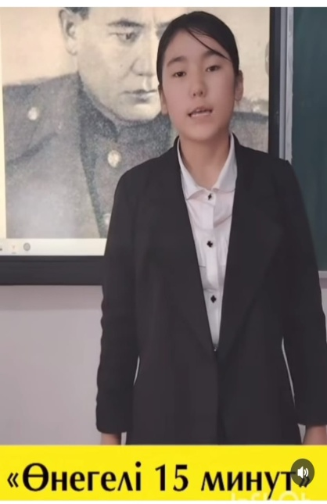
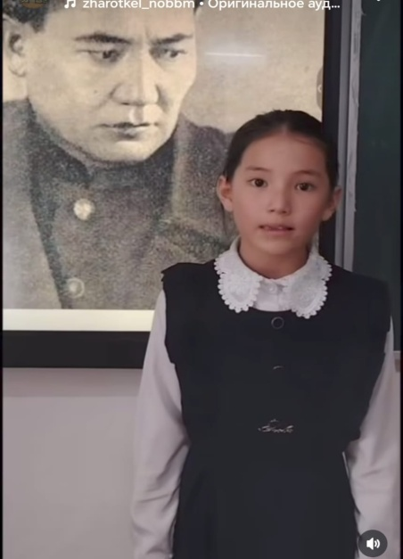
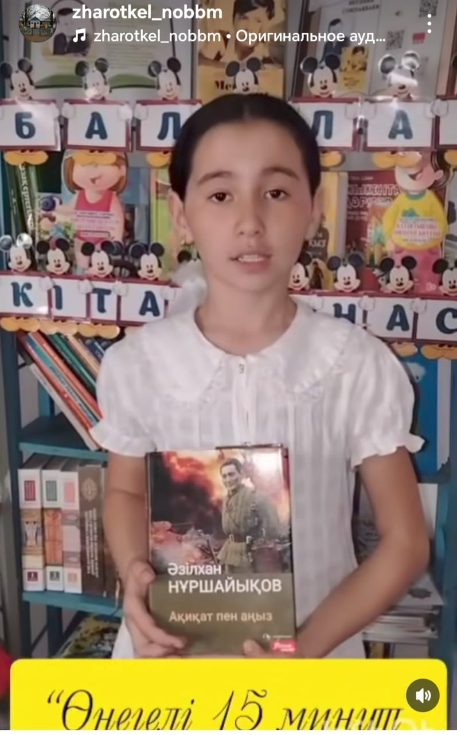

«Балалар кітапханасы» жобасы аясында «Библио kafe» атты шығармашылық сайыс өтті. Сайыс 5 кезеңнен тұрды:
Ас – мәзірі - кіріспе;
Мәзірмен танысу – топқа бөлу, топпен танысу;
Ыстық шай – сұрақ – жауап;
Десерт – кітап жарнамасы.
7-8-9 сынып оқушылары қатысып, 3 топқа бөлінді. Оқушыларға ақын – жазушылардың шығармаларынан, поэмаларынан, өлеңдерінен сұрақтар қойылды.

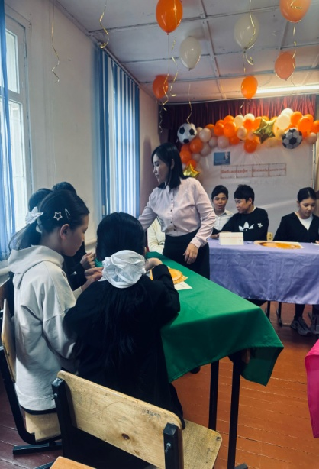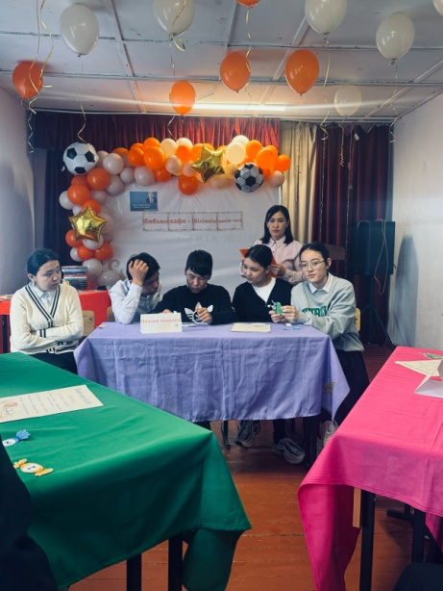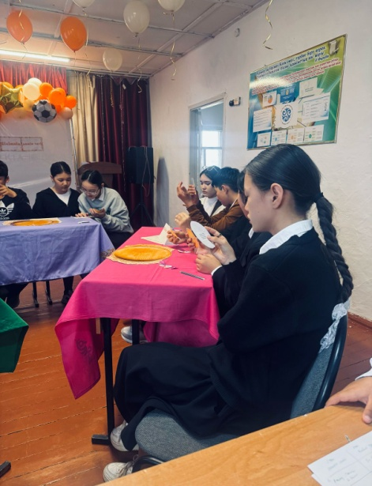

«Оқуға құштар мектеп», «Балалар кітапханасы» жобалары аясында «Біз таңдаған кітаптар» атты акциясы ұйымдастырылды.

Жоспарға сай «Біз таңдаған кітаптар» акциясына оқушылар отбасымен бірге оқыған шығармаларын таныстырып, достарына оқуға кеңес беріп, жарнамалады.
4 сынып оқушысы Бақыткелдіқызы Мерейім және 1 сынып оқушысы Бақыткелдіұлы Жігер отбасымен акцияға қатысты.
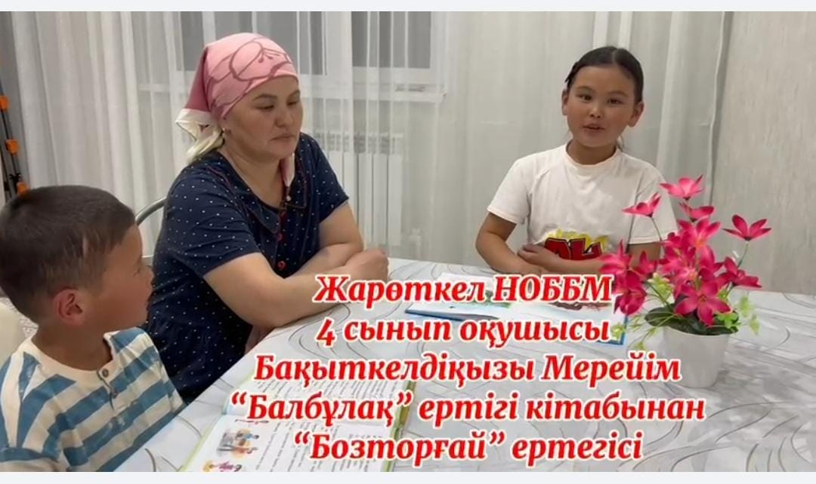
2024– 2025 оқу жылындағы «Өзін – өзі басқару» және «Жас Ұлан» Біріңғай балалар мен жасөспірімдер ұйымының өткізген іс – шаралардың

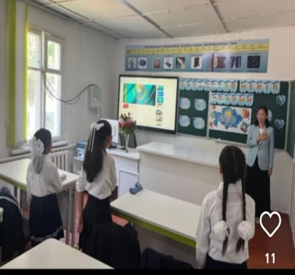
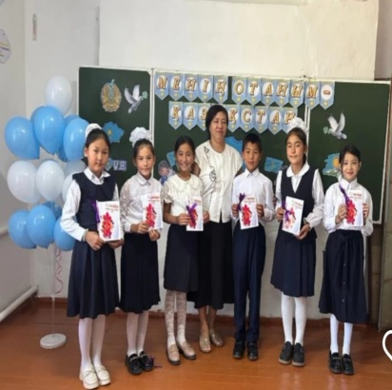
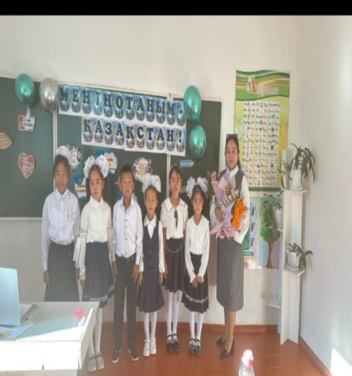
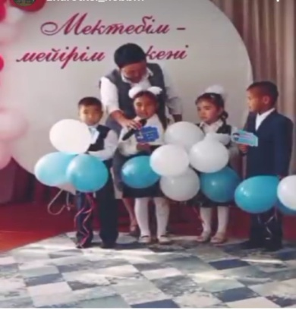
Жарөткел негізгі орта білім беретін мектебінің 2024 – 2025 оқу жылында тәрбие ісінің меңгерушісі Есмаганбетова Амангулмен бірлесе отырып жоспар құрылды. Барша оқушылар мен аяулы ұстаздардың асыға күткен 1-қыркүйек білім күні мерекесі «Мектебім мейірім мекені!» салтанатты жиыны өткізілді. Дәстүрлі мерекенің ең басты қонақтары 1 сыныпқа келген 4 оқушы мектеп табалдырғын аттады. Салтанатты жиында оқушылар ұстаздарға, мектепке арналған өлеңдер оқып, ән шырқады 1-қыркүйек -Білім күніне арналған салтанатты жиынының жалғасы әр сыныптарға әр түрлі тақырыпта сыныптарға тәрбие сағаттары өткізілді.
«Отбасы» күніне орай «Әкем, анам, мен – біз бақытты отбасы » тақырыбында сурет сайыс өтті. Сайысты ұйымдастырып, өткізген өзін – өзі басқару ұйымдары. Сонымен қатар мектеп президенті Маратқызы Жансая оқушылармен бірлесе отырып, сурет салды.

Халықаралық қарттар күніне орай бастауыш сынып бірлестігінің ұйымдастыруымен «Қарттар - асыл қазынам» атты мерекелік іс – шара өткізілді. Класс жетекшілер бірлестігінің ұйымдастыруымен ауылымыздың ата – әжелеріне арнап мерекелік дастархан жайылды.

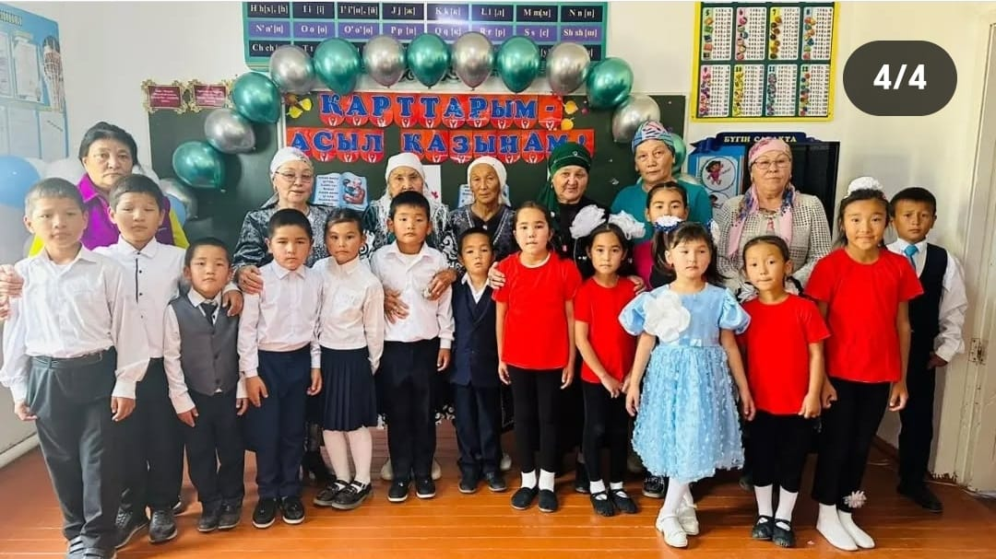
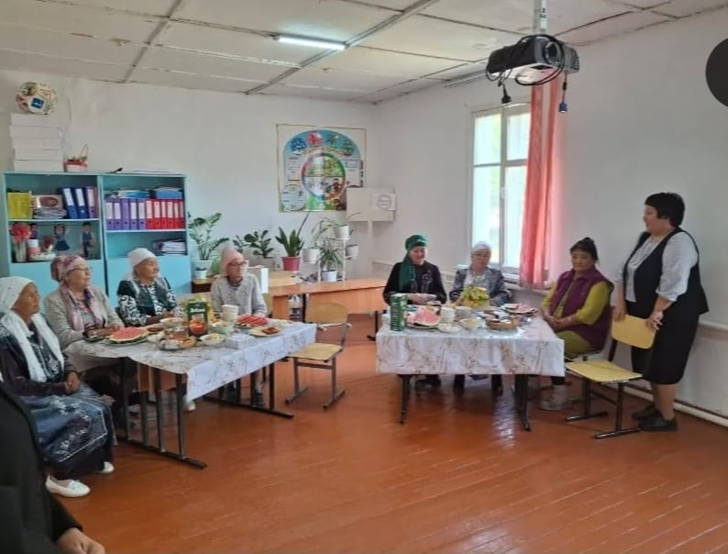
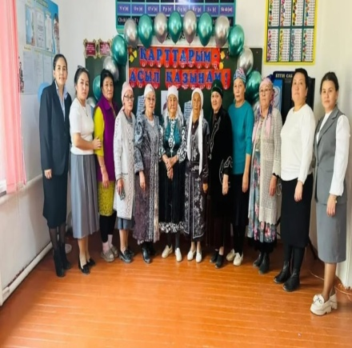
Ұстаздар күніне 7,8,9 сынып оқушылары «Ұстаз -ұлы тұлға» атты ұстаздарға арналған мерекелік концертте өз өнерлерін көрсетті.Оқушылар ұстаздарға көрініс қойды, ер балалар флешмоб биледі.Маратқызы Жансая мен Кеулімхошева Кәусар «Ұстазым» әнін орындады. Сонымен қатар Ұстаздар мерекесіне «Дублер» күні ұйымдастырылды. Оқушылар белсене қатысып, жақсы өтуіне ат салысты.
Мақсаты: Ұстаздың адам өмірінің алатын орны зор екендігін,ұстаздарды құрметтеу,сыйлау және қадірлеу қасиеттерін оқушылардың бойына дарыту.Ұстаз мамандығының қыры мен сырларын түсіндіру.Ұстаз еңбегін әрқашан бағалай білуге тәрбиелеу.
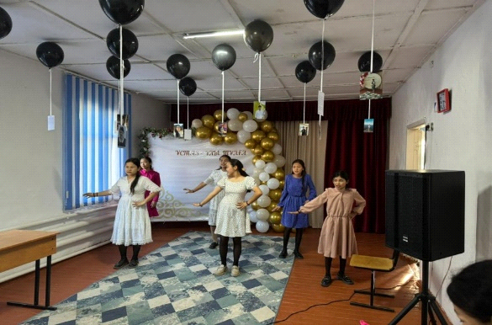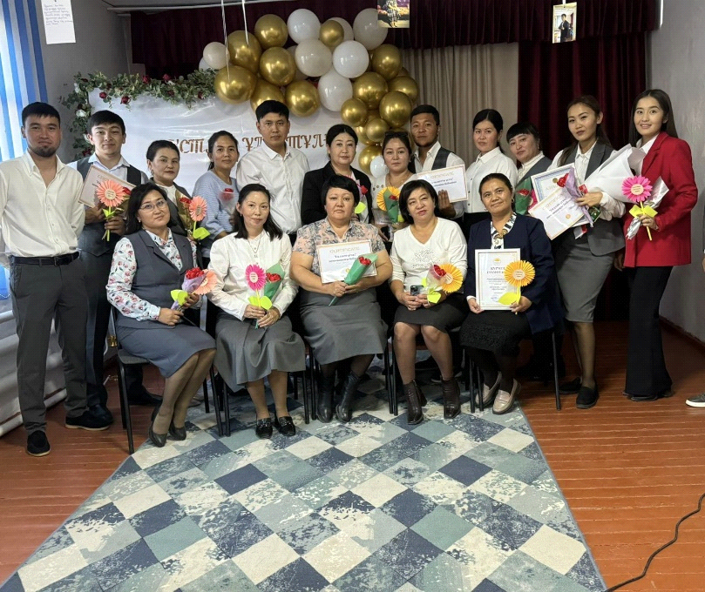

Республика күні - бұл еліміздің мемлекеттілігі жолындағы алғашқы тарихи қадам.Егеменді мемлекеттіліктің негізгі қағидаттары ретінде мыналар белгіленді: біртұтас мемлекет, аумақтың тұтастығы, бөлінбейтіндігі мен қол сұғылмаушылығы, қазақ халқының және Қазақстанның басқа да халықтарының өзіндік мәдениетін, дәстүрлерін, тілін жаңғырту және дамыту, ұлттық бірегейлікті нығайту.Осы атаулы күні Отанымыз - Қазақстан Республикасына өркендеу мен амандық тілейміз, халықтың бірлігі, татулығы мен келісімі біздің мемлекеттілігіміздің мәңгілік берік тірегі болсын мақсатында сынып жетекшілер жалпы тәрбие сағаты өткізді.
Оқушылардың сабаққа қатысымы туралы .
Жарөткел НОББМ – де жалпы 48 оқушы бар. I ауысымды 29 оқушы, II ауысымда 19
оқушы оқиды. I ауысымда 1,4,7,8, 9 сыныптар оқиды. II ауысымда 2,3,5,6 сыныптар
оқиды. Оқушылардың сабаққа қатысымы күнделікті қадағаланып тұрады. .
Жалпы мектеп оқушылары сабақтан себепсіз қалмайды, сабақтан себепсіз қалған оқушылардың ата - анасына түсіндірме жұмыс жүргізіліп , тиісті шарасы алынады.
Желтоқсан айында «жетістігімді еліме арнаймын» челленджі ұйымдастырылды. Челленджге 9 сынып оқушысы Жақсылық Айқын Әлібекұлы қатысты. Бұл челленджі мектеп инстагарм парақшасына жарияланды.
Жаңа жыл мереке қарсаңына жас ерекшеліктеріне қарай жаңа жылдық шырша өтті. Бастауыш сынып оқушылары жасыл шыршаны айналып, тақпақ пен өлеңдерін ортаға салды. «Қош келдің Жаңа жыл 2025» 5-9 сынып оқушыларына да жаңа жылдық кеш ұйымдастырылды. Оқушылар өнерлерін ортаға салып, би билеп, ән шырқады. Кеш соңы, би кешімен жалғасты.
Мақсаты: Балаларда мерекелік көңіл күй тудыру; шыршаның қалай әдемі де сәнді безендірілгеніне, балаларға көңілді ойындар ойнату, достық қарым-қатынасын ояту, бірлескен ойындар ойнату, аудиторияға мерекелік көңіл күй жасау.

Жаңа жыл мереке қарсаңына жас ерекшеліктеріне қарай жаңа жылдық шырша өтті. Бастауыш сынып оқушылары жасыл шыршаны айналып, тақпақ пен өлеңдерін ортаға салды. «Қош келдің Жаңа жыл 2025» 5-9 сынып оқушыларына да жаңа жылдық кеш ұйымдастырылды. Оқушылар өнерлерін ортаға салып, би билеп, ән шырқады. Кеш соңы, би кешімен жалғасты.
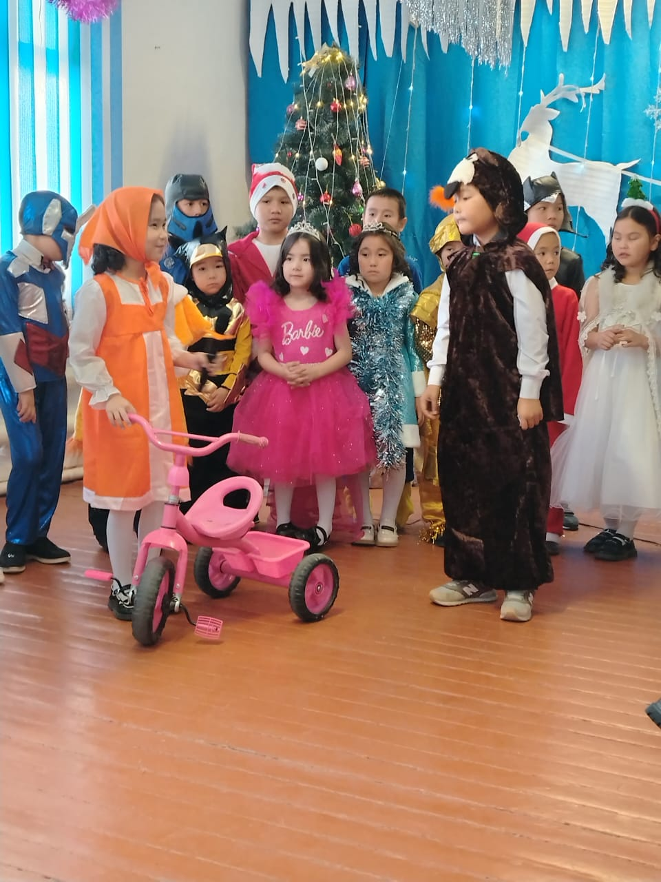
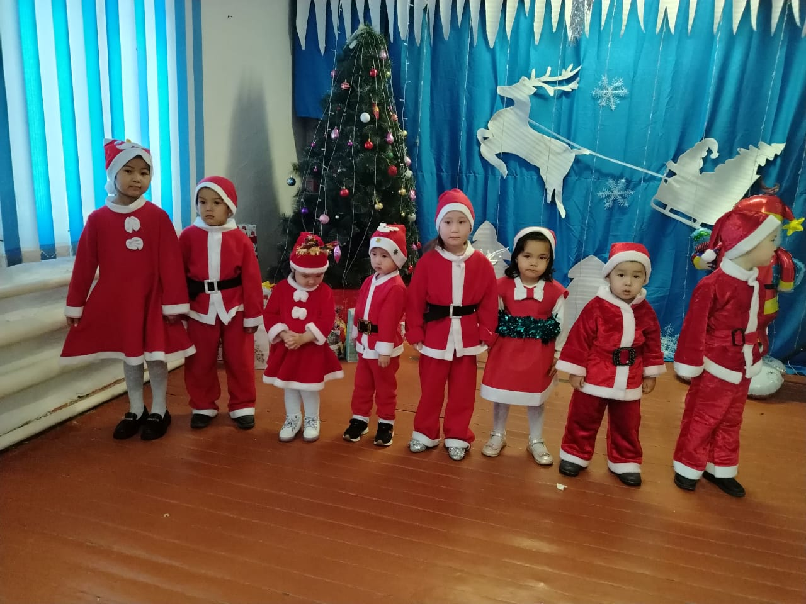
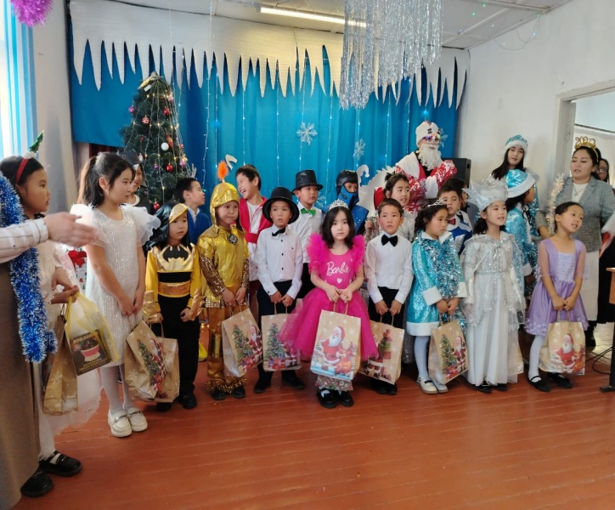

Мақсаты: Студенттердің өзара танысуы, оқу орнындағы негізгі құндылықтарды насихаттау, шығармашылық белсенділіктерін дамыту.
Әр адамның жадында ерекше естеліктерімен жатталып қалған студенттік өмір ешқашан ұмытылмайды. Қызығы мен шыжығы мол студенттік кездер талай әдемі де әсерлі әңгіменің арқауы болып, көрігін қыздырары қақ. Сәні мен салтанаты мәні мен мағынасы мол өмірдің кейіпкерлері – студенттердің әр күні мерекедей өтсе де, күнтізбеде белгіленген өзіндік мейрамдары да бар. Ол – 17 қараша Халықаралық студенттер күні! Осы аталмыш мерекемен мектебімізден түлеп ұшқан оқушыларымыз, қазіргі студенттерді қонақ еттік. Студенттер оқу орынын, мамандықтарын таныстырып, оқушыларға бастарынан өткен қызықты оқиғаларымен бөлісті. 5 - 6 сынып оқушылары аға – апаларына көтеріңкі көңіл – күй сыйлап, ән шырқады.
Мақсаты:
Мектеп оқушыларының заңға, тәртіпке және құқықтық мәдениетке деген көзқарасын анықтау.
«Тәртіпке бағынған құл болмайды, тәртіпсіз ел болмайды» – демекші заңына ғана бағынған қоғамда тастай тәртіптің болары сөзсіз. Тәртіп болған жерде түрлі құқық бұзушылық белең алмайды. Мұндай құқық бұзушылық жоқ қоғамда өмір сүру кез келген елдің адамзатының бойына жайлылық пен сенімділік ұялатып, бақытқа бөйлейді. Сондықтан, құқықтық мәдениеттілікті арттырудың бірден-бір жолы заң нормаларын жетік білу, талаптарына бағыну, сыйлай білу, міндеттілігін ұғыну.Жоғары сынып оқушылары арасында «Заң және тәртіп» атты тәрбие сағаты өтті. Тәрбие сағатты 3 кезеңге бөліп, әр кезеңде оқушыларға таныстырылып, мәліметтер берілді. 1 кезең «Оқушы ережесі»
2 кезең «Тығырықтан шығар жол қайсы?»
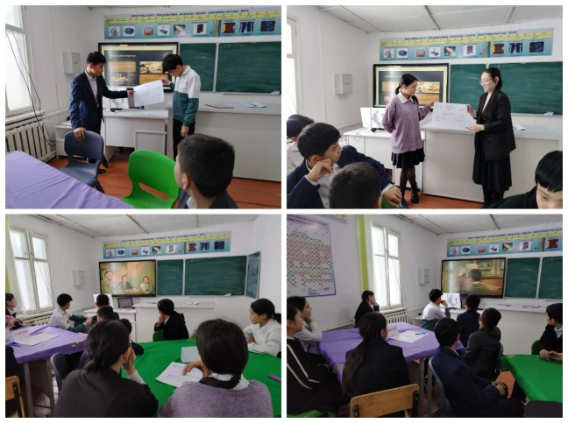
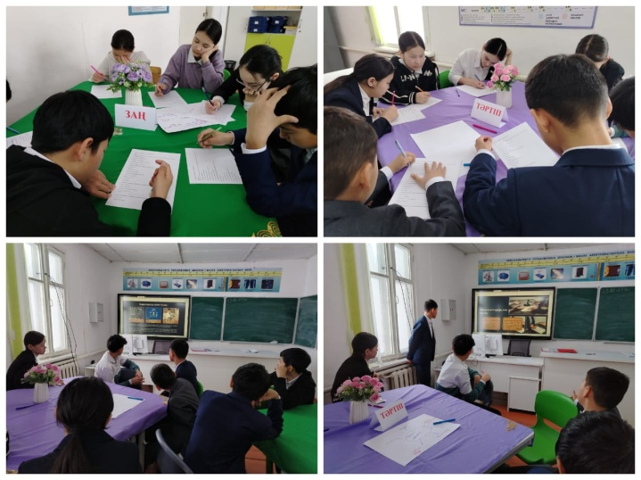
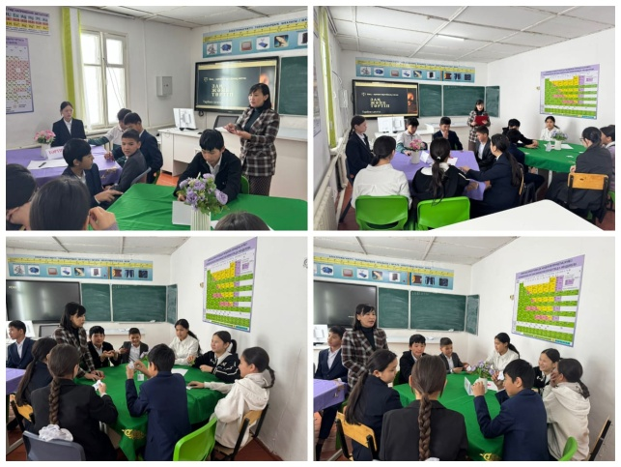
3 кезең «Қатты тәртіп көрсе бала күнінде, өнерімен қуантады түбінде»
Ақпан айының жоспарына сәйкес «Ұшқыр ой алаңы» пікірсайыс турнирі өтті.
Дебат жетекшісі: Серікұлы Нұрдаулетпен бірлесе отырып ұйымдастырылды.
Ақпан айының «Жасампаз пен жаңашылдық » атты дәйекті сөзін негізгі ала отырып,
«1. Қазіргі қоғамда жаңашыл адам жетістікке тез жетеді»
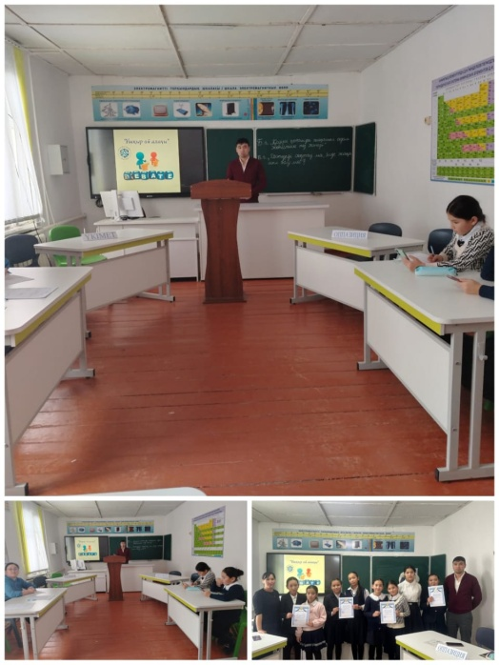
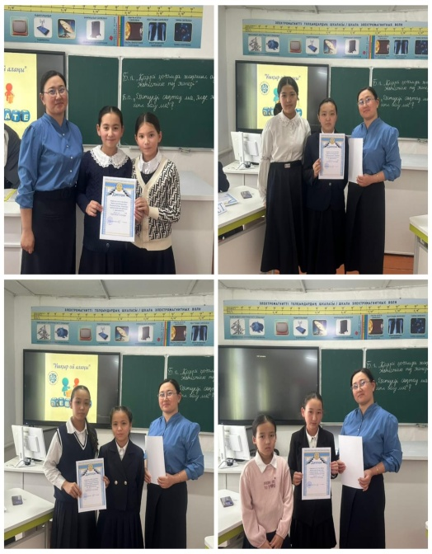
2.«Дәстүрді сақтау ма, әлде жаңашыл болу ма?» тақырыптар талқыланды. Пікірсайыс қызықты өтті, қатысушы командалар өздеріне берілген тақыраптарға жетік дайындалған. Пікірсайыс соңында қатысушы командалар марапатталды.
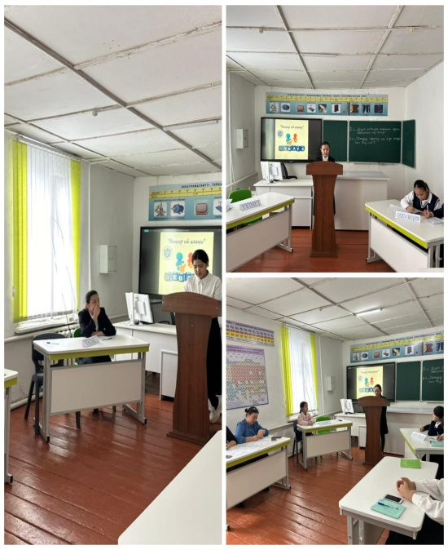

«Оқуға құштар мектеп», «Балалар кітапханасы» жобаларының аясында үзіліс уақытта әр түрлі шаралар ұйымдастырылады.
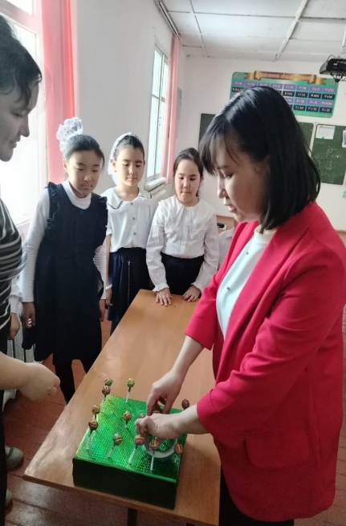

1 наурыз Алғыс айту күніне орай «Өзін – өзі басқару» ұйымы көктемнің алғашқы мерекесімен құттықтап, жылы лебіздерін білдірді. Сонымен қатар бастауыш сынып оқушылары да бұл мерекеге белсене қатысып, ата – анасына, ата – әжесіне, ұстаздарына, Отанға, еліне т.б жылы лебіздерін білдірді. Дәлізге «Алғыс айтамын» жәшігі қойылды, оқушылар тілектерін, алғыстарын жазып, жәшікке салды.Мектеп психологы Өтетілеуова Б. бірлесіп Алғыс айту күнімен құттықтап, ұзтаздар мен оқушыларға тәттілер тартты.
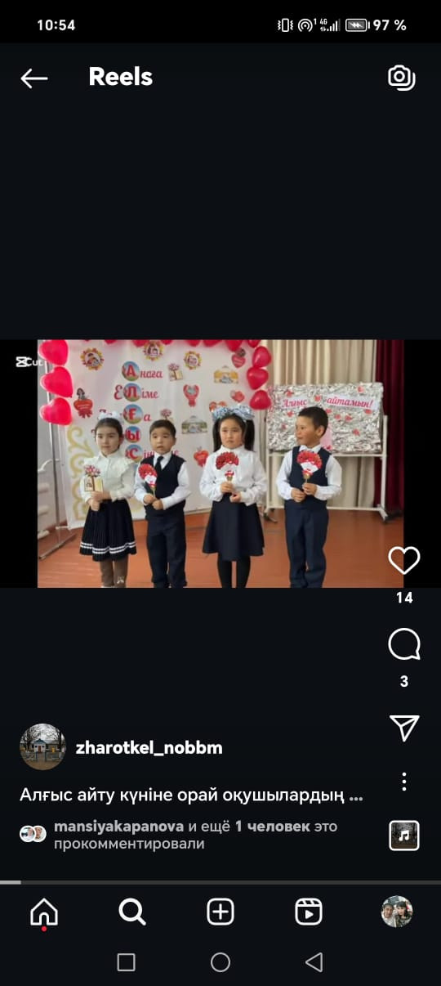
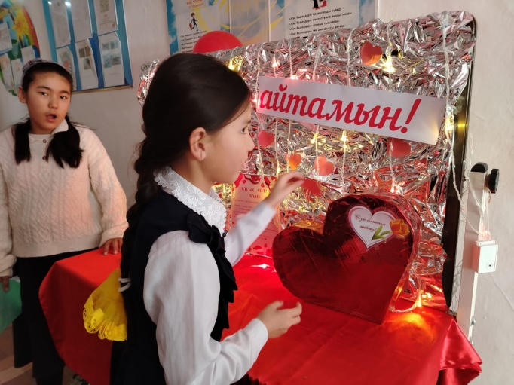

Мақсаты:
Қыз балаларды өз-өзіне сенімді, әдемі жүріс-тұрысқа ие, сән мен стильді үйлестіре білетін жан-жақты тұлға ретінде тәрбиелеу.
Қазақ қызы десе ашық, бірақ жүзінде ұяңдық бар, әдепті, инабатты жан елестейді. Бүгінде сол әдепті де әдемі, инабатты да мейірімді ару қыздарымыз сынға түскелі тұр. Көктемнің ең алғашқы мерекесі 8 наурыз халықаралық әйелдер мерекесіне орай «Нәзіктік пен сұлулық үйлесімі» атты жұптасып қыздар сайысы өтті.
Сайыс 5 кезең тұрды:
1 кезең: Таныстыру
2 кезең: Үй тапсырмасы
3 кезең: Шаш үлгісі
4 кезең: Мэйкап
5 кезең: Зерделі сұрақтар
Апалы – сіңілілер бірлесе өз өнерлерін көрсетті. Сұлулық пен нәзіктікке қоса, ақылдылықта маңызды. Соңғы кезеңде аруларымызға түрлі сұрақтар қойылды.
7 наурыз күні мектебіміздің ер мұғалімдері мен ер балалары мерекелік кеш ұйымдастырып, ұстаздар мен аруларымызға көңілді күй сыйлады.
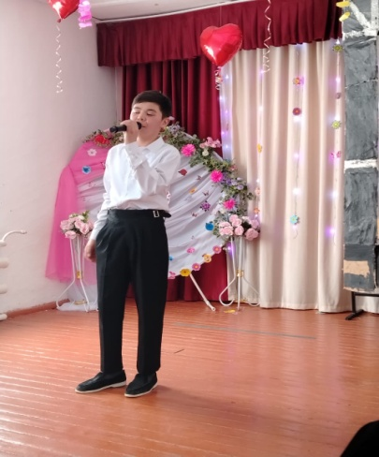
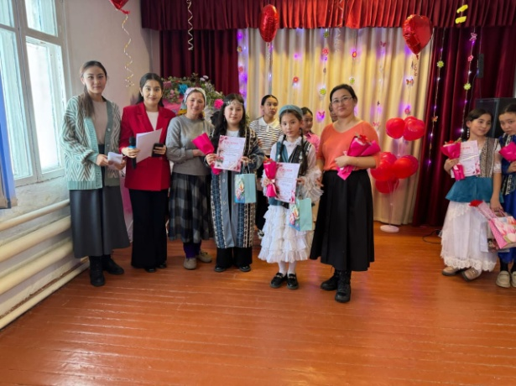
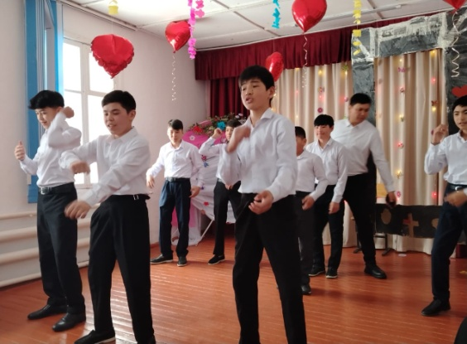

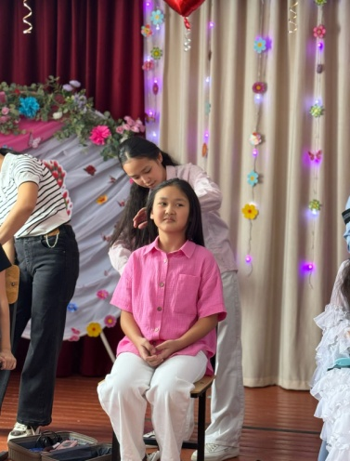
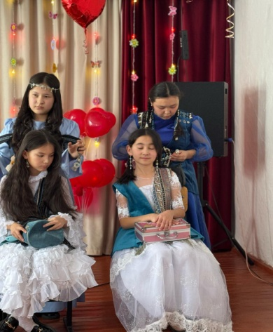

22 наурыз «Ұлыстың ұлы күні» наурыз мейрамы қарсаңына «Қош келдің, әз Наурыз!» атты мерекелік іс- шара өтті.
Мақсаты: «Наурыз» мейрамы туралы түсінік беру арқылы қазақ халқының салт – дәстүрін көрсету және оны құрметтей білуге тәрбиелеу. Наурыз мерекесінің қазақ даласындағы орны, наурыз мерекесі туралы түсінік беру. Наурыз мерекесін ұлттық салт – дәстүрімізбен, әдет – ғұрпымызбен байланыстыра насихаттап, ұрпақтардың өз ұлтына деген сүйіспеншілігін арттыру.
Мерекелік шараға мектептің жас мамандары мен мектеп оқушылары белсене қатысты. Бастауыш сынып оқушылары ән шырқап, би билеп көрермендерге керемет көңіл-күй сыйлады. 8 сынып оқушысы Үмбет Ардақ «Қазағым» әнін шырқады. 9 сынып оқушылары «Жарапазан» айтып, ал қыздары «Қазақ биін» биледі.Сонымен қатар ұлттық ойындар ойнатылды.
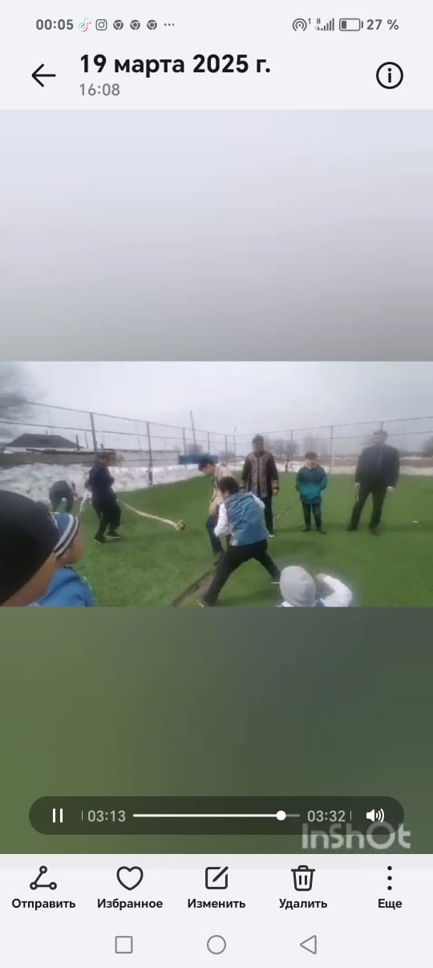
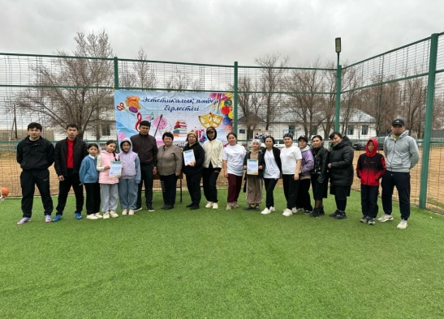
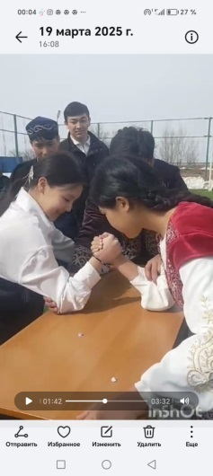
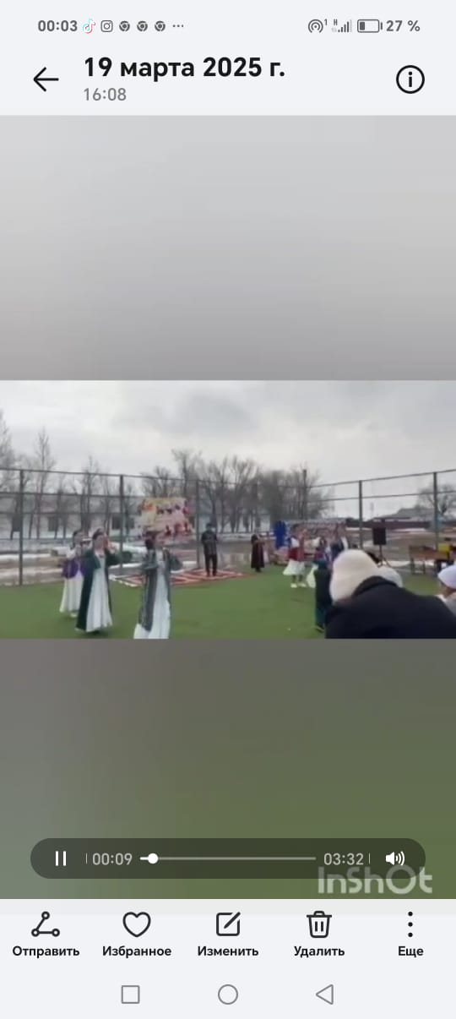
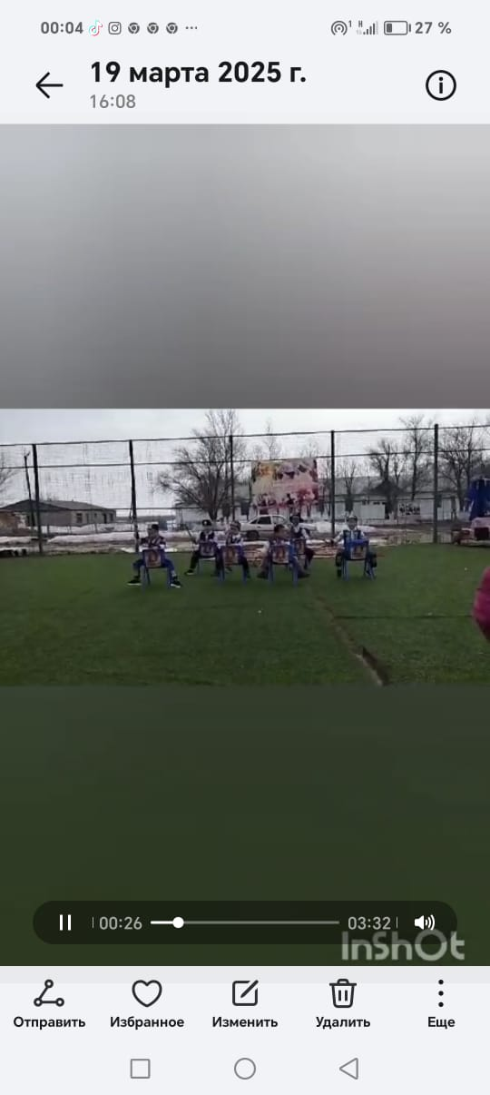

7 сәуір «Дүниежүзі денсаулық күніне» орай дене шынықтыру пәнінің мұғалімдері Сәкен. Б және Серікұлы Н. Бірлесе отырып «Толағай» спорттық сайыс өтті. Спорттық сайысқа әр бірлестік команда құрып, 3 команда қатысты.
1 команда – «Гуманитарлық» бірлестігі
2 команда – «Жаратылыстану» бірлестігі
3 команда – «Бастауыш» бірлестігі
Сайыс түрлі кезеңдерден тұрды. Әр кедергі сайын командалар топтасып, өз командаларын жеңіске қарай жетеледі. 1 орын «Бастауыш» бірлестігі жеңіп алды
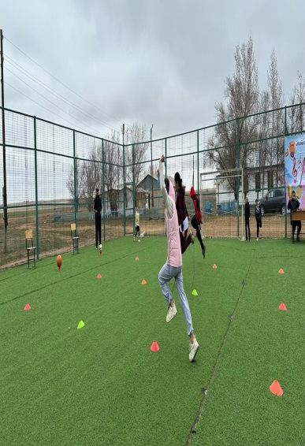
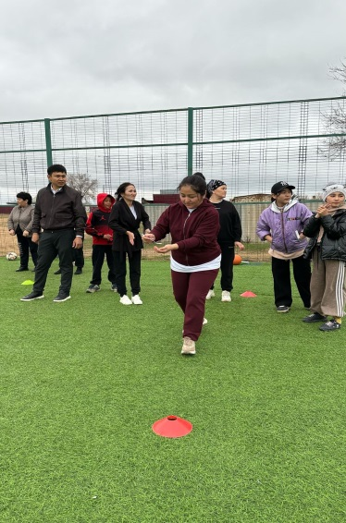
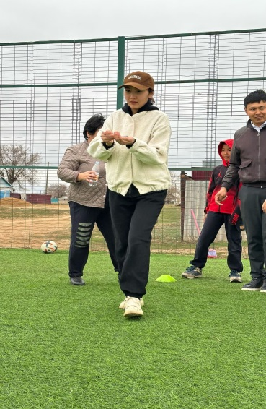
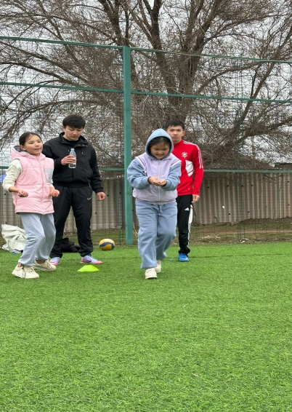
Жоспарға сай сәуір айында «Ұшқыр ой алаңы» пікір сайыс өтті. Дебат жетекшісі Серікұлы Нұрдәулетпен бірлесе отырып өткізілді. Пікір сайысқа 3 команда қатысты.
- «Үздік болу үшін еңбекқорлық жеткілікті ме, әлде қабілет пен білім маңызды ма?»
- «Қайсысы табысқа апарады: көп білу ме, көп еңбек ету ме?»
- «Еңбекқорлық пен ақылды теңестіруге болама?» атты тақырыптар талқыланды. «Ұшқыр ой алаңы» мүшелері қатысып, 9 сынып оқушыларынан құралған «Серілер» командасы жеңіске жетті.
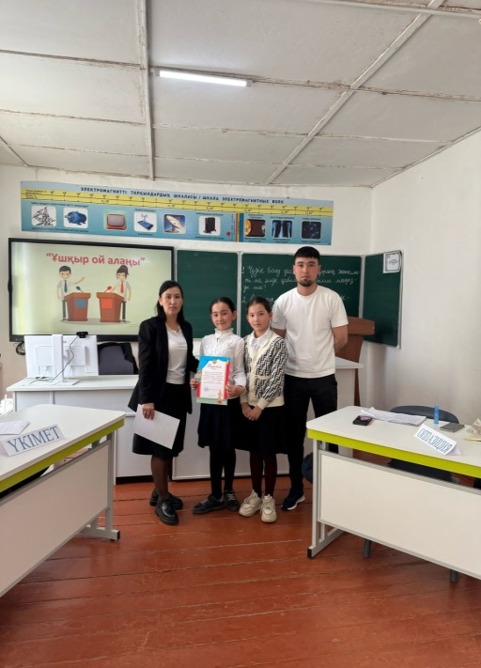
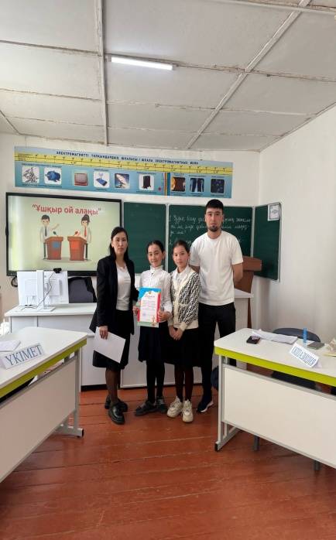
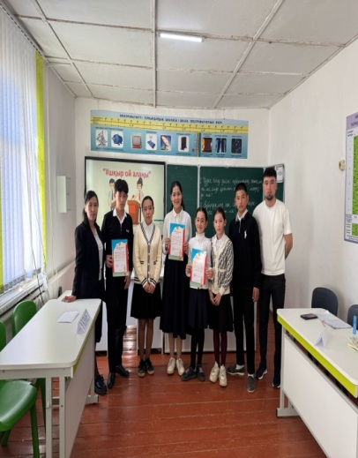

Жас ұрпақты еңбекқорлыққа, адалдық пен әділдікке тәрбиелеу, жауапкершілік пен тәртіпті қалыптастыру мақсатында «Еңбегі ерең жас өрең» жобасы әске асырылуда.
Жобаның негізгі міндеттері:
- Оқушылар арасында еңбексүйгіштік қасиетті насихаттау;
- Адал еңбекпен жетістікке жетудің маңыздылығын түсіндіру;
- Өз еңбегінің нәтижесіне жауапкершілікпен қарауды үйрету;
- Әр салада адал әрі еңбекқор болуға ынталандыру.
Қорытынды: 2024-2025 оқу жылында «Еңбегі адал- жас өрен» жобасы аясында «Адал еңбек – абыройдың бастауы», «Әділдік пен адалдық» тақырыптарында ашық тәрбие сағаттары өткізілді.
Бау-бақша түсіп, жеміс жидек пісетін қазан айында оқушыларды еңбексүйгіштікке тәрбиелеу мақсатында «Күзгі асар» жәрмеңкесі ұйымдастырылды. Жәрмеңкеге 2-9 сынып оқушылары түгелдей атсалысты. Күз және көктем айларында «Таза мектеп - таза ұрпақ» атты сенбіліктер ұйымдастырылып, мектеп аумағы абаттандырылды. Қараша айында 5-6 сыныптар арасында жоспардан тыс «Адал еңбек – асыл қасиет» атты эссе байқауы өтті..
28-қараша күні 8-9 сынып оқушыларына білім алушыларды түрлі мамандықтармен таныстыру, сұранысқа ие кәсіптер туралы ақпарат беру мақсатында «Мамандықтар марафоны» шарасы өтізілді. Шарада интерактивті тренингтер мен практикалық тапсырмалар орындалды.
Қаңтар айының 17-сі күні мамандықтың айқын түріне бейімділігін анықтау мақсатында 9-сынып оқушыларына психологпен бірлескен «Дифференциалды-диагностикалық сауалнама» әдістемесі алынды. Нәтижесінде биылғы жылғы түлектердің қай салаға бейім екені анықталып, бағыт-бағдар берілді. Және де аталған айдың 24-і күні 9-сынып оқушылары арасында «Мен таңдаған мамандық» тақырыбында байқау өтті. Байқау 3- кезеңнен құралыд: І-кезең «Осындай мамандық бар» презентация қорғау, ІІ – кезең «Мамандық таңдайтын уақыт» және ІІІ кезең «Мен мамандықтар әлемінде» бейнежазбалар кезеңі. Сынып оқушылары сайысқа жоғары деңгейде дайындалғандарын көпшілік алдында көрсетті. Қатысушылар жүлделі орындар иеленді.

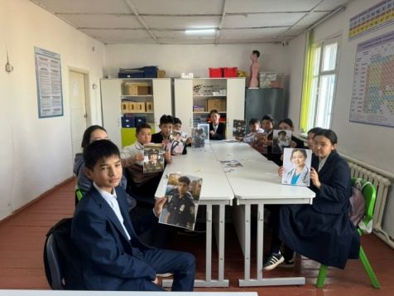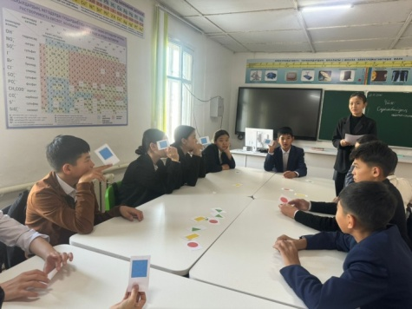

Мектепте жыл басында оқушылар арасында діни экстремизм мен терроризмні-ң алдын алу бойынша ақпараттық- түсіндіру тобы құрылып, сәйкесінше жұмыс жоспары жасалып, бекітілді. Жоспарға сәйкес ауылдағы діни көзқарастағы отбасыларын анықтау жұмысы жүргізілді. Жұмыс барысында діни көзқарасы теріс және орамал тағатын отбасылар анықталмады. Оқушылардың арасында сауалнама жүргізіліп, дін туралы, діни экстремизм мен терроризм туралы ойлары тексерілді. Сауалнама қорытындысы бойынша оқушылар терроризмді ең ауыр қылмыс ретінде таныды. 8-9 класс оқушыларына дінтану сабағында жалпы дін туралы, деструктивті діни ағымдар туралы түсінік берілді.
Қазан айында 7-9 кластар арасында мектеп психологының ұйымдастыруымен "деструктивті діни ағымдар және оларға қарсы тұру" тақырыбында тренинг –сабақ өткізілді. Оқушылар өз ойларынан қайтып, жалпы дінге, қазіргі заманда көбейіп жатқан діни ағымдар туралы пікірлесті.
Қараша айында «Жат ағымдар» атты бейнебаян қарап, оқушылар арасында пікір алмасты. Оқушылар ойларын айтып, сұрақтарына жауап алды.
«Ұлттық тәрбие -діни экстремизммен күресу құралы» тақырыбында оқушыларға баяндама оқылды. Баяндамада Ұлттық тәрбие – халықтың ғасырлар бойы қалыптасқан рухани, мәдени, адамгершілік құндылықтарын жас ұрпаққа сіңіріп, олардың патриоттық сезімін, ұлттық санасын, отансүйгіштік қасиетін дамытуға бағытталған жүйе.
Ақпан айында ата –аналар мен мұғалімдер арасында жасөспірімдер мен балаларды деструктивті діни ағымдар мен терроризмнің алдын алу үшін түсіндірме жұмыстары жүргізілді. Жадынама қағаздар таратылды.
Деструктивті діни ағымдар- қоғамға,жеке адамға және мемлекетке қауіп төндіретін, адамдардың санасын улап, оларды радикалды идеяларға итермелейтін діни қозғалыстар. Олар оқушылардың психологиялық, әлеуметтік дамуына кері әсер етіп, білім алу мен болашағына зиянын тигізеді.Осы мақсатта наурыз айында оқушылар арасында жасөспірімдер мен балаларды деструктивті діни ағымдар мен терроризмнің алдын алу үшін түсіндірме жұмыстары жүргізілді. Жадынама қағаздар таратылып, бейнебаян көрсетілді.
Сәуір айында оқушылар арасында жасөспірімдер мен балаларды деструктивті діни ағымдар мен терроризмнің алдын алу үшін түсіндірме жұмыстары жүргізілді. Оқушылар топқа бөлініп кластер құрастырды. Бір-бірімен ақпарат алмасты.
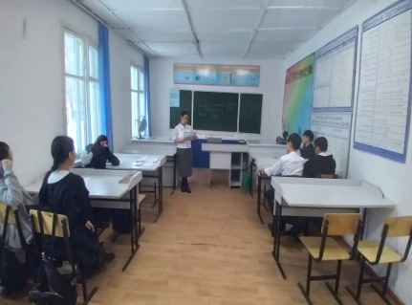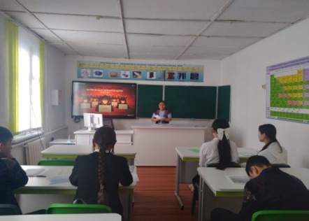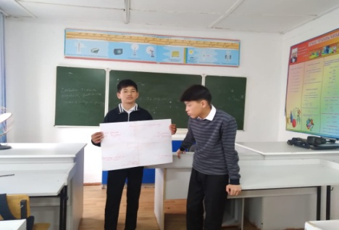
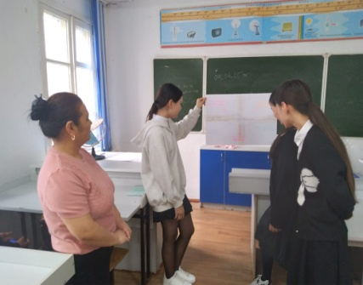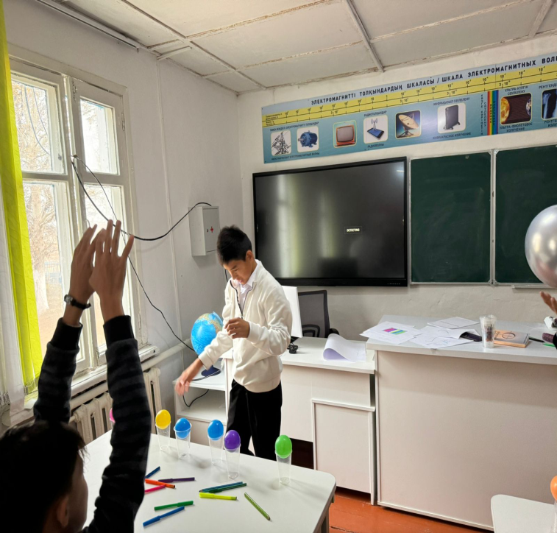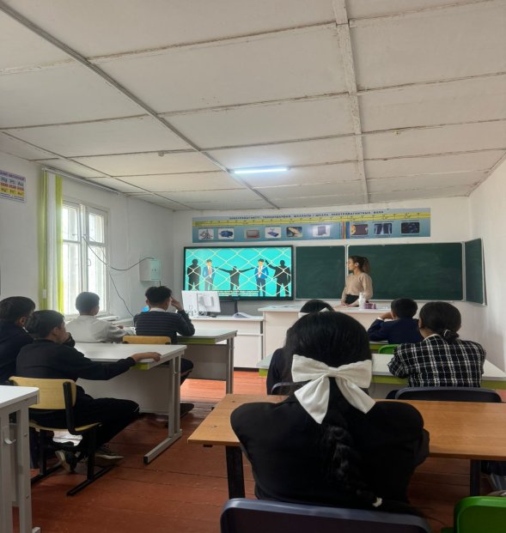

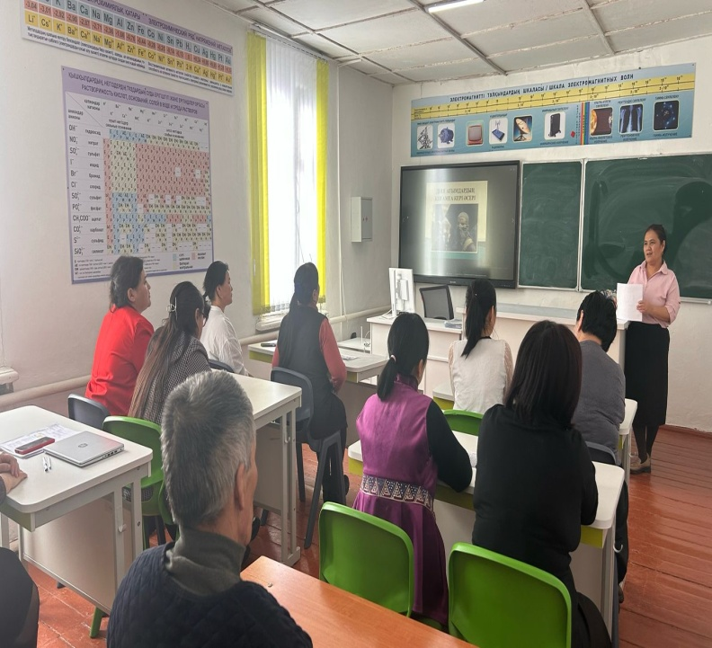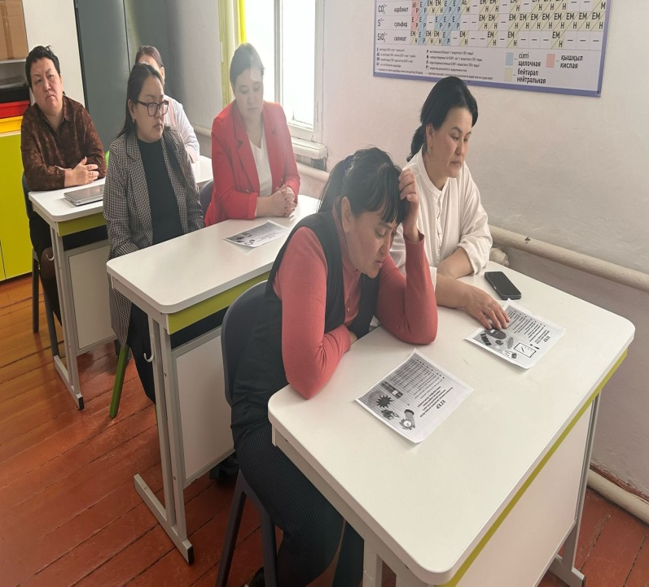

Бүгінгі таңда қоғамның алдында тұрған басты міндеттердің бірі - балалар мен жасөспірімдер арасындағы құқық бұзушылықтың алдын-алу, кәмелетке толмағандар арасындағы қылмыстың өсуіне жол бермеу. Бұл мәселе қазіргі таңда көкейтесті мәселелердің біріне айналып отыр. Мектепте жыл басына мектепішілік құқық бұзушылық кеңесі құрылып, құқықтық тәрбие жұмыс жоспары бекітілді. Жарөткел негізгі орта білім беретін мектебінде барлығы 48 оқушы оқиды. Олардың ері – 19, қызы - 29. Оқушылардың бос уақытын тиімді пайдалану үшін, құқық бұзушылыққа жол бермеу мақсатында күзгі, көктемгі және қысқы демалыста мектепішілік шаралар ұйымдастырылады. Балалар саз және спорт мектептерінің түрлі секцияларына барады. Мектепішілік теннис және тоғызқұмалақ үйірмесіне 70-80% оқушы үнемі қатысып отырады. Мектепте түрлі клубтар жұмыс жасайды. Осы клубтарға жасөспірімдер 100% қамтылған. Олар «Дебат», «Мектеп театры», «Еріктілер», «Адал ұрпақ» клубтары. Сонымен қатар қыз балалар мен ер балалар клубтары да жұмыс жасайды. Ай сайын 4-9 кластар арасында құқықбұзушылықтың алдын алу бойынша құқық қорғау органдарының қызметкерлерімен кездесу ұйымдастырылды. Оқушыларға лудомания, діни экстремизм мен терроризм, нашақорлық, буллинг туралы айтылады. Мектепте «Тәртіп сақшылары» тобы жұмыс жасайды. Мектепішілік есепте дестуруктивті мінез құлқына байланысты тізімде тұрған оқушы жоқ. Мектепішілік тәуекел тобында әлеуметтік критерийлері бойынша балалар бар. Психологиялық немесе құқыбұзушылықққа бейім балалар анықталмады. Психологиялық қызметінің жоспарына сай оқушылар арасындағы буллингке қарсы оқушылармен, ата-анамен және мұғалімдермен іс-шаралар өткізілді.
Оқушылардың зорлық-зомбылық, қатыгездік мәселелеріне қауымның назарын аудару, сонымен қатар қоғамда балаларға қатыгездік жасауға жол бермеу.
23-қыркүйек күні 5-9сынып оқушылары арасында «Зорлыққа бірге қарсымыз» тақырыбында дәріс сабағы өтті. Шараның негізгі мақсаты отбасы-тұрмыстық қатынастар, жасөспірімдер арасындағы зорлық-зомбылықтың тәсілін және әдісін, сондай-ақ, оның себептері мен жағдайларын анықтау және ерте жүктіліктің алдын алу. Мамандар түрлі келеңсіз жайттардың алдын алу үшін балаларға жыныстық тәрбиені 12 жастан бастап жүйелі, сауатты түрде жүргізу керек деген сынды кеңесстер айтылды. Дәріс барысында инспектор А.Н.Ахметалин оқушылар тарапынан қойылған сұрақтарға толыққанды ақпарат беріп, қыз балалардың тәлім-тәрбиесі, өз құқығын қорғай білуі керектігін жеткізді. Сондай-ақ қандай да бір құқықбұзушылық жайты орын алған жағдайда, арнайы сенім телефондары мен полицияға хабарласулары қажеттігі ескертілді. Өз кезегінде жасөспірімдер жергілікті учаскелік полицияның қатысуымен өткен сабақ, ондағы айтылған құнды ақпараттар мен ақыл-кеңестер үшін алғыстарын білдірді.
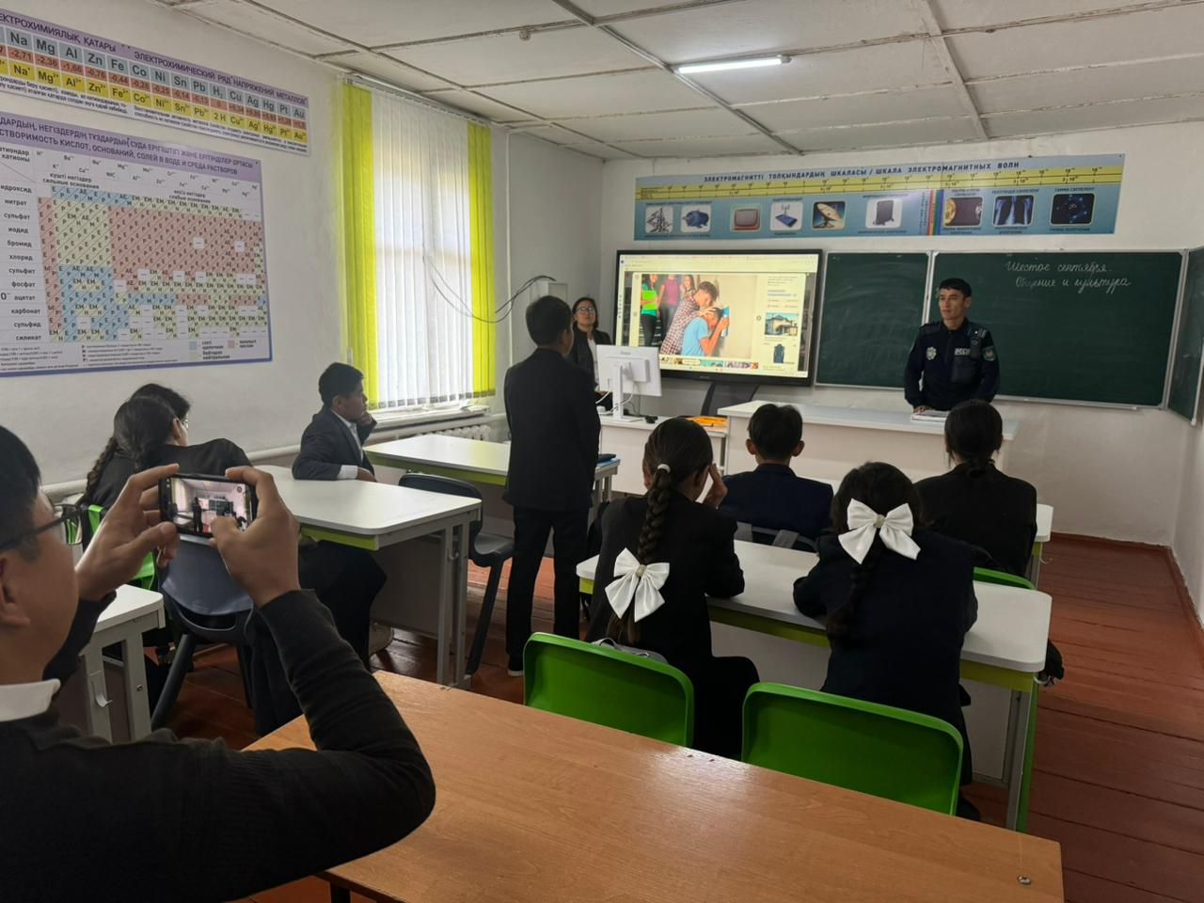
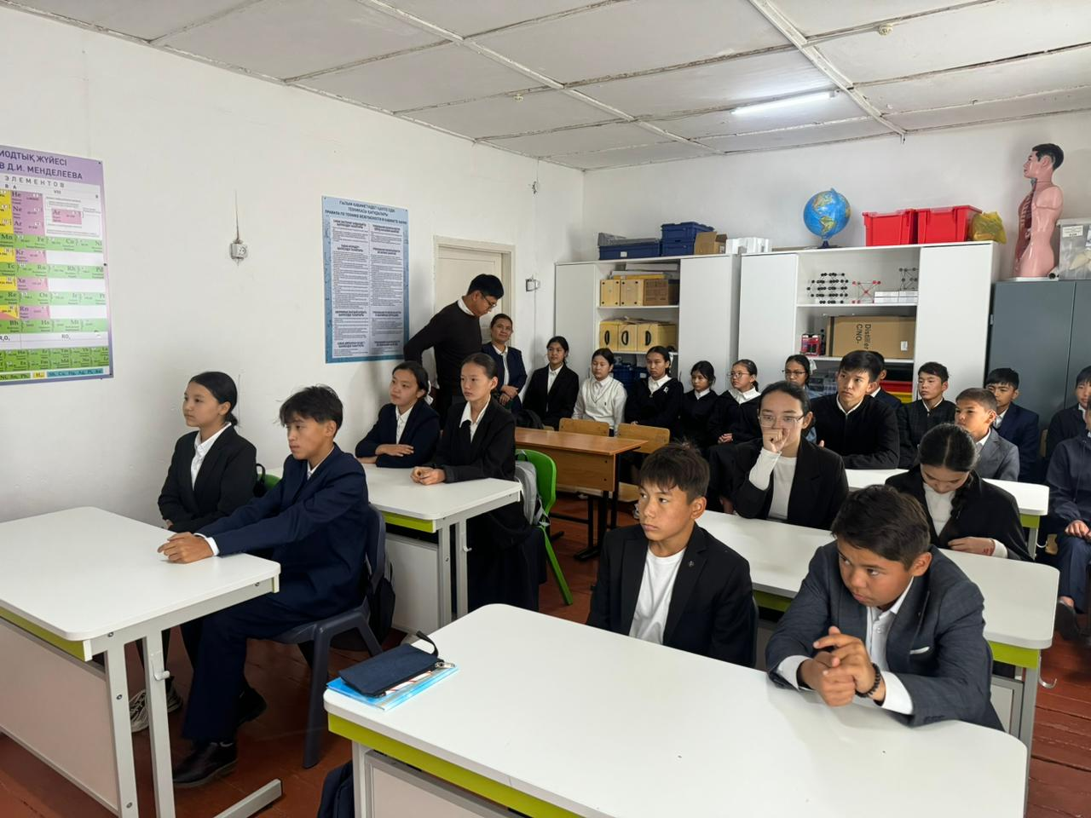
Қыз балалардың мінез-құлқын, жүріс-тұрысы мен әдеттерін жалпыадамзаттық құндылықтар негізінде тәрбиелеу. Қыздармен өткен жиналыста «Буллинг» және «Кибербуллинг» туралы ақпарат бере отырып, әлеуметтік желідегі қауіпсіздік пен кибербуллингтен қалай қорғану жолдары туралы мәлімет айтылды. Қыздардың өмірдегі және интернеттегі мәдениеттілігі мен қауіпсіздігі туралы ақпарат берілді. Сонымен қатар, интернет заманында интернеттегі іс-әрекеттерге жауапкершілік танытуы, өзгелерге зиян келтірмеуі мен зиянды видеолар мен суреттерді ашпауы ескертілді. Қыздар топтық жұмыс қорғап, өз ойларын ортаға салды. Қыздар жиналысына сынып жетекшілер қатысты.
2024 жылы 22-қазан күні «Тәуекел» тобындағы оқушылардың тұрмыстық жағдайын көру мақсатында мобильдік топ екінші мәрте тексеруге шықты. Тексеру барысында ата-аналар үйлерінде. Аталған отбасылардың жағдайлары жақсы, ешқандай проблемалық жағдайға ұшырамаған. Оқушылардың жатын бөлмелері, сабақ оқитын бұрыштары әдеттегідей таза, қалыпты. Үйлерінде өзара сенімді, сапалы қарым-қатынас орнаған. Кеулімхошева Еркеназ бен Кеулімхош Кәусардың өгей әкесі болып танылған Сейтен Нұржігіт Сәбитұлынан сауалнама алынды.
Жалпы, тізімдегі оқушылардың сабақ үлгерімдері жақсы, сабақтан қалмайды. Сынып оқушыларымен өте жақсы қатынаста. Көшедегі, мектеп ішіндегі тәртіптерге бағынады, қоғамдық шараларға үнемі атсалысып отырады.
«Біртұтас тәрбие бағдарламасы» аясында ақпан айы жасампаздық пен жаңашылдық айы болып, жарияланып, апта сайын белгіленген дәйексөздермен түрлі форматта үзіліс кезінде өнер, өнеге, жаңашылдық тақырыбында шаралар өткізілді.
Ақтөбе облысының білім басқармасының 2025 жылғы 20 қаңтардағы 01- 00/ 484 шығыс хатына сәйкес салауатты өмір салтын насихаттау және тарату, балалардың физикалық, психологиялық және эмоционалдық денсаулығына ықпал ету , оларды кез келген жаман әдеттен саналы түрде бас тартуға ынталандыру мақсатында “ Есірткіге жол жоқ!” челенджін ұйымдастырылды. Сонымен қатар, сынып сағаттары да өткізілді.
https://www.instagram.com/reel/DFen_KMoWhm/?igsh=bG41aGc0b3EyZ21t
https://www.instagram.com/reel/DFeq8dqouva/?igsh=bXc1eHFoazNqYzJ0
https://www.instagram.com/reel/DFnfysEonH0/?igsh=em4xYmtiMjJ1aGRy
Ақпанда кәмелетке толмағандар арасындағы буллингке қарсы көзқарасын қалыптастыру және адамгершілік қасиеттерін дамыту мақсатында білім беру ұйымдарында “Буллингтен қорған!” тақырыбында 7-9 сынып оқушыларына сынып сағаты өткізілді.
https://www.instagram.com/p/DF6_1nGoy2y/?igsh=MWtxOWhnZm1yNzM3dQ==
Ақтөбе облысының білім басқармасының 2025 жылғы 13 ақпан күнгі 01-14/538 шығыс хатына сәйкес ҚР Оқу - ағарту министрлігі (бұдан әрі- Министрлік) өртте адам өлімінің алдын алу іс- шараларын жүргізу мақсатында өңірлік төтенше жағдайлар департаменттерімен бірлесе Бірыңғай өрт қауіпсіздігі күніне орай 7-9 класс оқушыларына оқу жаттығу, түсіндіру жұмыстары жүргізді.
https://www.instagram.com/p/DGCtmNuIjQ-/?igsh=MTh0d2dzaHRmOGRuZA==
Ай бойы класс жетекшілердің тәрбие сағатарында кіріктірілген «Қауіпсіздік сабақтары» бақыланып отырылды. Қауіпсіздік сабақтарында жол қозғалысы ережелерін, өмір қауіпсіздігі негіздерін зерделеу, білім алушылардың жеке қауіпсіздігін, қауіпсіз мінез-құлқын және т.б. сақтауы туралы оқушылармен диалогқа түсіп, ақпараттар беріліп отырылды.
Қорыта келе, тәрбие жұмысы бойынша өскелең ұрпақты жалпыадамзаттық және ұлттық құндылықтарды бойына сіңірген еңбекқор, адал, саналы, жасампаз азаматты тәрбиелеу мақсатында «Біртұтас тәрбие бағдарламасы» аясында жұмыстар жүргізілді.

5) Білім алушылардың рухани-адамгершілік,азаматтық-патриоттық,көркемдік-
эстетикалық,еңбек және дене тәрбиесін іске асыруды қамтамасыз ететін жиынтығында сабақтан тыс іс-әрекеттің әртүрлі нысандарын ұйымдастыру сабақтан тыс іс-әрекеттің әр түрлі нысандарын ұйымдастыру (бағаланатын кезеңге қосымша сабақтар кестелерінің көшірмелері,сонымен қатар спорттық шығармашылық және мәдени конкурстарға,жарыстарға,фестивальдар мен байқауларға қатысу нәтижелері қоса берілді
Мектепте үйірмелер мен секция жұмыстары үнемі жүргізіліп отырады.

Олимпиадалар | 2022 – 2023 жыл | 2023 – 2024 жыл | 2024 – 2025 жыл
Аудандық | 35 | 33 | 42
Облыстық | 12 | 12 | 18
Республикалық | 0 | 0 | 1
Халықаралық | 0 | 0 | 0
Барлығы | 47 | 45 | 61

6) Білім алушылардың жеке мүдделері мен қажеттіліктерін ескере отырып бейінді оқытуды іске
асыру жоқ (оқытудың тереңдетілген және стандартты деңгейі)
7) Инклюзив білім беру шеңберде ерекше білім берілуіне қажеттілігі бар білім алушылар Жарөткел негізгі орта білім беретін мектебінде жоқ.
8) ЖББ ҮОЖ сәйкес жүзеге асырылатын вариативтік компоненттің факультативтері мен таңдаукурстарын іске асыру (бағаланатын кезеңге вариативтік компонент сабақ кестелерініңкөшірмелері, сонымен қатар зияткерлік олимпиадалар мен конкурстарға қатысу нәтижелері қоса беріледі);Жоғарыда көрсетілген оқу жоспарлары басшылыққа алынып,вариативтік сағаттар бөлінді.
Дарынды балалармен жұмыс жасайтын мұғалімдер оқушылардың қабілетін дамыту үшін қажеттітәсілдерді қолданады. Мектеп психологі балалардың дәстүрлі емес ойлауын анықтау үшін алдын ала сауалнама жүргізеді.Дарынды балалармен жұмыс барысында қолдау көрсету және ынталандыру жүйесінің міндетті жоспары, дарынды бала әрекетін бағалау өте маңызды болып табылады. Дарынды оқушылар жоспарланған интеллектуалды,шығармашылық байқаулар мен спорттық шараларға қатысып,аудандық деңгейде орындарға ие болып,облыстық деңгейде жүлделі орынға ие болып отырады. Облыстық деңгейден көрініп жүрген білім алушыларымызда бар.
Зияткерлік олимпиадалар мен конкурстарға қатысу нәтижелері (бағаланатын кезеңге растайтын құжаттардың көшірмелері қоса беріледі)

Дарынды балалардың дамуына жағдай жасау, қабілеттерін танып біліп дамыту, шығармашылаққа баулу, шығармашылық сипаттағы жеке тұлғаны тәрбиелеу мақсатында Жарөткел НОББМ – де дарынды балалармен жұмыс жоспары құрылып бекіітілді. Жоспарға сай оқушыларды түрлі – түрлі республика, облыс, аудан деңгейіндегі сайыстар мен байқауларға қатыстырылды. Нәтижесі кестеде көрсетілгендей:
Аты – жөні | Сыныбы | Жетістіктері
Қазыбек Айкөркем | 4 | «Ақбота» зияткерлік олимпиада 2 -орын
Жарасбай Темірлан | 4 | «Мұқағали-мәңгілік жыр» байқау 2- орын
Берік Анель | 3 | «Үздік сахналық қойылым» 2-орын
Аманбай Жасмин | 4 | «Үздік сахналық қойылым» 2-орын
Қазыбек Айкөркем | 4 | «Үздік сахналық қойылым» 2-орын
Жалғасбай Темірлан | 4 | «Үздік сахналық қойылым» 2-орын
Аманбай Жасмин | 4 | «Зерде» шығармашылық жоба 2-орын
Кадешқызы Гаухар | 5 | «Абай» олимпиадасы 1-орын
Кадешқызы Гаухар | 5 | Кешенді олимпиада 2-орын
Ардана Мейірлан | 6 | Кешенді олимпиада 2 – орын
Кеулімхошева Еркеназ | 5 | Кешенді олимпиада 1-орын
Әбдіжәмиев Мадияр | 5 | Кешенді олимпиада бас жүлде
Әбдіжамиев Нұрсен | 8 | «География» олимпиада 2-орын
Тәжібаев Әбділда | 5 | «Жаратылыстану» олимпиада 3-орын
Жақсылық Әнел | 7 | «Биология» олимпиада 2-орын
Әбдіжамиев Мадияр | 5 | «Математика» олимпиада 1-орын
Әбдіжамиев Мадияр | 5 | «Есепшілер шыңы» сайыс 3-орын
Булекова Акбота | 5 | «Зерде» шығармашылық жоба 3-орын
Жетпісбай Айару | 3 | «Зерде» шығармашылық жоба 2-орын
Үмбет Әмина | 3 | «Зерде» шығармашылық жоба 2-орын
Мұрат Иманғали | 7 | «Зерде» шығармашылық жоба 2-орын
Ардана Мейірлан | 6 | Ағылшын тілі 2-орын
Мұхамедқалиқызы Айсұлу | 9 | «Кенгуру математика барлығы үшін» 2-орын
Мұхамедқалиқызы Айсұлу | 9 | Аудандық кітапхана 3-орын
Кеулімхошева Каусар | 7 | «Кенгуру математика барлығы үшін» 2-орын
Бақыткелдіқызы Мерейім | 2 | «Абай» олимпиадасы 1-орын
Нұржанұлы Мейіржан | 2 | «Кенгуру математика барлығы үшін» 3-орын
Серікқызы Әдемі | 2 | «Кенгуру математика барлығы үшін» 2-орын
Бақыткелдіқызы Мерейім | 2 | «Кенгуру математика барлығы үшін» 2-орын
Жетпісбай Бекарыс | 2 | «Кенгуру математика барлығы үшін» 3-орын
Әкімғали Әли | 2 | «Бастау»ХҮІ республикалық турнир 3-орын
Мұрат Иманғали | 7 | Е.Елубайдың жыр байқауы 3-орын
Қазыбек Аянат | 1 | Респу/қ «Лингвист» оли 1-орын
Қазыбек Аянат | 1 | «Абай» олимпиадасы 1-орын
Маратұлы Дияр | 1 | «Абай» олимпиадасы 1-орын
Әлібекқызы Каусар | 1 | «Абай» олимпиадасы 1-орын
Нұрлан Зере | 1 | «Абай» олимпиадасы 1-орын
Нұрдәулетқызы Ақбота | 1 | «Абай» олимпиадасы 1-орын

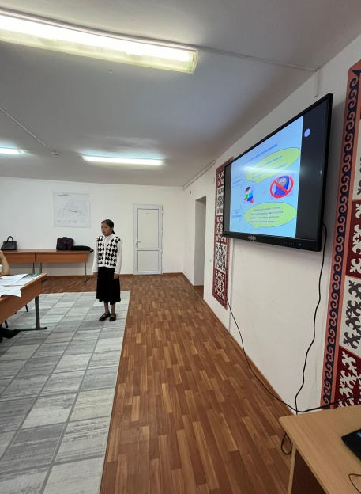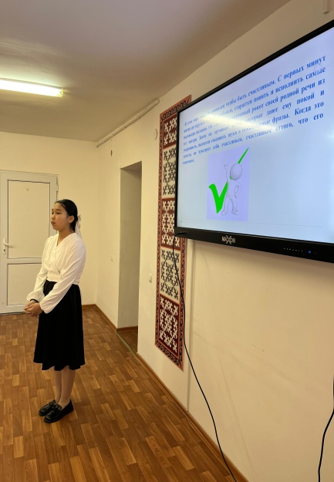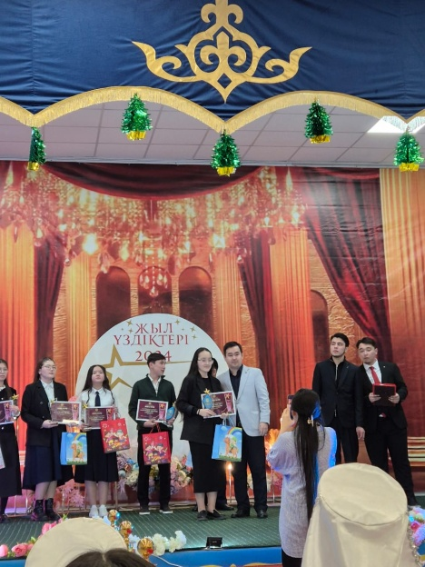
«Зере» жоба қорғау сәтінде «Жыл үздігі- 2024»

Жарөткел негізгі орта білім беретін мектебі

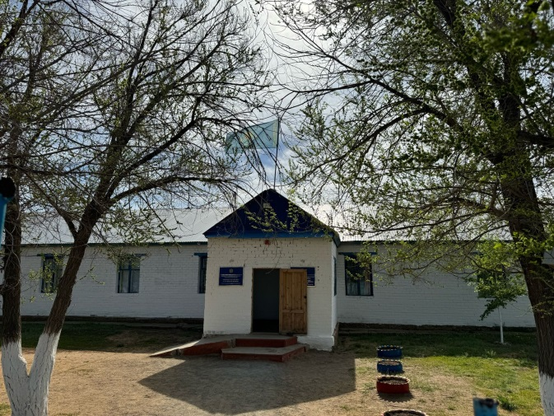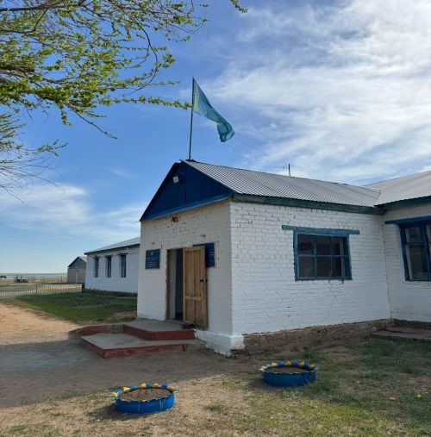

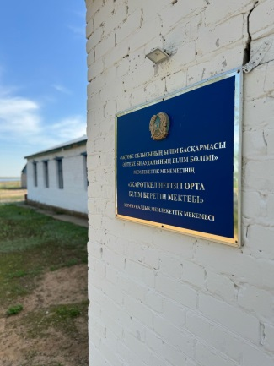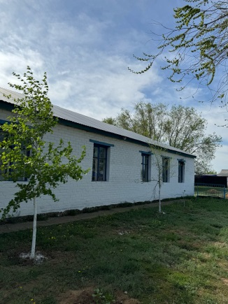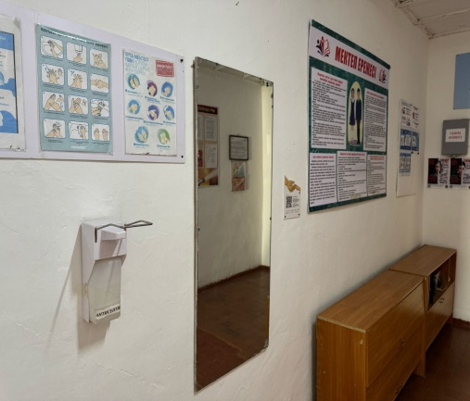

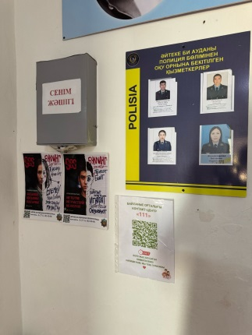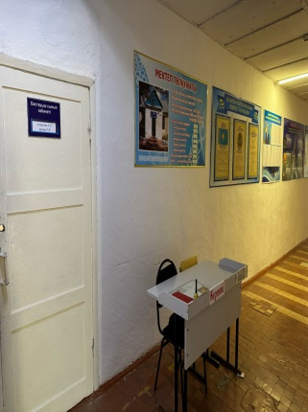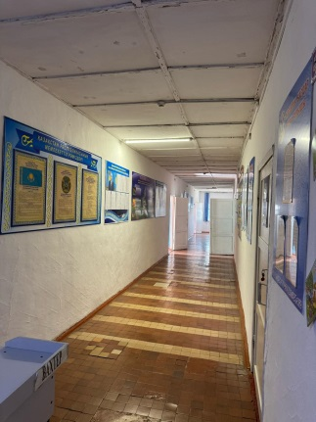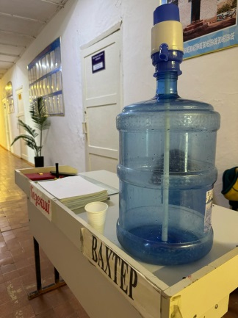

Кітапхана
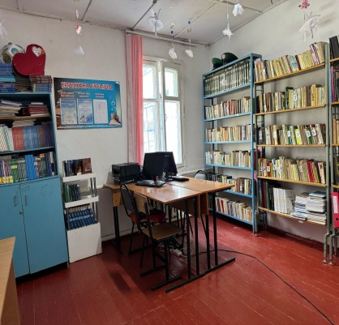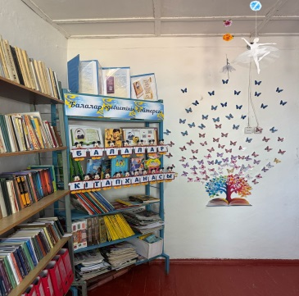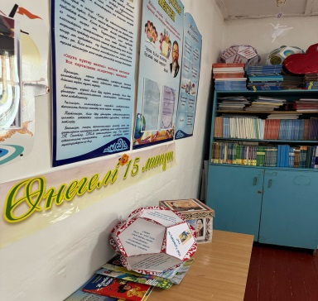

Химия
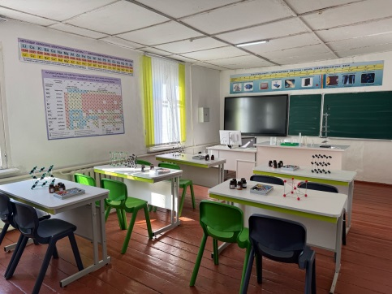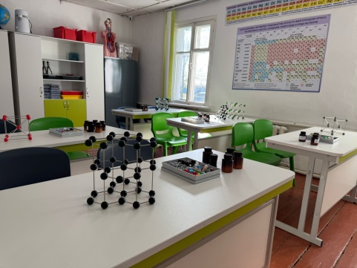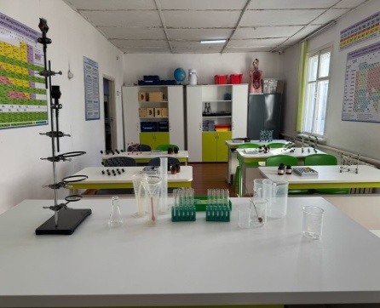

Физика
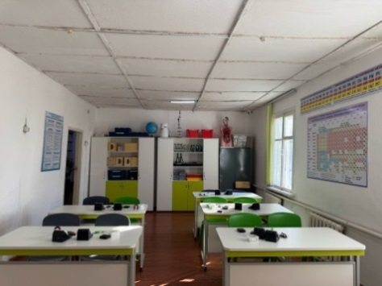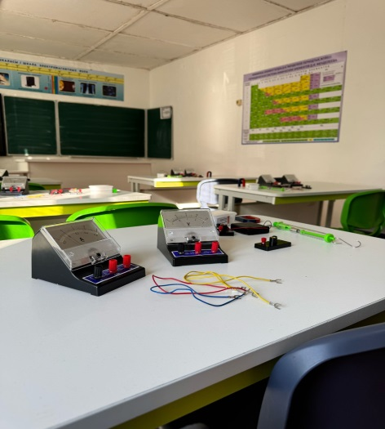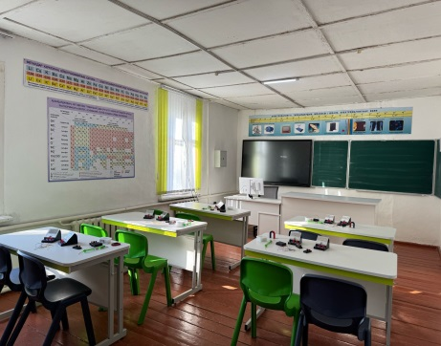

Биология
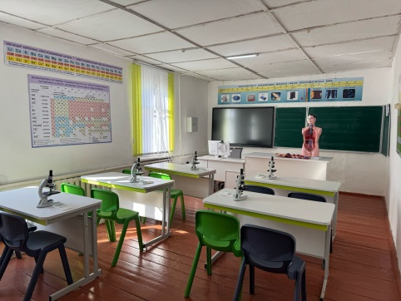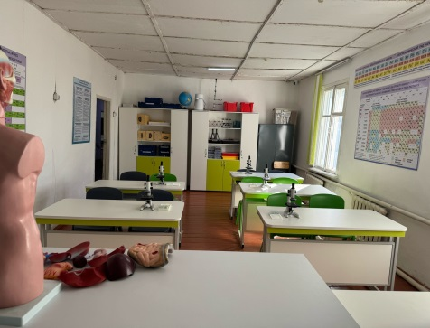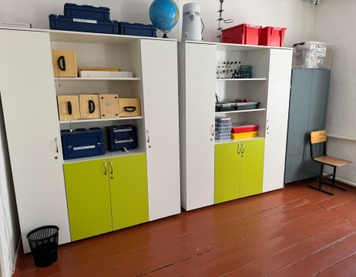

Қазақ тілі мен әдебиеті
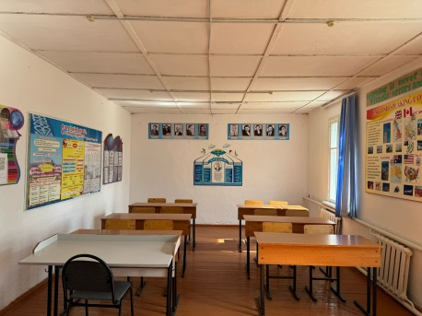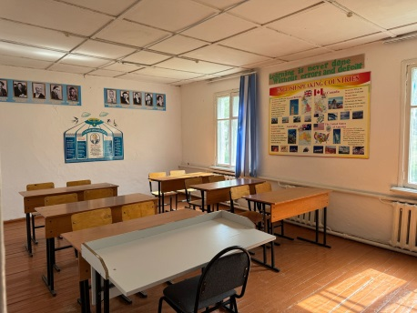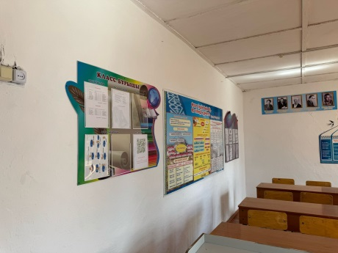
9). «Өмір қауіпсіздігінің негіздері» міндетті оқу курсын зерделеу
Білім берудің барлық деңгейінің мемлекеттік жалпыға міндетті білім беру стандарттарын бекіту ту ралы
Қазақстан Республикасы Білім және ғылым министрінің 2018 жылғы 31 қазандағы № 604 бұйрығының 14 тармағы 24 тармақшасын орындау мақсатында 1-4-сыныптарда "Өмір қауіпсіздігінің негіздері" оқу курсын міндетті меңгеру қамтамасыз етілді. Оқу курсының мазмұнын 1-4-сыныптарда "Дүниетану" оқу пәнінің шеңберінде: жылдық оқу жүктемесі 1-3-сыныптарда 6 сағаттан, 4-сыныпта 10 сағаттан бастауыш сынып мұғалімдері іске асырды.
Білім берудің барлық деңгейінің мемлекеттік жалпыға міндетті білім беру стандарттарын бекіту
туралы Қазақстан Республикасы Білім және ғылым министрінің 2018 жылғы 31 қазандағы № 604
бұйрығының 75 тармағы 6 тармақшасын орындау мақсатында "Өмір қауіпсіздігінің негіздері" оқу курсының мазмұны 5-9-сыныптарда дене шынықтыру оқу курсының аясында 15 сағаттық жылдық оқу жүктемесімен дене шынықтыру мұғалімінің оқытуымен іске асырылды.
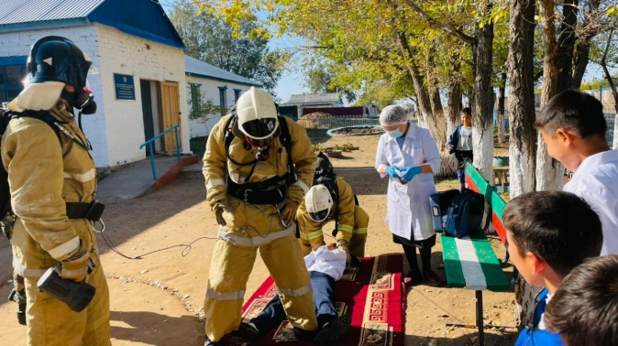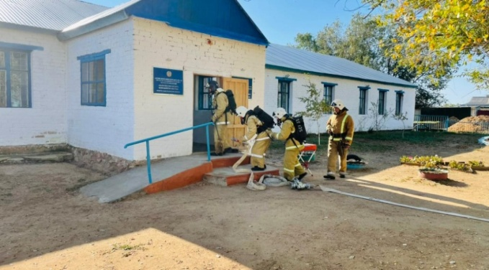
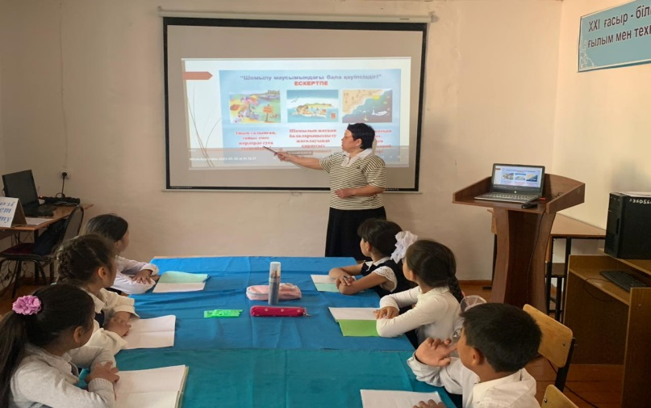
"Өмір қауіпсіздігінің негіздері" бойынша сабақтар міндетті болып табылады және оқу процесі кезінде жүргізілді.
10). «Жолда жүру ережелері» міндетті оқу курсын іске асыру
Білім берудің барлық деңгейінің мемлекеттік жалпыға міндетті білім беру стандартын бекіту туралы
Қазақстан Республикасы Білім және ғылым министрінің 2018 жылғы 31 қазандағы № 604 бұйрығының 14 тармағы 25 тармақшасын орындау мақсатында «Жолда жүру ережелері» оқу курсының мазмұнын 1 – 4 сыныптарда әрбір сыныпта 6 сағаттан сынып сағаттары есебінен және сабақтан тыс уақытта сынып жетекшілері жылдық жұмыс жоспарында тақырыптары мен мерзімін көрсете отырып, іске асырды. Білім берудің барлық деңгейінің мемлекеттік жалпыға міндетті білім беру стандартын бекіту туралы Қазақстан Республикасы Білім және ғылым министрінің 2018 жылғы 31 қазандағы № 604 бұйрығының 14 тармағы 35 тармақшасын орындау мақсатында 5-8 сыныптарда «Жолда жүру ережелері» оқу курсы сыныптан тыс уақыттарда және сынып сағаты есебінен 10 сағат көлемінде жүргізілді. Сынып журналының жеке бетінде сабақтың тақырыбы мен сабақтың өткізілген күні көрсетіліп жазылды.
«Жолда жүру ережелері» кіріктірілген оқу бағдарламасы сынып сағаттарының есебінен және сыныптан тыс уақытта жүргізілді.
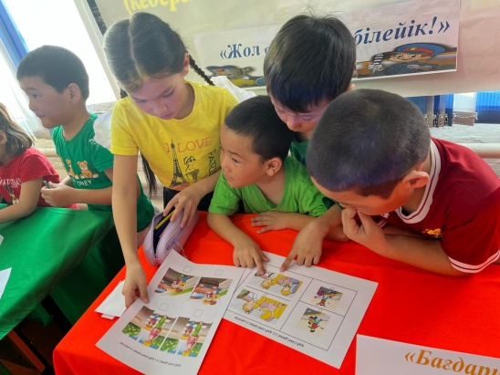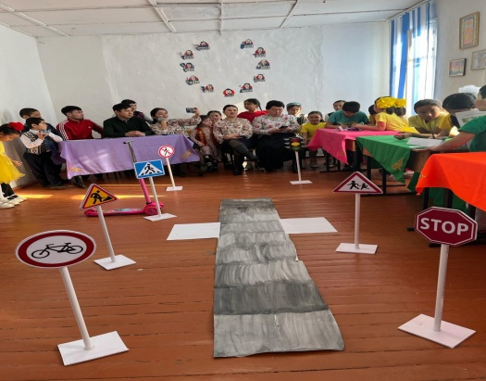
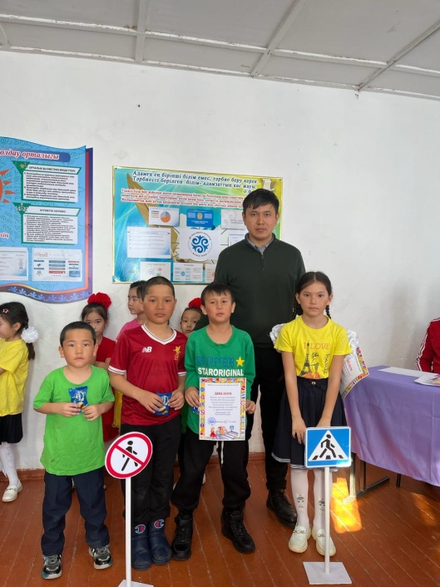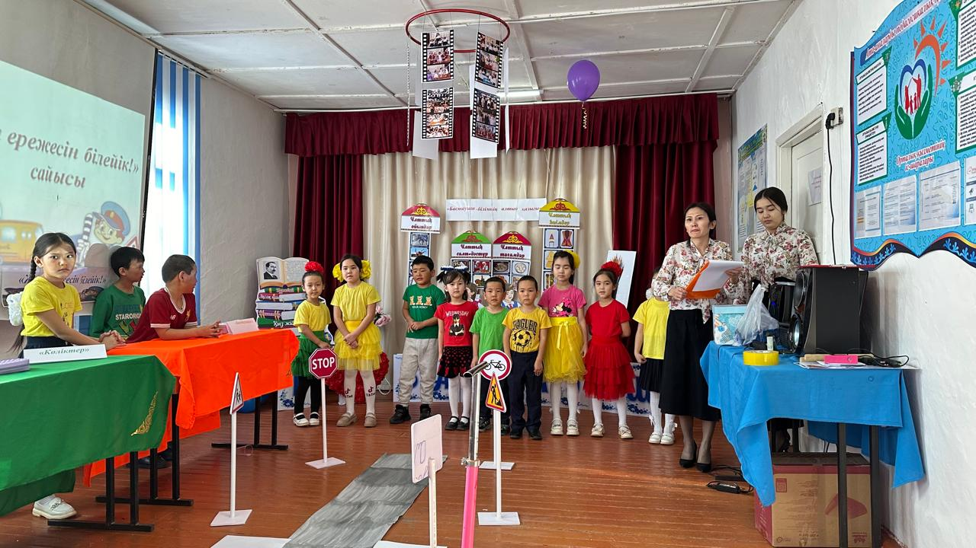

11). Қазақстан Республикасы Білім және ғылым министрлігінің 2015 жылғы 17
маусымдағы №391 бұйрығымен бекітілген (нормативтік құқықтық актілер тізілімінде №11716
болып тіркелген) білім беру қызметіне қойылатын біліктілік талаптарын және оларға
сәйкестікті растайтын құжаттар тізбесін (бұдан әрі-біліктілік талаптары) сақтау) (жабдыққа
арналған жүк құжаттардың және/немесе бухгалтерлік есептілік деректерінен негізгі құралдардың
тізбесі көшірмелері),. осы өлшемшарттардың 10, 11, 12, 13, 14, 17-қосымшаларына сәйкес
толтырылған кестелер, оның ішінде жалпы білім беру ұйымы бойынша оқу және оқу-зертханалық жабдықтар мен жиһаздардың болуы жөніндегі бейне материалдар қоса беріледі.
Санитарлық қағидалар мен нормаларға сәйкес тамақтану орны бар мектеп асханасы жабдықталған. Білім алушыларды тамақпен қамтамасыз ету шарты жасалған. Қазақстан Республикасының Білім министрлігінің 11.09.2009 жылы №12-203\3280 «Білім беру орындарының оқушыларды тегін және жеңілдікпен ыстық тамақпен қамтамасыыз ету туралы» бұйрығын орындау мақсатында Жарөткел негізгі орта білім беретін мектебінде әр оқу жыл сайын мектепте болған кезіндегі бір реттік ыстық тамақпен қамтылуға ата - аналардың өтініштері бойынша қаралып, мемлекеттік қызмет көрсетілді.
Педагогикалық алқа жиынның және «Қамқоршылық» кеңестің хаттамасы бойынша оқушылардың саны анықталып, ауылдық округ әкімімен тізім бекітілді.

Оқу жылы | Жалпы оқушы саны | Ыстық тамақпен қамтылған оқушы саны | Мәртебесі бойынша | Арендатор
2022 – 2023 жыл | 50 | 14 | Көп балалы отбасы | Кеншинбаева Г.Р
2023 – 2024 жыл | 51 | 38 | Көп балалы отбасы | Кеншинбаева Г.Р
2024– 2025 жыл | 50 | 25 | Көп балалы отбасы | Кеншинбаева Г.Р

Мектепте оқушылардың тегін тамақтандырудың сапасы үнемі бақыланып отырады. Тамақтану
бекітілген ас мәзірі және кестесі бойынша жүргізіледі. Әр айдың аяғында мектеп комиссиясы және асхана өкілдерімен тамақтану есебінің табелі бойынша күндер саны есептелінеді. Сонымен бірге,оқушылардың сабаққа келуі және тамақтануына сынып журналымен салыстыра отырып, тексеру жүргізіледі.
Жарөткел негізгі орта білім беретін мектебінің әлеуметтік шаралары
Оқу жылының басында әлеуметтік педагогтың жоспары құрылып бекітілді. Биылғы оқу жылында барлық оқушы саны 50, Толық отбасы балалар саны 38 оқушы, толық емес отбасы саны- 6, оқушы саны -12. «Мектепке жол» акциясы аясында мектеп ұжымы атынан 2 оқушыға оқу- құралмен көмек көрсетілді. Атап айтсақ: Марат Шынар және Мұхамедқалиев Ермұрат. Ыстық тамақ бойынша жоспар жасалып бекітілді.Ыстық тамақ ішетін оқушы саны 5-9 класс арасында 7 оқушы, 1-4 класс арасында 20 оқушы. Бракераждық комиссия жоспары бекітіліп жоспарға сай жұмыстар жүргізіліп АКТ жұмысы жүргізілді.Әлеуметтік көмек алатын ата-анаға санат бойынша аналарға түсіндірме жұмыстары жүргізіліп өтініш қабылданып ауданға тізім тапсырылып уақытында көмек алынды. Жалпы санат бойынша көмек алған отбасы саны 5, ондағы бала саны 13 оқушы. Күн көріс деңгейі төмен отбасынан шыққан бала саны 8 және де төтенше жағдай санаты бойынша 2 оқушы қамтылды. Атаулы әлеуметтік көмек алатын отбасындағы бала саны 3.
Мектепте бір отбасы өгей әкемен тұрады . Сейтен Н. және Сейлова Ж. 5 бала тәрбиелеп отыр, олардың екі баласы Жарөткел негізгі орта білім беретін мектебінде оқиды. Өгей әкемен тұратын оқушылардың отбасылары үнемі бақылауда. Әлеуметтік педагог пен мектеп психологы өгей әкені мектепке түрлі жиналыс пен отырыстарға тартып отырады. Толық емес және өгей әкемен тұратын отбасылардың тұрмыстық жағдайларын тексеру актісі толтырылады. Үйлерін бақылап, сауалнамалар алынды. «Күзгі асар» күзгі жәрменке өткізіліп жиналған ақшаға 8 сынып оқушысы Жарасбай Теміржанға аяқ киім берілді.
Қараша айынан бастап 5-9 класс аралығындағы 7 оқушы QR мен тамақтанатын болды. Ай сайын тамақ сапасы тексеріліп акт толтырылады.
Жаңа жылдық қайырымдылық шыршада демеушілік жасаған Күмеков Асқар Бөлекұлы 2 сынып оқушысы Нұрлан Нұрислам Ерланұлына спорттық киім және етік сыйлады. Бастауыш сыныптардың барлық 20 оқушысына демеушілік жасаған Сердигалиев Алмат Нұрланұлы аяз ата қалтасынан сыйлық тартылды.
31 қаңтар – 19 ақпан аралығында «Балдаурен –Түркістан» бағытына «Патриоттар уақыты» жас патриоттар республикалық жиынына /лагерь/ барған оқушылар: Кадешқызы Гаухар /сәтсіз отбасы/ Ұланұлы Нұрасыл,Ардана Мейірлан,Мұрат Иманғали,Жақсылық Айқын./көп балалы отбасылар/. Оқушылар жақсы демалып қайтты.
«Қамқор» жобасы аясында еріктілер құрамындағы оқушылар ауыл тұрғыны Тулеуова Зоя апайдың қарын ашып көмек көрсетті. Апай алғысын білдірді.
«Халықаралық құстар күні» акциясына байланысты құстарға қамқорлық жасау мақсатында еріктілер тобы құстарға ұя жасап ағаштарға орнатты.
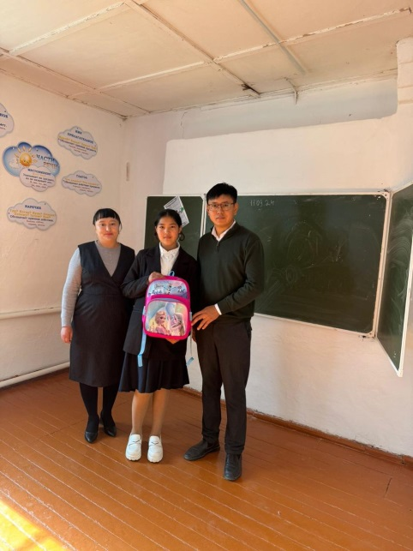
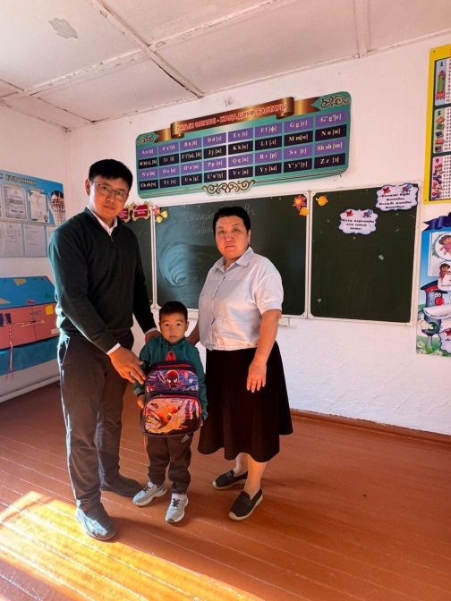

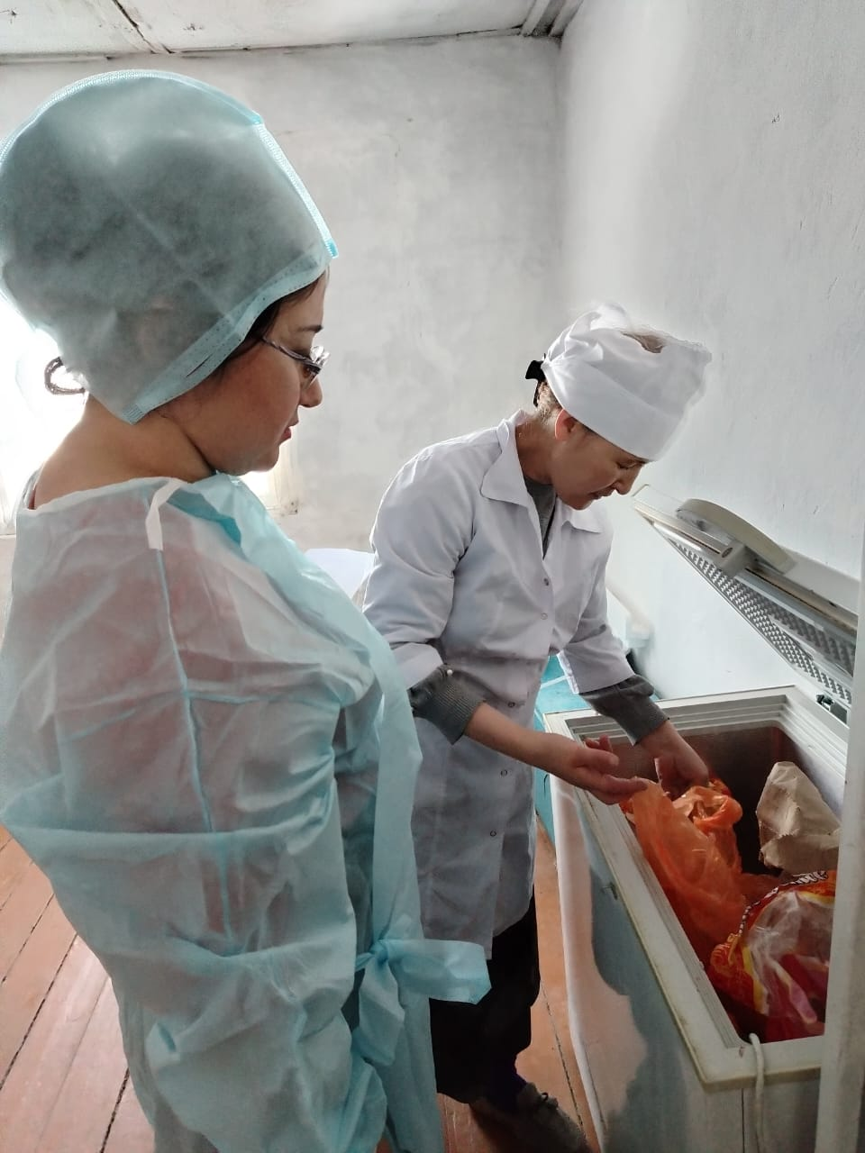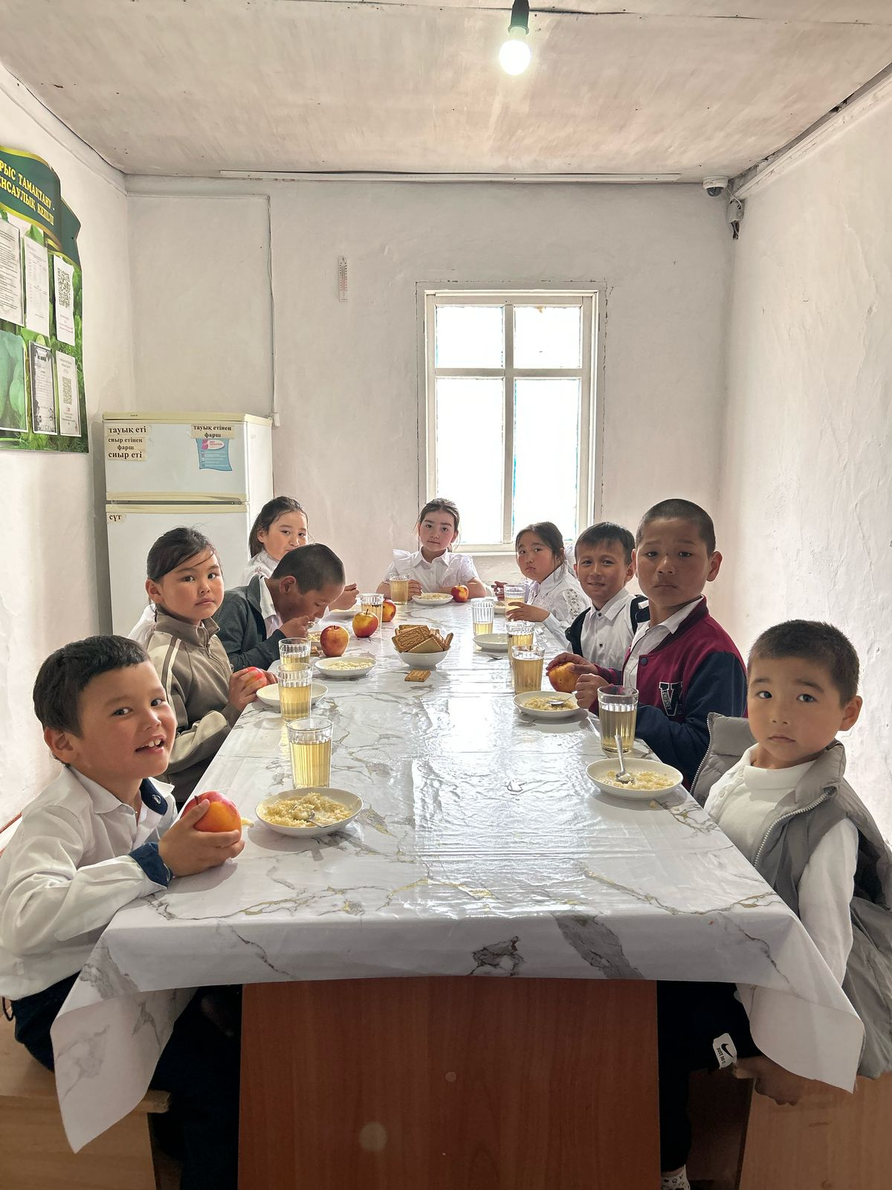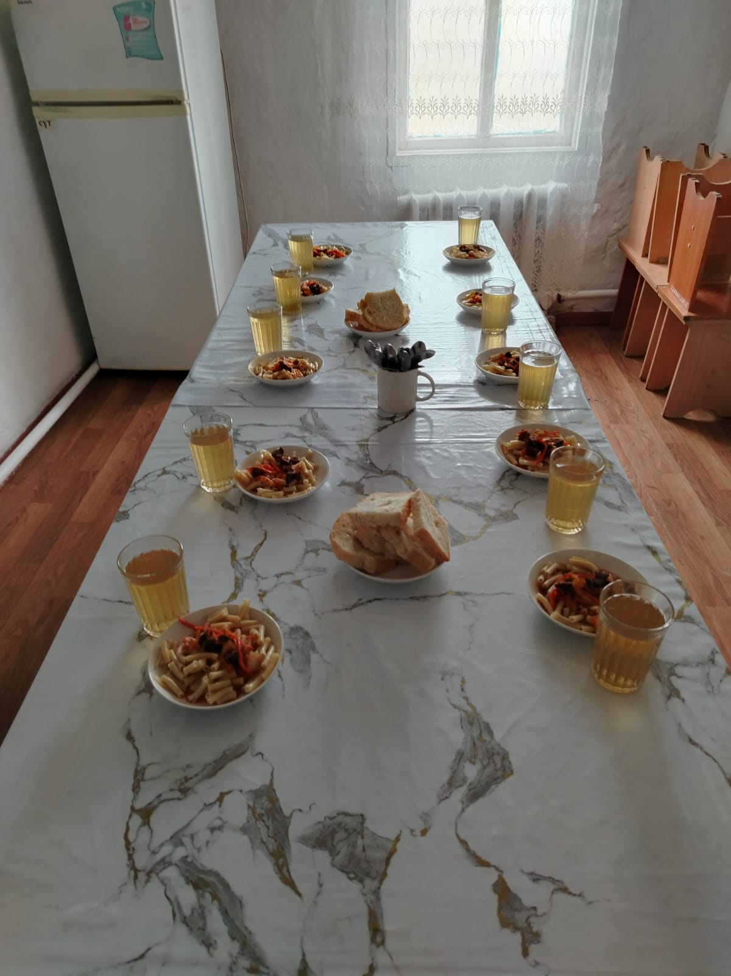

Жарөткел негізгі орта білім беретін мектеп жыл сайын атаулы әлеуметтік көмек алатын білім алушы бар, көп балалы отбасы балаларына жаппай білім беру қорынан бөлінген қаражатты қажет ететін отбасы болмады. Бірақ демеушілік есебінен көп балалы отбасыларына қосымша қолдаулар болып отырады.

Оқу стандарттарына сай 2022-2023 оқу жылында жаңартылған оқу бағдарлама бойынша биология пәнінен 7-сыныпта 14 зертханалық жұмыс өткізілді. 8-сынып 14 зертханалық жұмыс, 9-сынып 8 зертханалық жұмыс, зертханалық жұмыс өткізілді. Химия пәні бойына 7-сыныпта 11 зертханалық жұмыс жаңартылған оқу бағдарлама бойынша өткізілді, 8-сыныпта 10, 9-сыныпта 10 зертханалық жұмыстар оқу стандартына сай бекітілген уақытында өткізілді.
2023-2024 оқу жылында биология пәнінен жаңартылған оқу бағдарлама бойынша 7-сыныпта, 14
зертханалық жұмыс, 8-сыныпта 14 зертханалық жұмыс өткізілді. 9-сынып 8 зертханалық жұмыс
бекітілген уақытында жоспарға сай өткізілді. Химия пәні бойынща 7-сыныпта 11, 8-сыныпта 10
зертханалық жұмыс жаңартылған оқу бағдарламасына сай берілген уақытында жоспарға сай өткізілді, 9-сыныпта 17 зертханалық жұмыстар оқу стандартына сай бекітілген уақытында өткізілді.
2024-2025 жылында биология пәнінен 7-сыныпта, 14 зертханалық жұмыс өткізілді. 8-сынып 14
зертханалық жұмыс, 9-сынып 8 зертханалық жұмыс жаңартылған оқу бағдарламасына сай өткізілді. .
Химия пәні бойынща 7-сыныпта 11, 8-сыныпта 10, 9-сыныпта 17, жаңартылған оқу бағдарламасына сай берілген уақытында жоспар бойынша өткізілді.
Биология пәнінен 7-сыныпта, 14 зертханалық жұмыс өткізілді. 8-сынып 14 зертханалық жұмыс, 9-сынып 8 зертханалық жұмыстар жаңартылған оқу бағдарламасына бойынша жоспарға сай бекітілген уақытында өткізілді. Химия пәні бойынща 7-сыныпта 11, 8-сыныпта 10, 9-сыныпта 17 жаңартылған оқу бағдарламасына және оқу стандартына сай бекітілген жоспар бойынша
уақытында өткізілді.
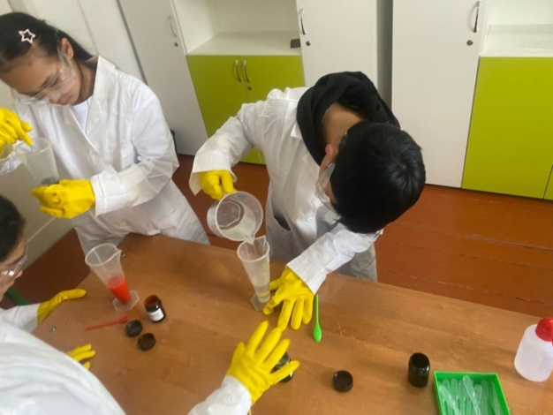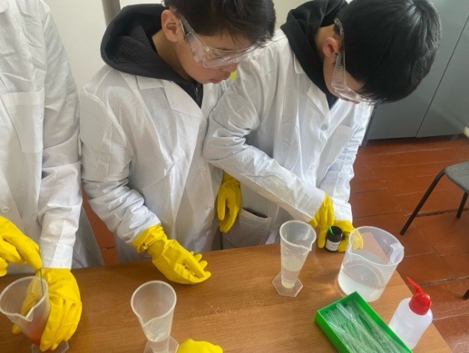

Мектеп кітапханасына 2022-2023 оқу жылында 309 дана кітап қоры көбейді. Оның ішінде 295
дана мектеп оқулықтары , көркем әдебиет 14 қоры дана . Электронды оқулық саны 11 дана
2023-2024 оқу жылында 239 дана кітап қоры көбейді. Оның ішінде 159 мектеп оқулықтары , көркем әдебиет қоры 80 кітап болды . Электронды оқулық саны 26 дана.
2024-2025 оқу жылында 166 дана кітап қоры көбейді. Оның ішінде 151 дана мектеп оқулықтары . Электронды оқулық саны 10 дана. Жыл сайын кітапхана қоры өсім бар.

Мұғалімдердің кәсіби байқауларға қатысуы
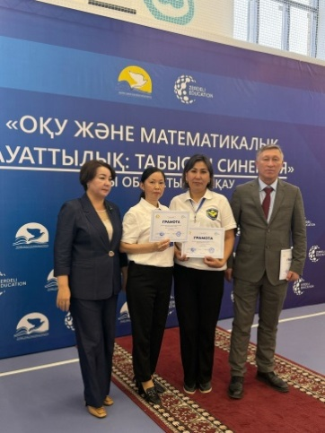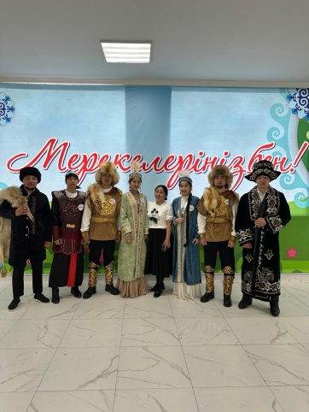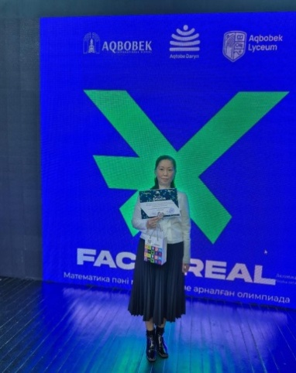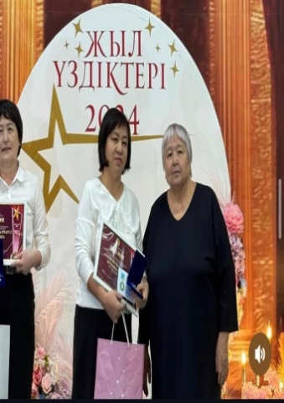

«Оқу және математикалық сауаттылық:«Этно ауыл» аудандық байқауы «Fact and real» мататика мұғалімдерінің «Жыл Үздіктері – 2024»
табысты сингерия» облыстық байқауы

Ата-аналардан сауалнама нәтижелерін талдау
Сауалнама Telegram каналда Ақтөбе облысынан білім саласында сапаны қамтамасыз ету департаменті маманының қатысуымен өткізілген.
Сауалнамаға мектепалды сыныптарының ата-аналары қатысқан.
Барлығы-12
Қатысқан ата-аналар саны | Толық келісемін | Келісемін | Толық келіспеймін | Келіспеймін
12 | 50% | 41.7% | 0% | 8,3%

Ата-аналардан алылған сауалнаманы қорытындылайтын болсақ, сауланамаға 12 ата-ана қатысқан (100%). Сауалнама сұрақтары 17 сұрақпен қамтылған. Талап бойынша 80%- дан 100%-ға дейінгі респонденттер тәрбиеленушілердің дайындық деңгейіне қанағаттанса, «5» балл болады. Қанағаттанарлық жауап 91.7%.

Педагогтардан алынған сауалнама нәтижесі
Педагогтардан алынған сауалнамада 15 сұрақ қамтылған. Сауалнамаға қатысқан педагогтар барлық сұрақтарға толық жауап берген. Талап бойынша 80%- дан 100%-ға дейінгі респонденттер тәрбиеленушілердің дайындық деңгейіне қанағаттанса, «5» балл болады. Қанағаттанарлық жауап – 87.3%.

Сауалнама қорытындысы

Қатысқан ата-аналар саны | Толық келісемін | Келісемін | Толық келіспеймін | Келіспеймін
17 | 58.8% | 28.2% | 0% | 13%

Педагогтардан алынған сауалнаманы қорытындылайтын болсақ, сауалнамаға 17 педагог қатысқан (100%). Сауалнама сұрақтары 15 сұрақты қамтиды. Талап бойынша 80%- дан 100%-ға дейінгі респонденттер тәрбиеленушілердің дайындық деңгейіне қанағаттанса, «5» балл болады. Қанағаттанарлық жауап – 87%.

